Grand Design Ketahanan Air Pulau Jawa 2026–2030
Pengelolaan Air pada Musim Kemarau dan Musim Hujan untuk Pengurangan Risiko Bencana

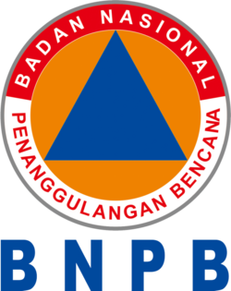 | Badan Nasional Penanggulangan Bencana
Oktober 2026
KOLOFON
JUDUL | Grand Design Ketahanan Air Pulau Jawa 2026–2030  Pengelolaan Air pada Musim Kemarau dan Musim Hujan untuk Pengurangan Risiko Bencana
PENERBIT | Badan Nasional Penanggulangan Bencana  Graha BNPB, Jl. Pramuka Kav. 38, Jakarta Timur 13120
DITUJUKAN KEPADA | Kepala Badan Nasional Penanggulangan Bencana
DASAR PENYUSUNAN | Undang-Undang Nomor 24 Tahun 2007 tentang Penanggulangan Bencana  Peraturan Presiden Nomor 87 Tahun 2020 tentang Rencana Induk Penanggulangan Bencana Tahun 2020–2044  Peraturan Badan Nasional Penanggulangan Bencana Nomor 1 Tahun 2025 tentang Rencana Nasional Penanggulangan Bencana Tahun 2025–2029
VERSI | Final, Oktober 2026
TAHUN TERBIT | 2026
BAHASA | Indonesia
BATAS DATA | 23 Oktober 2026
FOTO SAMPUL | Waduk Jatiluhur, Purwakarta. Wikimedia Commons, Cep Budhi Darma, CC BY-SA 4.0. https://commons.wikimedia.org/wiki/File:Jatiluhur_12.jpg
CARA MENGUTIP | Badan Nasional Penanggulangan Bencana. (2026). Grand Design Ketahanan Air Pulau Jawa 2026–2030. Badan Nasional Penanggulangan Bencana.

KATA PENGANTAR
Musim hujan 2025/2026 mencatat 216 korban meninggal akibat bencana hidrometeorologi di Pulau Jawa, terbanyak dalam seri musim 2008/2009 sampai 2025/2026 (Badan Nasional Penanggulangan Bencana [BNPB], t.t.-a). Kemarau 2026 belum selesai ketika musim hujan berikutnya mendekat: sampai 23 Oktober 2026 kekeringan berdampak pada 1,3 juta jiwa di Pulau Jawa menurut data sementara. Badan Penanggulangan Bencana Daerah (BPBD) yang sama harus beralih dari distribusi air bersih ke siaga banjir dan tanah longsor sebelum Desember 2026.
Grand Design Ketahanan Air Pulau Jawa 2026–2030 disusun Badan Nasional Penanggulangan Bencana (BNPB) sebagai masukan peninjauan Rencana Nasional Penanggulangan Bencana (Renas PB) 2025–2029 yang ditetapkan dengan Perban BNPB 1/2025, dan sebagai penajaman Rencana Induk Penanggulangan Bencana 2020–2044 menurut Perpres 87/2020 (BNPB, 2025b; Republik Indonesia, 2020). Perubahan target dan indikator Renas PB lewat peninjauan berkala paling lambat 2027, sehingga rekomendasi kajian ini perlu termuat dalam evaluasi tahunan 2026. Kajian ini memakai lensa risiko BNPB. Pola dan Rencana Pengelolaan Sumber Daya Air yang ditetapkan Kementerian Pekerjaan Umum dirujuk, tidak ditandingi.
Ukuran yang dipakai kajian ini sederhana. Tanah longsor dan banjir mencatat 1.412 dari 1.738 korban meninggal bencana hidrometeorologi di Pulau Jawa pada 2015–2026, sehingga keberhasilan musim hujan diukur dengan korban jiwa. Kekeringan tidak mencatat korban jiwa, tetapi tercatat di 76 kab/kota pada 2019, sehingga keberhasilan musim kemarau diukur dengan gangguan air bersih dan pangan.
Kajian ini mengajukan tiga keputusan yang diminta, yaitu KD-1, KD-2, dan KD-5, serta dua puluh dua rekomendasi yang dipetakan ke unit BNPB menurut Perban BNPB 6/2025 jo. 11/2025 (BNPB, 2025e, 2025c). Sembilan rekomendasi berjangka 100 hari pertama sejak hari ke-0, dan rencana kontinjensi musim hujan 2026/2027 memakai lantai 270 meninggal dan hilang dari musim 2008/2009. Saya menempatkan ketiga keputusan itu sebagai bahan rapat pimpinan BNPB pada November 2026, sebelum awal musim hujan Desember 2026 yang diprakirakan Badan Meteorologi, Klimatologi, dan Geofisika (BMKG).
Angka dalam kajian ini dibekukan per 23 Oktober 2026. Sumbernya adalah Data dan Informasi Bencana Indonesia (DIBI), Indeks Risiko Bencana Indonesia (IRBI), Kajian Risiko Bencana 2022–2026, BMKG, Badan Pusat Statistik, serta peraturan yang dirujuk di tiap tabel dan gambar (BNPB, t.t.-a, t.t.-b, 2026g). Data yang belum terbuka, antara lain volume air bersih tersalur per kab/kota dan laju penurunan muka tanah resmi per kota pesisir utara, tercatat sebagai permintaan data kepada lembaga pemegangnya.
Jakarta, Oktober 2026
Kepala Badan Nasional Penanggulangan Bencana
Letnan Jenderal TNI Kristomei Sianturi, S.Sos., M.Si., M.Si. (Han)
DAFTAR ISI
KATA PENGANTAR iii
RINGKASAN EKSEKUTIF viii
Keputusan yang Diminta dan Akibatnya ix
Ringkasan per Bab xi
Peta Risiko Musim Hujan xii
Tiga Risiko Teratas dan Tiga Kapasitas yang Sudah Ada xiii
Rencana Aksi Musim Hujan 2026/2027 xiii
Perubahan yang Diusulkan terhadap Renas PB xiv
Yang Belum Diketahui xiv
DAFTAR TABEL xv
DAFTAR GAMBAR xix
DAFTAR LAMPIRAN xxi
DAFTAR SINGKATAN xxii
BAB 1 PENDAHULUAN 1
1.1 Latar Belakang 2
1.2 Batas Mandat BNPB dalam Pengelolaan Air 4
1.3 Tujuan 6
1.4 Lingkup dan Resolusi Data 6
1.5 Keterkaitan dengan RIPB, Renas PB, Renstra BNPB, RPJMN, dan Pola PSDA 7
1.6 Status Dokumen dan Jalur Adopsi 7
1.7 Sistematika 8
BAB 2 TINJAUAN PUSTAKA DAN KERANGKA KONSEPTUAL 9
2.1 Risiko Hidrometeorologi dan Ketahanan Air 10
2.2 Iklim Pulau Jawa: Monsun, ENSO, dan IOD 11
2.3 Kajian BNPB Terdahulu 11
2.4 Regulasi dan Kelembagaan Air 12
2.5 Dokumen Sektor yang Dirujuk 14
2.6 Praktik Pembanding dan Pelajaran 15
BAB 3 METODOLOGI DAN DATA 18
3.1 Kerangka Analisis 19
3.2 Unit Analisis dan Resolusi Data per Komponen 20
3.3 Sumber, Produsen Data, dan Label Keyakinan 23
3.4 IRBI dan DIBI Dibaca Berdampingan 23
3.5 Aturan Daftar Perhatian Kab/Kota 24
3.6 Skenario Terburuk yang Masuk Akal 25
3.7 Kerugian Materiil dan Imateriil 27
3.8 Analisis Kepekaan 27
3.9 Rekonsiliasi Angka 28
3.10 Keterbatasan dan Indikator yang Belum Dapat Ditarget 28
BAB 4 KONDISI SUMBER DAYA AIR PULAU JAWA 29
4.1 Ketersediaan dan Pemakaian Air 31
4.2 Air Baku dan Air Minum 32
4.3 Irigasi 33
4.4 Waduk dan Bendungan 35
4.5 Air Tanah 38
4.6 Penurunan Muka Tanah dan Pesisir Utara 39
4.7 Daerah Aliran Sungai dan Tutupan Lahan Hulu 41
4.8 Celah Data dan Permintaan kepada Pemegang Data 41
BAB 5 PROFIL RISIKO MUSIM KEMARAU 42
5.1 Kemarau 2026 dan Prakiraan BMKG 43
5.2 Riwayat Kekeringan dan Krisis Air Bersih 44
5.3 Sebaran Risiko Kekeringan per Kab/Kota 45
5.4 Dampak pada Air Bersih, Pangan, dan Kesehatan 47
5.5 Karhutla dan Kebakaran TPA di Jawa 48
5.6 Pengelolaan Air Saat Kemarau: Siapa Mengerjakan Apa 49
5.7 Kartu Skenario per Jenis: Kekeringan dan Karhutla 50
BAB 6 PROFIL RISIKO MUSIM HUJAN 58
6.1 Korban per Bahaya di Jawa 2015–2026 59
6.2 Tanah Longsor 60
6.3 Banjir, Banjir Bandang, dan Cuaca Ekstrem 61
6.4 Kejadian Besar dan Pelajarannya 62
6.5 Rob, Penurunan Muka Tanah, dan Risiko Kronis 64
6.6 Keamanan Bendungan dan Tanggul saat Hujan Ekstrem 65
6.7 Pengelolaan Air saat Musim Hujan: Siapa Mengerjakan Apa 66
6.8 Kartu Skenario per Jenis dan Agregat Musim Hujan 67
6.9 Kepekaan Peringatan Dini 72
BAB 7 ANALISIS KESENJANGAN 74
7.1 Kewenangan dan Batas Mandat 75
7.2 Data dan Peringatan Dini yang Berfungsi 76
7.3 Infrastruktur, Operasi, dan Keamanan Bendungan 78
7.4 Tata Ruang dan Pengendalian Air Tanah 78
7.5 Pembiayaan 79
7.6 Kapasitas BPBD dan Instrumen Daerah 79
7.7 Kesenjangan Bukti Program 80
7.8 Yang Sudah Berjalan dan Tidak Boleh Dikorbankan 81
BAB 8 GRAND DESIGN DAN STRATEGI 83
8.1 Kerangka Program 84
8.2 Sasaran 2029 dan Arah 2030 85
8.3 Strategi dan Rekomendasi Teknis per Komponen, Musim, dan Fase 88
8.4 Rekomendasi per BBWS dan Daerah Irigasi Kewenangan Pusat 94
8.5 Daftar Perhatian Kab/Kota dan Instrumen Daerah 95
8.6 Posisi Risiko BNPB terhadap Tanggul Laut Pantura 96
8.7 Desa, Sekolah, dan Relawan 97
8.8 Rencana Aksi Musim Hujan 2026/2027 98
8.9 Kesiapan Musim Kemarau 2027 100
8.10 Agenda Bukti 2026–2030 100
BAB 9 KELEMBAGAAN, PEMBIAYAAN, DAN PETA JALAN 102
9.1 Matriks Mandat Tertulis 103
9.2 Usulan Penugasan dan Instrumen Penetapannya 104
9.3 Forum Koordinasi dan Jalur Adopsi 104
9.4 Arsitektur Pembiayaan 105
9.5 Instrumen Hukum 108
9.6 Peta Jalan 108
9.7 Indikator Kinerja 109
9.8 Pemantauan dan Pelaporan 110
BAB 10 KESIMPULAN DAN REKOMENDASI 112
10.1 Kesimpulan 113
10.2 Keputusan yang Diminta dari Kepala BNPB 115
10.3 Rekomendasi Internal BNPB 117
10.4 Rekomendasi Lintas K/L 117
10.5 Yang Sengaja Tidak Direkomendasikan 118
10.6 Yang Belum Diketahui 118
DAFTAR PUSTAKA 119
LAMPIRAN 131
Lampiran A. Tabel Indikator Kab/Kota 132
Lampiran B. Profil Provinsi 140
Lampiran C. Profil Wilayah Sungai 141
C.1 Tabel Pendukung Bab 8 Grand Design dan Strategi 142
Lampiran D. Bendungan dalam Paket Data 143
Lampiran E. Matriks Regulasi dan Lembaga 145
E.1 Tabel Pendukung Bab 2 Tinjauan Pustaka 150
E.2 Tabel Pendukung Bab 5 Profil Risiko Musim Kemarau 152
E.3 Tabel Pendukung Bab 6 Profil Risiko Musim Hujan 154
E.4 Tabel Pendukung Bab 7 Analisis Kesenjangan 155
E.5 Tabel Pendukung Bab 9 Kelembagaan dan Pembiayaan 156
Lampiran F. Metode, Asumsi, dan Rekonsiliasi Angka 160
F.1 Tabel Pendukung Bab 1 Pendahuluan 162
F.2 Tabel Pendukung Bab 2 Tinjauan Pustaka 163
F.3 Tabel Pendukung Bab 3 Metodologi 165
F.4 Tabel Pendukung Bab 8 Grand Design dan Strategi 169
F.5 Tabel Pendukung Bab 4 Kondisi Sumber Daya Air 171
F.6 Tabel Pendukung Bab 6 Profil Risiko Musim Hujan 171
Lampiran G. Daftar Perhatian per Bahaya 173
G.1 Tabel Pendukung Bab 5 Profil Risiko Musim Kemarau 178
G.2 Tabel Pendukung Bab 8 Grand Design dan Strategi 178
G.3 Tabel Pendukung Bab 6 Profil Risiko Musim Hujan 179
Lampiran H. Register Rekomendasi dan Tabel Silang dengan Kajian Mitigasi 181
H.1 Rincian Rekomendasi Internal BNPB 183
H.2 Rincian Rekomendasi Lintas K/L 187
H.3 Tabel Pendukung Bab 10 Kesimpulan dan Rekomendasi 191
Lampiran I. Keluaran Model Berlabel 195
Lampiran J. Penyelarasan Dokumen BNPB 197
J.1 Tabel Pendukung Bab 1 Pendahuluan 197
J.2 Tabel Pendukung Bab 2 Tinjauan Pustaka 199
Lampiran K. Glosarium 200
Lampiran L. Atribusi Foto 202

RINGKASAN EKSEKUTIF
Pada 2015–2026, tanah longsor dan banjir mencatat 1.412 dari 1.738 korban meninggal bencana hidrometeorologi di Pulau Jawa, sedangkan kekeringan tidak mencatat korban jiwa tetapi tercatat di 76 kab/kota pada 2019 dan 43 kab/kota pada 2023 (DIBI); Grand Design 2026–2030 memakai korban jiwa sebagai ukuran keberhasilan musim hujan dan gangguan air bersih serta pangan sebagai ukuran keberhasilan musim kemarau.
Temuan A.1: 76 kab/kota mencatat kekeringan pada 2019 dan 56 pada 2026 (sementara), tanpa korban meninggal sepanjang 2008–2026. Volume air darurat tersalur dan desa terdampak per kab/kota belum tercatat, padahal keduanya ukuran keberhasilan musim kemarau. (Resmi, Bab 5.2)
Temuan B.1: 1.412 dari 1.738 korban meninggal bencana hidrometeorologi di Pulau Jawa pada 2015–2026 disebabkan tanah longsor dan banjir; tanah longsor sendiri 924 jiwa dan tidak dikenai kepekaan peringatan dini. (Resmi, Bab 6.1)
Temuan B.2: 270 meninggal dan hilang pada musim hujan 2008/2009 menjadi lantai skenario; 71,5% di antaranya dari jebolnya tanggul Situ Gintung. (Resmi, Subbab 6.4 dan Subbab 6.8)
Temuan B.3: 10,7 cm per tahun penurunan muka tanah di stasiun Global Navigation Satellite System (GNSS) Kota Pekalongan pada 2010–2021, tertinggi di dua puluh stasiun pesisir utara. Rob tercatat di 35 kab/kota pada 2015–2025, dan risiko pesisir terus membesar selama pengambilan air tanah belum dikendalikan. (Terverifikasi, Subbab 4.6 dan Subbab 6.5)
Temuan C.1: 6% masyarakat terpapar di kawasan berisiko tinggi terpenuhi sistem peringatan dini, dan 19,68% kejadian banjir mendapat peringatan berbasis dampak menurut ringkasan atas pemeriksaan Badan Pemeriksa Keuangan (BPK) 2022. (Resmi, Bab 7.2)
Temuan C.2: 31 baris kewenangan air dalam norma sumber daya air tidak satu pun menyebut Badan Nasional Penanggulangan Bencana (BNPB), dan 7 dari 8 program air dalam negeri wajib evaluasi dampak. (Asumsi kebijakan, Subbab 7.1 dan Subbab 7.7)
Keputusan yang diminta: KD-1 menetapkan kajian ini sebagai masukan peninjauan Rencana Nasional Penanggulangan Bencana (Renas PB) dan menetapkan hari ke-0 paling lambat 20 November 2026. KD-2 memutuskan usulan penyelarasan target cakupan peringatan dini Renas PB dan Rencana Strategis (Renstra) BNPB, dan KD-5 menyampaikan posisi risiko BNPB terhadap Tanggul Laut Pantura dan penurunan muka tanah.

Keputusan yang Diminta dan Akibatnya
Ketiga keputusan menyangkut dokumen yang ditetapkan Kepala BNPB atau forum yang diwakilinya, dan perubahan target Renas PB tertutup sesudah 2027. Renas PB ditetapkan sebagai Perban BNPB 1/2025, sedangkan perubahan Renstra BNPB wajib konsisten dengan Rencana Pembangunan Jangka Menengah Nasional (RPJMN) (BNPB, 2025b; Republik Indonesia, 2025d, Pasal 22 dan Pasal 26–29). Rincian tiap pilihan ada di Bab 10.2.
Keputusan yang diminta dari Kepala BNPB
- KD-1. Menetapkan kajian ini sebagai masukan peninjauan Renas PB 2025–2029 dan menetapkan hari ke-0 peta jalan.
  - Bila ditetapkan dalam November 2026, kaji ulang rencana kontinjensi banjir dan longsor dimulai sebelum awal musim hujan Desember; hari ke-0 sampai 20 November menempatkan akhir 100 hari pertama di bulan puncak Februari 2027.
  - Bila ditunda, akhir 100 hari pertama melewati puncak musim, dan perubahan target tertutup sesudah 2027; yang tersisa hanya perubahan program lewat jalur bencana paling lambat 2028.
- KD-2. Memutuskan apakah BNPB mengusulkan penyelarasan target cakupan peringatan dini antara Renas PB dan Renstra BNPB.
  - Bila diusulkan, usulan diajukan atas evaluasi tahun ketiga Renstra (2027) dan bergantung pada persetujuan Kementerian Perencanaan Pembangunan Nasional/Badan Perencanaan Pembangunan Nasional (Bappenas) serta target RPJMN 6,32% pada 2029.
  - Bila tidak diusulkan, Renstra tetap naik dari 6,10% ke 6,32%, sedangkan Renas PB 1.c naik dari 11.060 ke 52.000 per 100.000 penduduk sebagai target lintas K/L dengan penyebut berbeda.
- KD-5. Menyampaikan posisi risiko BNPB terhadap Tanggul Laut Pantura dan penurunan muka tanah.
  - Bila disampaikan, BNPB menjalankan peran kontributor Renas PB 2.4.4.a yang sudah tertulis dengan telaah risiko bencana, prasyarat pengendalian air tanah dengan pasokan pengganti, dan evaluasi independen. Usul masuk tata kelola Badan Otorita Pengelola Pantai Utara Jawa (BOP Pantura Jawa) lewat Menteri Koordinator Bidang Pembangunan Manusia dan Kebudayaan (Menko PMK) atau pelibatan menurut Perpres 77/2025 Pasal 7 ayat (6).
  - Bila tidak disampaikan, rencana kontinjensi pesisir tetap tanpa skenario kegagalan tanggul dan polder, sementara titik GNSS Kota Pekalongan turun 42,8 cm lagi sampai akhir 2030 bila laju 2010–2021 tetap.

DAFTAR PERHATIAN
  98 kab/kota  di daftar perhatian air |  |   27 kabupaten  di tiga daftar perhatian
Sumber: Pengolahan data Pantau Bencana dari IRBI BNPB 2025 dan DIBI BNPB 2015–2025 Asumsi kebijakan

DATA RESMI
  1.412 jiwa  korban longsor, banjir |  |   270 jiwa  lantai musim 2008/2009 |  |   75,4%  korban jatuh Nov–Apr |  |   6%  cakupan peringatan dini
Sumber: DIBI BNPB 2008–2026; Renstra BNPB 2025–2029 Resmi

Sembilan rekomendasi berjangka 100 hari pertama, dan empat di antaranya dipimpin Direktorat Kesiapsiagaan (Tabel RE.1). Rekomendasi pertama membuka lima rekomendasi lain, sehingga penundaan hari ke-0 menggeser seluruh kalender.
Tabel RE.1 Rekomendasi 100 hari pertama, unit pemimpin, dan K/L pendukung, November 2026–Februari 2027
REK | LANGKAH | UNIT PEMIMPIN | K/L PENDUKUNG
01 | Tetapkan hari ke-0 dan tugaskan unit | Kepala BNPB | –
02 | Kirim prakiraan dan minta kaji ulang rencana kontinjensi | Direktorat Kesiapsiagaan | BMKG
03 | Minta data operasional kemarau 2026 | Pusat Data, Informasi, dan Komunikasi Kebencanaan | –
04 | Inventarisasi logistik terhadap lantai musim hujan | Deputi Bidang Logistik dan Peralatan | –
05 | Ajukan rapat koordinasi peninjauan Renas PB | Biro Perencanaan | Kemenko PMK
06 | Uji rantai peringatan dini banjir dan longsor | Direktorat Peringatan Dini | BMKG; Kementerian PU
13 | Minta daftar RTD bendungan hulu permukiman | Direktorat Kesiapsiagaan | Kementerian PU; Perum Jasa Tirta I dan II
07 | Masukkan lantai skenario ke rencana kontinjensi provinsi | Direktorat Kesiapsiagaan | –
14 | Siapkan pemicu Kesiapan Musim Kemarau 2027 | Direktorat Kesiapsiagaan | BMKG; Kementerian PU; Kementerian Pertanian
Sumber: Register rekomendasi kajian ini (Bab 10); Perban BNPB 6/2025 jo. 11/2025 Asumsi kebijakan

Ringkasan per Bab
Bab 1 menempatkan 100 hari pertama di depan musim hujan: hari ke-0 sampai 20 November 2026 membuat hari ke-100 jatuh di bulan puncak, Februari 2027. Musim 2025/2026 mencatat 216 meninggal, terbanyak dalam seri 2008/2009 sampai 2025/2026 menurut Data dan Informasi Bencana Indonesia (DIBI) (BNPB, t.t.-a). UU 17/2019 Pasal 35 menaruh pencegahan daya rusak air di Pola Pengelolaan Sumber Daya Air dan tindakan darurat pada kepala daerah. Kekeringan tidak tercantum sebagai daya rusak air, sehingga penanggulangannya dibaca lewat rezim UU 24/2007. Hanya irigasi yang tersedia untuk semua 119 kab/kota, sedangkan air minum per kab/kota hanya ada untuk 35 kab/kota Jawa Tengah.
Bab 2 mencatat 63,2 juta jiwa terpapar banjir dan 13,1 juta jiwa terpapar tanah longsor menurut Kajian Risiko Bencana (KRB) 2022–2026, tetapi produk risiko BNPB tidak mengukur kondisi sistem air (BNPB, 2026g). UU 17/2019 tetap menjadi payung kelima komponen air walau 17 pasal diubah UU 6/2023. Satu dari dua belas praktik pembanding berbukti kuat, yaitu pengendalian air tanah Tokyo yang menurunkan pengambilan dari 1.160.000 menjadi 128.000 m³ per hari pada 1964–1975. Di dalam negeri hanya Penyediaan Air Minum dan Sanitasi Berbasis Masyarakat (PAMSIMAS) yang berbukti sedang, dan program air lainnya belum memiliki evaluasi dampak berpembanding.
Bab 3 menetapkan daftar perhatian dengan aturan dua dari lima syarat: 67 kab/kota untuk banjir, 57 untuk tanah longsor, dan 53 untuk kekeringan. Indeks Risiko Bencana Indonesia (IRBI) dan DIBI dibaca berdampingan karena korelasi peringkatnya hanya 0,18 sampai 0,20 (BNPB, t.t.-b). Peluang musim hujan Jawa menyamai atau melampaui lantai dalam lima tahun dihitung 24,3%, berlabel asumsi kebijakan.
Bab 4 menunjukkan bahwa sumur dan mata air menjadi sumber air minum 40,30–60,51% rumah tangga di lima provinsi selain DKI Jakarta pada 2023. Balai Besar Wilayah Sungai (BBWS) Pemali-Juana kehilangan 10,7% tampungan desain per Juli 2021 (Balai Besar Wilayah Sungai Pemali Juana, 2021).
Bab 5 menemukan 53 kab/kota di daftar perhatian kekeringan, tetapi 48 di antaranya lolos karena memiliki daerah irigasi kewenangan pusat. Kendal, Sumedang, Gunungkidul, dan Blora berada di luar daftar walau termasuk sepuluh kabupaten dengan jiwa terdampak kekeringan terbanyak 2015–2025. Skenario kemarau tidak boleh lebih ringan daripada 76 kab/kota terdampak (2019), 4.924.057 jiwa terdampak (2018), dan 71.110 ha karhutla (2023). Sampai 23 Oktober 2026 tercatat 55 kab/kota dan 1.300.190 jiwa terdampak, angka sementara yang mengukur juga intensitas pelaporan (BNPB, t.t.-a). Ukuran gangguan air bersih yang lebih dekat adalah jiwa terdampak per kabupaten, dan pilihan itu tetap asumsi kebijakan.
Bab 6 mencatat tanah longsor sebagai bahaya paling mematikan di Jawa dengan 924 dari 1.738 korban meninggal hidrometeorologi 2015–2026. Musim terburuk dalam delapan belas musim adalah 2008/2009 dengan 270 jiwa meninggal dan hilang (BNPB, t.t.-a). Tiga musim setelah El Niño kuat berada di bawah lantai itu, dan 19,8% korban bahaya musim hujan 2008–2025 tercatat pada Mei–September.
Bab 7 mengukur kesenjangan: hanya 3 dari 30 sel komponen × musim × fase air yang punya program berbukti kuat atau sedang. Teks peraturan memuat 6 celah kewenangan air. Dua yang menahan kerja BNPB belum ditemukan normanya, yaitu penghubung sistem peringatan dini per wilayah sungai ke platform BNPB dan penyedia peringatan dini kekeringan hidrologis. Sarana diseminasi peringatan dini di desa dalam Renas PB dipimpin sebelas K/L tanpa BNPB, sementara Renstra BNPB mencatat keterpenuhan sistem peringatan dini baru 6% masyarakat terpapar di kawasan berisiko tinggi (BNPB, 2025d). Kesenjangan bukti juga terlihat di tanggap darurat dan pascabencana, yang belum punya bukti dampak program.
Bab 8 mengisi 15 dari 30 sel matriks strategi air dengan aksi yang diwajibkan peraturan, tanpa satu sel pun bertumpu pada program berbukti kuat atau sedang di Pulau Jawa. Sebanyak 21,4% korban meninggal dan hilang hidrometeorologi Jawa 2008–2025 jatuh pada November dan Desember (BNPB, t.t.-a).
Bab 9 menunjukkan bahwa 8 jenis pengadaan Dana Siap Pakai (DSP) memuat kebutuhan air bersih dan sanitasi, sehingga krisis air bersih saat kemarau sudah punya jalur dana. Aksesnya ditentukan penetapan status darurat atau keadaan tertentu. Sebanyak 11 rancangan dalam Program Penyusunan Peraturan BNPB 2026 tidak memuat perubahan Renas PB, sehingga perubahan itu diprakarsai lewat izin prakarsa Kepala BNPB. Jalur prabencana tersedia lewat Dana Bersama, dengan 44 jenis kegiatan kab/kota yang dapat diusulkan, termasuk rencana kontinjensi dan peringatan dini menurut Juklak BNPB 2/2026.
Bab 10 menutup dengan tiga keputusan yang diminta, dua puluh dua rekomendasi berlembaga, dua belas usulan yang sengaja tidak direkomendasikan, dan delapan kelompok data yang belum diketahui. Direktorat Kesiapsiagaan memimpin tujuh rekomendasi.

Peta Risiko Musim Hujan
Korban longsor yang mematikan terpusat di dataran tinggi Jawa Barat dan Jawa Tengah (Gambar RE.1). Peta yang sama dipakai di Bab 6.2; ketiga daftar perhatian bahaya air tercantum lengkap di Lampiran G.
Gambar RE.1 Jumlah tahun tercatat kejadian tanah longsor per kabupaten/kota di Pulau Jawa, 2015–2025 (tahun, sama dengan peta Bab 6.2)
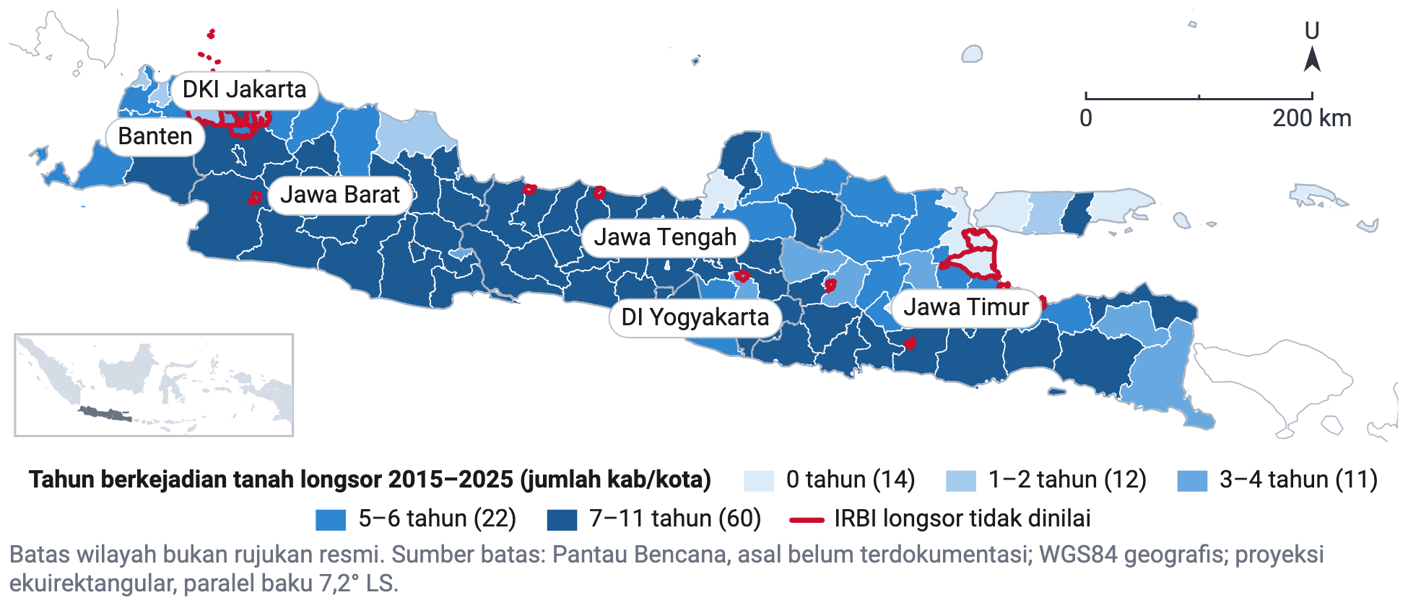
Sumber: Pengolahan data Pantau Bencana dari DIBI BNPB 2015–2025; data per 23 Okt 2026 Resmi
Catatan: Garis tebal menandai kab/kota yang IRBI longsornya tidak dinilai; data longsor DIBI 2024 tidak lengkap.

Tiga Risiko Teratas dan Tiga Kapasitas yang Sudah Ada
Tiga risiko teratas bersumber dari catatan kejadian dan inventaris resmi (Tabel RE.2). Tiga kapasitas yang sudah berjalan menjadi titik tumpu rekomendasi, bukan program baru.
Tabel RE.2 Tiga risiko teratas dan tiga kapasitas yang sudah ada untuk ketahanan air Pulau Jawa, 2026
RISIKO TERATAS | KEYAKINAN | KAPASITAS YANG SUDAH ADA | KEYAKINAN
Tanah longsor: 924 korban meninggal 2015–2026, tanpa efek peringatan dini yang dapat dihitung (Bab 6) | Resmi | Rencana kontinjensi menurut Perban BNPB 2/2023 dan sistem peringatan dini menurut Perban BNPB 2/2024, keduanya instrumen berlaku (Bab 8) | Resmi
Kegagalan tanggul dan bendungan: 71,5% lantai korban tercatat pada tanggal jebolnya Situ Gintung; 16,0% piezometer rusak di BBWS Pemali-Juana (Bab 4 dan 6) | Resmi | DSP dengan 8 jenis pengadaan yang memuat air bersih dan sanitasi, ditambah Dana Bersama jendela prabencana (Bab 9) | Resmi
Penurunan muka tanah dan rob: 10,7 cm per tahun di Kota Pekalongan; rob di 35 kab/kota (Bab 4 dan 6) | Terverifikasi | Keanggotaan Kepala BNPB di Dewan Sumber Daya Air Nasional menurut Perpres 53/2022, jalur masukan telaah risiko ke pengelolaan air (Bab 9) | Resmi
Legenda: pil = label keyakinan angka
Sumber: DIBI BNPB 2015–2026; inventaris bendungan BBWS Pemali-Juana 2021; Susilo dkk. (2023); Perban BNPB 2/2023 dan 2/2024; PP 22/2008; Perpres 53/2022

Rencana Aksi Musim Hujan 2026/2027
Catatan DIBI menempatkan 75,4% korban meninggal dan hilang hidrometeorologi Jawa 2008–2025 pada November–April, dengan 42,3% pada Desember sampai Februari (BNPB, t.t.-a). Badan Meteorologi, Klimatologi, dan Geofisika (BMKG) memprakirakan awal musim hujan November 2026 di sebagian Jawa dan Desember 2026 di wilayah yang disebutnya "sebagian besar Jawa", dengan puncak Januari dan Februari 2027 (Badan Meteorologi, Klimatologi, dan Geofisika [BMKG], 2026c). Jendela prabencana yang tersisa adalah akhir Oktober sampai November 2026.
Kalender rencana aksi memakai instrumen yang berlaku saja, dan November 2026 memuat empat tenggat pusat. Keempatnya adalah keputusan empat belas hari pertama, penyampaian prakiraan BMKG ke BPBD, uji rantai peringatan dini, dan inventarisasi logistik per Direktorat Penanganan Darurat Wilayah I, II, dan III. Desember membawa kesiapan pengerahan dan siaga darurat bila ancaman meningkat. Januari dan Februari 2027 adalah puncak, saat komando memakai Sistem Komando Penanganan Darurat Bencana menurut Juklak BNPB 10/2023 (BNPB, 2023d). Maret dan April 2027 dipakai untuk transisi darurat dan kajian cepat bagi Kesiapan Musim Kemarau 2027.
Keputusan empat belas hari pertama berjumlah enam, dan butir kelimanya membuka jalur perubahan Renas PB di luar program peraturan 2026. Butir itu memuat permohonan izin prakarsa kepada Kepala BNPB menurut Perka BNPB 6/2014 Pasal 8 ayat (2), oleh Deputi Bidang Sistem dan Strategi bersama Biro Hukum, Organisasi, dan Kerja Sama. Surat ke Kemenko PMK untuk rapat koordinasi peninjauan Renas PB dikirim Biro Perencanaan bersama Deputi Bidang Sistem dan Strategi. Kesiapan Musim Kemarau 2027 memakai lantai 4.924.057 jiwa terdampak (2018) dan pemicu prakiraan musim kemarau BMKG.

Perubahan yang Diusulkan terhadap Renas PB
Empat butir Renas PB 2025–2029 diusulkan berubah atau dilaporkan dengan cara baru, dan dua di antaranya hanya bisa lewat peninjauan berkala paling lambat 2027 (Tabel RE.3).
Tabel RE.3 Butir Renas PB 2025–2029 yang diusulkan berubah atau dilaporkan dengan cara baru, 2026–2030
BUTIR RENAS PB | KONDISI | USULAN | JALUR | KEYAKINAN
Indikator 1.a, irisan Jawa | 0,154 per 100.000 jiwa meninggal dan hilang hidrometeorologi pada 2025; target 2029 hanya "Menurun" | laporan tahunan irisan Jawa dengan penanda patahan DIBI (12) | evaluasi tahunan | Resmi
Indikator 1.c, cakupan peringatan dini | 11.060 ke 52.000 per 100.000 penduduk; Renstra 6,10% ke 6,32% | penyelarasan target (KD-2) dan garis dasar per kab/kota (08) | peninjauan berkala | Resmi
Aksi 2.4.4.a, NSPK penurunan muka tanah | 5 dokumen pada 2029; BNPB sudah kontributor | isi kontribusi BNPB berupa telaah risiko bencana (16) | pelaksanaan aksi berjalan | Resmi
Aksi 2.5.1.c, asuransi pertanian | 278.806 ha pada 2024 ke 1.250.000 ha pada 2029 | jalur puso kekeringan, bukan DSP | tetap | Resmi
Legenda: pil = label keyakinan angka
Sumber: Renas PB 2025–2029; Renstra BNPB 2025–2029; olah DIBI BNPB dengan pembagi Sensus Penduduk 2020; register rekomendasi kajian ini

Yang Belum Diketahui
Delapan kelompok data belum diketahui pada 24 Oktober 2026, dan lima di antaranya sudah tertaut rekomendasi permintaan data (Bab 10.6). Yang paling menentukan ukuran musim kemarau adalah volume air bersih tersalur dan desa terdampak per kab/kota kemarau 2026, yang dipegang BPBD provinsi (03). Garis dasar cakupan peringatan dini per kab/kota juga belum terbuka. Hal yang sama berlaku untuk kondisi daerah irigasi dan bendungan di luar BBWS Pemali-Juana serta laju penurunan muka tanah resmi per kota. Luas genangan rob teramati belum ada; yang tersedia hanya simulasi Rencana Pengelolaan Sumber Daya Air Jratunseluna sekitar 23.000 ha (estimasi model).

DAFTAR TABEL
Tabel RE.1 Rekomendasi 100 hari pertama, unit pemimpin, dan K/L pendukung, November 2026–Februari 2027 x
Tabel RE.2 Tiga risiko teratas dan tiga kapasitas yang sudah ada untuk ketahanan air Pulau Jawa, 2026 xiii
Tabel RE.3 Butir Renas PB 2025–2029 yang diusulkan berubah atau dilaporkan dengan cara baru, 2026–2030 xiv
Tabel 3.1 Tingkat ketersediaan data per komponen dan indikator kajian air Pulau Jawa, data per 2026 22
Tabel 3.2 Jumlah kab/kota di daftar perhatian menurut varian aturan dan bahaya, Pulau Jawa, 2015–2025 (kab/kota) 25
Tabel 3.3 Sebaran dampak DIBI per provinsi per tahun sebagai dasar skala dampak, Indonesia, 2008–2025 26
Tabel 3.4 Tiga besaran kerugian materiil untuk kartu skenario Pulau Jawa, 2007–2026 27
Tabel 4.1 Sumber air minum utama rumah tangga per provinsi di Pulau Jawa, 2023, dan akses air minum layak, 2025 (persen rumah tangga) 32
Tabel 4.2 Volume desain dan tampungan terukur bendungan BBWS Pemali-Juana, status Juli 2021 (juta m³) 36
Tabel 4.3 Cekungan air tanah di Pulau Jawa yang dinyatakan rusak oleh Badan Geologi tanpa dokumen penetapan, 2009 dan 2024 39
Tabel 5.1 Kemarau El Niño 2026 berlanjut sampai awal musim hujan di Pulau Jawa 51
Tabel 5.2 Karhutla musim kemarau di Pulau Jawa setara tahun tercatat terburuk 2015–2026 55
Tabel 6.1 Korban dan rumah rusak per bahaya hidrometeorologi di Pulau Jawa, 2015–2026 59
Tabel 6.2 Kejadian besar banjir dan longsor di Pulau Jawa menurut versi sumber, 2007–2026 63
Tabel 6.3 Musim hujan tercatat terburuk di Pulau Jawa, setara 2008/2009 69
Tabel 7.1 Instrumen yang sudah berjalan dan tidak boleh dikorbankan, dengan dasar dan argumen tandingan, 2026 81
Tabel 8.1 Kerangka program Grand Design Ketahanan Air Pulau Jawa 2026–2030 menurut pilar, ukuran, dan posisi bukti 85
Tabel 8.2 Sasaran berangka air, kondisi terakhir, target 2029, dan arah 2030, 2024–2030 86
Tabel 8.3 Aksi per komponen air, musim, dan fase beserta kategori bukti dan pemimpinnya, Pulau Jawa 2026–2030 88
Tabel 8.4 Rekomendasi teknis per komponen dan musim dalam dua lapis, posisi bukti, pemimpin, dan peran BNPB, 2026–2030 91
Tabel 8.5 Aksi prabencana, tanggap darurat, dan pascabencana musim hujan di Pulau Jawa, November 2026–April 2027 93
Tabel 8.6 Aksi prabencana, tanggap darurat, dan pascabencana musim kemarau di Pulau Jawa, Mei–Oktober 2027 94
Tabel 8.7 Kalender Rencana Aksi Musim Hujan 2026/2027 per bulan dan pelaksana, November 2026–April 2027 99
Tabel 8.8 Keputusan empat belas hari pertama sesudah hari ke-0, unit pelaksana, dan instrumennya, November 2026 99
Tabel 9.1 Peta jalan rekomendasi kajian air per horizon, 2026–2030 109
Tabel 9.2 Indikator tata kelola dan pembiayaan rekomendasi air, garis dasar sampai 2029 109
Tabel 10.1 Kisi kesimpulan ketahanan air Pulau Jawa, 2008–2026 114
Tabel A.1 Penduduk, IRBI 2025, dan catatan DIBI bahaya air per kab/kota Pulau Jawa, 2015–2025 132
Tabel A.2 Komponen air per kab/kota Pulau Jawa menurut tingkat data, 2023–2025 135
Tabel B.1 Kab/kota, penduduk, kab/kota berkelas IRB tinggi, dan catatan DIBI bahaya air per provinsi Pulau Jawa, 2015–2025 140
Tabel B.2 Akses air minum, luas daerah irigasi, bendungan dalam paket, dan wilayah sungai per provinsi Pulau Jawa, 2015–2025 140
Tabel C.1 Wilayah sungai di Pulau Jawa menurut kategori, pengelola, dan balai, penetapan 2015 dan 2025 141
Tabel C.2 Rekomendasi tiga lapis per BBWS dan wilayah sungai kewenangan pusat di Pulau Jawa, 2026–2027 142
Tabel D.1 Bendungan dari inventaris resmi BBWS Pemali-Juana, status Juli 2021 (juta m³) 143
Tabel D.2 Bendungan dari sumber sekunder dalam paket data menurut kab/kota dan status, 2021–2026 143
Tabel E.1 Peraturan yang dibaca untuk matriks lembaga beserta status dan tanggal penetapan, status Oktober 2026 145
Tabel E.2 Peran lembaga untuk banjir menurut fase dan jenis bukti, norma berlaku Oktober 2026 148
Tabel E.3 Peran lembaga untuk kekeringan menurut fase dan jenis bukti, norma berlaku Oktober 2026 149
Tabel E.4 Peran lembaga untuk tanah longsor menurut fase dan jenis bukti, norma berlaku Oktober 2026 149
Tabel E.5 Peran lembaga untuk gelombang ekstrem dan abrasi menurut fase dan jenis bukti, norma berlaku Oktober 2026 150
Tabel E.6 Peran lembaga untuk cuaca ekstrem menurut fase dan jenis bukti, norma berlaku Oktober 2026 150
Tabel E.7 Kronologi regulasi air dan kebencanaan yang dirujuk kajian, 2007–2025 150
Tabel E.8 Pemegang mandat dan pelaksana pengelolaan air saat kemarau di Pulau Jawa menurut fungsi, 2026 152
Tabel E.9 Pembagian tugas pengelolaan air dan penanggulangan bencana saat musim hujan di Pulau Jawa menurut teks peraturan, 2026 154
Tabel E.10 Tumpang tindih, celah, dan jembatan tertulis kewenangan air yang berlaku di Pulau Jawa, Oktober 2026 155
Tabel E.11 Mandat tertulis lembaga untuk komponen air per fase penanggulangan bencana, norma berlaku Oktober 2026 156
Tabel E.12 Instrumen hukum yang diusulkan dan posisinya di lima dokumen perencanaan, 2026–2030 157
Tabel E.13 Tiga ukuran daerah berkapasitas penanggulangan bencana minimal sedang, 2023–2026 158
Tabel E.14 Usulan penugasan peran air dan instrumen penetapannya, 2026–2030 158
Tabel F.1 Asumsi kebijakan yang menentukan hasil kajian dan letak pemakaiannya, 2026–2030 160
Tabel F.2 Rekonsiliasi rekap dan baris daerah irigasi Permen PUPR 14/2015 per kewenangan, provinsi, dan jenis, penetapan 2015 (ha) 160
Tabel F.3 Rekonsiliasi jumlah baris dan total tercetak inventaris bendungan BBWS Pemali-Juana, status Juli 2021 161
Tabel F.4 Tingkat data terendah per komponen air dan data lintas komponen di Pulau Jawa, 2026 162
Tabel F.5 Praktik pembanding kajian air menurut kekuatan bukti, 1956–2026 163
Tabel F.6 Rekonsiliasi angka yang berbeda versi dalam kajian air Pulau Jawa, 2007–2026 165
Tabel F.7 Indikator dan data yang belum dapat ditarget beserta lembaga pemegangnya, kajian air Pulau Jawa, data per 2026 167
Tabel F.8 Ketersediaan kuantifikasi per jenis bahaya dan besaran skenario, Pulau Jawa, 2008–2026 168
Tabel F.9 Korelasi peringkat IRBI 2025 dan kejadian DIBI 2015–2025 per kab/kota di Pulau Jawa menurut bahaya 169
Tabel F.10 Agenda bukti program air berjalan di Pulau Jawa, garis dasar, pembanding, ukuran hasil, dan tahun hasil, 2026–2030 169
Tabel F.11 Studi kasus PAMSIMAS: layanan air perdesaan dan ketahanan sumbernya saat kemarau, 2008–2023 170
Tabel F.12 Data kondisi sumber daya air Pulau Jawa yang belum tersedia dan lembaga pemegangnya, status Oktober 2026 171
Tabel F.13 Musim hujan setelah El Niño kuat di Pulau Jawa dan lantai yang tetap berlaku untuk musim 2026/2027 171
Tabel F.14 Bahan skenario gelombang ekstrem, abrasi, dan rob pesisir utara Pulau Jawa, 2015–2030 172
Tabel F.15 Garis dasar Pulau Jawa yang harus dibentuk atau dikutip, pemegang data, dan tenggat, 2026–2027 172
Tabel G.1 Kab/kota daftar perhatian kekeringan di Pulau Jawa menurut kode wilayah, 2015–2025 173
Tabel G.2 Kab/kota daftar perhatian banjir di Pulau Jawa menurut kode wilayah, 2015–2025 174
Tabel G.3 Kab/kota daftar perhatian tanah longsor di Pulau Jawa menurut kode wilayah, 2015–2025 176
Tabel G.4 Nilai IRBI 2025, luas bahaya kekeringan kelas tinggi KRB, dan catatan DIBI 2015–2025 di lima kab/kota Pulau Jawa 178
Tabel G.5 Kabupaten yang masuk tiga daftar perhatian kajian air dan instrumen daerah yang diminta statusnya, Pulau Jawa 2026 178
Tabel G.6 Daftar perhatian kekeringan kab/kota di Pulau Jawa menurut syarat, 2015–2025 179
Tabel G.7 Kabupaten/kota daftar perhatian tanah longsor di Pulau Jawa yang memenuhi tiga syarat, menurut kode wilayah, 2015–2025 179
Tabel G.8 Kabupaten/kota daftar perhatian banjir di Pulau Jawa yang memenuhi tiga syarat, menurut kode wilayah, 2015–2025 180
Tabel H.1 Register rekomendasi kajian air menurut kode, unit pemimpin, horizon, dan kelompok, 2026–2030 181
Tabel H.2 Tabel silang rekomendasi kajian air dan kajian mitigasi menurut instrumen bersama, 2026–2030 183
Tabel H.3 Rekomendasi internal BNPB untuk ketahanan air Pulau Jawa, 2026–2030 183
Tabel H.4 Rekomendasi lintas K/L untuk ketahanan air Pulau Jawa, 2026–2030 187
Tabel H.5 Usulan yang sengaja tidak direkomendasikan beserta alasannya, 2026–2030 191
Tabel H.6 Data yang belum diketahui dan lembaga pemegangnya, status Oktober 2026 193
Tabel H.7 Kisi prioritas rekomendasi menurut horizon dan dampak, 2026–2030 194
Tabel I.1 Keluaran mesin neraca air dan padi untuk analog kemarau 2015 di Pulau Jawa dan pembanding iklim normal, estimasi model 2015 195
Tabel I.2 Catatan DIBI dan keluaran simulasi ulang banjir Jabodetabek 2–8 Maret 2025 195
Tabel J.1 Butir dokumen BNPB yang perlu diselaraskan, kondisi saat ini, dan jalur penyelarasannya, 2025–2029 197
Tabel J.2 Keterkaitan kajian dengan dokumen perencanaan penanggulangan bencana dan pengelolaan sumber daya air, 2020–2044 197
Tabel J.3 Produk risiko BNPB untuk Pulau Jawa, angka pokok, dan tambahan kajian ini, 2015–2026 199
Tabel K.1 Istilah kajian ketahanan air Pulau Jawa dan dasar definisinya, status Oktober 2026 200
Tabel L.1 Foto Wikimedia Commons yang dipakai dokumen ini, diakses Oktober 2026 202

DAFTAR GAMBAR
Gambar RE.1 Jumlah tahun tercatat kejadian tanah longsor per kabupaten/kota di Pulau Jawa, 2015–2025 (tahun, sama dengan peta Bab 6.2) xii
Gambar 1.1 Waduk Jatiluhur di Kabupaten Purwakarta, Jawa Barat, 2023 2
Gambar 1.2 Rakit penyeberangan kendaraan di Sungai Citarum, Batujaya, Karawang, Maret 2011 2
Gambar 1.3 Prakiraan musim 2026/2027 di Pulau Jawa dan tonggak peninjauan Renas PB, 2026–2028 4
Gambar 2.1 Bendung Walahar di Sungai Citarum, Kabupaten Karawang, 2008 10
Gambar 2.2 Oceanic Niño Index per musim hujan 2008/2009–2025/2026 dan Juli–September 2026 (°C) 11
Gambar 2.3 Bendungan Lama Pamarayan di Sungai Ciujung, Kabupaten Serang, April 2026 13
Gambar 2.4 Pengambilan air tanah di wilayah ku Tokyo, 1964 dan 1975 (m³ per hari) 17
Gambar 3.1 Sungai Brantas di antara Jatikalen dan Megaluh, Kabupaten Nganjuk, April 2023 19
Gambar 3.2 Rantai metode dari sumber data ke bab pemakai, kajian ketahanan air Pulau Jawa 2026 20
Gambar 3.3 Peta Wilayah Sungai Bengawan Solo, Kementerian PUPR, 2015 21
Gambar 4.1 Sungai Brantas di Minggiran, Jawa Timur, September 2021 30
Gambar 4.2 Komponen sumber daya air Pulau Jawa sepanjang aliran sungai dan lembaga pelaksananya, 2026 31
Gambar 4.3 Luas daerah irigasi per provinsi di Pulau Jawa menurut kewenangan, penetapan 2015 (persen luas) 34
Gambar 4.4 Luas irigasi permukaan per kabupaten/kota di Pulau Jawa menurut penetapan daerah irigasi 2015 (ha) 34
Gambar 4.5 Waduk Jatiluhur, Kabupaten Purwakarta, Maret 2010 36
Gambar 4.6 Bendungan BBWS Pemali-Juana menurut volume desain dan kehilangan tampungan, status Juli 2021 38
Gambar 4.7 Muara Sungai Citarum di pesisir utara Jawa Barat, Oktober 2021 40
Gambar 4.8 Laju penurunan muka tanah terukur per kota di Pulau Jawa menurut metode dan periode, 1982–2023 (cm per tahun) 40
Gambar 5.1 Bengawan Solo saat debit rendah musim kemarau, Juli 2015 43
Gambar 5.2 Oceanic Niño Index tiga bulanan dan musim El Niño kuat, 2008–2026 (°C) 44
Gambar 5.3 Bengawan Solo pada musim kemarau, Juli 2015 45
Gambar 5.4 Kab/kota di Pulau Jawa yang mencatat kekeringan per tahun, 2008–2026 45
Gambar 5.5 Nilai IRBI kekeringan kab/kota di Pulau Jawa, 2025, lima kelas nilai 46
Gambar 5.6 Jumlah tahun berkejadian kekeringan kab/kota di Pulau Jawa menurut DIBI, 2015–2025 47
Gambar 5.7 Tepian Bengawan Solo yang surut pada musim kemarau, Juli 2015 48
Gambar 5.8 Luas karhutla di Pulau Jawa, 2015–2026 (ha) 48
Gambar 6.1 Banjir di permukiman Tanjung Duren, Jakarta Barat, 1 Januari 2020 58
Gambar 6.2 Nilai IRBI 2025 banjir, tanah longsor, dan abrasi per kabupaten/kota di Pulau Jawa dalam lima kelas nilai 60
Gambar 6.3 Evakuasi warga terdampak tanah longsor di Kabupaten Pekalongan, Januari 2025 61
Gambar 6.4 Jumlah tahun tercatat kejadian tanah longsor per kabupaten/kota di Pulau Jawa, 2015–2025 (tahun) 61
Gambar 6.5 Evakuasi korban banjir di Pekalongan, Februari 2023 62
Gambar 6.6 Tambahan penurunan muka tanah 2026–2030 per titik atau kota terverifikasi di Pulau Jawa bila laju tetap (cm) 64
Gambar 6.7 Rantai risiko kronis pesisir utara Jawa dari pengambilan air tanah sampai genangan rob dan banjir, contoh ruas Pekalongan dan Demak, 2026 65
Gambar 6.8 Bendungan Gajah Mungkur di Kabupaten Wonogiri, Jawa Tengah, Agustus 2015 66
Gambar 6.9 Meninggal dan hilang per musim hujan di Pulau Jawa, 2008/2009–2025/2026 (jiwa) 67
Gambar 6.10 Meninggal dan hilang tercatat dan setelah kepekaan cakupan peringatan dini di Pulau Jawa, musim 2008/2009 dan 2025/2026 (jiwa) 73
Gambar 7.1 Pengerukan lumpur di Sungai Ciliwung, Jakarta, Maret 2025 75
Gambar 7.2 Sungai Ciliwung di kawasan Cikini, Jakarta Pusat, Mei 2018 79
Gambar 7.3 Sel komponen × musim × fase air Pulau Jawa menurut kategori bukti program, 2026 81
Gambar 8.1 Sungai Citarum di Segaran, Batujaya, Kabupaten Karawang, 2025 84
Gambar 8.2 Peta Wilayah Sungai Ciliwung-Cisadane, Kementerian PUPR, 2015 95
Gambar 9.1 Banjir Kanal Timur, Jakarta Timur, 2012 103
Gambar 9.2 Forum koordinasi dan aliran rekomendasi kajian air lintas K/L, 2026–2030 105
Gambar 9.3 Banjir Kanal Timur ruas Cipinang Muara, Jakarta Timur, Juni 2024 106
Gambar 9.4 Lapisan sumber dana per fase penanggulangan bencana untuk komponen air, peraturan berlaku Oktober 2026 107
Gambar 9.5 Tata kelola dan pelaporan rekomendasi kajian air dalam tiga lapis, 2026–2030 111
Gambar 10.1 Waduk Sermo di Kabupaten Kulon Progo, Daerah Istimewa Yogyakarta, Desember 2019 113
Gambar 10.2 Air Terjun Tumpak Sewu di Kabupaten Lumajang, Jawa Timur, April 2019 117

DAFTAR LAMPIRAN
Lampiran A. Tabel Indikator Kab/Kota 132
Lampiran B. Profil Provinsi 140
Lampiran C. Profil Wilayah Sungai 141
Lampiran D. Bendungan dalam Paket Data 143
Lampiran E. Matriks Regulasi dan Lembaga 145
Lampiran F. Metode, Asumsi, dan Rekonsiliasi Angka 160
Lampiran G. Daftar Perhatian per Bahaya 173
Lampiran H. Register Rekomendasi dan Tabel Silang dengan Kajian Mitigasi 181
Lampiran I. Keluaran Model Berlabel 195
Lampiran J. Penyelarasan Dokumen BNPB 197
Lampiran K. Glosarium 200
Lampiran L. Atribusi Foto 202

DAFTAR SINGKATAN
APBD | Anggaran Pendapatan dan Belanja Daerah
APBN | Anggaran Pendapatan dan Belanja Negara
ATR/BPN | Kementerian Agraria dan Tata Ruang/Badan Pertanahan Nasional
BBWS | Balai Besar Wilayah Sungai
BIG | Badan Informasi Geospasial
BMKG | Badan Meteorologi, Klimatologi, dan Geofisika
BMN | Barang Milik Negara
BNPB | Badan Nasional Penanggulangan Bencana
BOP | Badan Otorita Pengelola
BPBD | Badan Penanggulangan Bencana Daerah
BPK | Badan Pemeriksa Keuangan
BPS | Badan Pusat Statistik
BTT | Belanja Tidak Terduga
BUMD | Badan Usaha Milik Daerah
Bappenas | Badan Perencanaan Pembangunan Nasional
CAT | Cekungan Air Tanah
CC BY | Creative Commons Attribution
CC BY-SA | Creative Commons Attribution-ShareAlike
DAK | Dana Alokasi Khusus
DAS | Daerah Aliran Sungai
DI | Daerah Irigasi
DIBI | Data dan Informasi Bencana Indonesia
DSP | Dana Siap Pakai
DaLA | Damage and Loss Assessment
ENSO | El Niño-Southern Oscillation
ESDM | Energi dan Sumber Daya Mineral
GNSS | Global Navigation Satellite System
IKD | Indeks Ketahanan Daerah
IKP | Indikator Kinerja Program
IKS | Indikator Kinerja Sasaran
IOD | Indian Ocean Dipole
IPA | Indeks Pemakaian Air
IRB | Indeks Risiko Bencana
IRBI | Indeks Risiko Bencana Indonesia
InSAR | Interferometric Synthetic Aperture Radar
Inpres | Instruksi Presiden
JDIH | Jaringan Dokumentasi dan Informasi Hukum
Juklak | Petunjuk Pelaksanaan
Juknis | Petunjuk Teknis
K/L | Kementerian/Lembaga
KLH/BPLH | Kementerian Lingkungan Hidup/Badan Pengendalian Lingkungan Hidup
KRB | Kajian Risiko Bencana
Kemendagri | Kementerian Dalam Negeri
Kemenhut | Kementerian Kehutanan
Kemenkeu | Kementerian Keuangan
Kemenko IPK | Kementerian Koordinator Bidang Infrastruktur dan Pembangunan Kewilayahan
Kemenko PMK | Kementerian Koordinator Bidang Pembangunan Manusia dan Kebudayaan
Kementan | Kementerian Pertanian
Kepka | Keputusan Kepala
Kepmen | Keputusan Menteri
Keppres | Keputusan Presiden
NCICD | National Capital Integrated Coastal Development
NRR | National Risk Register
NSPK | Norma, Standar, Prosedur, dan Kriteria
OMC | Operasi Modifikasi Cuaca
ONI | Oceanic Niño Index
PAMSIMAS | Penyediaan Air Minum dan Sanitasi Berbasis Masyarakat
PB | Penanggulangan Bencana
PDAM | Perusahaan Daerah Air Minum
PDKM | Peringatan Dini Kekeringan Meteorologis
PJT | Perum Jasa Tirta
PP | Peraturan Pemerintah
PSDA | Pengelolaan Sumber Daya Air
PSN | Proyek Strategis Nasional
PU | Pekerjaan Umum
PUPR | Pekerjaan Umum dan Perumahan Rakyat
Perban | Peraturan Badan
Perka | Peraturan Kepala
Permen | Peraturan Menteri
Permenko | Peraturan Menteri Koordinator
Perpres | Peraturan Presiden
Polri | Kepolisian Negara Republik Indonesia
RIPB | Rencana Induk Penanggulangan Bencana
RPBD | Rencana Penanggulangan Bencana Daerah
RPJMN | Rencana Pembangunan Jangka Menengah Nasional
RPKB | Rencana Penanggulangan Kedaruratan Bencana
RPSDA | Rencana Pengelolaan Sumber Daya Air
RTD | Rencana Tindak Darurat
Renas | Rencana Nasional
Renstra | Rencana Strategis
SDA | Sumber Daya Air
SKPDB | Sistem Komando Penanganan Darurat Bencana
SPAB | Satuan Pendidikan Aman Bencana
SPAM | Sistem Penyediaan Air Minum
SPM | Standar Pelayanan Minimal
TNI | Tentara Nasional Indonesia
TPA | Tempat Pemrosesan Akhir
UU | Undang-Undang
WIB | Waktu Indonesia Barat
WS | Wilayah Sungai
ZOM | Zona Musim

PENDAHULUAN
Mengapa kemarau 2026 dan musim hujan 2026/2027 menuntut tindakan dalam 100 hari pertama? Bagian mana dari pengelolaan air yang menjadi kewenangan BNPB dan BPBD, kepala daerah, dan Kementerian PU menurut UU 17/2019 Pasal 35? Komponen air mana yang dapat dianalisis sampai kabupaten/kota, dan bagaimana kajian ini masuk ke peninjauan Renas PB?
 Ringkasan bab
Temuan:
- Bila hari ke-0 ditetapkan November 2026, awal musim hujan di "sebagian besar Jawa" (Desember 2026) jatuh di dalam 100 hari pertama; hari ke-0 sampai 20 November menempatkan hari ke-100 di bulan puncak, Februari 2027. Musim hujan 2025/2026 mencatat 216 meninggal, terbanyak dalam seri 2008/2009–2025/2026.
- Pasal 35 UU 17/2019 menaruh pencegahan daya rusak air di Pola PSDA dan tindakan darurat pada kepala daerah; penanggulangan yang dinyatakan bencana dibaca kajian ini sebagai rezim UU 24/2007. Kekeringan, yang berdampak pada 1,3 juta jiwa sampai 23 Oktober 2026 (sementara), tidak tercantum sebagai daya rusak air.
- Hanya irigasi yang tersedia untuk semua 119 kabupaten/kota; air minum per kabupaten/kota hanya ada untuk 35 kabupaten/kota Jawa Tengah, dan air tanah per kabupaten/kota tidak ada.
Angka kunci:
- 56,10% penduduk Indonesia tinggal di Pulau Jawa menurut Sensus Penduduk 2020 (Badan Pusat Statistik [BPS], 2021b).
- 1.738 korban meninggal bencana hidrometeorologi di Pulau Jawa pada 2015–2026, 1.412 di antaranya karena tanah longsor dan banjir (BNPB, t.t.-a).
- Oceanic Niño Index Juli–September 2026 bernilai 2,16, tertinggi sejak 1950 (NOAA Climate Prediction Center, 2026).
Rekomendasi:
- 01 Tetapkan hari ke-0 dan tugaskan unit (Usulan baru; Kepala BNPB; 100 hari).
- 03 Minta data operasional kemarau 2026 (Usulan baru; Pusat Data, Informasi, dan Komunikasi Kebencanaan dengan Direktorat Penanganan Darurat Wilayah I, II, dan III; 100 hari).
- 05 Ajukan rapat koordinasi peninjauan Renas PB (Usulan baru; Biro Perencanaan dan Direktorat Pengembangan Strategi Penanggulangan Bencana; Kemenko PMK; 100 hari).
- 16 Jalankan peran kontributor NSPK penurunan muka tanah (Sudah ada, perlu dikembangkan; Direktorat Pemetaan dan Evaluasi Risiko Bencana; KLH/BPLH; 2026–2027).

Gambar 1.1 Waduk Jatiluhur di Kabupaten Purwakarta, Jawa Barat, 2023
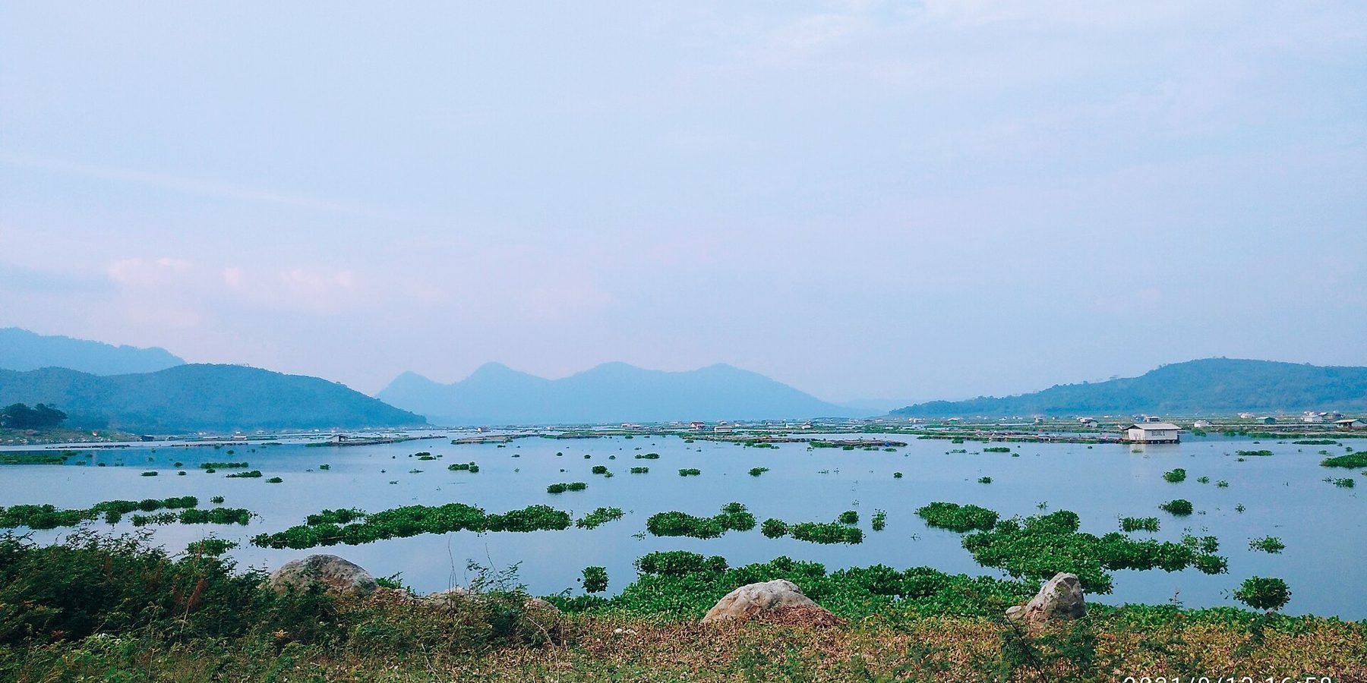
Sumber: Wikimedia Commons, Dasnusantara, CC BY-SA 4.0

1.1 Latar Belakang
Pulau Jawa dihuni 56,10% penduduk Indonesia menurut Sensus Penduduk 2020, tetapi hanya memiliki sekitar 6,3% air permukaan nasional menurut model ketersediaan air 2017 (estimasi model). Badan Pusat Statistik (BPS) mencatat 151.591.262 jiwa di enam provinsi Jawa dari 270.203.917 jiwa penduduk Indonesia (BPS, 2021b). Kajian Risiko Bencana (KRB) Badan Nasional Penanggulangan Bencana (BNPB) memberi porsi yang sama, 56,10% (BNPB, 2026g). Angka air permukaan adalah keluaran model hujan-limpasan berbasis hujan satelit 2003–2015, dan artikel sumbernya tidak melaporkan rentang galat angka ketersediaan (Radhika dkk., 2017, hlm. 118–124).
Gambar 1.2 Rakit penyeberangan kendaraan di Sungai Citarum, Batujaya, Karawang, Maret 2011
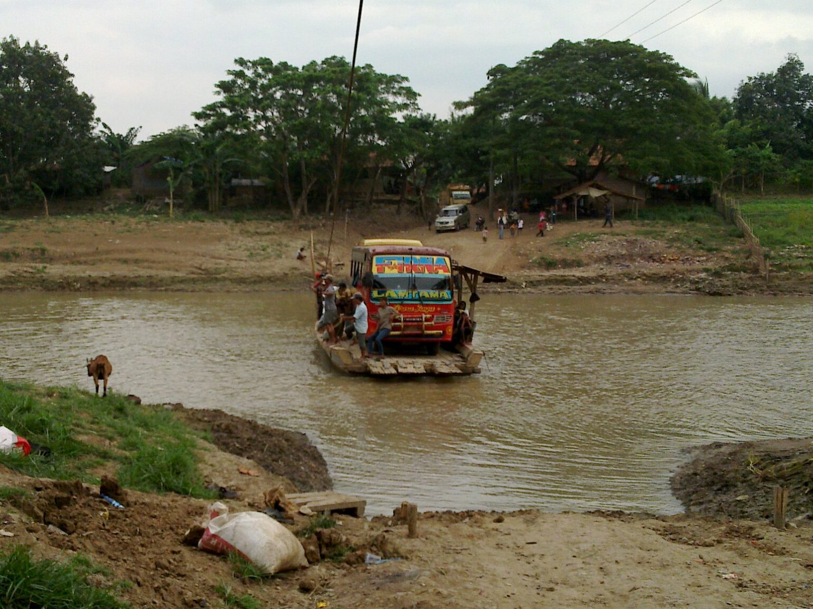
Sumber: Wikimedia Commons, Ajaxx79, CC BY-SA 4.0
Data dan Informasi Bencana Indonesia (DIBI) mencatat kekeringan di 56 kabupaten/kota di Pulau Jawa sampai 23 Oktober 2026, dengan 1,3 juta jiwa terdampak dan tanpa korban jiwa. Kekeringan tercatat di 76 kabupaten/kota pada 2019 dan 43 pada 2023, dengan terdampak terbesar 4,9 juta jiwa pada 2018 (BNPB, t.t.-a). Jumlah kabupaten/kota yang melaporkan kejadian mengukur intensitas pelaporan dan tidak dapat dipakai sebagai ukuran keparahan: pada 2015, tahun El Niño kuat, DIBI hanya mencatat kekeringan di 3 kabupaten/kota. Angka 2026 dipakai sebagai potret kemarau berjalan dan sebagai pasangan tercatat bagi angka model air permukaan.
Tanah longsor (924) dan banjir (488) mencatat 1.412 dari 1.738 korban meninggal bencana hidrometeorologi di Pulau Jawa pada 2015–2026. Kategori DIBI "banjir dan tanah longsor" menambah 71 meninggal dan banjir bandang 11, sedangkan kekeringan mencatat 0 meninggal (BNPB, t.t.-a). Grand Design karena itu memakai korban jiwa sebagai ukuran keberhasilan musim hujan serta gangguan air bersih dan pangan sebagai ukuran musim kemarau.
Badan Meteorologi, Klimatologi, dan Geofisika (BMKG) mencatat indeks El Niño-Southern Oscillation (ENSO) Juli–September 2026 sebesar +2,63 dan menyebutnya "El Niño sangat kuat" (BMKG, 2026c). Oceanic Niño Index (ONI) untuk periode yang sama bernilai 2,16, tertinggi sejak 1950 dan di atas 1997 (1,79) serta 2015 (1,73) (NOAA Climate Prediction Center, 2026). Kedua angka berasal dari indeks yang berbeda dan BMKG tidak menjelaskan metode indeksnya, sehingga keduanya ditulis berdampingan. BMKG juga memprediksi El Niño bertahan hingga awal 2027 (BMKG, 2026d).
Musim hujan 2026/2027 diprakirakan mulai Desember 2026 dan memuncak Februari 2027 di "sebagian besar Jawa"; di "sebagian Jawa" musim hujan mulai November 2026 dan memuncak Januari 2027 (BMKG, 2026c). Secara nasional, awal musim hujan mundur dari rerata klimatologis di 529 zona musim (ZOM), atau 61,08% luas daratan, dan durasinya lebih pendek dari normal di 482 ZOM (51,90% luas daratan). Hari tanpa hujan terpanjang di Indonesia, 131 hari, tercatat di Kabupaten Bantul. BMKG meminta pemerintah daerah menyiapkan drainase serta evakuasi banjir dan longsor.
Bila hari ke-0 peta jalan ditetapkan pada November 2026, hari ke-100 jatuh antara 9 Februari dan 10 Maret 2027, sehingga awal musim hujan di "sebagian besar Jawa" berada di dalam 100 hari pertama. Hanya hari ke-0 sampai 20 November yang menempatkan hari ke-100 di bulan puncak, Februari 2027; hari ke-0 akhir November menggesernya ke awal Maret, sesudah puncak. Hari ke-0 adalah tanggal penetapan peta jalan oleh Kepala BNPB dan belum ditetapkan, sehingga rentang itu berlabel asumsi kebijakan. Jarak dua bulan antara awal dan puncak musim membuat Badan Penanggulangan Bencana Daerah (BPBD) yang sama beralih dari distribusi air bersih ke siaga banjir dan longsor tanpa jeda. Urutan musim dan tonggak peninjauan Rencana Nasional Penanggulangan Bencana (Renas PB) 2025–2029 tampil pada Gambar 1.3.
Gambar 1.3 Prakiraan musim 2026/2027 di Pulau Jawa dan tonggak peninjauan Renas PB, 2026–2028
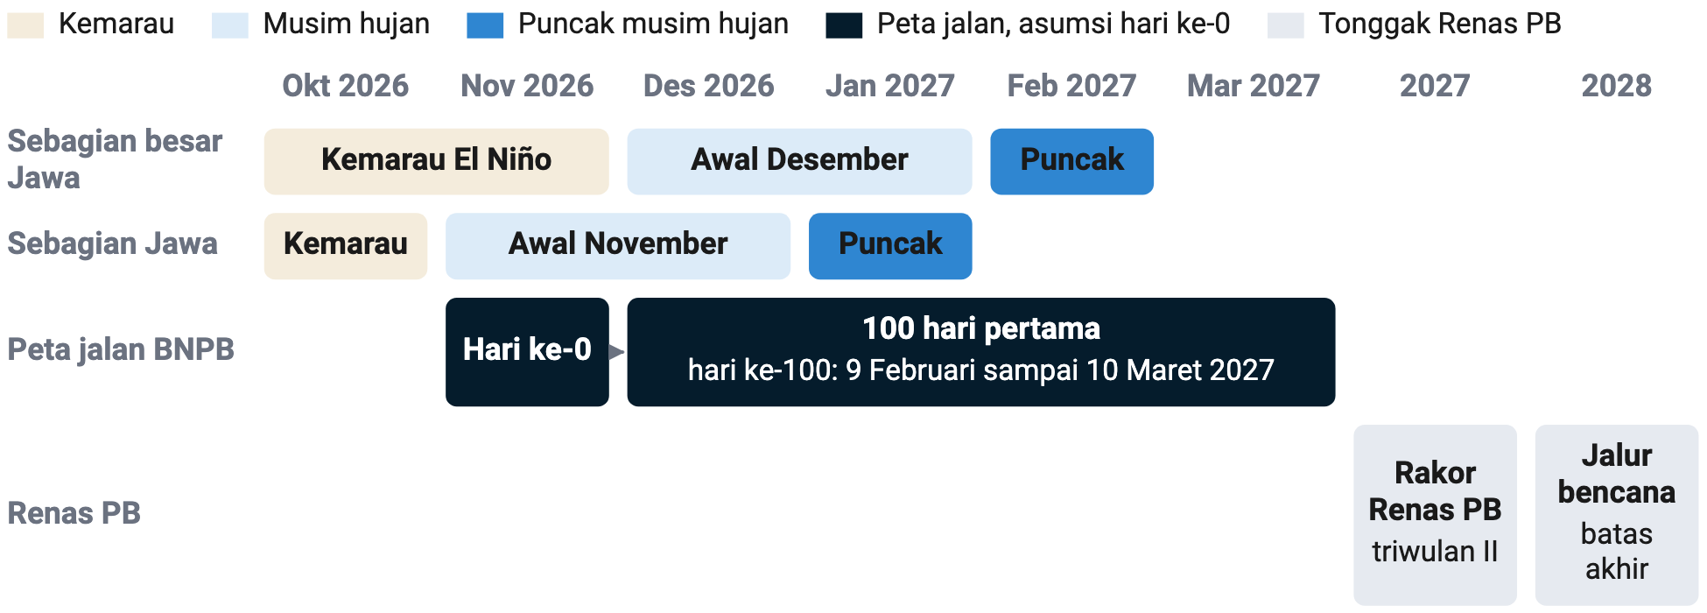
Sumber: BMKG, siaran pers 10 Juni dan 22 September 2026; Renas PB 2025–2029 (Perban BNPB 1/2025) hlm. 122–125; data per 23 Okt 2026 Resmi
Catatan: Pita hari ke-0 sampai ke-100 mengandaikan penetapan November 2026 (asumsi kebijakan).
Musim hujan 2025/2026 mencatat 216 meninggal dan 21 hilang di Pulau Jawa, jumlah meninggal terbanyak dalam seri 2008/2009–2025/2026. Untuk meninggal dan hilang (237 jiwa), musim itu kedua setelah 2008/2009 yang mencatat 270 jiwa (173 meninggal dan 97 hilang) (BNPB, t.t.-a). Angka 270 itu menjadi lantai skenario musim hujan Pulau Jawa, karena skenario terburuk yang masuk akal tidak boleh lebih ringan daripada musim tercatat terburuk. Catatan DIBI tidak cukup untuk menyimpulkan arah pengaruh El Niño kuat terhadap musim hujan sesudahnya. Musim 2015/2016 (ONI November–Januari 2,59) mencatat 62 meninggal, sedangkan musim El Niño 2009/2010 mencatat 153, di atas median seri 126. Urgensi 100 hari bertumpu pada waktu musim dan rekaman musim terakhir.

1.2 Batas Mandat BNPB dalam Pengelolaan Air
Pasal 35 UU 17/2019 menyatakan bahwa pengendalian daya rusak air mencakup pencegahan dan penanggulangan beserta pemulihannya (Republik Indonesia, 2019b, hlm. 24). Tiga ayat dalam pasal itu menentukan pemegang kewenangannya dan membatasi peran BNPB dalam rezim sumber daya air.
Pasal 35 UU 17/2019 menaruh kewenangan atas daya rusak air pada tiga jangkar PENILAIAN
Bukti: Bunyi Pasal 35 dan Penjelasannya (Republik Indonesia, 2019b, hlm. 24).
- Pencegahan, ayat (2). Diutamakan "melalui Perencanaan Pengendalian Daya Rusak Air yang disusun secara terpadu dan menyeluruh dalam Pola Pengelolaan Sumber Daya Air" (UU 17/2019 Pasal 35 ayat (2)).
- Penanggulangan, ayat (5). "Upaya penanggulangan Daya Rusak Air yang dinyatakan sebagai bencana dilaksanakan sesuai dengan ketentuan peraturan perundang-undangan" (UU 17/2019 Pasal 35 ayat (5)).
- Tindakan darurat, ayat (6). "Dalam keadaan yang membahayakan, gubernur dan/atau bupati/wali kota berwenang mengambil tindakan darurat guna keperluan penanggulangan Daya Rusak Air" (UU 17/2019 Pasal 35 ayat (6)).
Dampak: Pencegahan dipegang penyusun Pola Pengelolaan Sumber Daya Air (Pola PSDA), dan BNPB merujuknya tanpa menyusun dokumen tandingan. Pasal 35 ayat (5) tidak menyebut UU 24/2007; kajian ini membacanya sebagai rezim penanggulangan bencana tempat BNPB dan BPBD bekerja (tafsiran penyusun). Tindakan darurat tetap wewenang kepala daerah.
Pembuka: Rezim air sudah memuat dua pengait tempat jangkar ayat (5) dapat disambungkan, yaitu penyelamatan masyarakat saat kegagalan bendungan (PP 37/2010) dan sistem peringatan dini per wilayah sungai (PP 30/2024 Pasal 96 ayat (1)). Menurut teks yang dibaca, keduanya belum terhubung ke rencana kontinjensi BPBD dan sistem peringatan dini BNPB; sambungannya dibahas di Bab 7 dan Bab 9.

Pola Pengelolaan Sumber Daya Air (Pola PSDA) disusun "Pemerintah Pusat dan/atau Pemerintah Daerah sesuai dengan kewenangannya" per wilayah sungai (WS) menurut UU 17/2019 Pasal 39 ayat (1). Pasal 1 angka 27 menyebut "Menteri" sebagai menteri urusan sumber daya air; menurut nomenklatur yang berlaku, urusan itu dipegang Kementerian Pekerjaan Umum (Kementerian PU) dengan Balai Besar Wilayah Sungai (BBWS) sebagai unit pelaksana teknis (Perpres 170/2024). Pulau Jawa memiliki 24 WS (Kementerian Pekerjaan Umum dan Perumahan Rakyat, 2015a), yang kewenangannya dibagi menurut cakupan wilayahnya (UU 17/2019 Pasal 10–16).
Pasal 35 ayat (5) tidak menyebut UU 24/2007, tetapi dua peraturan pemerintah memuat pengait tertulis ke rezim penanggulangan bencana. Penjelasan Pasal 56 ayat (3) PP 37/2010 menyebut penyelamatan masyarakat saat kegagalan bendungan dilakukan menurut "peraturan perundang-undangan di bidang penanggulangan bencana" (Republik Indonesia, 2010, hlm. 84). PP 30/2024 Pasal 94 ayat (5) menaruh tanggung jawab pengendalian daya rusak air juga pada "menteri/pimpinan lembaga pemerintah nonkementerian" (Republik Indonesia, 2024c, hlm. 64). BNPB adalah lembaga pemerintah nonkementerian (Perpres 1/2019 Pasal 1 angka 1), tetapi namanya tidak disebut di pasal itu, sehingga penempatannya di antara pihak tersebut adalah tafsiran penyusun.
Kekeringan tidak tercantum sebagai daya rusak air dalam Penjelasan Pasal 35 ayat (3) UU 17/2019 maupun PP 30/2024 Pasal 97, sedangkan UU 24/2007 Pasal 1 angka 2 menyebutnya bencana alam (Republik Indonesia, 2007). Untuk kemarau, peran BNPB dan BPBD berdiri langsung pada UU 24/2007. Status keadaan darurat ditetapkan Presiden atau kepala daerah sesuai skala bencana (Pasal 51 ayat (2)), dan kebutuhan dasar saat tanggap darurat mencakup air bersih dan sanitasi (Pasal 53 huruf a). Prioritas air saat air tidak mencukupi tetap berada di rezim sumber daya air, dengan kebutuhan pokok sehari-hari didahulukan (UU 17/2019 Pasal 8 ayat (3) sebagaimana diubah UU 6/2023) (Republik Indonesia, 2023, hlm. 365–366). Tanah ambles termasuk daya rusak air menurut Penjelasan Pasal 35 ayat (3) huruf i, sehingga pencegahan penurunan muka tanah berada di rezim sumber daya air dan air tanah. Aksi Renas PB 2.4.4.a, penyusunan Norma, Standar, Prosedur, dan Kriteria (NSPK) mitigasi dan adaptasi penurunan muka tanah, dipimpin Kementerian Lingkungan Hidup/Badan Pengendalian Lingkungan Hidup (KLH/BPLH), dan BNPB sudah tercantum sebagai instansi kontributor (BNPB, 2025b, hlm. 86). Isi kontribusi itu belum ditetapkan. Kajian ini mengusulkan kontribusi berupa KRB banjir dan rob di kota yang mengalami penurunan muka tanah serta data kejadian DIBI, disertai syarat agar keduanya terhubung ke rencana kontinjensi BPBD pesisir.
BNPB tidak duduk di Dewan Pengarah Badan Otorita Pengelola Pantai Utara Jawa (BOP Pantura Jawa), tetapi Perpres 77/2025 Pasal 7 ayat (6) membuka pelibatan lembaga lain "dalam hal tertentu" (Republik Indonesia, 2025c, hlm. 5–7). Kementerian Koordinator Bidang Pembangunan Manusia dan Kebudayaan (Kemenko PMK), pengoordinasi BNPB menurut Perpres 1/2019 Pasal 6, duduk di Dewan Pengarah melalui menterinya sebagai Wakil Ketua dan dapat mengusulkan pelibatan itu (Republik Indonesia, 2019a). Ayat (6) tidak menyebut pihak yang memutuskan pelibatan, sehingga Kepala BNPB dapat dilibatkan, tetapi tidak dapat menuntut pelibatan.

1.3 Tujuan
Kajian ini menyusun Grand Design Ketahanan Air Pulau Jawa 2026–2030 untuk enam provinsi dan 119 kabupaten/kota dengan lensa risiko bencana BNPB. Pola dan Rencana PSDA dirujuk dan tidak ditandingi, dan kajian tidak memuat pagu atau biaya proyek. Tujuannya empat:
- menyusun profil risiko musim kemarau dan musim hujan sampai kabupaten/kota bila datanya tersedia, dengan skenario terburuk yang masuk akal yang tidak lebih ringan daripada musim tercatat terburuk;
- menamai kesenjangan antara risiko itu dan kapasitas yang sudah ada, berikut buktinya;
- menyusun rekomendasi berlembaga dengan peta jalan 100 hari, 2026–2027, dan 2028–2030;
- menyediakan masukan bagi peninjauan Renas PB 2025–2029 dan Rencana Strategis BNPB.

1.4 Lingkup dan Resolusi Data
Lingkup kajian adalah enam provinsi dan 119 kabupaten/kota di Pulau Jawa, lima komponen air yang dirinci pada Tabel F.4, dan ancaman musim kemarau serta musim hujan selama 2026–2030. Analisis turun sampai kabupaten/kota hanya bila data komponennya tersedia pada tingkat itu.
Dari lima komponen air, hanya irigasi yang tersedia untuk semua kabupaten/kota, berupa luas daerah irigasi 3.135.123 ha dari penetapan 2015 (Kementerian Pekerjaan Umum dan Perumahan Rakyat, 2015b). Air minum per kabupaten/kota hanya tersedia untuk 35 kabupaten/kota di Jawa Tengah (Badan Pusat Statistik Provinsi Jawa Tengah, 2026). Paket bendungan memuat 37 bendungan, 18 di antaranya dari inventaris resmi BBWS Pemali-Juana tahun 2021, sehingga belum merupakan inventaris lengkap (Balai Besar Wilayah Sungai Pemali Juana, 2021). Air tanah per kabupaten/kota tidak tersedia, dan laju penurunan muka tanah hanya ada per kota dari literatur dengan periode dan sensor yang tidak sebanding.
Data bahaya dan kejadian tersedia untuk semua 119 kabupaten/kota, yaitu Indeks Risiko Bencana Indonesia (IRBI) 2015–2025 dan DIBI 2008–2026 (BNPB, t.t.-b, t.t.-a). Penyebut penduduk per kabupaten/kota adalah penduduk KRB, 152.402.534 jiwa untuk Pulau Jawa (BNPB, 2026g); WorldPop 2026 hanya pembanding berlabel estimasi model (WorldPop, 2025). Neraca air tersedia per pulau sebagai keluaran model, sedangkan batas WS dalam bentuk vektor dan debit sungai Jawa tidak ada dalam paket data. Rekomendasi per wilayah sungai karena itu diturunkan ke BBWS dan daerah irigasi kewenangan pusat sampai Pola, Rencana PSDA, dan poligon WS diperoleh.

1.5 Keterkaitan dengan RIPB, Renas PB, Renstra BNPB, RPJMN, dan Pola PSDA
Renas PB 2025–2029 menargetkan penduduk daerah berisiko yang tercakup peringatan dini naik dari 11.060 pada 2025 menjadi 52.000 per 100.000 penduduk pada 2029 (BNPB, 2025b, hlm. 32). Rencana Strategis (Renstra) BNPB menetapkan Indikator Kinerja Program (IKP) cakupan layanan peringatan dini 6,10% pada 2025 menjadi 6,32% pada 2029 (BNPB, 2025d, hlm. 133). Kedua indikator memakai penyebut yang berbeda, sehingga selisihnya tidak dibaca sebagai kekurangan; penyelarasannya menjadi keputusan di Bab 10. Kajian ini menajamkan Rencana Induk Penanggulangan Bencana (RIPB) 2020–2044 dan Renas PB. Pemantauan dan evaluasi Renas PB menjadi bagian dari pemantauan dan evaluasi RIPB (Perban BNPB 1/2025 Pasal 7 ayat (3)). Rencana Pembangunan Jangka Menengah Nasional (RPJMN) 2025–2029 memuat Indikator Kinerja Sasaran (IKS) penurunan nilai Indeks Risiko Bencana (IRB) nasional 1,2% per tahun, sebagaimana dikutip Renstra BNPB (BNPB, 2025d, hlm. 84). Kedudukan tiap dokumen, termasuk Pola PSDA sebagai dokumen sektor, tampil pada Tabel J.2.

1.6 Status Dokumen dan Jalur Adopsi
Renas PB 2025–2029, yang ditetapkan 6 Januari 2025, ditinjau tiap dua tahun dan dapat ditinjau sewaktu-waktu bila terjadi bencana (BNPB, 2025b, hlm. 4–5). Peninjauan sewaktu-waktu memiliki dua syarat, yaitu "dalam hal diperlukan" dan "sesuai hasil pemantauan, pengendalian, dan evaluasi" (Perban BNPB 1/2025 Pasal 7 ayat (2)). Perubahan karena peninjauan berkala dilakukan paling lambat tahun ketiga (2027). Perubahan karena bencana dilakukan paling lambat tahun keempat (2028) dan hanya untuk program dan kegiatan rencana aksi. Rekomendasi peninjauan pada kedua jalur harus termuat dalam hasil pemantauan dan evaluasi tahunan atau evaluasi paruh waktu (BNPB, 2025b, hlm. 125).
Pemantauan prapelaksanaan berlangsung pada triwulan IV tahun sebelumnya atas rencana kerja kementerian/lembaga (K/L) penanggung jawab; evaluasi tahunan selesai paling lambat akhir triwulan II tahun berikutnya, dan evaluasi paruh waktu jatuh pada tahun ketiga (BNPB, 2025b, hlm. 122–124). Bila hari ke-0 jatuh pada November 2026, kajian ini tiba pada pemantauan triwulan IV 2026 untuk rencana kerja K/L 2027, lalu menjadi bahan evaluasi tahunan 2026 dan evaluasi paruh waktu 2027.
Untuk jalur bencana, kajian ini mengusulkan banjir dan longsor Sumatra akhir November 2025, yang di DIBI tercatat 1.202 meninggal dan 140 hilang, sebagai bencana yang dapat memicu peninjauan menurut ayat (2). Usulan itu asumsi kebijakan penyusun dan belum menjadi keputusan BNPB, dan jalur ini pun harus melewati hasil pemantauan dan evaluasi.
Progsun BNPB 2026 memuat 11 rancangan peraturan, dan tidak satu pun berupa perubahan Renas PB (BNPB, 2025a). Jalur tetap terbuka karena Perka BNPB 6/2014 Pasal 8 ayat (2) mengizinkan rancangan di luar program "setelah terlebih dahulu mengajukan permohonan izin prakarsa kepada Kepala BNPB" (BNPB, 2014, hlm. 6). Perka itu sedang diubah lewat Progsun 2026, sehingga jalur ini ditulis menurut ketentuan yang berlaku saat kajian disusun. Pemrakarsa terdekat secara tugas adalah Deputi Bidang Sistem dan Strategi, yang memprakarsai rancangan pemantauan dan evaluasi RIPB dalam Progsun 2026 (pemetaan penyusun). Jalur lain adalah Progsun 2027.
Kajian ini berstatus kajian rekomendasi dan tidak menetapkan kebijakan sendiri. Jalur adopsi pertama adalah Unsur Pengarah BNPB, yang bertugas memberi masukan kepada Kepala BNPB (Perpres 1/2019 Pasal 10). Jalur kedua adalah rapat koordinasi Kemenko PMK sebagai pengoordinasi BNPB, dan jalur ketiga adalah siklus pemantauan dan evaluasi Renas PB. Langkah pertamanya termasuk dalam keputusan 14 hari pertama, yaitu surat ke Kemenko PMK untuk rapat koordinasi peninjauan Renas PB (05).

1.7 Sistematika
Bab 2 menempatkan kajian di atas dokumen BNPB dan sektor air yang sudah ditetapkan, lalu memilih praktik pembanding. Bab 3 menjelaskan metode dan sumber data agar tiap angka dan daftar kabupaten/kota dapat diperiksa ulang oleh K/L dan BPBD. Bab 4 menggambarkan lima komponen air pada tingkat data yang ada, lalu Bab 5 dan Bab 6 menyusun profil risiko musim kemarau dan musim hujan, termasuk lantai skenarionya. Bab 7 menamai kesenjangan dan buktinya. Bab 8 menyusun sasaran dan strategi Grand Design, dan Bab 9 mengusulkan pemilik bermandat tiap rekomendasi beserta sumber dana dan peta jalannya. Bab 10 memuat kesimpulan, keputusan yang diminta dari Kepala BNPB, dan register rekomendasi.

TINJAUAN PUSTAKA DAN KERANGKA KONSEPTUAL
Apa yang sudah dikuantifikasi kajian risiko BNPB untuk Pulau Jawa dan apa yang ditambahkan kajian ini? Regulasi dan dokumen sektor mana yang berlaku per Oktober 2026? Praktik pembanding mana yang terbukti dan dapat dialihkan ke Jawa?
Ringkasan bab
Temuan:
- 63,2 juta jiwa terpapar banjir dan 13,1 juta jiwa terpapar tanah longsor di Pulau Jawa menurut Kajian Risiko Bencana (KRB) 2022–2026 Badan Nasional Penanggulangan Bencana (BNPB), tetapi produk risiko BNPB tidak mengukur kondisi sistem air; kajian ini menambahkan lima komponen air pada tingkat data yang tersedia.
- 17 pasal UU 17/2019 tentang Sumber Daya Air diubah UU 6/2023, dan undang-undang itu tetap menjadi payung kelima komponen air; PP 43/2008 tentang Air Tanah masih berlaku, tetapi instansi penerbit persetujuan penggunaan air tanah belum dapat dipastikan.
- Satu dari dua belas praktik dalam kompendium program kajian air berbukti kuat, yaitu pengendalian air tanah di Tokyo yang menurunkan pengambilan dari 1.160.000 menjadi 128.000 m³ per hari pada 1964–1975. Di dalam negeri hanya Penyediaan Air Minum dan Sanitasi Berbasis Masyarakat (PAMSIMAS) yang berbukti sedang, dan program air lainnya belum memiliki evaluasi dampak berpembanding.
Angka kunci:
- 2,9 juta ha luas bahaya kekeringan kelas tinggi di Jawa, KRB 2022–2026 (BNPB, 2026g).
- 1.738 jiwa meninggal akibat bencana hidrometeorologi di Jawa pada 2015–2026 menurut Data dan Informasi Bencana Indonesia (DIBI) (BNPB, t.t.-a).
- 5 dokumen norma, standar, prosedur, dan kriteria (NSPK) penurunan muka tanah ditargetkan pada 2029 dalam Rencana Nasional Penanggulangan Bencana (Renas PB) 2025–2029, aksi Renas PB 2.4.4.a, dengan BNPB sebagai kontributor (BNPB, 2025b, hlm. 86).
Rekomendasi:
- 16 Peran kontributor NSPK penurunan muka tanah dijalankan Direktorat Pemetaan dan Evaluasi Risiko Bencana bersama Kementerian Lingkungan Hidup, Kementerian Energi dan Sumber Daya Mineral (ESDM), dan Kementerian Pekerjaan Umum; Sudah ada, perlu dikembangkan; 2026–2027.
- 06 Rantai peringatan dini banjir dan tanah longsor diuji Direktorat Peringatan Dini bersama Badan Meteorologi, Klimatologi, dan Geofisika (BMKG) serta Kementerian Pekerjaan Umum; Sudah ada, perlu dikembangkan; 100 hari.
- 20 Agenda evaluasi dampak program air berjalan disampaikan Direktorat Mitigasi Bencana kepada Kementerian Pertanian dan Kementerian Pekerjaan Umum serta pemerintah daerah; Usulan baru; 2026–2027.

Gambar 2.1 Bendung Walahar di Sungai Citarum, Kabupaten Karawang, 2008
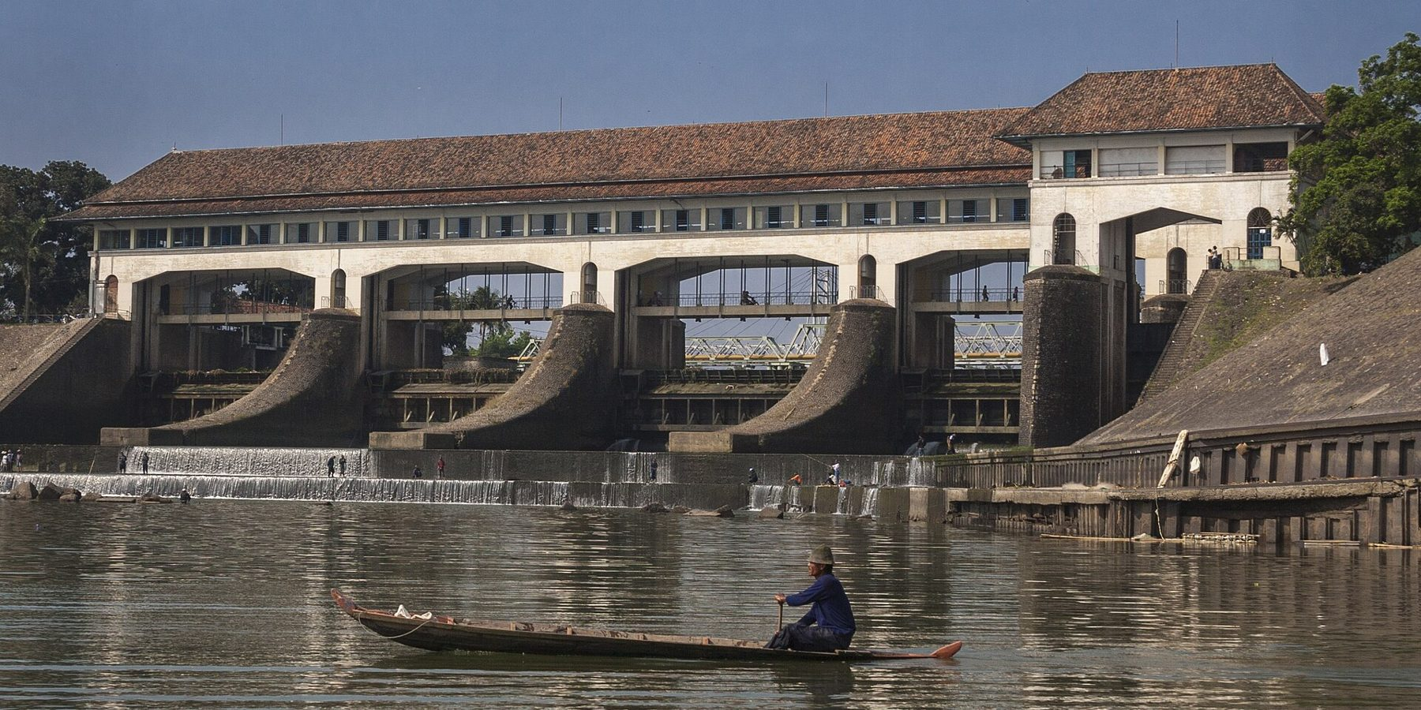
Sumber: Wikimedia Commons, Herusutimbul, CC BY-SA 4.0

2.1 Risiko Hidrometeorologi dan Ketahanan Air
Kerangka konseptual kajian ini bertumpu pada tiga simpul. Simpul pertama adalah rumusan risiko BNPB, yaitu Indeks Risiko Bencana Indonesia (IRBI) yang dihitung dari bahaya, kerentanan, dan kapasitas untuk sembilan jenis bahaya (BNPB, 2025d, hlm. 5). Simpul kedua adalah pembagian pengendalian daya rusak air dalam UU 17/2019 Pasal 35. Musim di Jawa yang bergeser menurut El Niño-Southern Oscillation (ENSO) dan Indian Ocean Dipole (IOD) menjadi simpul ketiga (Subbab 2.2).
UU 17/2019 Pasal 35 ayat (1) mencakup pencegahan dan penanggulangan daya rusak air beserta pemulihannya, dan ayat (2) mengutamakan pencegahan melalui perencanaan dalam Pola Pengelolaan Sumber Daya Air (Pola PSDA) (Republik Indonesia, 2019b). Penanggulangan daya rusak air yang dinyatakan sebagai bencana dilaksanakan sesuai peraturan perundang-undangan (ayat (5)). Dalam keadaan membahayakan, gubernur dan/atau bupati/wali kota berwenang mengambil tindakan darurat (ayat (6)). Penjelasan ayat (3) mencontohkan daya rusak air dalam sepuluh butir tercetak, termasuk banjir dan tanah longsor serta tanah ambles pada huruf i; daftar itu melompati huruf e dan tidak menyebut kekeringan.
Kekeringan masuk lewat UU 24/2007, yang ketentuan umumnya (Pasal 1) menyebut kekeringan sebagai contoh bencana alam (Republik Indonesia, 2007). Menurut tafsiran penyusun, rezim sumber daya air menyentuh kekeringan lewat dua pasal. Pasal 8 ayat (3) UU 17/2019 sebagaimana diubah UU 6/2023 mendahulukan kebutuhan pokok sehari-hari saat air tidak mencukupi (Republik Indonesia, 2023), dan penjelasan Pasal 31 tentang penggunaan sumber daya air dalam keadaan memaksa mencontohkan pemenuhan kebutuhan pokok saat kekeringan.
Kajian ini tidak membangun indeks ketahanan air sendiri. Ambang yang dipakai sumber resmi adalah 2.000 m³ per kapita per tahun dalam Statistik Lingkungan Hidup Indonesia 2020 (BPS, 2020). Publikasi yang sama memuat proyeksi ketersediaan air Jawa sekitar 1.200 m³ per kapita pada 2020 dan sekitar 1.100 pada 2030, keduanya di bawah ambang itu. Kedua proyeksi itu keluaran model terbitan 2017 dan tidak memiliki pembanding hasil ukur di Jawa.

2.2 Iklim Pulau Jawa: Monsun, ENSO, dan IOD
Aldrian dan Susanto (2003) membagi Indonesia menjadi tiga wilayah hujan dominan. Pengaruh ENSO paling kuat di Maluku dan Sulawesi bagian utara, disusul wilayah selatan Indonesia, sedangkan wilayah barat laut lemah sinyal ENSO; pada Juni–September El Niño dapat mengurangi hujan di sebagian wilayah. Untuk Jawa, Siswanto dkk. (2022) menemukan bahwa kekeringan meteorologis di delapan kabupaten penghasil padi terbesar dimodulasi El Niño dan IOD fase positif. Keparahannya bergantung pada intensitas keduanya, sedangkan durasinya lebih dimodulasi IOD positif. Dimyati dkk. (2024) menemukan pola serupa di hilir Citarum: kekeringan pertanian mengikuti kekeringan meteorologis dan makin besar bila El Niño kuat bersamaan dengan IOD positif.
Oceanic Niño Index (ONI) Juli–September 2026 mencapai 2,16, tertinggi dalam seri Juli–September 1950–2026 dan di atas 1997 (1,79) serta 2015 (1,73) (NOAA Climate Prediction Center, 2026). Puncak ONI November–Januari tercatat 2,59 pada musim El Niño 2015/2016 dan 1,99 pada 2023/2024, sedangkan musim La Niña 2010/2011 dan 2020/2021 tercatat -1,48 dan -1,06 (Gambar 2.2). BMKG memakai indeks ENSO sendiri, yang untuk Juli–September 2026 bernilai +2,63 dan digolongkan El Niño sangat kuat (BMKG, 2026c). Metode kedua indeks berbeda, sehingga angkanya ditulis berdampingan dan tidak dipertukarkan. Menurut siaran yang sama, awal musim hujan 2026/2027 mundur di 529 ZOM (zona musim) atau 61,08% luas daratan, dan sebagian besar Jawa diprakirakan memasuki musim hujan pada Desember 2026, sebagian lagi pada November 2026. Puncak musim hujan secara nasional tersebar dari Desember 2026 sampai Februari 2027.
Gambar 2.2 Oceanic Niño Index per musim hujan 2008/2009–2025/2026 dan Juli–September 2026 (°C)
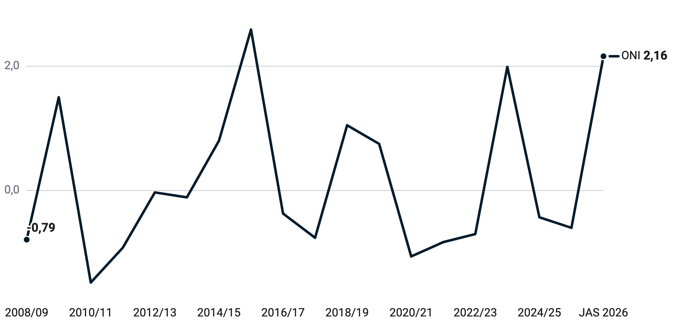
Sumber: NOAA Climate Prediction Center, Oceanic Niño Index (NOAA Climate Prediction Center, 2026); data per 23 Okt 2026 Terverifikasi
Catatan: Pita kategori El Niño dan La Niña tidak digambar karena ambangnya belum dikutip.

2.3 Kajian BNPB Terdahulu
KRB 2022–2026 mencatat 63,2 juta jiwa terpapar banjir dan 13,1 juta jiwa terpapar tanah longsor di 119 kab/kota Pulau Jawa (BNPB, 2026g). Porsinya terhadap jumlah nasional pada basis kab/kota yang sama mencapai 55,5% untuk banjir dan 51,8% untuk tanah longsor. Potensi kerugian Rp406,5 triliun untuk banjir, Rp351,7 triliun untuk tanah longsor, dan Rp450,1 triliun untuk kekeringan adalah nilai aset terpapar seluruh kelas bahaya. Ketiganya batas atas yang tidak dijumlah antarbahaya dan tidak menggambarkan kerugian satu skenario. Angka KRB di bab ini berasal dari layanan InaRISK serta kutipan Renas PB dan Rencana Strategis (Renstra) BNPB, karena dokumen asli KRB tidak dibuka.
Ukuran kekeringan KRB yang membedakan wilayah di Jawa adalah luas bahaya kelas tinggi, 2,9 juta ha atau 22,1% luas bahaya kekeringan Jawa (BNPB, 2026g). Luas bahaya kekeringan Jawa seluruhnya 13 juta ha. Paparan kekeringan KRB untuk Jawa, 152,4 juta jiwa, setara 99,97% penduduk wilayah dalam data KRB yang sama, karena paparan dihitung atas ketiga kelas bahaya termasuk kelas rendah. Angka itu artefak definisi lapisan bahaya, bukan temuan tentang kekeringan. Di tingkat nasional, Renas PB 2025–2029 mencatat luas bahaya kekeringan tiga kelas yang praktis sama dengan luas yang dipakai untuk bahaya pandemi, sehingga lapisan itu menutup seluruh daratan (BNPB, 2025b, hlm. 22). DIBI mencatat kejadian kekeringan di 76 kab/kota pada 2019 dan 43 kab/kota pada 2023, tanpa korban meninggal akibat kekeringan sepanjang 2015–2026 (BNPB, t.t.-a). Jumlah kejadian itu mengukur intensitas pelaporan daerah, bukan keparahan. Pemilihan kab/kota untuk kesiapan kemarau karena itu memakai kejadian tercatat bersama kondisi struktural air menurut aturan daftar perhatian di Bab 3.
IRBI rerata kab/kota Jawa turun 34,3%, dari 163,5 pada 2015 menjadi 107,5 pada 2024, sedangkan IRBI nasional turun 10,76% pada 2019–2024 (BNPB, t.t.-b, 2025d, hlm. 52). Rerata Jawa turun pada setiap selang tahunan, tetapi penurunan itu tidak dapat dibaca sebagai turunnya risiko air. Kolom IRBI hanya memuat sembilan bahaya dan nilai total, tanpa komponen air baku, irigasi, bendungan, air tanah, atau penurunan muka tanah, dan kenaikan kapasitas ikut menurunkan indeks. Sepanjang 2015–2026 DIBI mencatat 1.738 jiwa meninggal akibat bencana hidrometeorologi di Jawa, 924 jiwa di antaranya akibat tanah longsor dan 488 jiwa akibat banjir (BNPB, t.t.-a). Kedua deret dibaca berdampingan, dan hubungan keduanya tidak dibaca sebagai sebab. Menurut analisis penyusun, IRBI 2025 memakai skala bilangan bulat yang berbeda dari seri 2015–2024, sehingga nilainya berdiri sendiri; status 2025 hanya menempatkan 1 dari 119 kab/kota Jawa, yaitu Kabupaten Sukabumi, pada kelas Tinggi.
Kajian ini menambahkan enam hal di atas produk tersebut (Tabel J.3). Lima komponen air dianalisis pada tingkat data yang tersedia. IRBI dan DIBI dibaca berdampingan beserta korelasinya tanpa saling memvalidasi. Kab/kota masuk daftar perhatian bila memenuhi paling sedikit dua syarat, tanpa memeringkat IRBI. Skenario terburuk yang masuk akal diberi lantai kejadian atau musim tercatat terburuk untuk jenis dan wilayah yang sama. Angka yang berbeda antarproduk direkonsiliasi, dan rekomendasi diberi jalur masuk ke peninjauan Renas PB. Keluaran platform Pantau Bencana untuk status kekeringan belum lulus uji balik terhadap kejadian DIBI (BNPB, t.t.-a), sehingga hanya dipakai sebagai alat pendukung berlabel estimasi model.

2.4 Regulasi dan Kelembagaan Air
UU 17/2019 tentang Sumber Daya Air berlaku per Oktober 2026, dengan 17 pasal diubah dan 2 pasal disisipkan oleh UU 6/2023 Pasal 53 (Republik Indonesia, 2019b, 2023). UU 32/2024 mencabut Pasal 33, yang melarang pendayagunaan sumber daya air di kawasan suaka alam dan pelestarian alam, serta Pasal 69 huruf c; penyusun mencatat pencabutan ini dari metadata Badan Pemeriksa Keuangan (BPK) karena teks UU 32/2024 tidak dibuka. Hasil perubahan Pasal 44 ayat (4) menyatakan izin dan persetujuan penggunaan sumber daya air tidak dapat disewakan atau dipindahtangankan. Peraturan pelaksanaan lama tetap berlaku sepanjang tidak bertentangan dan belum diganti (Pasal 76 huruf b). Pasal 77 mencabut dua bagian Lampiran UU 23/2014, yaitu sub-urusan pengembangan dan pengelolaan sistem irigasi primer dan sekunder serta penetapan cekungan air tanah dan izin air tanah (Republik Indonesia, 2014a). Kronologi dan status tiap peraturan tampil pada Tabel E.7.
Gambar 2.3 Bendungan Lama Pamarayan di Sungai Ciujung, Kabupaten Serang, April 2026
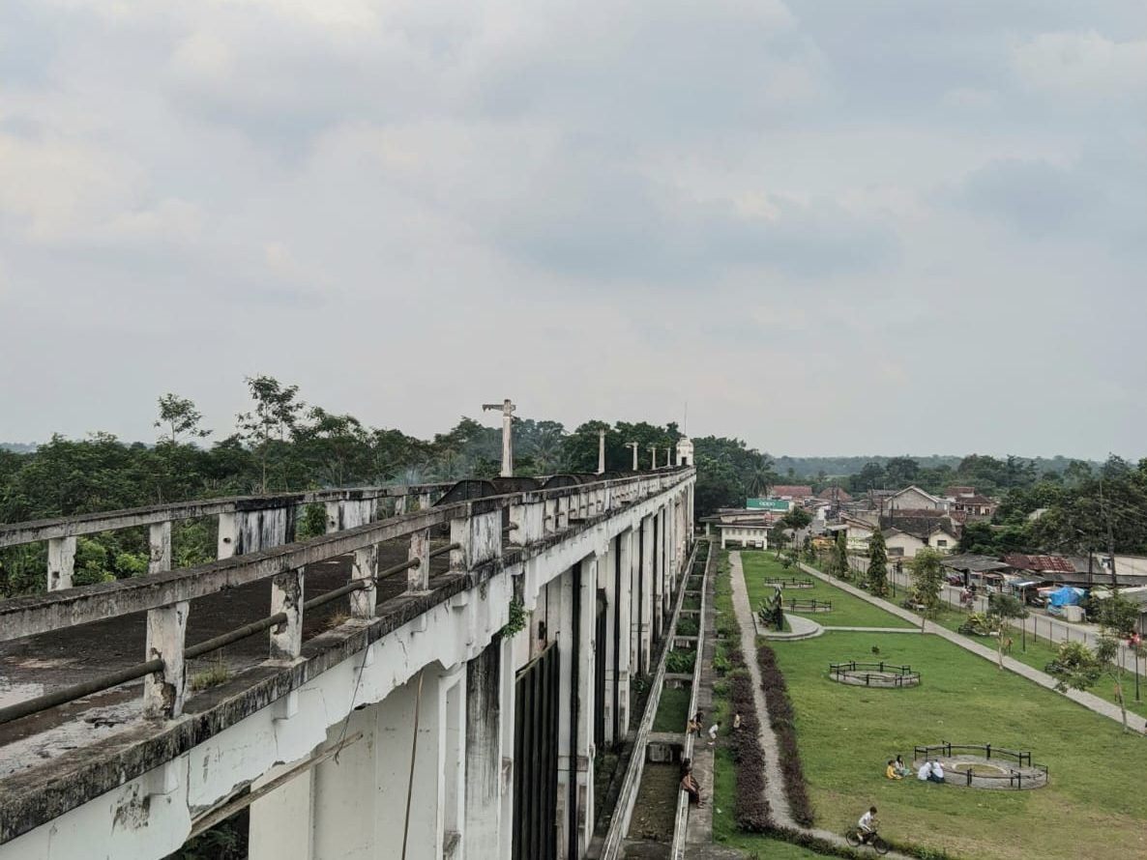
Sumber: Wikimedia Commons, Arif Permana Putra, CC BY-SA 4.0
PP 37/2010 menugaskan Menteri menangani keamanan bendungan dengan bantuan instansi teknis keamanan bendungan (Republik Indonesia, 2010). Rencana tindak darurat (RTD) disusun pembangun dan ditetapkan pemilik bendungan setelah dikonsultasikan dengan bupati/wali kota dan gubernur yang wilayahnya terdampak. Penjelasan peraturan itu menyebut perangkat daerah urusan penanggulangan bencana sebagai contoh instansi yang diikutsertakan. Menurut tafsiran penyusun, kebakaran tempat pemrosesan akhir sampah tergolong ke dalam UU 18/2008, yang dalam Pasal 9 mewajibkan kab/kota menyelenggarakan sistem tanggap darurat pengelolaan sampah (Republik Indonesia, 2008d).
PP 43/2008 tentang Air Tanah masih berstatus Berlaku di basis data BPK dan tidak dicabut PP 30/2024 (Republik Indonesia, 2008c, 2024c). Persetujuan penggunaan air tanah mengikuti standar Kepmen ESDM Nomor 291.K/GL.01/MEM.G/2023 sebagaimana diubah Kepmen ESDM Nomor 443.K/GL.01/MEM.G/2023. Persetujuan diperlukan bagi rumah tangga yang memakai paling sedikit 100 m³ per bulan per kepala keluarga, sedangkan pertanian rakyat di luar sistem irigasi dikecualikan (Kementerian Energi dan Sumber Daya Mineral [Kementerian ESDM], 2023a). Instansi penerbit persetujuan itu belum dapat dipastikan karena teks Kepmen dan PP 28/2025 tentang perizinan berusaha berbasis risiko tidak dibaca. Zona konservasi air tanah juga dirumuskan berbeda. UU 23/2014 memberi provinsi kewenangan zona untuk cekungan air tanah (CAT) di dalam daerah provinsi, sedangkan UU 17/2019 merumuskan zona per CAT menurut kewenangan WS.
Penurunan muka tanah diatur dua rezim dan NSPK mitigasi serta adaptasinya ditargetkan 5 dokumen pada 2029 dalam Renas PB 2.4.4.a (BNPB, 2025b, hlm. 86). PP 43/2008 mengaturnya sebagai pengendalian daya rusak air tanah, dan PP 30/2024 Pasal 97 ayat (1) huruf e memasukkan ambles ke dalam kawasan daya rusak air. Penanggung jawab aksi Renas itu Kementerian Lingkungan Hidup. Kontributornya Kementerian Hukum, Kementerian Koordinator Bidang Pembangunan Manusia dan Kebudayaan, Kementerian Koordinator Bidang Infrastruktur dan Pembangunan Kewilayahan, Kementerian Agraria dan Tata Ruang/Badan Pertanahan Nasional, BNPB, serta Kementerian Kelautan dan Perikanan.
Perpres 77/2025 membentuk Badan Otorita Pengelola Pantai Utara Jawa (BOP Pantura Jawa) dengan Dewan Pengarah yang memuat 30 kepala daerah pesisir utara tetapi tidak memuat Kementerian ESDM dan BNPB (Republik Indonesia, 2025c). Konsiderans peraturan itu menyebut penurunan air muka tanah, defisit neraca air, kenaikan muka air laut, dan banjir laut. Konsiderans yang sama menyebut Giant Sea Wall sebagai Proyek Strategis Nasional berdasarkan Perpres 12/2025. Di luar tanggul laut, Renas PB 2.4.2.a menargetkan panjang bangunan pengaman pantai nasional naik dari 3.635,42 km pada 2024 menjadi 5.453,12 km pada 2029 di bawah Kementerian Pekerjaan Umum (BNPB, 2025b, hlm. 84).
PP 30/2024 Pasal 96 ayat (1) mewajibkan penetapan kawasan daya rusak air dan sistem peringatan dini pada setiap WS, beserta prosedur operasi standar prasarana dan evakuasi korban (Republik Indonesia, 2024c). Kawasan itu ditetapkan Menteri atau kepala daerah sesuai kewenangan WS dan menjadi masukan rencana tata ruang wilayah (Pasal 97).
Pasal 94 ayat (5) membagi tanggung jawab pengendalian daya rusak air kepada enam pihak dari Menteri sampai masyarakat. Pasal itu tidak menentukan siapa di antara mereka yang menjalankan peringatan dini, dan mandatnya belum dihubungkan ke Perban BNPB 2/2024 tentang Sistem Peringatan Dini Bencana. Untuk kekeringan hidrologis tidak ditemukan penyedia peringatan yang ditunjuk.
Peta regulasi ini menyisakan tiga titik yang menyentuh mandat BNPB. Dua yang pertama masuk register rekomendasi Bab 10, dan yang ketiga dibahas sebagai kesenjangan kewenangan (Subbab 7.1):
- Peringatan dini banjir per WS di rezim sumber daya air belum tersambung ke sistem peringatan dini BNPB (06).
- BNPB sudah tercantum sebagai kontributor NSPK penurunan muka tanah, sehingga perannya menagih agar 5 dokumen itu memuat kebutuhan KRB banjir dan rob serta rencana kontinjensi; Dewan Pengarah BOP Pantura Jawa tidak memuat Kementerian ESDM maupun BNPB (16).
- Instansi penerbit persetujuan penggunaan air tanah belum dapat dipastikan; teks Kepmen dan peraturan perizinannya perlu diminta kepada Jaringan Dokumentasi dan Informasi Hukum (JDIH) Kementerian ESDM.

2.5 Dokumen Sektor yang Dirujuk
Kajian ini merujuk Pola PSDA dan Rencana Pengelolaan Sumber Daya Air (RPSDA) per WS tanpa menyusun neraca atau rencana tandingan, tetapi dokumen keduanya untuk 10 WS kewenangan pusat di Jawa belum diperoleh. UU 17/2019 Pasal 39 mewajibkan Pemerintah Pusat dan/atau pemerintah daerah menyusun Pola PSDA berdasarkan WS dan menguraikannya dalam RPSDA sebagai acuan jangka panjang. PP 30/2024 Pasal 94 ayat (2) menempatkan perencanaan pengendalian daya rusak air di dalam Pola PSDA (Republik Indonesia, 2019b, 2024c). Dari 24 WS di Jawa, hanya WS kategori C yang dapat dipetakan resmi ke kab/kota dan batas WS dalam bentuk vektor tidak tersedia (Kementerian Pekerjaan Umum dan Perumahan Rakyat, 2015a). Oleh sebab itu, rekomendasi per WS disalurkan lewat balai besar wilayah sungai (BBWS) menurut Peraturan Menteri Pekerjaan Umum Nomor 1 Tahun 2025 dan daerah irigasi kewenangan pusat. Daftar resmi bendungan Proyek Strategis Nasional juga tidak ditemukan, sehingga status itu tidak disebut per bendungan.
Statistik Lingkungan Hidup Indonesia 2020 menaksir air permukaan rata-rata Jawa sekitar 5.600 m³/detik, atau sekitar 6,3% dari air permukaan nasional, dengan Indeks Pemakaian Air 2010 sekitar 54% pada kelas kritis sedang (BPS, 2020). Ketiga angka itu keluaran model hujan-limpasan, bukan hasil ukur. Bank Dunia mencatat Jawa memiliki 5,9% air tersedia nasional untuk 56,5% penduduk, dan 50% produk domestik bruto nasional sudah dihasilkan di WS dengan stres air musim kemarau tinggi atau berat (Khalil dkk., 2021). Porsi air Jawa versi Badan Pusat Statistik (BPS) dan Bank Dunia berbeda sumber dan tahun dasar, sehingga keduanya ditulis berdampingan tanpa dipilih. Data debit sungai terukur untuk Jawa tidak tersedia di paket data kajian, sehingga neraca per pulau dipakai sebagai konteks dan tidak menjadi dasar keputusan per kab/kota. Baseline irigasi yang dirujuk adalah penetapan 2015, yaitu 3,1 juta ha daerah irigasi di Jawa untuk lima jenis termasuk tambak, karena pemutakhirannya tidak ditemukan (Kementerian Pekerjaan Umum dan Perumahan Rakyat, 2015b).

2.6 Praktik Pembanding dan Pelajaran
Dari dua belas baris kompendium program untuk kajian air, hanya satu yang berbukti kuat, yaitu pengendalian pengambilan air tanah dengan pasokan air pengganti, yang bukti kuatnya bertumpu pada deret Tokyo (Tabel F.5). Angka Bangkok dalam kompendium hanya bersumber sekunder dan ukuran sebelum serta sesudahnya tidak sebanding, sehingga tidak dipakai. Tiga baris berbukti sedang, yaitu PAMSIMAS, Room for the River, dan hibah mitigasi Federal Emergency Management Agency (FEMA). Lima baris lain lemah, sedangkan tiga sisanya belum terbukti. Belum terbukti berarti bukti dampak tidak ditemukan, bukan program tidak bermanfaat.
Pengendalian di Tokyo menurunkan pengambilan air tanah dari 1.160.000 menjadi 128.000 m³ per hari pada 1964–1975 setelah pasokan air pengganti tersedia (Yamamoto, 1984). Urutan itu menjadi syarat pengalihannya: pasokan air pengganti lebih dulu, lalu zona kritis berbasis pengukuran dan tarif air tanah yang lebih mahal daripada air perpipaan, dengan izin yang ditegakkan; hasilnya butuh lebih dari satu dekade. Di pantai utara Jawa (Pantura), deret Global Navigation Satellite System (GNSS) kontinu 2010–2021 mencatat laju penurunan muka tanah Jakarta, Pekalongan, Semarang, dan Demak paling sedikit sekitar 9 kali laju kenaikan muka laut global (Susilo dkk., 2023). Korelasi air tanah dan deformasi di Semarang mencapai 0,86, dengan laju maksimum 10–12 cm per tahun di Semarang bagian utara dan timur serta Demak (Aditiya & Ito, 2023). Korelasi itu belum membuktikan hubungan sebab-akibat.
Pemimpin pengendalian air tanah adalah Kementerian ESDM, Kementerian Pekerjaan Umum, dan Kementerian Lingkungan Hidup. Sebagai kontributor Renas PB 2.4.4.a (BNPB, 2025b, hlm. 86), BNPB menagih agar keluaran NSPK memuat zona rawan penurunan muka tanah yang dibutuhkan KRB banjir dan rob serta rencana kontinjensi, disertai berbagi pakai data; rumusan peran ini penilaian penyusun.
PAMSIMAS melayani 24,8 juta jiwa dengan air berkelanjutan, melampaui target 22,1 juta jiwa, di 35.553 desa, dan 91% sistemnya tercatat berfungsi baik menurut data pemantauan proyek sendiri (World Bank, 2023). Evaluasi independen untuk Kementerian Luar Negeri dan Perdagangan Australia (DFAT) mencatat banyak sistem yang tercatat berfungsi penuh kekurangan air pada pemakaian puncak atau musim kemarau. Evaluasi itu mengoreksi tingkat pengembalian internal ekonomi (EIRR) taksiran Bank Dunia dari sekitar 36% menjadi sekitar 31% (Department of Foreign Affairs and Trade, Australia [DFAT], 2023). Laporan penyelesaian Bank Dunia yang terbit sesudahnya menghitung EIRR ex-post sekitar 52% untuk seluruh proyek. Ketiga EIRR keluaran model dengan asumsi berbeda dan ditulis berdampingan, dengan temuan lapangan tentang kekurangan air saat kemarau sebagai pembanding tercatatnya. Syarat keberhasilan PAMSIMAS, yaitu sumber air tahan kemarau, menjadi dasar evaluasi ketahanan sistemnya saat El Niño.
Tidak satu pun program air dalam negeri berbukti kuat, dan PAMSIMAS menjadi satu-satunya yang berbukti sedang (Tabel F.5). Program lainnya belum memiliki evaluasi dampak dengan wilayah pembanding, dan alasan penilaiannya berbeda per program. Embung belum terbukti karena tidak ada evaluasi dengan lahan pembanding. Sumur resapan berbukti lemah karena satu-satunya angka penurunan limpasan berasal dari simulasi DAS. Sodetan dan bendungan kering Ciliwung juga berbukti lemah karena angka penurunan debit puncaknya hanya data balai yang dikutip media. Komponen pasar dan pembelian kembali hak air di DAS Murray-Darling, Australia, tidak dapat dialihkan karena UU 17/2019 Pasal 44 ayat (4) sebagaimana diubah UU 6/2023 melarang izin dan persetujuan penggunaan sumber daya air disewakan atau dipindahtangankan. Komponen batas pengambilan berkelanjutan per DAS tidak tertutup pasal itu, dan dapat tidaknya komponen ini dialihkan masih penilaian terbuka. Singapura dinilai tidak dapat dialihkan karena berskala kota-negara dengan satu otoritas air, sedangkan kewenangan air Jawa terbagi antara BBWS, pemerintah daerah, perusahaan daerah air minum, dan Kementerian ESDM; kedua penilaian ini milik penyusun.

Studi Kasus Pengendalian Air Tanah Tokyo
 Tokyo menurunkan pengambilan air tanah dari 1.160.000 menjadi 128.000 m³ per hari pada 1964–1975
LOKASI | Tokyo, Jepang
LEMBAGA | Pemerintah Jepang dan Pemerintah Metropolitan Tokyo
PERIODE | 1956–1975
DAMPAK | Pengambilan air tanah di wilayah ku turun dari 1.160.000 pada 1964 menjadi 128.000 m³ per hari pada 1975; laju penurunan muka tanah turun tiap tahun sejak 1972
Masalah: Pemompaan air tanah untuk industri dan bangunan menurunkan muka tanah Tokyo dengan laju maksimum 27 cm per tahun (Yamamoto, 1984).
Pelaksana: Pemerintah Jepang menetapkan Undang-Undang Air Industri pada 1956 dan undang-undang pembatasan pemompaan air tanah untuk bangunan pada 1962 (Ministry of the Environment, Japan, t.t.).
Cara: Air minum dan air bangunan pengganti dipasok dari Sungai Tone lewat akuaduk Musashi, dan air industri dipasok jaringan air industri metropolitan. Pengeboran sumur di Tokyo utara dilarang bertahap pada Desember 1971 dan Mei 1974.
Hasil: Pengambilan air tanah turun dari 1.160.000 menjadi 128.000 m³ per hari, dan laju penurunan muka tanah turun tiap tahun sejak 1972; deret laju sesudah 1972 hanya tersedia dalam bentuk kualitatif.
Sumber: (Yamamoto, 1984; Ministry of the Environment, Japan, t.t.) Terverifikasi

Gambar 2.4 Pengambilan air tanah di wilayah ku Tokyo, 1964 dan 1975 (m³ per hari)
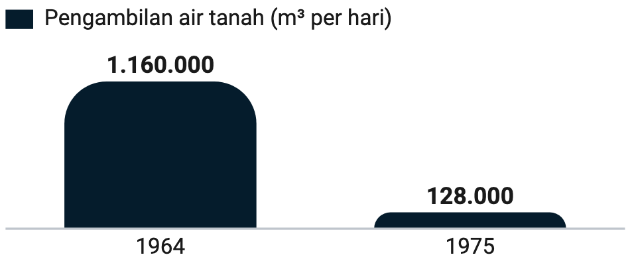
Sumber: UNESCO, studi kasus penurunan muka tanah Tokyo (Yamamoto, 1984) Terverifikasi

METODOLOGI DAN DATA
Komponen air dan indikator mana yang tersedia per kab/kota, provinsi, balai besar wilayah sungai, titik, atau tidak tersedia sama sekali? Bagaimana kab/kota masuk daftar perhatian, dan bagaimana skenario terburuk, lantai, kemungkinan, serta skala dampaknya ditetapkan? Angka mana yang berbeda versi, dan versi mana yang dipakai?
Ringkasan bab
Temuan:
- Hanya satu dari lima komponen air, yaitu luas daerah irigasi bergaris dasar 2015, yang tersedia untuk seluruh 119 kab/kota Pulau Jawa. Daftar kab/kota kajian karena itu bertumpu pada data kejadian dan risiko Badan Nasional Penanggulangan Bencana (BNPB), yaitu Data dan Informasi Bencana Indonesia (DIBI) dan Indeks Risiko Bencana Indonesia (IRBI).
- 67 kab/kota masuk daftar perhatian banjir, 57 tanah longsor, dan 53 kekeringan menurut aturan dua dari lima syarat bersumber resmi atau terverifikasi; daftar banjir bergeser antara 27–97 kab/kota bila aturan pelaksanaannya diganti.
- 270 meninggal dan hilang pada musim hujan 2008/2009 menjadi lantai skenario musim hujan Pulau Jawa. Pita model musim analog 2020/2021 melampaui 156 jiwa yang tercatat pada musim itu karena rasio korban jangka panjang dikalikan ke jumlah kejadian musim analog yang tinggi.
Angka kunci:
- 0,18–0,20 korelasi peringkat IRBI 2025 dengan jumlah kejadian DIBI 2015–2025 per kab/kota (pengolahan data InaRISK dan DIBI).
- 24,3% peluang musim hujan Jawa menyamai atau melampaui lantai dalam lima tahun, pita keempat National Risk Register (NRR) (pengolahan data DIBI).
- 35 dari 119 kab/kota memiliki data air minum layak per kab/kota, seluruhnya di Jawa Tengah menurut tabel Badan Pusat Statistik Jawa Tengah 2025.
Rekomendasi: 03, 18, 10

Gambar 3.1 Sungai Brantas di antara Jatikalen dan Megaluh, Kabupaten Nganjuk, April 2023
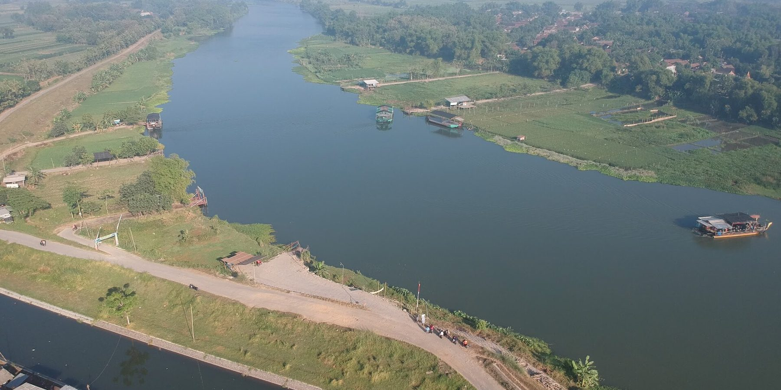
Sumber: Wikimedia Commons, Pemerintah Kabupaten Nganjuk, PD

3.1 Kerangka Analisis
Kajian ini menilai 119 kab/kota di enam provinsi Pulau Jawa dari data kejadian dan risiko Badan Nasional Penanggulangan Bencana (BNPB). Data kejadian berasal dari Data dan Informasi Bencana Indonesia (DIBI) per kab/kota per tahun 2008–2026 yang ditarik 23 Oktober 2026 pukul 15.23 WIB (BNPB, t.t.-a). Data risiko berasal dari Indeks Risiko Bencana Indonesia (IRBI) 2015–2025 (BNPB, t.t.-b) dan Kajian Risiko Bencana (KRB) 2022–2026 InaRISK yang memuat penduduk terpapar dan potensi kerugian (BNPB, 2026g), keduanya disusun menurut Perka BNPB 2/2012 (BNPB, 2012). Komponen air tampil pada tingkat wilayah yang datanya tersedia, dan tingkat yang kosong ditulis sebagai permintaan data. Alur pada Gambar 3.2 bergerak dari sumber data ke paket data per tema, lalu ke empat aturan kajian (daftar perhatian; skenario dan lantai; kerugian; kepekaan) yang dipakai bab-bab berikutnya.
Gambar 3.2 Rantai metode dari sumber data ke bab pemakai, kajian ketahanan air Pulau Jawa 2026
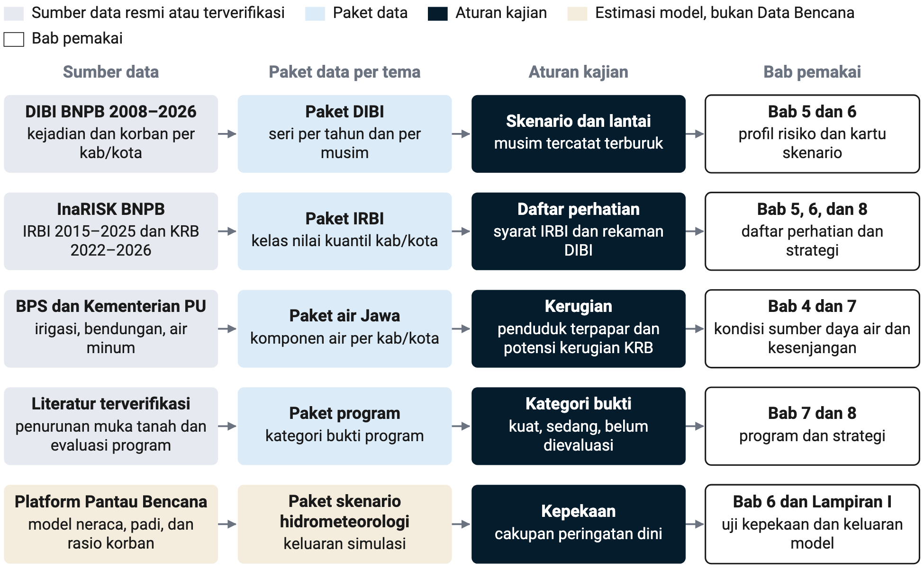
Sumber: Pengolahan Pantau Bencana dari DIBI BNPB, InaRISK BNPB, BPS, Kementerian Pekerjaan Umum, dan literatur terverifikasi; data per 23 Okt 2026 Asumsi kebijakan
Catatan: Kotak Estimasi model adalah keluaran simulasi, bukan Data Bencana menurut Perban BNPB 1/2023.

3.2 Unit Analisis dan Resolusi Data per Komponen
Dari lima komponen air, hanya luas daerah irigasi (DI) yang tersedia untuk seluruh 119 kab/kota, dengan garis dasar 2015. Luas itu diatribusi dari Lampiran I–III Peraturan Menteri PUPR Nomor 14/PRT/M/2015 hasil pengenalan karakter optik, dengan total Jawa 3.135.123 ha (Kementerian Pekerjaan Umum dan Perumahan Rakyat, 2015b). Sebanyak 96 dari 175 subtotal Lampiran III cocok penuh dengan baris DI di bawahnya; subtotal tetap dipakai karena lolos cek terhadap rekap resmi. DI kewenangan pusat ada di 73 kab/kota. Kondisi jaringan dan pemutakhiran status DI tidak ditemukan, sehingga luas DI menandai prasarana dan tidak menjawab di mana air kurang.
Gambar 3.3 Peta Wilayah Sungai Bengawan Solo, Kementerian PUPR, 2015
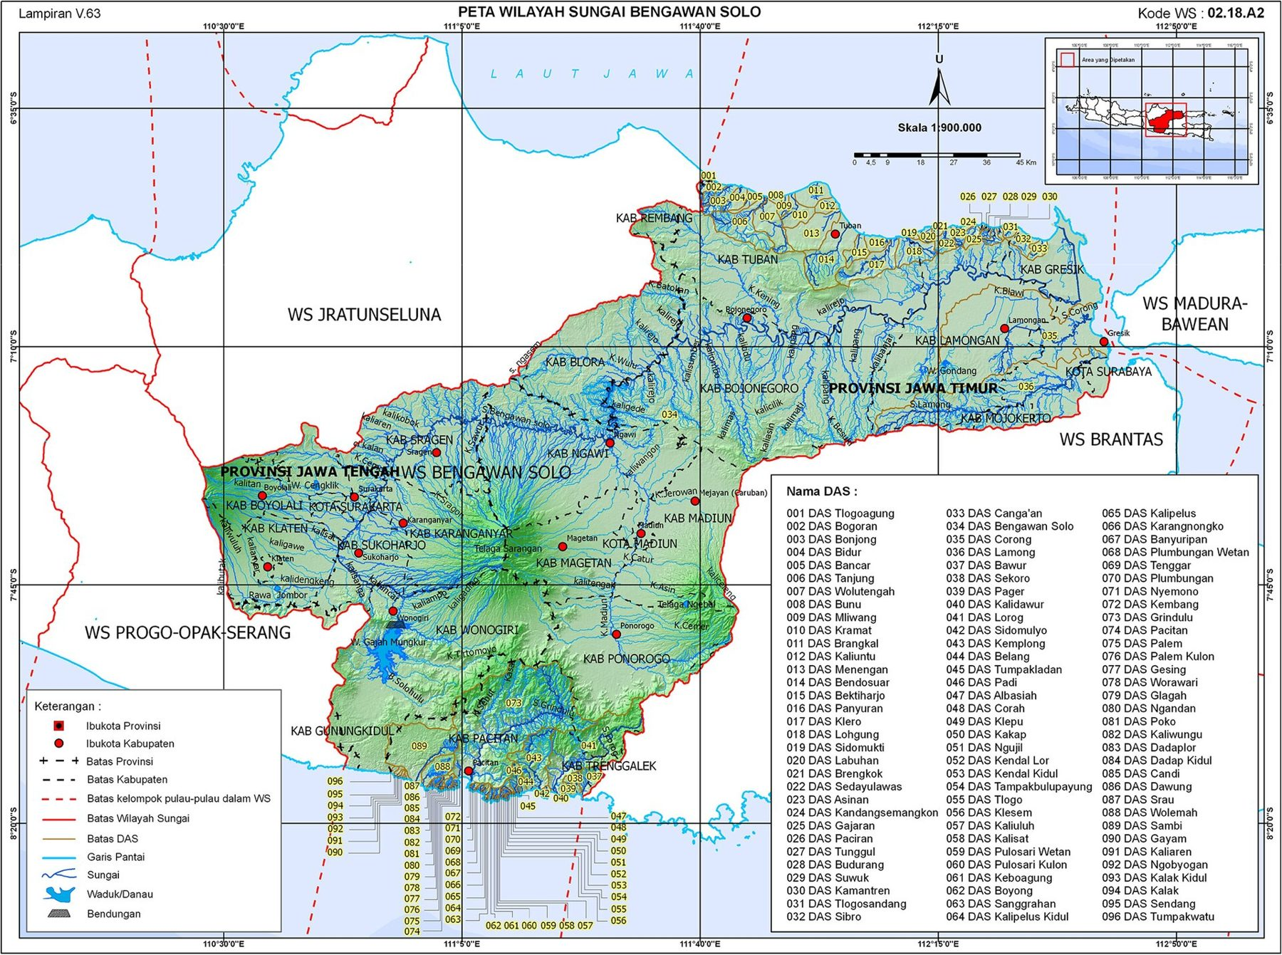
Sumber: Wikimedia Commons, Kementerian PUPR, PD
Air minum layak per kab/kota hanya tersedia untuk 35 kab/kota Jawa Tengah, dan komponen lain juga hanya tersedia sebagian. Angka air minum itu berasal dari tabel Badan Pusat Statistik (BPS) Jawa Tengah yang diperbarui 14 April 2026, dan indikator layak tidak sama dengan aman atau perpipaan. Data bendungan memuat 37 titik, 18 di antaranya dari inventaris Balai Besar Wilayah Sungai (BBWS) Pemali-Juana 2021 (Balai Besar Wilayah Sungai Pemali Juana, 2021) dan sisanya bersumber sekunder, sehingga data itu belum merupakan inventaris lengkap. Air tanah hanya tersedia sebagai potensi 80 cekungan air tanah (CAT) tingkat pulau (BPS, 2020). Status tujuh CAT rusak hanya berasal dari pernyataan pejabat Badan Geologi yang dikutip media, sehingga tidak dipakai sebagai syarat daftar perhatian.
Laju penurunan muka tanah hanya tersedia sebagai baris literatur per kota; untuk Kota Pekalongan saja, dua kajian terverifikasi memberi 5–16 dan 10–19 cm per tahun. Periode dan metode ukurnya berbeda antarbaris, sehingga angka satu kota tidak diturunkan ke kab/kota lain. Laju terverifikasi menyebut tujuh kab/kota, yaitu Kab. Bandung, Kab. Bandung Barat, Kota Semarang, Kota Pekalongan, Kab. Demak, Kab. Kendal, dan Kota Surabaya. Angka Demak berasal dari wilayah gabungan dengan Semarang utara-timur, angka Surabaya diukur menurut garis pandang satelit, dan data stasiun Global Navigation Satellite System (GNSS) belum ditarik.
Pulau Jawa terbagi atas 24 wilayah sungai (WS), tetapi tautan kab/kota ke WS yang resmi hanya ada untuk WS kategori C dan menyebut dua kab/kota (Kementerian Pekerjaan Umum dan Perumahan Rakyat, 2015a). Batas WS juga belum tersedia sebagai data vektor, sehingga rekomendasi per WS diturunkan ke BBWS dan DI kewenangan pusat. Penyebut per jiwa memakai penduduk KRB, yaitu 152.402.534 jiwa untuk Jawa (BNPB, 2026g). WorldPop R2025A hanya dipakai untuk sebaran di dalam kab/kota karena meleset di pulau kecil dan kota padat (WorldPop, 2025). Tingkat ketersediaan semua komponen dirangkum pada Tabel 3.1.
Tabel 3.1 Tingkat ketersediaan data per komponen dan indikator kajian air Pulau Jawa, data per 2026
KOMPONEN | KAB/KOTA | PROVINSI | BBWS ATAU WS | TITIK, KOTA, ATAU PULAU | TIDAK TERSEDIA | KEYAKINAN | PEMEGANG DATA
Air minum layak | 35 kab/kota Jawa Tengah | enam provinsi | – | – | kab/kota di lima provinsi | Resmi | BPS provinsi
Irigasi (luas DI) | 119 kab/kota, garis dasar 2015 | enam provinsi | DI pusat per BBWS | – | kondisi jaringan | Resmi | Kementerian Pekerjaan Umum
Waduk dan bendungan | – | – | BBWS Pemali-Juana lengkap | 37 titik | inventaris lengkap | resmi dan sekunder per titik | BBWS; Perum Jasa Tirta (PJT) I; PJT II
Air tanah | – | – | – | 80 CAT tingkat pulau | per kab/kota; zona konservasi | Resmi | Kementerian Energi dan Sumber Daya Mineral (ESDM), Badan Geologi
Penurunan muka tanah | tujuh kab/kota tertaut | – | – | baris literatur per kota | pengukuran sendiri | Terverifikasi | peneliti; pemegang data GNSS
Neraca air dan indeks pemakaian air (IPA) | – | – | – | pulau, 2010 | per WS | Estimasi model | Kementerian Pekerjaan Umum
Kejadian (DIBI) | 119 kab/kota | enam provinsi | – | – | – | Resmi | Pusat Data, Informasi, dan Komunikasi Kebencanaan
Risiko (IRBI, KRB) | 119 kab/kota | enam provinsi | – | – | kelas per bahaya | Resmi | Direktorat Pemetaan dan Evaluasi Risiko Bencana
Debit sungai | – | – | – | – | seluruhnya | – | Kementerian Pekerjaan Umum (BBWS)
Genangan rob | kab/kota berkejadian (DIBI) | – | – | titik peringatan Badan Meteorologi, Klimatologi, dan Geofisika (BMKG) | luas genangan | Resmi | BMKG
Legenda: pil = label keyakinan angka
Sumber: Pengolahan Pantau Bencana dari BPS Jawa Tengah 2025, Permen PUPR Nomor 14/PRT/M/2015, BBWS Pemali-Juana 2021, BPS 2020, DIBI BNPB, dan InaRISK BNPB; data per 23 Okt 2026
Catatan: Sel kosong = tingkat tidak tersedia; status tujuh CAT rusak bersumber sekunder, tidak dicantumkan.

3.3 Sumber, Produsen Data, dan Label Keyakinan
Perban BNPB 1/2023 membatasi Data Bencana pada data yang sesuai kriteria walidata bencana (BNPB, 2023b, hlm. 2), sehingga keluaran simulasi Pantau Bencana dalam kajian ini menjadi data pendukung berlabel. Tiap gambar dan tabel yang memuat keluaran model membawa pernyataan produsen di samping label Estimasi model, dan lampiran data per kab/kota diusulkan diserahkan ke Pusat Data, Informasi, dan Komunikasi Kebencanaan sebagai walidata (10). Kajian air memakai empat dari lima label keyakinan kajian; label Penilaian pakar tidak dipakai. Resmi berarti terbitan lembaga pemerintah berwenang, sedangkan Terverifikasi berarti sumber primer nonpemerintah yang dibaca langsung. Estimasi model berarti keluaran model atau simulasi dengan tambahan "belum diuji balik" atau "uji balik gagal", dan Asumsi kebijakan berarti nilai pilihan kajian. Angka sekunder dari media atau ringkasan tidak dikutip nilainya.

3.4 IRBI dan DIBI Dibaca Berdampingan
Korelasi peringkat IRBI 2025 dengan jumlah kejadian DIBI 2015–2025 per kab/kota hanya 0,18 untuk kekeringan, 0,19 untuk banjir, dan 0,20 untuk tanah longsor. Korelasi tetap lemah bila kejadian diganti jumlah tahun berkejadian atau ukuran korban DIBI. IRBI menggambarkan risiko termodelkan dan DIBI mencatat kejadian yang dilaporkan, sehingga keduanya tidak saling memvalidasi dan disajikan berdampingan pada Tabel F.9.
IRBI 2025 tidak dipakai untuk memeringkat kab/kota karena nilainya bilangan bulat dengan banyak nilai kembar; indeks kekeringan hanya memiliki 15 nilai unik untuk 119 kab/kota. Status total 2025 pun nyaris seragam, yaitu 118 Sedang dan 1 Tinggi (Kab. Sukabumi), sedangkan kelas per bahaya tidak tersedia di sumber (BNPB, t.t.-b). Nilai 2025 juga tidak dibandingkan dengan 2015–2024 karena skalanya berubah. IRBI 2025 tidak menilai abrasi di 58 kab/kota dan tanah longsor di 23 kab/kota, padahal 15 kab/kota dari kelompok terakhir mencatat kejadian longsor DIBI, antara lain Kota Adm. Jakarta Selatan dan Kota Yogyakarta. Sel seperti itu ditulis "tidak dinilai" dan tidak dibaca sebagai nol.

3.5 Aturan Daftar Perhatian Kab/Kota
Kab/kota masuk daftar perhatian suatu bahaya bila memenuhi paling sedikit dua dari lima syarat di bawah ini, menurut data IRBI 2025 dan DIBI 2015–2025 (BNPB, t.t.-b, t.t.-a). Syarat tidak dijumlah menjadi skor dan tidak menghasilkan peringkat; nilai kembar di batas kelas ikut masuk, dan daftar berlabel Asumsi kebijakan.
- (a) Nilai IRBI 2025 bahaya itu berada di kelas teratas dari lima kelas nilai untuk 119 kab/kota, dengan batas kelas yang sama dengan peta.
- (b) DIBI mencatat kejadian bahaya itu pada paling sedikit tiga dari sebelas tahun 2015–2025, dihitung dari jumlah baris kejadian.
- (c) Jumlah meninggal dan hilang atau jumlah mengungsi DIBI 2015–2025 berada di kuartil atas Jawa.
- (d) Kondisi struktural air terverifikasi, yaitu laju penurunan muka tanah terverifikasi atau DI kewenangan pusat.
- (e) Status siaga darurat atau tanggap darurat berulang menurut surat keputusan kepala daerah, bila datanya diperoleh.
Syarat (b) dan (c) bergantung pada cara DIBI mencatat. Juklak BNPB 7/2023 mencatat satu kejadian sebagai bencana bila memenuhi salah satu kriteria, yaitu 1 orang meninggal, 50 orang terdampak/luka/mengungsi, 5 unit rumah atau fasilitas publik rusak, 1 ha lahan, atau adanya permintaan bantuan nasional maupun penetapan status darurat (BNPB, 2023e, hlm. 7). Seri DIBI juga berpatahan; kategori Banjir Bandang, Banjir dan Tanah Longsor, serta Banjir Rob baru muncul pada 2018 dan kosong pada 2024, sedangkan tanah longsor 2024 hanya 219 kejadian nasional, jauh di bawah tahun lain yang mencatat 584–1.251 kejadian (BNPB, t.t.-a).
Uji aturan pada 119 kab/kota memperlihatkan bahwa ambang tiga dari sebelas tahun hampir tidak membedakan kab/kota untuk banjir, karena 114 kab/kota memenuhinya. Sebanyak 37 kab/kota bahkan mencatat banjir pada kesebelas tahun, sedangkan ambang yang sama dipenuhi 93 kab/kota untuk tanah longsor dan 54 untuk kekeringan. Pada syarat (a), batas interval sama hanya menangkap 1 kab/kota banjir karena satu nilai pencilan di Kota Mojokerto, sedangkan batas kuantil menangkap 36. Syarat (c) kosong untuk kekeringan karena DIBI tidak mencatat korban jiwa maupun pengungsi akibat kekeringan pada 2015–2025. Penanda struktural (d) dipenuhi tujuh kab/kota melalui penurunan muka tanah dan 73 melalui DI kewenangan pusat, sedangkan surat keputusan status darurat untuk syarat (e) tidak diperoleh.
Kajian mengunci empat pilihan pelaksanaan, dan hasilnya 67 kab/kota untuk banjir, 57 untuk tanah longsor, serta 53 untuk kekeringan. Pertama, batas kelas syarat (a) memakai kuantil dengan nilai kembar ikut, sama dengan kelas peta. Kedua, syarat (d) dipetakan per bahaya, yaitu penurunan muka tanah untuk banjir dan rob, DI kewenangan pusat untuk kekeringan, dan tanpa penanda untuk tanah longsor; memakai DI pusat untuk semua bahaya akan menaikkan daftar banjir menjadi 97 kab/kota tanpa kaitan sebab dengan banjir. Ketiga, ambang syarat (b) tetap tiga dari sebelas tahun. Keempat, syarat (c) kekeringan mengikuti teks aturan, dan varian dengan jumlah menderita dan mengungsi menjadi uji kepekaan (58 kab/kota). Nama kab/kota per bahaya tampil di Bab 5 dan Bab 6 menurut urutan kode wilayah.
Tabel 3.2 Jumlah kab/kota di daftar perhatian menurut varian aturan dan bahaya, Pulau Jawa, 2015–2025 (kab/kota)
BATAS KELAS SYARAT (A) | PEMETAAN SYARAT (D) | AMBANG SYARAT (B) | BANJIR | TANAH LONGSOR | KEKERINGAN | KEKERINGAN, (C) TERDAMPAK
interval sama | per bahaya | tiga tahun atau lebih | 48 | 45 | 42 | 52
interval sama | semua penanda | tiga tahun atau lebih | 91 | 76 | 45 | 53
kuantil | per bahaya | tiga tahun atau lebih | 67 | 57 | 53 | 58
kuantil | semua penanda | tiga tahun atau lebih | 97 | 80 | 54 | 59
interval sama | per bahaya | kuartil atas Jawa | 27 | 31 | 25 | 37
kuantil | per bahaya | kuartil atas Jawa | 35 | 38 | 41 | 47
Sumber: Pengolahan Pantau Bencana dari InaRISK BNPB (IRBI 2025) dan DIBI BNPB 2015–2025; data per 23 Okt 2026 Asumsi kebijakan
Catatan: Baris ketiga varian yang dipakai; kolom terakhir mengganti syarat (c) dengan menderita dan mengungsi.

3.6 Skenario Terburuk yang Masuk Akal
Skenario terburuk yang masuk akal (reasonable worst case) mengikuti definisi National Risk Register (NRR) Pemerintah Inggris, yaitu perwujudan terburuk suatu risiko yang masih masuk akal setelah variasi yang sangat tidak mungkin disisihkan (Cabinet Office, 2025, hlm. 11). Perban BNPB 2/2023 Pasal 7 meminta rencana kontinjensi memuat skenario kejadian dan asumsi dampak di samping karakteristik ancaman, dan lampirannya membuka pertimbangan sejarah kejadian terburuk (BNPB, 2023c, hlm. 4 dan 14). Skenario tidak boleh lebih ringan daripada lantai, yaitu kejadian atau musim tercatat terburuk untuk jenis dan wilayah yang sama. Tiap jenis bahaya mendapat kartu sendiri dengan lantai kejadian tunggal dan tahun tercatat terburuk untuk jenis dan wilayah itu; kartu musim hujan dan musim kemarau adalah kartu agregat operasional dan tidak menggantikan kartu per jenis. Yang boleh disisihkan hanya kejadian berpeluang lima tahun di bawah 0,2% dengan alasan tertulis. Periode acuan hidrometeorologi adalah delapan belas musim hujan 2008/2009–2025/2026, dengan penanda patahan pada 2018 dan 2024.
Lantai meninggal dan hilang musim hujan Pulau Jawa adalah 270 jiwa pada 2008/2009, tetapi metrik lain mencapai puncaknya pada musim berbeda. Meninggal terbanyak, 216 jiwa, terjadi pada 2025/2026; mengungsi terbanyak, 525.861 jiwa, pada 2013/2014; dan rumah rusak berat terbanyak, 6.905 unit, pada 2009/2010 (BNPB, t.t.-a). Musim 2019/2020 mencatat 532.321 jiwa mengungsi bila rekaman Kota Bekasi 1 Januari 2020 sebanyak 366.274 jiwa, yang belum terverifikasi, ikut dihitung; kedua angka itu ditulis berdampingan. Lantai ditetapkan per metrik.
Pita model musim analog 2020/2021 melampaui 156 jiwa meninggal dan hilang yang tercatat pada musim itu, karena musim itu memuat 1.816 kejadian, terbanyak dari delapan belas musim. Model, yang belum diuji balik, memberi 250–550 jiwa meninggal dan hilang dengan mengalikan jumlah kejadian musim analog dengan rasio meninggal dan hilang per kejadian per jenis 2010–2025. Rasio tahunan Jawa turun ketika jumlah kejadian naik. Untuk tanah longsor, 671 kejadian dikalikan median rasio 0,24 memberi batas rendah 160 jiwa, padahal rasio musim itu sendiri 0,13. Penurunan rasio itu sejalan dengan pencatatan kejadian kecil yang makin lengkap; dugaan ini belum diuji. Nilai skenario per metrik adalah nilai terbesar dari batas tinggi pita model dan lantai, batas pita di bawah lantai dinaikkan ke lantai dengan catatan, dan batas tinggi model hanya tampil di kartu skenario bersama penjelasan ini.
Peluang musim hujan Jawa menyamai atau melampaui lantai dalam lima tahun adalah 24,3%, di pita keempat NRR dan dekat batas pita kelima. NRR menilai peluang skenario itu sendiri terjadi paling sedikit sekali dalam lima tahun, dengan batas pita 0,2%, 1%, 5%, dan 25% (Cabinet Office, 2025, hlm. 12). Tiap metrik lantai tercapai satu kali dalam delapan belas musim, dan peluang itu dihitung dari laju Poisson satu per delapan belas musim. Karena lantai adalah nilai terbesar seri, frekuensi itu ditentukan panjang seri. Tiap musim terburuk per metrik juga lebih sering terjadi daripada pita pertama, sehingga tidak ada musim Jawa yang boleh disisihkan.
Perban BNPB 2/2023 tidak memuat kelas atau ambang dampak, sehingga skala dampak lima kelas dalam kajian ini sepenuhnya Asumsi kebijakan. Asumsi dampak diproyeksikan terhadap lima aspek Pasal 7 ayat (5), yaitu lingkungan, kependudukan, ekonomi, infrastruktur/fisik, dan layanan sipil (BNPB, 2023c). Kelas skenario mengikuti aspek terberat. Ambang kelas ditarik dari sebaran DIBI per provinsi per tahun pada Tabel 3.3 dengan skala logaritmik seperti NRR (Cabinet Office, 2025, hlm. 13–15), dan unit skala disamakan dengan unit kartu. Aspek ekonomi dan lingkungan tidak dapat dikelaskan dari DIBI, sehingga ditulis "tidak dinilai" atau memakai nilai aset terpapar KRB sebagai batas atas berlabel.
Tabel 3.3 Sebaran dampak DIBI per provinsi per tahun sebagai dasar skala dampak, Indonesia, 2008–2025
ASPEK PERBAN 2/2023 | BESARAN DIBI | MEDIAN | PERSENTIL 90 | PERSENTIL 99 | MAKSIMUM
Kependudukan | meninggal dan hilang (jiwa) | 4 | 41 | 391 | 4.845
Kependudukan | mengungsi (jiwa) | 1.402 | 32.484 | 239.158 | 947.399
Infrastruktur/fisik | rumah rusak (unit) | 414 | 5.521 | 44.445 | 271.693
Layanan sipil | fasilitas rusak (unit) | – | – | – | –
Ekonomi | – | – | – | – | –
Lingkungan | – | – | – | – | –
Sumber: Pengolahan Pantau Bencana dari DIBI BNPB 2008–2025, klasifikasi bencana alam, cakupan bencana; data per 23 Okt 2026 Resmi
Catatan: Persentil inklusif per provinsi per tahun; aspek ekonomi dan lingkungan tidak tercatat di DIBI.
Matriks pada Tabel F.8 menjadi kontrak isi kartu skenario Bab 5 dan Bab 6, dan menyebut apakah suatu besaran resmi, turunan, estimasi model, atau tidak dikuantifikasi untuk tiap jenis (BNPB, t.t.-a, 2026g). Besaran luka tidak dipakai karena tidak stabil antartahun dan tidak tersedia dalam data skenario.

3.7 Kerugian Materiil dan Imateriil
Kerugian materiil ditulis dalam tiga besaran terpisah yang tidak dijumlah, dengan nilai aset terpapar KRB sebagai batas atas, misalnya Rp450,1 triliun untuk kekeringan di Pulau Jawa (Tabel 3.4). Nilai aset terpapar KRB 2022–2026 mencakup seluruh kelas bahaya dan tidak dijumlah antarbahaya (BNPB, 2026g). Kerugian kejadian analog diambil dari penilaian resmi, misalnya kerusakan dan kerugian banjir Jabodetabek awal Februari 2007 sebesar Rp5,2 triliun menurut Badan Perencanaan Pembangunan Nasional (Bappenas) (Badan Perencanaan Pembangunan Nasional [Bappenas], 2007). Kebutuhan stimulan rumah hanya dihitung untuk tanah longsor dan banjir bandang, tidak disebut kerugian materiil untuk banjir genangan, dan diberi label "kebutuhan stimulan rumah (batas bawah)". Besaran stimulan resmi tidak ditemukan dalam korpus Jaringan Dokumentasi dan Informasi Hukum (JDIH) BNPB, sehingga baris stimulan berlabel Asumsi kebijakan.
Tabel 3.4 Tiga besaran kerugian materiil untuk kartu skenario Pulau Jawa, 2007–2026
BESARAN | CAKUPAN | NILAI PULAU JAWA | KEYAKINAN | SUMBER
Aset terpapar KRB, banjir | seluruh kelas bahaya; batas atas | Rp406,5 triliun | Resmi | InaRISK BNPB, KRB 2022–2026
Aset terpapar KRB, tanah longsor | seluruh kelas bahaya; batas atas | Rp351,7 triliun | Resmi | InaRISK BNPB, KRB 2022–2026
Aset terpapar KRB, kekeringan | seluruh kelas bahaya; batas atas | Rp450,1 triliun | Resmi | InaRISK BNPB, KRB 2022–2026
Kerugian kejadian analog | banjir Jabodetabek awal Februari 2007 | Rp5,2 triliun | Resmi | Bappenas (2007)
Kebutuhan stimulan rumah | tanah longsor dan banjir bandang; batas bawah | – | Asumsi kebijakan | besaran resmi tidak ditemukan
Legenda: pil = label keyakinan angka
Sumber: InaRISK BNPB (KRB 2022–2026); Bappenas (2007); data per 23 Okt 2026
Catatan: Nilai aset terpapar batas atas, tidak dijumlah; besaran stimulan rumah resmi tidak ditemukan.
Kerugian imateriil ditulis dalam satuan fisik berupa korban meninggal dan hilang serta pengungsi-hari, dengan lama mengungsi tujuh hari sebagai nilai tengah. Rentang lama mengungsi tiga sampai tiga puluh hari adalah asumsi, karena DIBI hanya mencatat jumlah pengungsi. Nilai statistik jiwa tidak dipakai, dan tahun hidup yang disesuaikan disabilitas tidak dihitung karena data luka dan bobot disabilitas tidak tersedia. Kebutuhan respons di kartu mengikuti Perka BNPB 7/2008, yaitu air bersih 7 liter per orang per hari pada tiga hari pertama lalu 15 liter per orang per hari, serta air minum 2,5 liter per orang per hari (BNPB, 2008b, hlm. 10); penanganan pengungsi mengikuti Perban BNPB 3/2018 (BNPB, 2018a).

3.8 Analisis Kepekaan
Kepekaan korban terhadap cakupan peringatan dini memakai rasio mortalitas 8 kali dari asosiasi lintas negara, sehingga hasilnya berlabel Asumsi kebijakan dan hanya tampil di kartu dan grafik Bab 6. Rasio itu membandingkan mortalitas bencana di negara bercakupan peringatan dini terbatas dengan negara bercakupan substansial atau lebih (World Meteorological Organization [WMO], 2022) dan belum menjadi efek sebab-akibat. Faktor pengali korban membandingkan mortalitas rerata tertimbang penduduk yang tercakup dan tidak tercakup peringatan dini pada cakupan awal dan target.
Dua lintasan cakupan disajikan berdampingan karena penyebutnya berbeda. Lintasan Rencana Nasional Penanggulangan Bencana (Renas PB) indikator 1.c, dari 11.060 ke 52.000 per 100.000 penduduk di daerah berisiko, memberi faktor 0,603 (BNPB, 2025b, hlm. 32). Lintasan Indikator Kinerja Program (IKP) Rencana Strategis (Renstra) BNPB, dari 6,10% ke 6,32%, memberi faktor 0,998 (BNPB, 2025d, hlm. 133). Faktor hanya dikalikan ke jenis selain tanah longsor, sehingga korban model tanah longsor (160–340 jiwa, belum diuji balik) tidak berubah. Jenis gabungan banjir dan tanah longsor tetap dikalikan karena bukan jenis tanah longsor dalam klasifikasi kajian, dan varian tanpa jenis gabungan itu tampil berdampingan di kartu.

3.9 Rekonsiliasi Angka
Dua belas besaran kajian air memiliki lebih dari satu versi angka atau definisi, dan dua di antaranya berupa pertentangan antardokumen resmi (Tabel F.6). Versi resmi yang dibaca di dokumen penerbitnya dipakai, sedangkan versi sekunder hanya dicatat keberadaannya. Dua versi resmi yang bertentangan ditulis berdampingan tanpa dirata-rata. Versi yang berbeda karena definisi diberi nama besarannya dan tidak disebut bertentangan; contohnya empat angka cakupan peringatan dini yang memakai tiga penyebut. Pertentangan resmi pertama menyangkut pengungsi banjir Jabodetabek awal 2020, yang tercatat 433.628 jiwa di DIBI dan 11.569 jiwa di Renstra BNPB (BNPB, t.t.-a, 2025d); yang kedua menyangkut provinsi IRBI terendah 2023.

3.10 Keterbatasan dan Indikator yang Belum Dapat Ditarget
Data air tanah per kab/kota dan debit sungai tidak tersedia untuk satu pun dari 119 kab/kota Jawa, begitu pula luas genangan rob. Indikator yang bergantung pada data itu belum dapat diberi target dan tercantum pada Tabel F.7 bersama lembaga pemegangnya. Seri DIBI berpatahan pada 2018 dan 2024, dan IRBI 2025 tidak sebanding dengan IRBI 2015–2024. Semua angka korban model belum diuji balik terhadap kejadian, dan mesin neraca air dan padi dalam simulasi belum diuji balik terhadap puso atau produksi. Aturan peringatan kekeringan berbasis indeks presipitasi terstandar tiga bulanan gagal uji balik. Angka padi dan puso model pun hanya dimuat di lampiran.

KONDISI SUMBER DAYA AIR PULAU JAWA
Berapa porsi rumah tangga tiap provinsi yang minum dari sumur dan mata air, sumber yang rentan saat kemarau? Berapa luas irigasi per kewenangan, dan di mana daerah irigasi kewenangan pusat terpusat? Bendungan mana yang kehilangan tampungan menurut dokumen resmi, dan kota mana yang laju penurunan muka tanahnya terverifikasi?
Ringkasan bab
Temuan:
- Sumur dan mata air menjadi sumber air minum 40,30–60,51% rumah tangga di lima provinsi selain DKI Jakarta pada 2023, sedangkan akses air minum layak 2025 sudah 95,73% atau lebih di semua provinsi, sehingga ukuran layak tidak membedakan kerentanan kemarau.
- Balai Besar Wilayah Sungai (BBWS) Pemali-Juana kehilangan 96,51 juta m³ atau 10,7% tampungan desain 18 bendungan per Juli 2021, dan Cacaban serta Kedungombo menyumbang 87,7% kehilangan itu.
- Daerah irigasi (DI) kewenangan kabupaten/kota memegang 51,3% dari 3.135.123 ha irigasi Jawa menurut penetapan 2015, sedangkan DI Jatiluhur sendiri memegang 21,2% luas DI kewenangan pusat di Jawa dan bergantung pada kaskade Citarum.
Angka kunci:
- 10,7 cm per tahun penurunan muka tanah di stasiun Global Navigation Satellite System (GNSS) CPKL, Kota Pekalongan, 2010–2021 (Susilo dkk., 2023).
- 34,3% luas daerah irigasi nasional berada di Jawa menurut Permen PUPR 14/2015 (2015b, Lampiran).
- 11 dari 13 inklinometer Bendungan Kedungombo rusak per Juli 2021 (Balai Besar Wilayah Sungai Pemali Juana, 2021).
Rekomendasi: 03, 18

Gambar 4.1 Sungai Brantas di Minggiran, Jawa Timur, September 2021
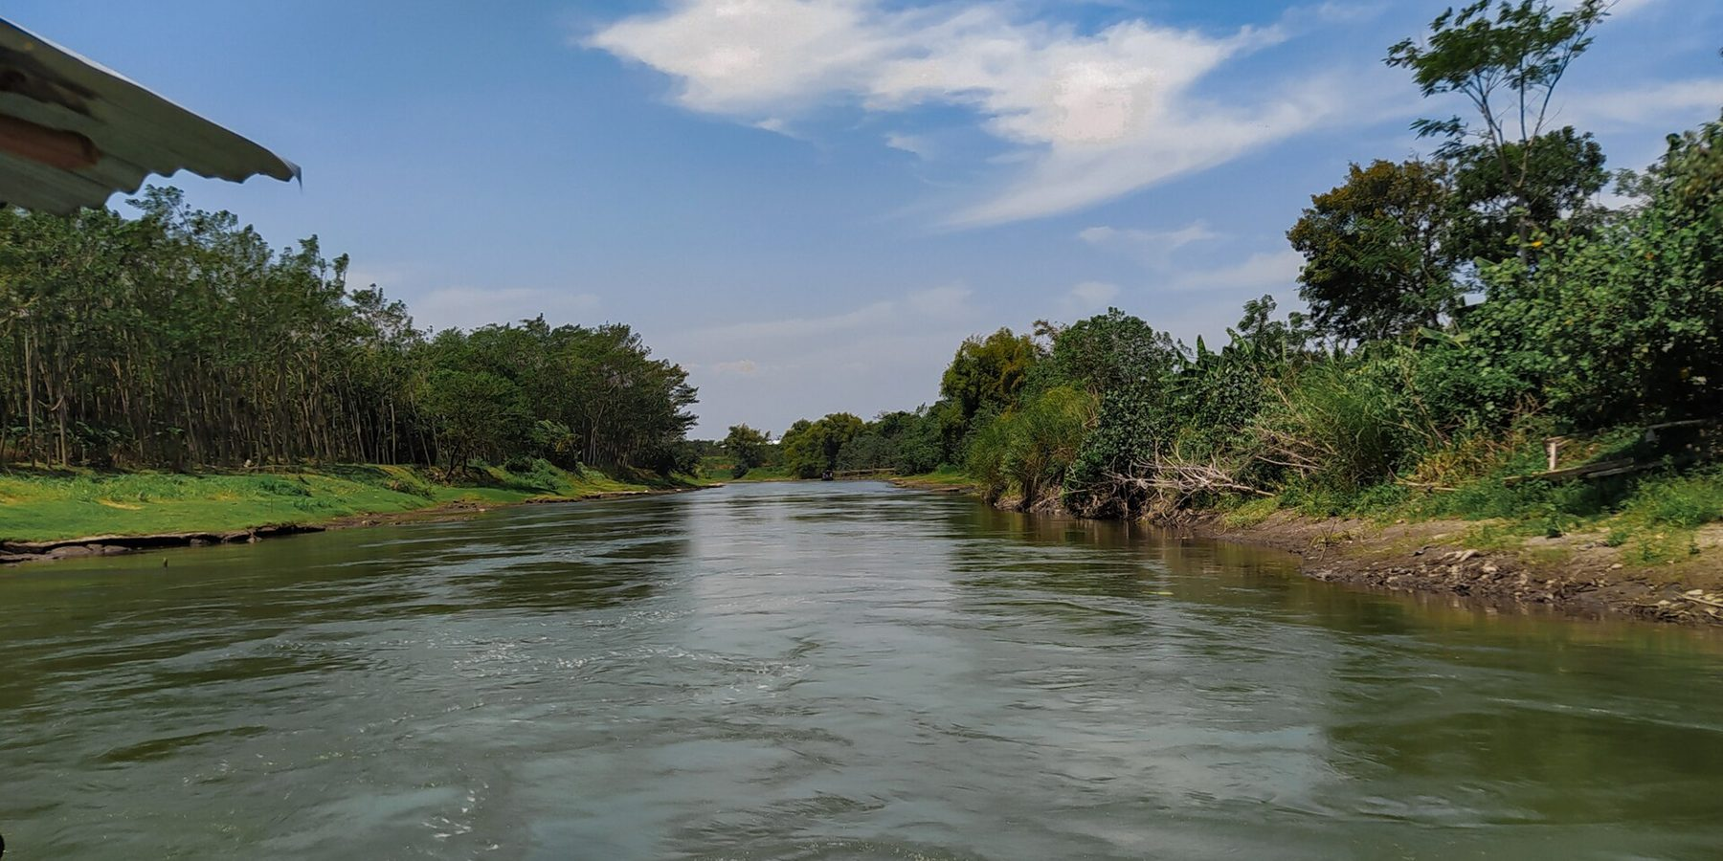
Sumber: Wikimedia Commons, NFarras, CC BY-SA 4.0
Lima komponen air yang dikaji di Pulau Jawa dikelola pelaksana yang berbeda, dan UU 17/2019 tentang Sumber Daya Air membagi peran mereka saat daya rusak air menjadi bencana. Menurut Pasal 35 ayat (2), pengendalian daya rusak air diutamakan pada pencegahan melalui perencanaan dalam Pola Pengelolaan Sumber Daya Air, yang menurut Pasal 39 ayat (1) disusun Pemerintah Pusat dan pemerintah daerah sesuai kewenangannya (Republik Indonesia, 2019b). Ayat (5) menyerahkan penanggulangan daya rusak air yang dinyatakan sebagai bencana kepada ketentuan peraturan perundang-undangan, yaitu UU 24/2007 (Republik Indonesia, 2007), dan ayat (6) memberi gubernur dan/atau bupati/wali kota wewenang mengambil tindakan darurat dalam keadaan yang membahayakan. Gambar 4.2 menempatkan Balai Besar Wilayah Sungai (BBWS) dan Perum Jasa Tirta (PJT) di waduk, BBWS juga di irigasi kewenangan pusat, dan dinas kabupaten/kota di irigasi kecil. Perusahaan daerah air minum (PDAM) memegang air minum perpipaan, Badan Geologi memegang air tanah, dan Badan Penanggulangan Bencana Daerah (BPBD) bekerja saat daya rusak air menjadi bencana. Data yang belum terbuka untuk tiap komponen diminta kepada lembaga pemegangnya (Subbab 4.8).
Gambar 4.2 Komponen sumber daya air Pulau Jawa sepanjang aliran sungai dan lembaga pelaksananya, 2026
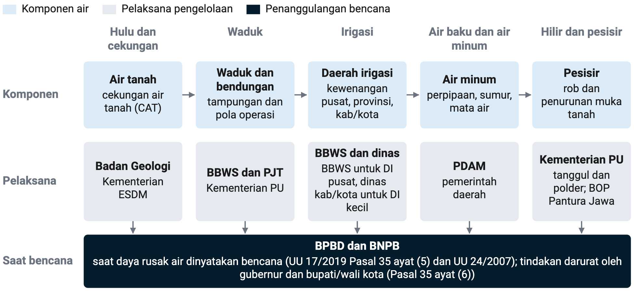
Sumber: UU 17/2019 Pasal 35; Permen PUPR 14/2015 Pasal 9–11; pengolahan Pantau Bencana Resmi
Catatan: Panah menunjukkan aliran tanggung jawab, bukan besaran aliran air.

4.1 Ketersediaan dan Pemakaian Air
Indeks pemakaian air (IPA) Pulau Jawa pada 2010 adalah sekitar 54%, kelas kritis sedang, atau sekitar 42% tanpa aliran pemeliharaan sungai. Angka ini keluaran model hujan-limpasan tingkat pulau yang dikutip BPS (2020) dan belum diuji balik, sehingga tidak dapat diturunkan ke wilayah sungai (WS) atau kabupaten/kota. Model yang sama memberi Sumatera sekitar 31% serta Bali dan Nusa Tenggara sekitar 46%. Sumber itu mencatat air permukaan Jawa sekitar 5.600 m³/detik, atau sekitar 6,3% air permukaan nasional.
Pada musim kemarau, sekitar 24 dari 128 WS di Indonesia tidak dapat memenuhi kebutuhan airnya, dan sekitar 13 di antaranya berada di Jawa. Angka ini hasil analisis tekanan air World Bank yang disusun bersama Badan Perencanaan Pembangunan Nasional (Bappenas) dan berlabel estimasi model (Khalil dkk., 2021, hlm. 14).
Rencana Pengelolaan Sumber Daya Air (RPSDA) WS Jratunseluna 2024 menghitung defisit rata-rata sekitar 42 m³/detik dari kebutuhan eksisting sekitar 280 m³/detik. Tabel neraca pada hlm. 191 dokumen resmi Kementerian Pekerjaan Umum (PU, dahulu Kementerian PUPR) itu mencatat defisit di setiap bulan menurut analisis neraca 2023, dan angkanya berlabel estimasi model (2024, hlm. 26). Defisit air baku untuk rumah tangga, perkotaan, irigasi, dan industri terutama terjadi di Kabupaten Grobogan, Pati, Demak, dan Blora serta Kota Semarang (2024, hlm. 27); urutan sebutan itu bukan peringkat, dan dokumen tidak merinci defisit per kabupaten/kota. Kebutuhan WS ini diproyeksikan sekitar 380 m³/detik dalam dua puluh tahun. Sebagai angka tercatat di wilayah yang sama, akses air minum layak Grobogan 83,47% pada 2025, terendah di Jawa Tengah (Subbab 4.2). Pola dan RPSDA sembilan WS lain di Jawa terbuka tetapi belum dibaca untuk bab ini, sedangkan dokumen WS Pemali-Comal tidak ditemukan.

4.2 Air Baku dan Air Minum
Pada 2023, sumur dan mata air melayani 40,30–60,51% rumah tangga di lima provinsi selain DKI Jakarta, sedangkan leding hanya 2,18–12,97%. Rincian per provinsi tampil pada Tabel 4.1. Kelompok sumur dan mata air dalam kajian ini menjumlahkan kolom sumur bor atau pompa dengan sumur dan mata air terlindung maupun tak terlindung pada tabel Badan Pusat Statistik (BPS) (BPS, 2024a). Sumber tak terlindung, yang paling rentan saat kemarau, menyumbang 2,07 poin persen di Jawa Timur sampai 4,09 poin persen di Banten. Porsi sumur dan mata air tanpa sumber tak terlindung adalah 36,21–57,80%, angka batas bawah.
Tabel 4.1 Sumber air minum utama rumah tangga per provinsi di Pulau Jawa, 2023, dan akses air minum layak, 2025 (persen rumah tangga)
PROVINSI | LEDING (%) | SUMUR DAN MATA AIR TERLINDUNG (%) | SEMUA SUMUR DAN MATA AIR (%) | AIR DALAM KEMASAN (%) | AIR MINUM LAYAK 2025 (%)
DKI Jakarta | 7,64 | 12,83 | 12,86 | 79,39 | 99,98
Jawa Barat | 4,66 | 42,24 | 45,92 | 49,03 | 95,84
Jawa Tengah | 12,97 | 52,42 | 56,40 | 29,78 | 95,73
DI Yogyakarta | 10,33 | 57,80 | 60,51 | 22,76 | 97,33
Jawa Timur | 8,58 | 53,20 | 55,27 | 35,75 | 97,30
Banten | 2,18 | 36,21 | 40,30 | 56,82 | 96,03
Indonesia | 8,92 | 42,43 | 46,91 | 40,64 | 93,22
Sumber: BPS, Survei Sosial Ekonomi Nasional 2023 dan 2025, tabel sumber air minum dan tabel air minum layak menurut provinsi; data per 23 Okt 2026 Resmi
Catatan: Nama kolom air dalam kemasan dan sumber tak terlindung dibaca dari urutan judul tabel BPS.
DKI Jakarta berbeda karena 79,39% rumah tangganya minum air dalam kemasan dan hanya 12,86% yang minum dari sumur dan mata air. Air dalam kemasan di tabel BPS memuat air bermerek maupun isi ulang, dan Banten juga bertumpu padanya dengan 56,82% rumah tangga (BPS, 2024a). Kajian ini menilai kerentanan kemarau di kedua provinsi itu bergeser ke harga dan rantai pasok depot isi ulang, penilaian yang belum dapat dibuktikan dengan data yang tersedia. Sumur bor atau pompa melayani 25,00% rumah tangga DI Yogyakarta, 24,52% di Jawa Timur, dan 23,21% di Banten. Di kota pesisir utara, pengambilan air tanah terkait dengan penurunan muka tanah (Subbab 4.6), sehingga komponen air minum dan penurunan muka tanah tidak dapat dibaca terpisah.
Akses air minum layak 2025 sudah 95,73% di Jawa Tengah sampai 99,98% di DKI Jakarta, di atas angka nasional 93,22%. Rentang sempit ini tidak membedakan provinsi menurut kerentanan kemarau (BPS, 2025). Di Jawa Tengah, 12 dari 35 kabupaten/kotanya masih di bawah 95%. Angka terendah ada di Grobogan, 83,47%, lalu Banjarnegara 89,83% dan Purworejo 90,01% (Badan Pusat Statistik Provinsi Jawa Tengah, 2026).
Koreksi
Akses air minum layak 95,73% sampai 99,98% pada 2025 tidak berarti air tersedia saat kemarau. Layak tidak sama dengan aman atau berpipa, dan leding dalam Survei Sosial Ekonomi Nasional (Susenas) adalah sumber air minum utama rumah tangga, bukan cakupan jaringan perpipaan Kementerian PU (BPS, 2025).

Grobogan mencatat akses air minum layak terendah di Jawa Tengah, 83,47% pada 2025, dan berada di WS yang defisit air baku PENILAIAN
Bukti: BPS Jawa Tengah mencatat akses layak Grobogan 83,47% pada 2025 (Badan Pusat Statistik Provinsi Jawa Tengah, 2026), dan RPSDA WS Jratunseluna 2024 menyebut Grobogan di antara lima kabupaten/kota tempat defisit air baku WS itu terutama terjadi (2024, hlm. 27). Defisit sekitar 42 m³/detik adalah angka seluruh WS, bukan defisit Grobogan sendiri.
Dampak: Dua dokumen resmi dari dua instansi menunjuk kabupaten yang sama, sehingga Grobogan menjadi bahan profil kemarau di Bab 5. Empat bendungan kecil Grobogan yang kehilangan 56,78–86,94% tampungan hanya kehilangan 3,18 juta m³ bersama-sama, sehingga bukan bukti utama.
Pembuka: Pusat Data, Informasi, dan Komunikasi Kebencanaan meminta volume distribusi air dan desa terdampak per kabupaten/kota untuk kemarau 2026 (03).

Data sumber air minum per kabupaten/kota baru ditarik untuk 35 kabupaten/kota di Jawa Tengah, dan hanya untuk akses layak 2025. Tabel serupa untuk lima provinsi lain belum ditarik dari BPS provinsi, sedangkan cakupan sistem penyediaan air minum (SPAM) perpipaan per kabupaten/kota dari Kementerian PU dan data distribusi air bersih BPBD saat kemarau 2023 dan 2026 tidak ditemukan. Sumber air untuk mandi dan cuci, tempat kebutuhan volume saat kemarau berada, juga belum ditarik.

4.3 Irigasi
Pulau Jawa memiliki 3.135.123 ha daerah irigasi menurut penetapan 2015, atau 34,3% luas nasional, dan 3.001.332 ha di antaranya irigasi permukaan. Penetapan itu tercantum dalam Permen PUPR 14/2015 (2015b, Lampiran). Menurut kewenangan, pemerintah pusat memegang 1.120.683 ha (35,7%) di 94 DI, provinsi 406.395 ha (13,0%) di 457 DI, dan kabupaten/kota 1.608.045 ha (51,3%) di 30.432 DI. DI yang lebih luas dari 3.000 ha menjadi kewenangan pusat, begitu pula DI lintas provinsi dan lintas negara serta DI strategis nasional; DI di bawah 1.000 ha dalam satu kabupaten/kota menjadi kewenangan kabupaten/kota (Pasal 9–11). Komposisi per provinsi tampil pada Gambar 4.3.
Gambar 4.3 Luas daerah irigasi per provinsi di Pulau Jawa menurut kewenangan, penetapan 2015 (persen luas)
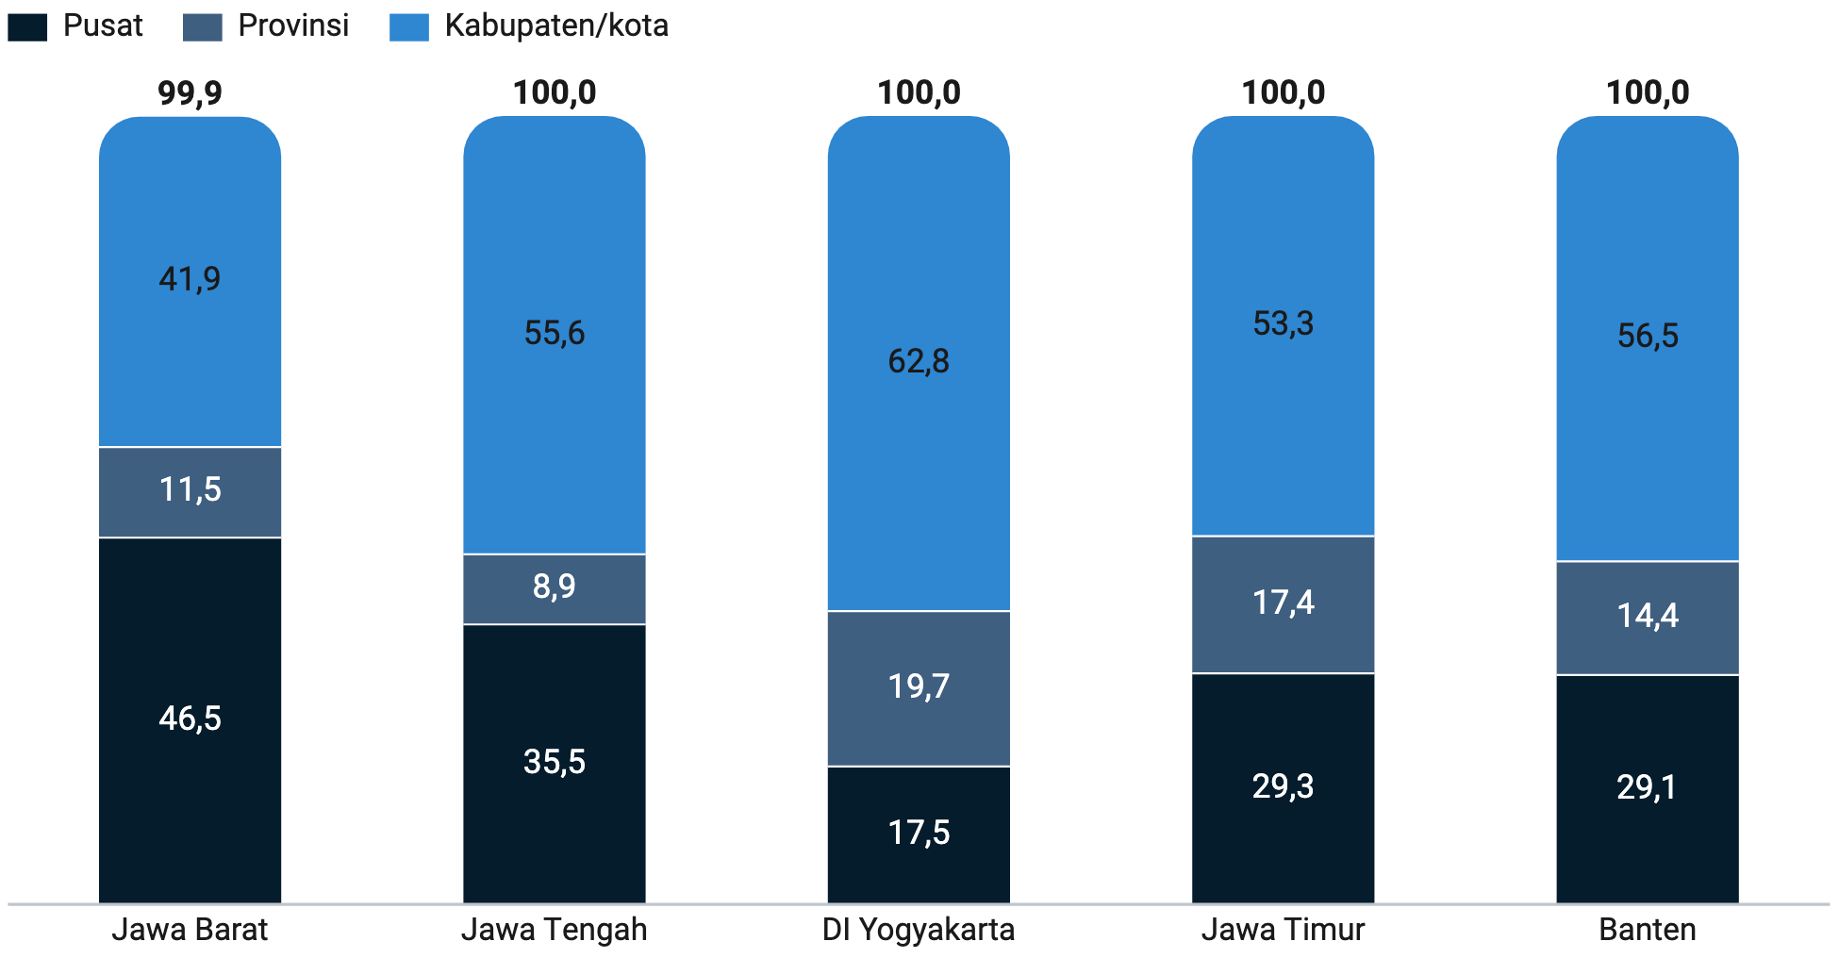
Sumber: Permen PUPR 14/2015, rekap Lampiran I–III; pengolahan Pantau Bencana; data per 23 Okt 2026 Resmi
DI kewenangan pusat tercatat di 73 kabupaten/kota, tetapi Indramayu, Karawang, Subang, dan Bekasi memegang 326.970 ha atau 29,2% luasnya. Luas itu dipasok tiga sumber air yang berbeda. DI Jatiluhur seluas 237.790 ha, seluruhnya di keempat kabupaten itu, bergantung pada kaskade Citarum. Bagian Indramayu dari DI Rentang, 66.612 ha, dipasok Sungai Cimanuk lewat Waduk Jatigede, satu-satunya waduk di sungai itu (Sekretariat Kabinet Republik Indonesia [Setkab], 2015). Sisanya 22.568 ha berasal dari DI pusat lain. Indramayu sendiri memegang 100.706 ha DI kewenangan pusat, sedangkan irigasi permukaan terluas ada di Karawang, 112.256 ha (Gambar 4.4).
Gambar 4.4 Luas irigasi permukaan per kabupaten/kota di Pulau Jawa menurut penetapan daerah irigasi 2015 (ha)
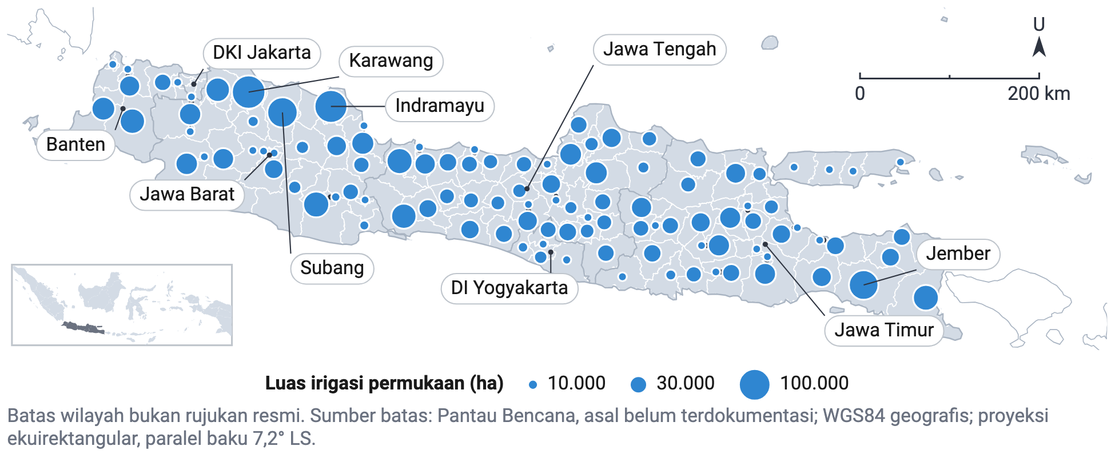
Sumber: Pengolahan data Pantau Bencana dari Permen PUPR 14/2015, Lampiran III; data per 23 Okt 2026 Resmi
Catatan: Bulatan sebanding luas; atribusi kab/kota dari pindaian lampiran, lolos cek rekap provinsi.
Baru 96 dari 175 subtotal kabupaten/kota dalam lampiran Permen PUPR 14/2015 yang cocok penuh dengan baris DI di bawahnya. Jumlah per provinsi tetap sama dengan rekap resmi, sehingga peta per kabupaten/kota dapat dipakai dengan catatan itu (2015b, Lampiran III). Sembilan kabupaten/kota tidak memiliki irigasi permukaan, yaitu Kabupaten Administrasi Kepulauan Seribu, lima kota administrasi di DKI Jakarta, Kota Bekasi, Kota Surabaya, dan Kota Tangerang Selatan. Penetapan itu berumur sebelas tahun. Pengganti atau pemutakhirannya tidak ditemukan. Tidak ada data pembanding luas terairi setelah 2015, sehingga kajian ini tidak menyatakan luas penetapan lebih besar atau lebih kecil daripada luas terairi 2026.
Pada data nasional 2014, 21,4% jaringan irigasi kewenangan kabupaten/kota berkategori rusak berat, dibanding 6,96% kewenangan pusat. Kewenangan provinsi mencatat 18,68% rusak berat pada rincian Gambar 33 laporan World Bank (2021), yang bersumber dari Rencana Strategis Direktorat Jenderal Sumber Daya Air 2015–2019 (Khalil dkk., 2021, hlm. 65). Teks laporan yang sama menulis 46% sistem irigasi Indonesia berkondisi buruk, angka yang tidak dapat direkonstruksi dari rinciannya. Rincian itu memberi 32,2% untuk kategori buruk dan rusak berat bersama, dan 43,6% untuk semua kategori selain baik (2021, hlm. 64–65). Rincian per provinsi tidak tersedia. Bila pola nasional itu berlaku di Jawa, porsi jaringan rusak terbesar ada di DI kabupaten/kota yang memegang 51,3% luas irigasi Jawa; dugaan ini belum dapat dibuktikan dengan data yang ada. DI Jatiluhur memegang 30% dari 797.971 ha irigasi padi yang dipasok waduk secara nasional. Dalam sepuluh tahun sebelum studi Tarigan dan Tukayo terbit pada 2013, luas terairi DI ini turun 9.355 ha pada musim hujan dan 10.170 ha pada musim kemarau seiring turunnya debit Citarum (Tarigan & Tukayo, 2013). Kajian ini menilai DI Jatiluhur, yang memegang 21,2% luas DI pusat Jawa, sebagai titik tunggal yang perlu dibawa ke profil kemarau di Bab 5. DI Rentang seluas 87.803 ha bergantung pada Cimanuk dan Jatigede, sehingga menjadi titik tunggal kedua yang terpisah dari kaskade Citarum. Separuh luas irigasi Jawa berada di DI kabupaten/kota yang masing-masing lebih kecil dari 1.000 ha, sehingga pelaksana daerah untuk irigasi saat kemarau adalah dinas kabupaten/kota, di samping BBWS.

4.4 Waduk dan Bendungan
Inventaris BBWS Pemali-Juana status Juli 2021 mencatat tampungan 18 bendungan turun dari 898,44 juta m³ menurut desain menjadi 801,93 juta m³. Kehilangannya 96,51 juta m³, atau 10,7% (Balai Besar Wilayah Sungai Pemali Juana, 2021). Cacaban kehilangan 44,87 juta m³ (49,86% tampungannya) dan Kedungombo 39,81 juta m³ (5,51%), bersama-sama 87,7% kehilangan balai itu. Tampungan Cacaban tinggal 45,13 juta m³ dari 90 juta m³, dan layanan irigasinya turun dari 17.481 ha menjadi 7.439 ha. Empat bendungan kecil di Kabupaten Grobogan yang dibangun pada 1901–1914 kehilangan 56,78–86,94% tampungan masing-masing, tetapi bersama-sama hanya 3,18 juta m³. Urutan menurut persen dan menurut volume berbeda, sehingga Tabel 4.2 menyajikan keduanya berdampingan.
Gambar 4.5 Waduk Jatiluhur, Kabupaten Purwakarta, Maret 2010
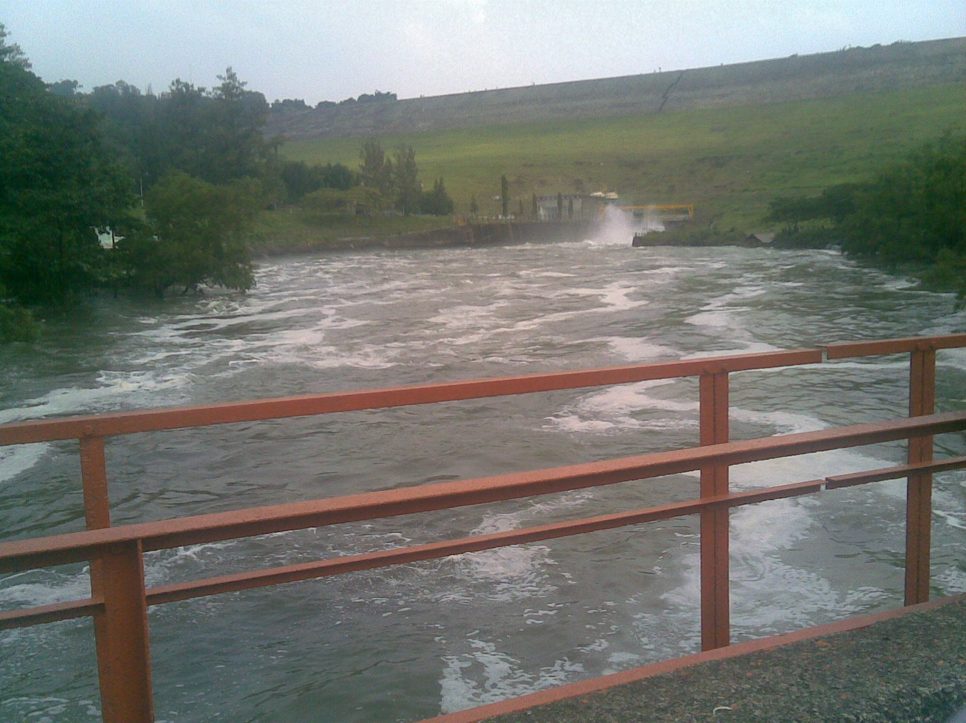
Sumber: Wikimedia Commons, jsomalie, CC BY 3.0
Tabel 4.2 Volume desain dan tampungan terukur bendungan BBWS Pemali-Juana, status Juli 2021 (juta m³)
BENDUNGAN | KAB/KOTA | VOLUME DESAIN (juta m³) | TAMPUNGAN 2021 (juta m³) | KEHILANGAN (juta m³) | KEHILANGAN (%)
Cacaban | Tegal | 90,00 | 45,13 | 44,87 | 49,86
Kedungombo | Grobogan | 723,00 | 683,19 | 39,81 | 5,51
Jatibarang | Kota Semarang | 20,40 | 18,53 | 1,87 | 9,17
Penjalin | Brebes | 9,50 | 7,77 | 1,73 | 18,21
Butak | Grobogan | 1,60 | 0,21 | 1,39 | 86,94
Nglangon | Grobogan | 2,18 | 0,94 | 1,24 | 56,78
Gembong | Pati | 9,50 | 8,30 | 1,20 | 12,63
Lodan | Rembang | 5,39 | 4,30 | 1,10 | 20,32
Banyukuwung | Rembang | 2,42 | 1,43 | 0,99 | 40,81
Klego | Boyolali | 2,74 | 2,10 | 0,64 | 23,36
Greneng | Blora | 2,30 | 1,73 | 0,57 | 24,61
Tempuran | Blora | 2,14 | 1,76 | 0,38 | 17,83
Simo | Grobogan | 0,44 | 0,08 | 0,37 | 82,95
Sanggeh | Grobogan | 0,23 | 0,05 | 0,18 | 77,78
Gunungrowo | Pati | 5,16 | 5,09 | 0,10 | 1,36
Panohan | Rembang | 0,81 | 0,73 | 0,08 | 10,32
Grawan | Rembang | 0,47 | 0,44 | 0,03 | 6,75
Logung | Kudus | 20,15 | 20,15 | 0,00 | 0,00
Sumber: BBWS Pemali-Juana, Daftar Inventarisasi Bendungan, status Juli 2021; pengolahan Pantau Bencana; data per 23 Okt 2026 Resmi
Catatan: Kehilangan = volume desain dikurangi tampungan 2021; persen seluruh balai di Subbab 4.4.
Dari 543 piezometer di 18 bendungan itu, 87 rusak pada Juli 2021, dan kerusakan terberat ada pada V-notch dan inklinometer. V-notch yang rusak 26 dari 48, inklinometer 13 dari 24, dan alat ukur penurunan 21 dari 56 (Balai Besar Wilayah Sungai Pemali Juana, 2021). Kedungombo, yang memegang 85,2% tampungan 2021 balai itu, kehilangan fungsi 11 dari 13 inklinometer, 21 dari 48 alat ukur penurunan, dan 4 dari 5 V-notch, sedangkan piezometernya rusak 3 dari 58. Bendungan terbesar balai ini menggabungkan kehilangan tampungan absolut yang besar dengan instrumen pemantau deformasi yang paling rusak; implikasinya bagi rencana tindak darurat (RTD) bendungan dan rencana kontinjensi kabupaten/kota di hilir dibahas di Bab 6 dan Bab 8. Erosi dan sedimentasi serta perembesan termasuk daya rusak air menurut Penjelasan Pasal 35 ayat (3) huruf b dan k UU 17/2019 (Republik Indonesia, 2019b).
INSTRUMEN KEAMANAN RUSAK
  87 dari 543  piezometer rusak |  | 26 dari 48  V-notch rusak |  | 13 dari 24  inklinometer rusak |  | 11 dari 13  inklinometer Kedungombo
Sumber: BBWS Pemali-Juana, Daftar Inventarisasi Bendungan, status Juli 2021 Resmi

Di kaskade Citarum, volume Waduk Jatiluhur turun dari 2.970 juta m³ pada 1964 menjadi 2.448 juta m³ pada 2000, kehilangan 17,6% dalam kurun itu. Deret ini berasal dari laporan akhir Perum Otorita Jatiluhur 2000 yang dikutip Sheftiana dkk. (2021). Di hulunya, sedimentasi memperpendek waktu paruh tampungan Waduk Saguling, yaitu waktu sampai setengah kapasitasnya terisi sedimen, dari 294 tahun menjadi 28 tahun dalam sepuluh tahun sebelum 2013 (Tarigan & Tukayo, 2013). Survei batimetri sesudah 2000 untuk Jatiluhur maupun Cirata dan Saguling tidak ditemukan dari sumber primer.
Paket data kajian memuat 37 bendungan; data sedimentasi dan instrumen resmi hanya ada untuk 18 bendungan BBWS Pemali-Juana (Gambar 4.6). Sisanya bersumber sekunder dan tidak dipakai di bab ini. Delapan BBWS lain di Jawa serta PJT I dan PJT II tidak membuka inventaris setara, sehingga kajian ini tidak dapat menyatakan apa pun tentang keamanan bendungan di Brantas, Citarum, atau Bengawan Solo. Status keamanan resmi per bendungan, termasuk klasifikasi bahaya dan rekomendasi Komisi Keamanan Bendungan, serta RTD per bendungan juga tidak ditemukan. Data balai ini berstatus Juli 2021, dan tidak ada data yang lebih baru untuk menilai tampungan dan instrumen pada kemarau 2026 (Balai Besar Wilayah Sungai Pemali Juana, 2021).
Gambar 4.6 Bendungan BBWS Pemali-Juana menurut volume desain dan kehilangan tampungan, status Juli 2021
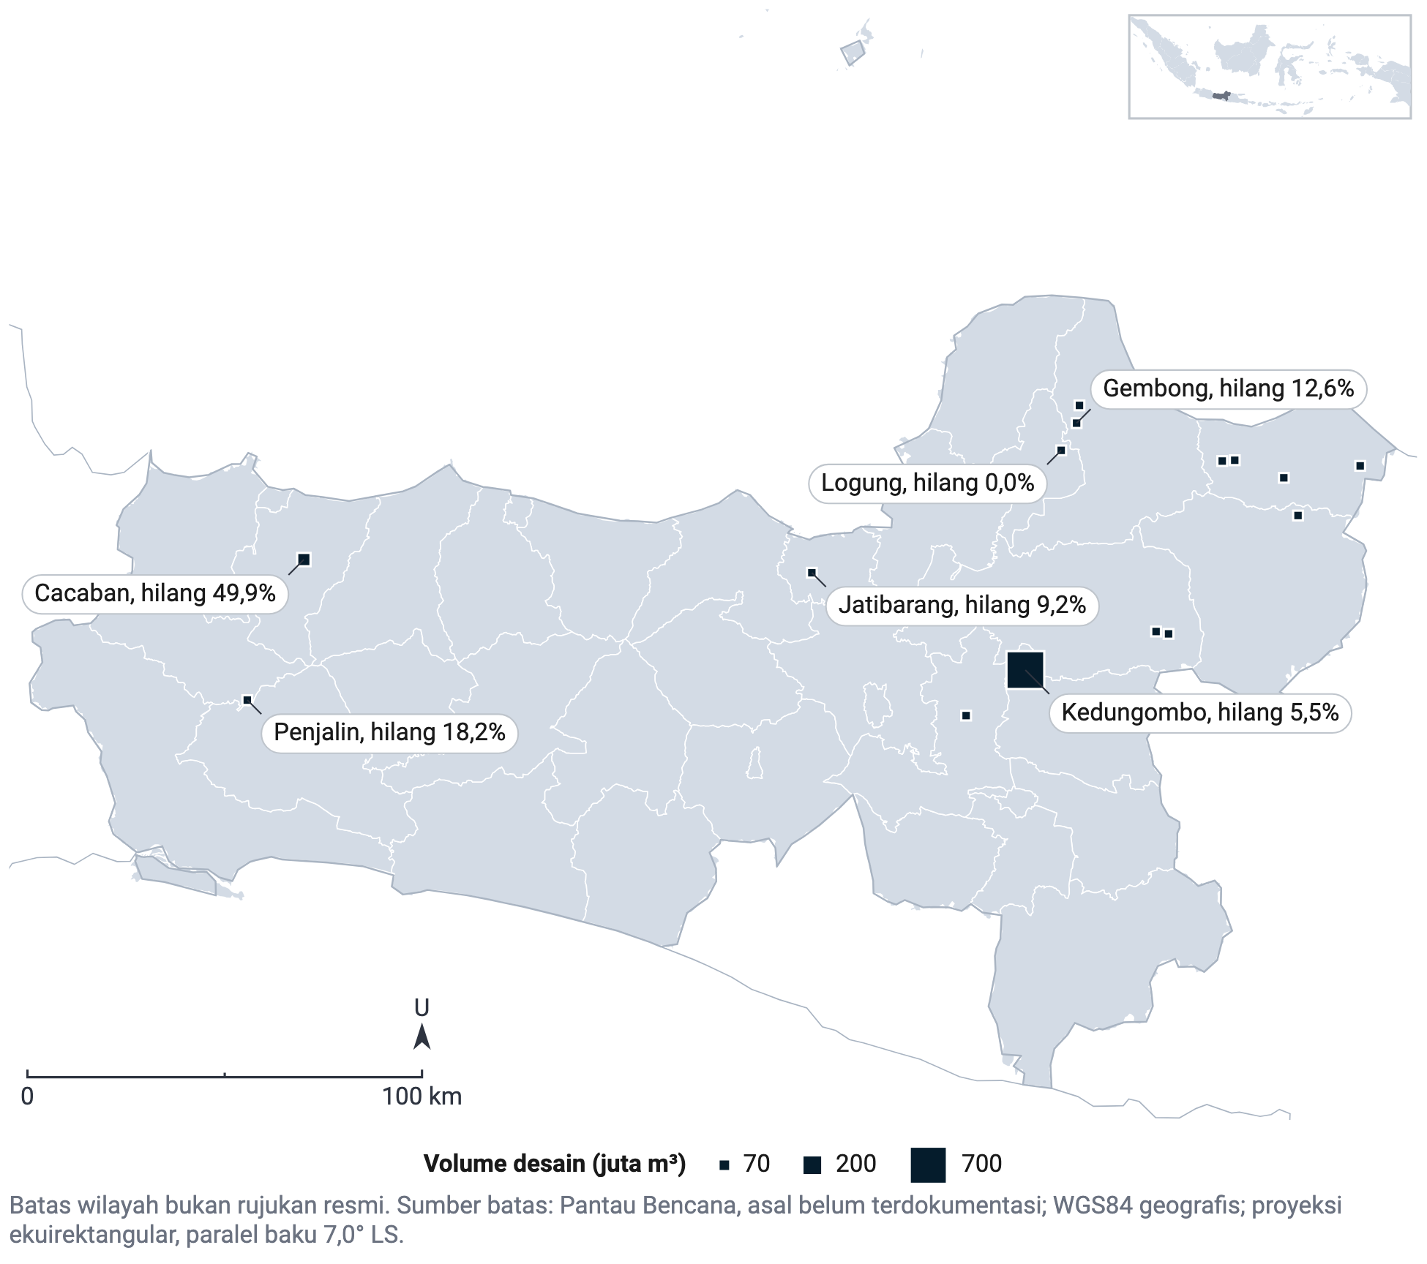
Sumber: BBWS Pemali-Juana, Daftar Inventarisasi Bendungan, status Juli 2021; pengolahan Pantau Bencana; data per 23 Okt 2026 Resmi
Catatan: Data sedimentasi dan instrumen hanya BBWS Pemali-Juana; letak lima bendungan di dokumen dikoreksi.

4.5 Air Tanah
Keppres 26/2011 menetapkan cekungan air tanah (CAT) di Indonesia sebanyak 421 CAT, dan 80 CAT di antaranya berada di provinsi Jawa. CAT di provinsi Jawa tercantum berurutan dalam keputusan itu (Republik Indonesia [RI], 2011, Lampiran I). Tanah ambles dan intrusi termasuk daya rusak air menurut Penjelasan Pasal 35 ayat (3) huruf i dan j UU 17/2019 (Republik Indonesia, 2019b). Badan Geologi menargetkan zona konservasi air tanah tersusun di CAT prioritas pada 2029 dan di seluruh CAT pada 2045, dengan 161 titik sumur pantau air tanah di seluruh Indonesia; rincian pembangunan sumur pantau di artikel yang sama tidak berjumlah sama (Badan Geologi, Kementerian Energi dan Sumber Daya Mineral [Badan Geologi], 2025). Data air tanah per kabupaten/kota, baik volume pengambilan berizin maupun muka air tanah dan intrusi, tidak tersedia.
Badan Geologi menyatakan enam CAT di Jawa rusak, yaitu Jakarta, Karawang-Bekasi, Semarang, Bandung-Soreang, Bogor, dan Serang-Tangerang, dalam artikel situs resminya 22 Januari 2024. Daftar itu pernyataan Pelaksana Tugas Kepala Badan Geologi, bukan dokumen penetapan status (Badan Geologi, 2024). Artikel itu tidak memuat kategori status dan kriteria penetapannya, juga tidak mencantumkan tanggal penetapan. Teksnya berasal dari CNBC Indonesia yang dimuat ulang di kanal instansi, dan keputusan menteri yang dirujuknya mengatur persetujuan penggunaan air tanah, bukan penetapan status CAT. Pekalongan disebut di artikel yang sama sebagai contoh penurunan tanah di pesisir utara, tetapi CAT Pekalongan-Pemalang tidak termuat di daftar itu (Tabel 4.3). Siaran pers Kementerian Energi dan Sumber Daya Mineral (ESDM) 8 Januari 2025 menyebut ada daerah dengan cadangan air tanah "rawan, kritis, dan rusak" tanpa menyebut namanya, dengan dasar Permen ESDM 14/2024 (Kementerian ESDM, 2025). Karena hanya berupa pernyataan, daftar CAT rusak tidak dipakai sebagai syarat daftar perhatian kabupaten/kota di Bab 3.
Tabel 4.3 Cekungan air tanah di Pulau Jawa yang dinyatakan rusak oleh Badan Geologi tanpa dokumen penetapan, 2009 dan 2024
KODE | CAT MENURUT KEPPRES 26/2011 | NAMA DI PERNYATAAN BADAN GEOLOGI | PERNYATAAN INSTANSI
68 | Serang-Tangerang | Serang-Tangerang | rusak (2024)
70 | Jakarta | Jakarta | rusak (2024); kritis hingga rusak (2009)
71 | Bogor | Bogor | rusak (2024)
75 | Bekasi-Karawang | Karawang-Bekasi | rusak (2024)
80 | Bandung-Soreang | Bandung-Soreang | rusak (2024)
103 | Pekalongan-Pemalang | – | tidak termuat di daftar; Pekalongan disebut sebagai contoh penurunan tanah di pesisir utara
116 | Semarang-Demak | Semarang | rusak (2024)
Sumber: Badan Geologi, artikel situs resmi 22 Januari 2024; Kementerian ESDM, 18 Agustus 2009; Keppres 26/2011 Lampiran I Resmi
Catatan: Kode CAT menurut Keppres 26/2011; dokumen penetapan status dan kriterianya tidak ditemukan.
Pada 2009, pengambilan air tanah akuifer dalam di CAT Jakarta sekitar 21 dari potensi 52 juta m³ per tahun, atau 40%, dua kali batas anjuran 20%. Kepala Badan Geologi saat itu menyatakan CAT Jakarta sudah masuk zona kritis hingga rusak (Kementerian ESDM, 2009a). Pada 2023, Kementerian ESDM mencatat pemantauan air tanah di 220 lokasi per tahun dan menyebut rumah tangga yang memakai air tanah lebih dari 100 m³ per bulan wajib berizin (Kementerian ESDM, 2023b). Perubahan laju penurunan tanah Jakarta sesudahnya ada di Subbab 4.6.

4.6 Penurunan Muka Tanah dan Pesisir Utara
Di antara dua puluh stasiun Global Navigation Satellite System (GNSS) kontinu di pesisir utara Jawa, CPKL di Kota Pekalongan turun paling cepat, 10,7 cm per tahun pada 2010–2021. Stasiun milik Badan Informasi Geospasial (BIG) lainnya mencatat 1,59 cm per tahun di Indramayu (CROL), 1,25 cm per tahun di Kota Tegal (CTGL), 0,64 cm per tahun di Jakarta Utara (CJKT), dan 0,08 cm per tahun di Kota Semarang (CSEM) (Susilo dkk., 2023). Tiap stasiun mewakili satu titik, bukan nilai kota.
Gambar 4.7 Muara Sungai Citarum di pesisir utara Jawa Barat, Oktober 2021
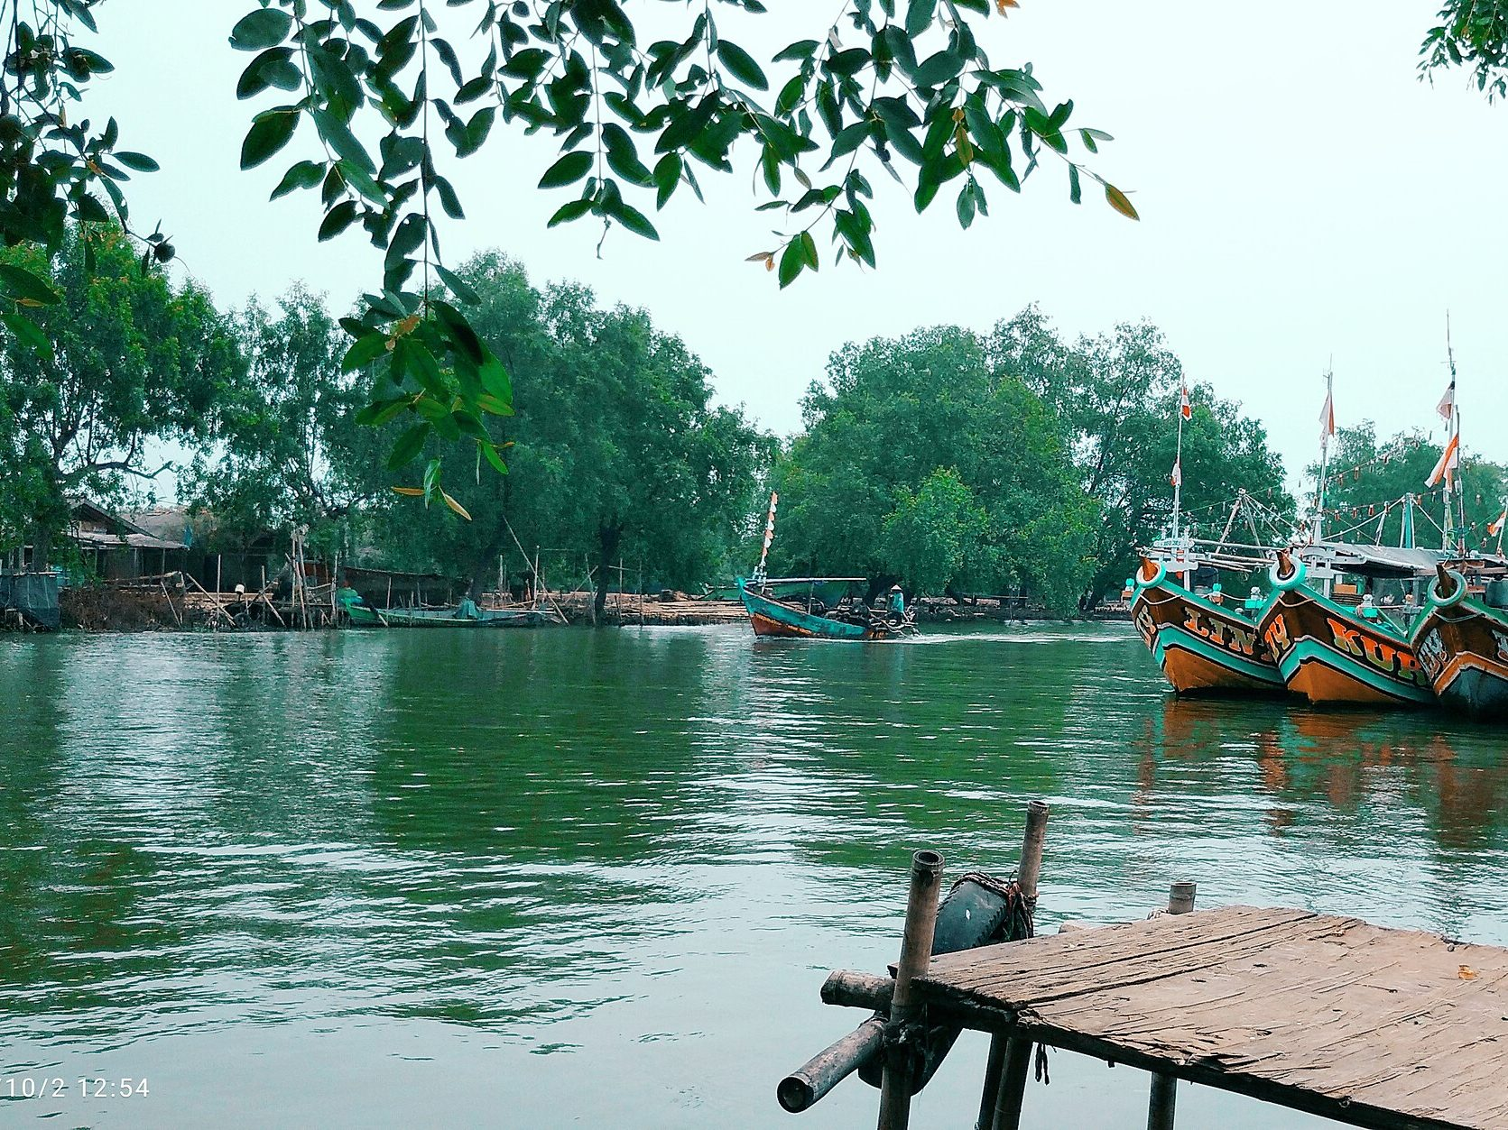
Sumber: Wikimedia Commons, Dasnusantara, CC BY-SA 4.0
Gambar 4.8 Laju penurunan muka tanah terukur per kota di Pulau Jawa menurut metode dan periode, 1982–2023 (cm per tahun)
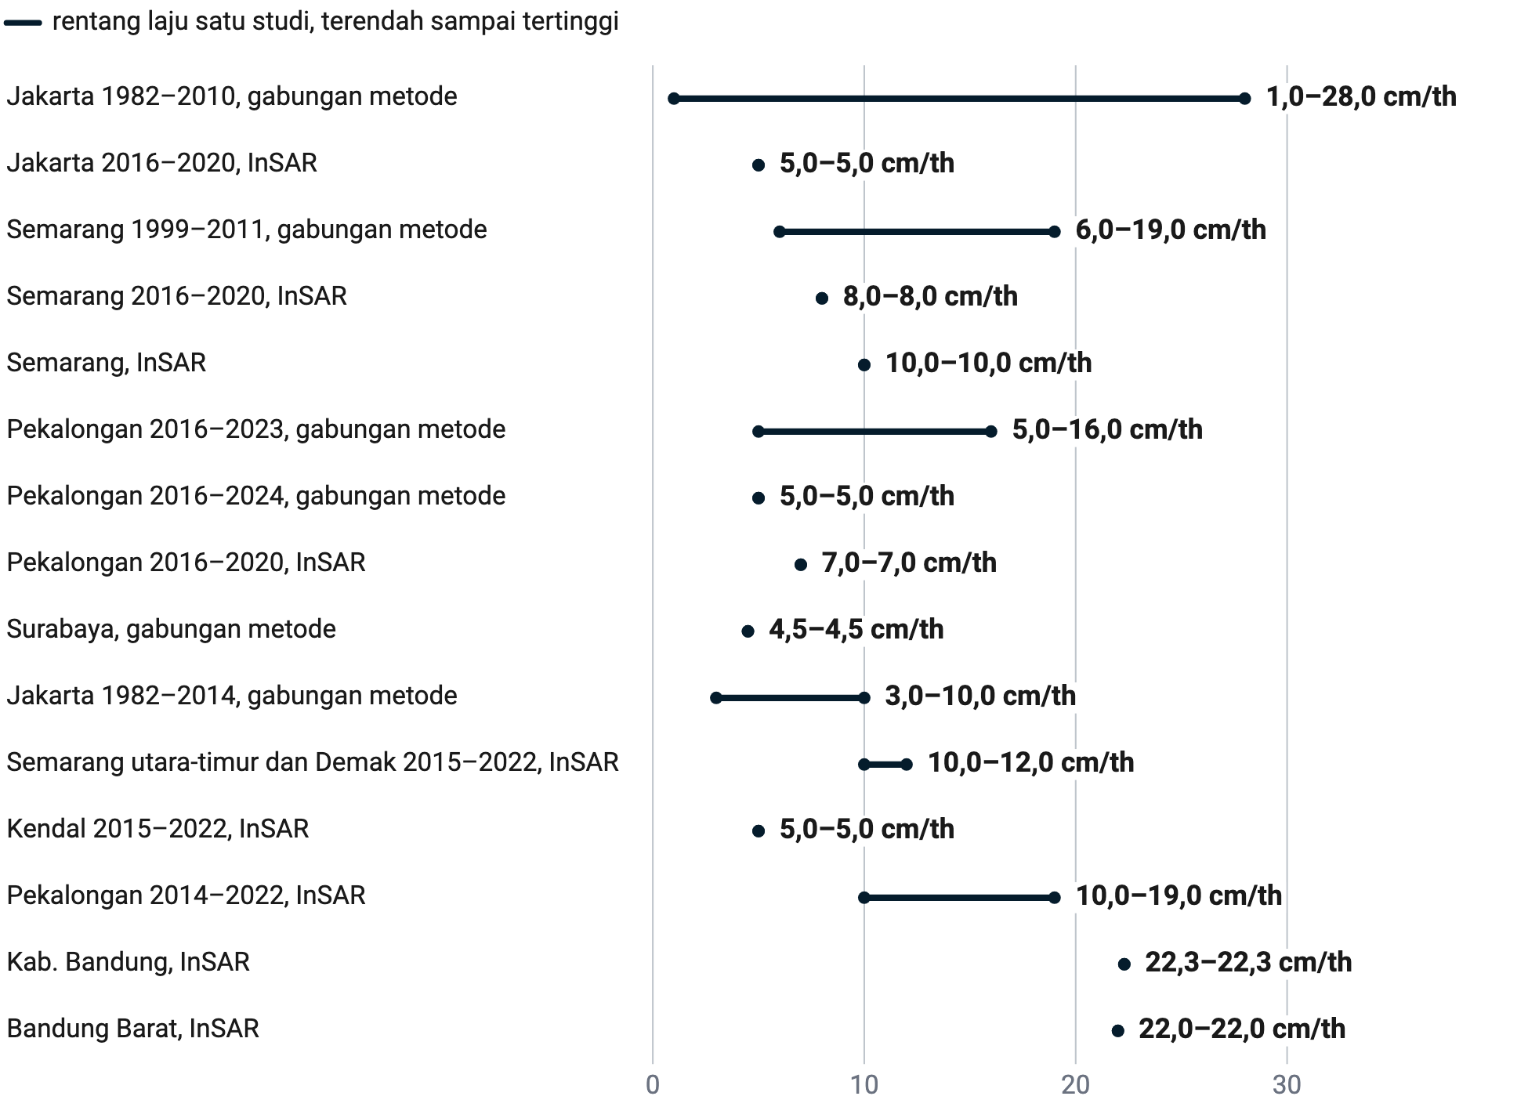
Sumber: Susilo dkk. (2023); Aditiya dan Ito (2023); Sidiq dkk. (2021); Sidiq dkk. (2023); Abidin dkk. (2011); Abidin dkk. (2013); Abidin dkk. (2015); Virtriana dkk. (2026); Kementerian ESDM (2023b); Badan Geologi 2018 dalam RPSDA WS Jratunseluna 2024; data per 23 Okt 2026 Terverifikasi
Catatan: Satu batang satu metode dan periode, tidak diperingkat antarmetode; kota tanpa batang belum diukur.
Patok dalam Badan Geologi di Kota Pekalongan turun 8 cm dalam sekitar satu setengah tahun sampai Oktober 2022, searah dengan stasiun CPKL. Susilo dkk. (2023) menyatakan patok dan CPKL tidak dapat dibandingkan satu lawan satu karena lokasinya berbeda dan deret GNSS berakhir pada 2021; keduanya juga dilaporkan dalam makalah yang sama, sehingga kajian ini hanya mencatat kesamaan arah. Pengukuran radar satelit Interferometric Synthetic Aperture Radar (InSAR) di kota yang sama mencatat penurunan kumulatif sampai 100 cm pada 2014–2022 (Widodo dkk., 2024), laju sampai 7 cm per tahun pada 2016–2020 (Sidiq dkk., 2021), dan 5–16 cm per tahun pada 2016–2023 dengan nilai tertinggi di barat kota (Sidiq dkk., 2023).
InSAR mencatat penurunan maksimum 10–12 cm per tahun di Semarang utara-timur dan Demak pada 2015–2022, sedangkan stasiun GNSS Kota Semarang hampir stabil. Studi yang sama mencatat 5 cm per tahun di Kendal dan korelasi 0,86 antara muka air tanah dan deformasi (Aditiya & Ito, 2023). Pada 2016–2020, Semarang dan Demak turun sampai 8 cm per tahun (Sidiq dkk., 2021), dan pada 1999–2011 laju lokal tertinggi Semarang mencapai 19 cm per tahun (Abidin dkk., 2013). Angka resmi Badan Geologi 2018 yang dikutip RPSDA WS Jratunseluna mencatat Kota Semarang 2–10 cm per tahun dan Kabupaten Demak lebih dari 10 cm per tahun, tanpa menyebut periode ukur dan metode (2024, hlm. 262).
Kementerian ESDM mencatat laju penurunan tanah di CAT Jakarta 0,04–6,30 cm per tahun pada 2015–2022, lebih rendah daripada 1–10 cm per tahun hingga 15–20 cm per tahun pada 1997–2005. Metode angka resmi itu tidak disebut (Kementerian ESDM, 2023b). Literatur dengan metode lain mencatat laju umumnya 3–10 cm per tahun pada 1982–2014 (Abidin dkk., 2015) dan 1–15 cm per tahun pada 1982–2010 (Abidin dkk., 2011), sedangkan InSAR 2016–2020 mencatat maksimum lebih dari 5 cm per tahun (Sidiq dkk., 2021). Penurunan laju itu sejalan dengan pengendalian air tanah Jakarta, tetapi data yang ada tidak cukup untuk menyatakan hubungan sebab-akibat.
Titik InSAR tertinggi di wilayah Bandung tercatat 22,3 cm per tahun di Kabupaten Bandung dan 22,0 cm per tahun di Kabupaten Bandung Barat. Sumber yang dibaca tidak menyebut periode ukurnya (Virtriana dkk., 2026). Surabaya baru memiliki laju searah garis pandang satelit, bukan laju vertikal, sampai 4,5 cm per tahun di Asemrowo pada 2015–2017 (Anjasmara dkk., 2020). Laju vertikal terverifikasi untuk Cirebon, Bekasi, Subang, dan Surabaya belum ada.

4.7 Daerah Aliran Sungai dan Tutupan Lahan Hulu
Di hulu daerah aliran sungai (DAS) Citarum pada 2000–2009, hutan menyusut dari 71.750 ha menjadi 9.899 ha dan permukiman bertambah dari 81.686 ha menjadi 176.442 ha. Data debit 1984–2008 menunjukkan tren debit menurun walaupun tren curah hujan naik (Tarigan & Tukayo, 2013). Kajian ini membaca penyusutan hutan hulu, pemendekan waktu paruh Saguling dari 294 tahun menjadi 28 tahun, dan penurunan luas terairi DI Jatiluhur sebagai satu rantai yang melintasi pelaksana pada Gambar 4.2. Besar sumbangan tiap mata rantai tidak dinyatakan karena datanya tidak tersedia. Tutupan lahan hulu terkini per DAS dan daftar DAS prioritas resmi belum ditarik, sehingga gambaran hulu di bab ini terbatas pada Citarum.

4.8 Celah Data dan Permintaan kepada Pemegang Data
Tujuh kelompok data kondisi sumber daya air Pulau Jawa belum tersedia terbuka (Tabel F.12), dan lima di antaranya sudah tertaut rekomendasi permintaan data di Bab 10. Volume distribusi air bersih kemarau masuk 03; irigasi, bendungan, air tanah, dan penurunan muka tanah masuk 18. Air minum per kabupaten/kota di luar Jawa Tengah serta neraca WS dan tutupan hulu belum memiliki unit pemilik di Badan Nasional Penanggulangan Bencana (BNPB) dan tetap sebagai permintaan data kepada lembaga pemegangnya.

PROFIL RISIKO MUSIM KEMARAU
Kab/kota mana yang masuk daftar perhatian kekeringan, dan mengapa peta IRBI berbeda dengan catatan kejadian di Gunungkidul? Berapa kab/kota yang mencatat kekeringan pada tahun El Niño dan pada 2026, dan siapa menetapkan status serta menyalurkan air bersih? Seperti apa kemarau terburuk yang masuk akal untuk 2026–2027 bila kekeringan tidak mencatat korban jiwa?
Ringkasan bab
Temuan:
- 53 kab/kota masuk daftar perhatian kekeringan, tetapi 48 di antaranya lolos karena memiliki daerah irigasi kewenangan pusat; empat dari sepuluh kabupaten dengan jiwa terdampak kekeringan terbanyak 2015–2025, yaitu Kendal, Sumedang, Gunungkidul, dan Blora, berada di luar daftar.
- Data dan Informasi Bencana Indonesia (DIBI) Badan Nasional Penanggulangan Bencana (BNPB) mencatat kekeringan di 3 kab/kota pada 2015, tahun El Niño kuat, dan di 76 kab/kota pada 2019 dengan Oceanic Niño Index (ONI) Juli–September 0,20; jumlah kab/kota itu mengukur intensitas pelaporan. Sampai 23 Oktober 2026 tercatat 55 kab/kota dan 1.300.190 jiwa terdampak (sementara).
- Skenario kemarau 2026–2027 tidak boleh lebih ringan daripada 76 kab/kota terdampak (2019), 4.924.057 jiwa terdampak (2018), dan 71.110 ha karhutla (2023); kekeringan tidak mencatat korban jiwa sepanjang 2008–2026.
Angka kunci:
- 3,08 indeks El Niño-Southern Oscillation (ENSO) tiga bulanan Agustus–Oktober 2026, kategori El Niño sangat kuat (BMKG, 2026a).
- 4.924.057 jiwa terdampak kekeringan di Pulau Jawa pada 2018, angka tahunan terbesar DIBI 2008–2026 (BNPB, t.t.-a).
- 566.351 jiwa terdampak kekeringan di Gunungkidul pada 2015–2025, kabupaten dengan nilai Indeks Risiko Bencana Indonesia (IRBI) kekeringan 2025 terendah di Jawa (BNPB, t.t.-a, t.t.-b).
Rekomendasi:
- 03 Data operasional kemarau 2026 diminta Pusat Data, Informasi, dan Komunikasi Kebencanaan bersama Direktorat Penanganan Darurat Wilayah I, II, dan III dari Badan Penanggulangan Bencana Daerah (BPBD) provinsi; Usulan baru; tanpa K/L; 100 hari.
- 14 Pemicu Kesiapan Musim Kemarau 2027 disiapkan Direktorat Kesiapsiagaan, Direktorat Mitigasi Bencana, dan Pusat Data, Informasi, dan Komunikasi Kebencanaan bersama Badan Meteorologi, Klimatologi, dan Geofisika (BMKG), Kementerian Pekerjaan Umum, Perum Jasa Tirta I dan II, serta Kementerian Pertanian; Usulan baru; 100 hari.
- 11 Kalender kesiapan musiman berpemicu El Niño diterbitkan Direktorat Kesiapsiagaan dan Direktorat Peringatan Dini bersama BMKG; Usulan baru; 2028–2030.

Gambar 5.1 Bengawan Solo saat debit rendah musim kemarau, Juli 2015
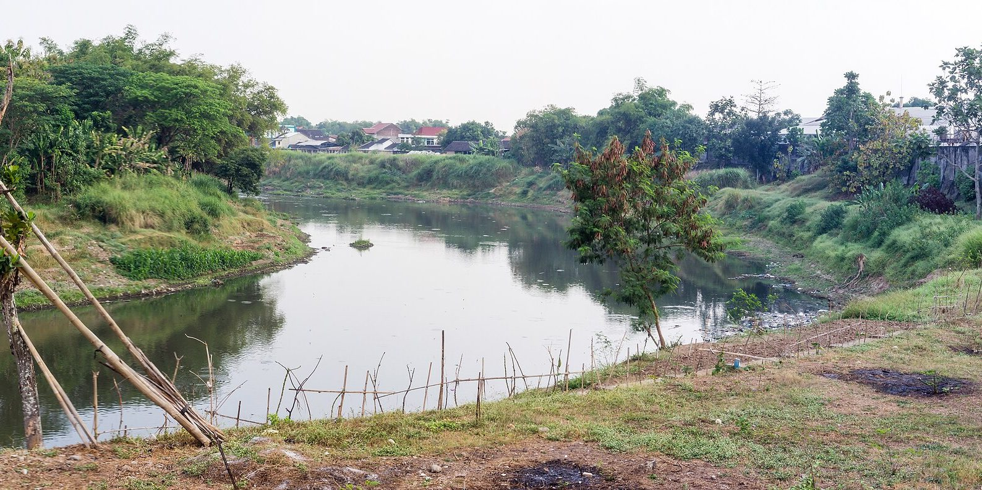
Sumber: Wikimedia Commons, Crisco 1492, CC BY-SA 4.0
Kemarau 2026 berlangsung dengan Oceanic Niño Index (ONI) Juli–September 2,16, lebih tinggi daripada 2015 yang 1,73. Data dan Informasi Bencana Indonesia (DIBI) mencatat 0 meninggal akibat kekeringan di Pulau Jawa pada 2015–2026 (BNPB, t.t.-a; NOAA Climate Prediction Center, 2026). Karena itu, risiko musim kemarau dalam kajian ini diukur dengan gangguan air bersih dan pangan, ukuran yang dipakai Badan Penanggulangan Bencana Daerah (BPBD). Ukuran itu baru tercatat nasional sebagai jiwa terdampak, sedangkan volume air tersalur dan jumlah desa terdampak per kab/kota belum naik ke data nasional.

5.1 Kemarau 2026 dan Prakiraan BMKG
Badan Meteorologi, Klimatologi, dan Geofisika (BMKG) mencatat indeks El Niño-Southern Oscillation (ENSO) tiga bulanan Agustus–Oktober 2026 sebesar 3,08 dalam rilis 13 Oktober 2026. Kategorinya El Niño sangat kuat, dan rilis 23 Oktober mencantumkan indeks yang sama 3,05 (BMKG, 2026a, 2026b). Anomali suhu muka laut Niño 3.4 dasarian I Oktober tercatat 3,33, dan indeks Indian Ocean Dipole (IOD) dasarian 0,703. Siaran pers 22 September masih memakai indeks ENSO Juli–September 2,63 dan IOD Agustus 0,376 (BMKG, 2026c). Indeks BMKG itu berbeda periode dan metode dengan ONI dari NOAA.
BMKG memprakirakan awal musim hujan 2026/2027 mundur di 529 zona musim (ZOM), atau 61,08% luas daratan Indonesia. Di Jawa, awal musim hujan jatuh pada November untuk sebagian wilayah dan Desember untuk wilayah yang lebih luas, dengan puncak pada Januari dan Februari 2027; hari tanpa hujan terpanjang di Indonesia tercatat 131 hari di Kabupaten Bantul (BMKG, 2026c). Siaran pers 10 Juni 2026 memprediksi El Niño bertahan hingga awal 2027, dengan peluang intensitas moderat 98% dan kuat 62% (BMKG, 2026d). Kedua peluang itu menyangkut intensitas El Niño, tidak menyangkut dampak kemarau, sehingga tidak dipakai sebagai kelas kemungkinan kartu skenario (Subbab 5.7). Prediksi Juni juga menyebut dampak El Niño saat bertemu musim kemarau sampai pertengahan Oktober, sedangkan peringatan dini kategori Awas masih terbit untuk dasarian II dan III Oktober. El Niño kuat, yaitu ONI November–Januari 1,5 atau lebih, tercatat pada 3 dari delapan belas musim 2008–2025, yaitu 2009/2010, 2015/2016, dan 2023/2024. Pada puncak kemarau Juli–September, hanya 2015 yang mencapai ambang itu dengan 1,73, sedangkan 2023 bernilai 1,25 (NOAA Climate Prediction Center, 2026). Delapan episode El Niño kuat sejak 1950 tidak satu pun berlanjut ke kemarau tahun berikutnya, karena ONI Juli–September tahun sesudahnya paling tinggi 0,32 pada 1958. Siaran pers BMKG 10 Juni 2026 menyebut El Niño bertahan sampai awal 2027, tidak sampai kemarau 2027, sehingga kemarau tahun kedua di bawah El Niño tidak memiliki analog dalam catatan ONI (Gambar 5.2).
Gambar 5.2 Oceanic Niño Index tiga bulanan dan musim El Niño kuat, 2008–2026 (°C)
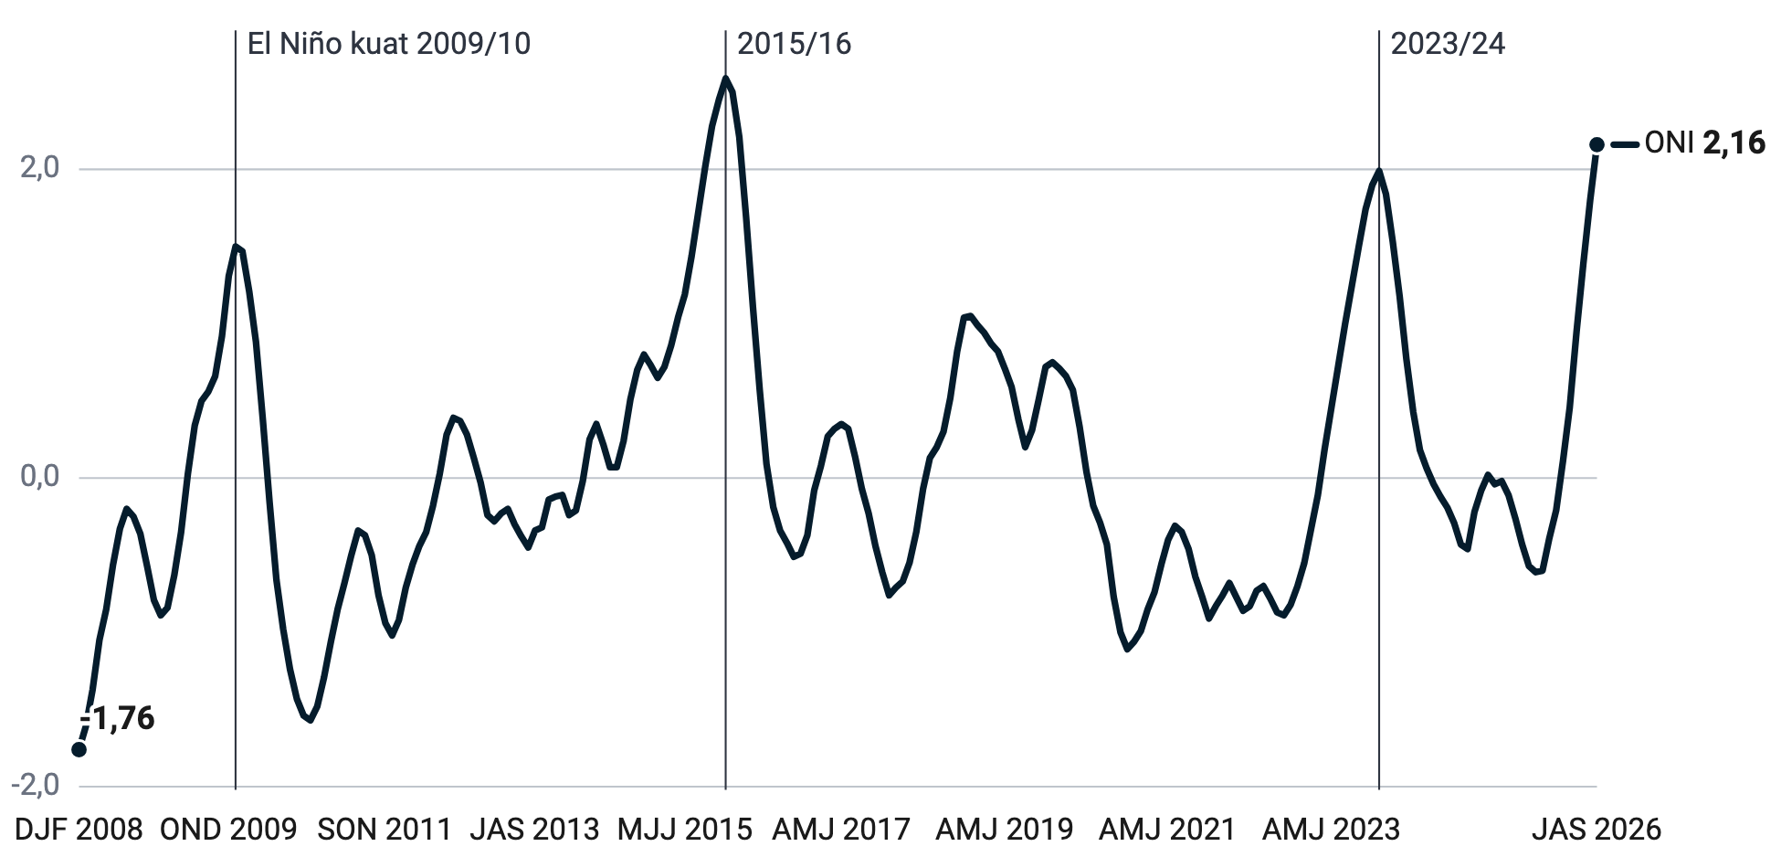
Sumber: NOAA Climate Prediction Center, Oceanic Niño Index; NOAA Physical Sciences Laboratory, Dipole Mode Index HadISST1.1; data per 24 Okt 2026 Terverifikasi
Catatan: El Niño kuat bila ONI November–Januari 1,5 atau lebih; DMI ditulis di teks.

5.2 Riwayat Kekeringan dan Krisis Air Bersih
DIBI mencatat kekeringan di 3 kab/kota Pulau Jawa dengan 5 kejadian pada 2015, tahun dengan ONI Juli–September tertinggi dalam periode 2008–2025. Pada 2019, dengan ONI Juli–September 0,20, kekeringan tercatat di 76 kab/kota, dan pada 2008, yang ber-ONI negatif di puncak kemarau, di 73 kab/kota (BNPB, t.t.-a; NOAA Climate Prediction Center, 2026). Jiwa terdampak terbesar, 4.924.057 jiwa, tercatat pada 2018 dengan ONI 0,30 dan 67 kab/kota berkejadian. Tahun 2023 dengan ONI 1,25 mencatat 43 kab/kota dan 3.265.382 jiwa terdampak, sedangkan 2024 yang netral mencatat 45 kab/kota. Seri lengkap 2008–2026 tampil pada Gambar 5.4.
Gambar 5.3 Bengawan Solo pada musim kemarau, Juli 2015
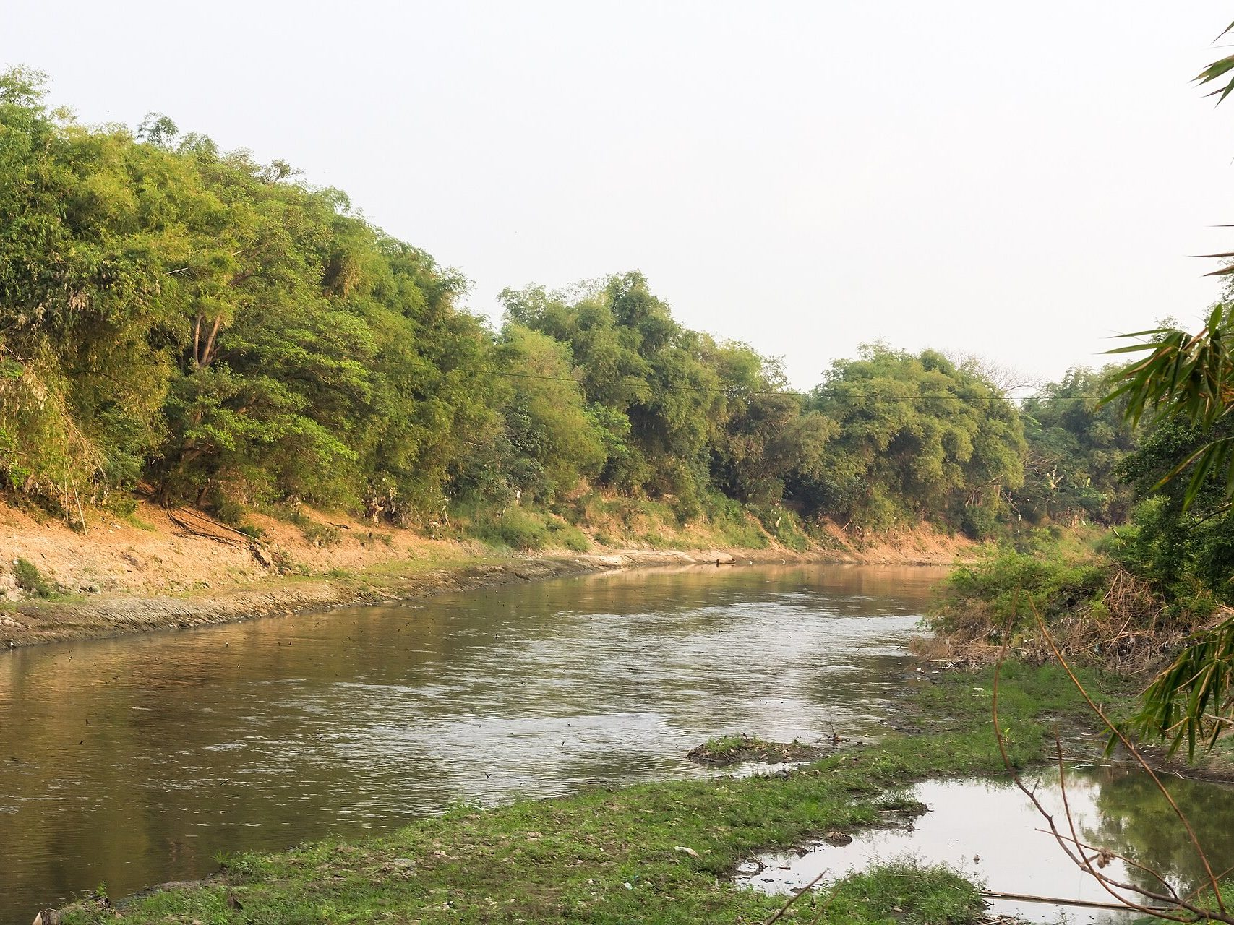
Sumber: Wikimedia Commons, Crisco 1492, CC BY-SA 4.0
Jumlah kab/kota berkejadian kekeringan per tahun 2008–2025 lebih sejalan dengan IOD, dengan korelasi peringkat Spearman 0,55, daripada dengan ONI (0,32). Untuk jiwa terdampak 2012–2025, korelasinya dengan ONI 0,66 dan dengan IOD 0,67, praktis setara. IOD di sini diukur dengan Dipole Mode Index (DMI) rerata Juli–September dari NOAA (NOAA Physical Sciences Laboratory [NOAA PSL], 2026), dan 2019 serta 2023 sama-sama ber-DMI tinggi, masing-masing 0,64 dan 0,76. Arah ini sejalan dengan Siswanto dkk. (2022), yang menemukan keparahan kekeringan meteorologis di delapan kabupaten penghasil padi terbesar di Jawa bergantung pada El Niño dan IOD positif yang terjadi bersamaan. Dengan delapan belas titik data, korelasi itu menjadi isyarat untuk memilih varian skenario 2027 dan tidak cukup untuk prakiraan.
Gambar 5.4 Kab/kota di Pulau Jawa yang mencatat kekeringan per tahun, 2008–2026
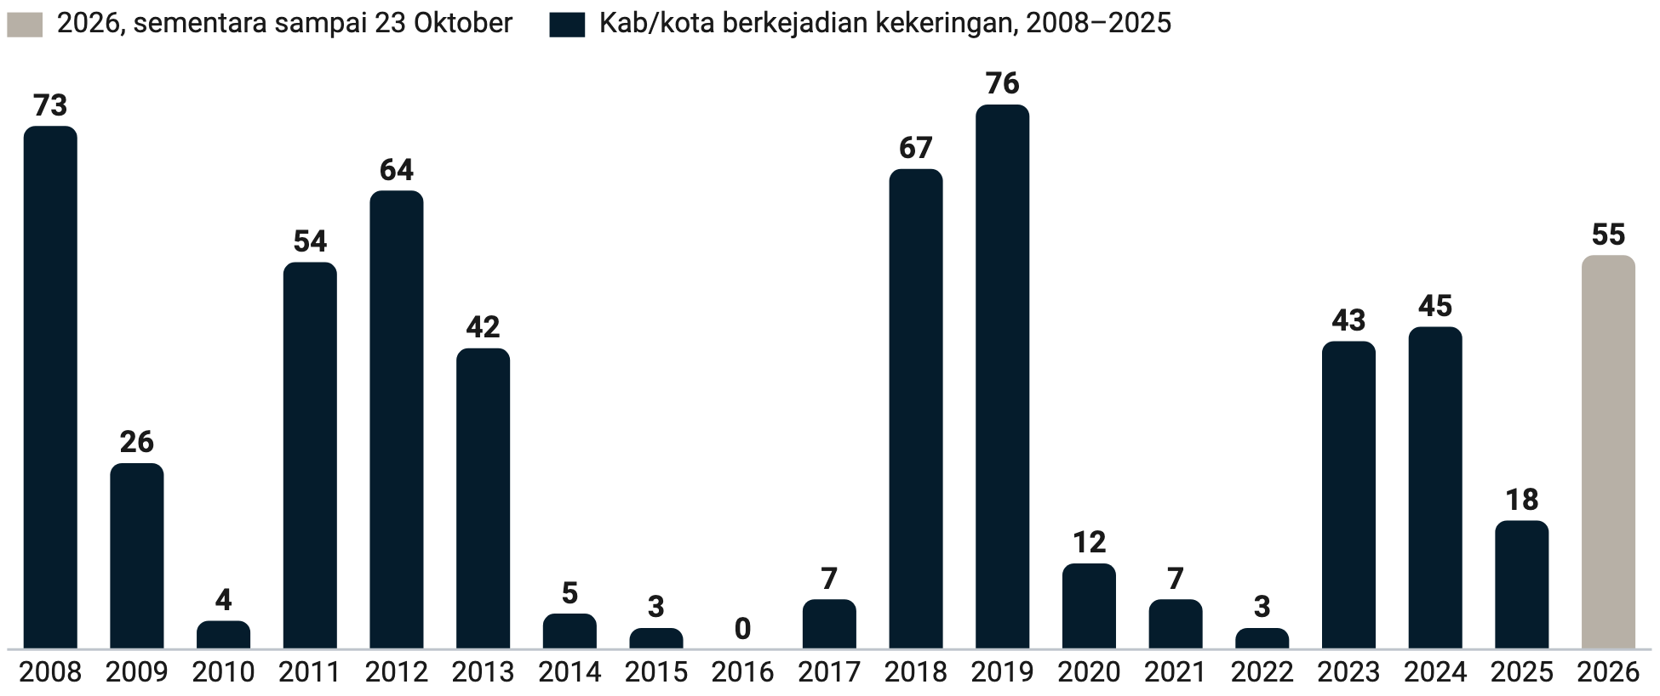
Sumber: Pengolahan data Pantau Bencana dari DIBI BNPB 2008–2026; NOAA CPC, Oceanic Niño Index; NOAA PSL, Dipole Mode Index HadISST1.1; data per 23 Okt 2026 Resmi
Catatan: Batang mengukur intensitas pelaporan; 2026 sampai 23 Oktober, sementara; ONI dan DMI di teks.

5.3 Sebaran Risiko Kekeringan per Kab/Kota
53 dari 119 kab/kota di Pulau Jawa memenuhi paling sedikit dua syarat daftar perhatian kekeringan, dan 48 di antaranya memenuhi syarat daerah irigasi kewenangan pusat. Bab 3 menetapkan empat syarat. Syarat (a) adalah nilai Indeks Risiko Bencana Indonesia (IRBI) 2025 kekeringan 13 atau lebih, batas kelas teratas dari lima kelas, dan syarat (b) kejadian DIBI pada tiga tahun atau lebih dari sebelas tahun 2015–2025. Syarat (c) adalah korban atau pengungsi di kuartil atas Jawa, sedangkan syarat (d) daerah irigasi kewenangan pusat menurut Permen PUPR 14/2015. Tidak ada kab/kota yang memenuhi syarat (c), karena DIBI tidak mencatat korban meninggal atau hilang akibat kekeringan di Jawa pada 2015–2025, juga tidak mencatat pengungsi (BNPB, t.t.-a). Komposisi syarat tampil pada Tabel G.6. Daftar terpusat di Jawa Tengah dan Jawa Barat; DI Yogyakarta hanya diwakili Sleman, Banten hanya Kabupaten Serang, dan DKI Jakarta tidak terwakili.
Empat dari sepuluh kabupaten dengan jiwa terdampak kekeringan terbanyak 2015–2025 berada di luar daftar varian dasar, yaitu Kendal (915.097 jiwa), Sumedang, Gunungkidul, dan Blora. Sumedang mencatat 912.478 jiwa, Gunungkidul 566.351 jiwa, dan Blora 363.157 jiwa, dari jumlah Jawa 11.857.516 jiwa (BNPB, t.t.-a). Karena 48 dari 53 anggota lolos lewat syarat (d), daftar varian dasar lebih menggambarkan kawasan irigasi pusat yang sering melaporkan kekeringan daripada wilayah krisis air bersih. Kajian ini menilai varian dengan syarat (c) jiwa terdampak lebih dekat ke ukuran gangguan air bersih, dan pilihan itu tetap asumsi kebijakan. Jiwa terdampak juga dipengaruhi intensitas pelaporan (Subbab 5.2).
Gambar 5.5 Nilai IRBI kekeringan kab/kota di Pulau Jawa, 2025, lima kelas nilai
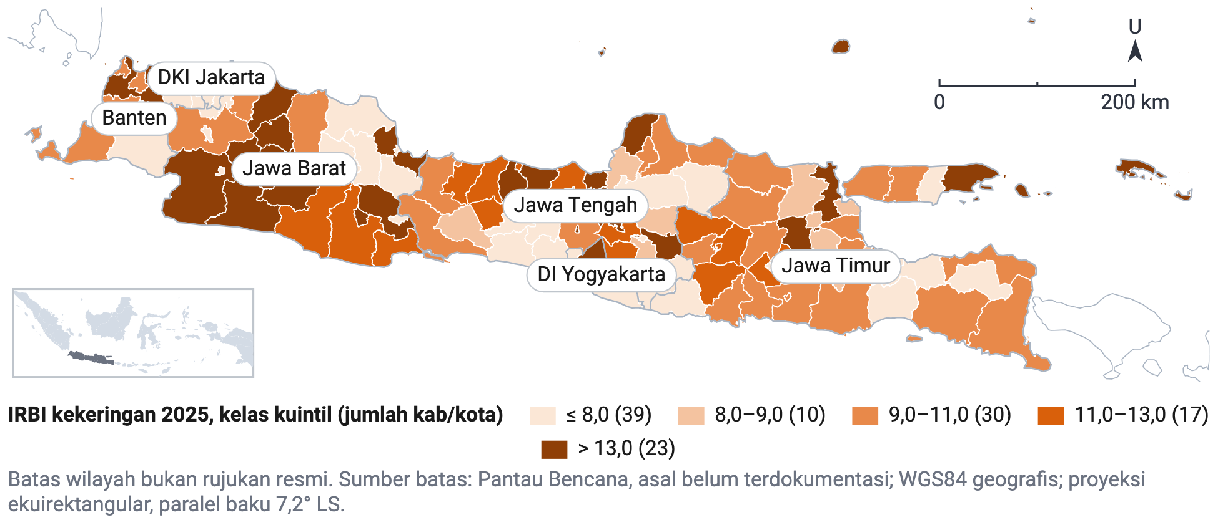
Sumber: Pengolahan data Pantau Bencana dari InaRISK BNPB, IRBI 2025; data per 24 Okt 2026 Resmi
Catatan: Kelas kuintil; nilai kembar sekelas; kelas teratas sama dengan syarat (a); tidak untuk memeringkat.
Gambar 5.6 Jumlah tahun berkejadian kekeringan kab/kota di Pulau Jawa menurut DIBI, 2015–2025
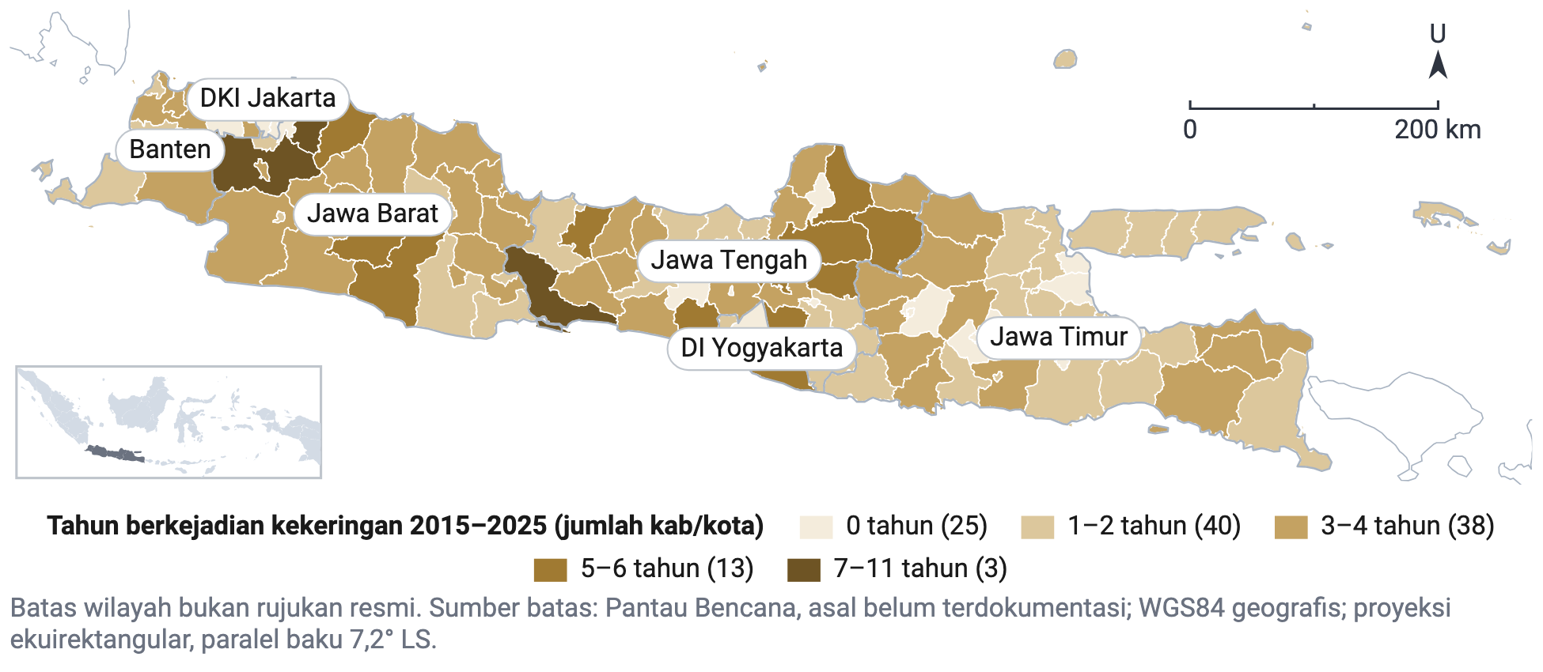
Sumber: Pengolahan data Pantau Bencana dari DIBI BNPB 2015–2025; data per 23 Okt 2026 Resmi
Catatan: Jumlah tahun berkejadian mengukur keteraturan pelaporan, bukan keparahan.
Gunungkidul bernilai IRBI kekeringan 5, terendah di Jawa, tetapi mencatat 566.351 jiwa terdampak kekeringan 2015–2025 PENILAIAN
Bukti: KRB 2022–2026 mencatat 0 ha bahaya kekeringan kelas tinggi di Gunungkidul, sedangkan DIBI mencatat kekeringan di sana pada 5 tahun dari sebelas tahun 2015–2025 (BNPB, 2026g, t.t.-a). Blora dan Kendal, yang juga di luar daftar, mencatat 363.157 dan 915.097 jiwa terdampak pada periode yang sama (Tabel G.4).
Dampak: Gunungkidul satu dari 68 kab/kota yang luas bahaya kekeringan kelas tingginya nol, sehingga nilai IRBI yang rendah tidak dapat dibaca sebagai bebas gangguan air bersih. IRBI mengukur risiko termodelkan dan DIBI mencatat kejadian yang dilaporkan, sehingga keduanya disajikan berdampingan.
Pembuka: Rencana Nasional Penanggulangan Bencana (Renas PB) 2025–2029 aksi 1.4.1.e menargetkan 1 dokumen/peta informasi geospasial tematik bahaya kekeringan terpadu pada 2029, dengan penanggung jawab BMKG dan Kementerian Pertanian (BNPB, 2025b, hlm. 67). Data gangguan air bersih BPBD dapat diusulkan sebagai bahan validasi peta itu.

5.4 Dampak pada Air Bersih, Pangan, dan Kesehatan
Dampak kemarau Jawa yang terukur resmi per kab/kota terbatas pada jiwa terdampak DIBI, sejumlah 11.857.516 jiwa pada 2015–2025, tanpa volume air tersalur. Gangguan air bersih tercatat sebagai jiwa terdampak (BNPB, t.t.-a). Produksi padi hanya tersedia per provinsi dari Badan Pusat Statistik (BPS). Kasus diare dan penyakit lain terkait air saat kemarau tidak ditemukan di sumber yang dibuka.
Gambar 5.7 Tepian Bengawan Solo yang surut pada musim kemarau, Juli 2015
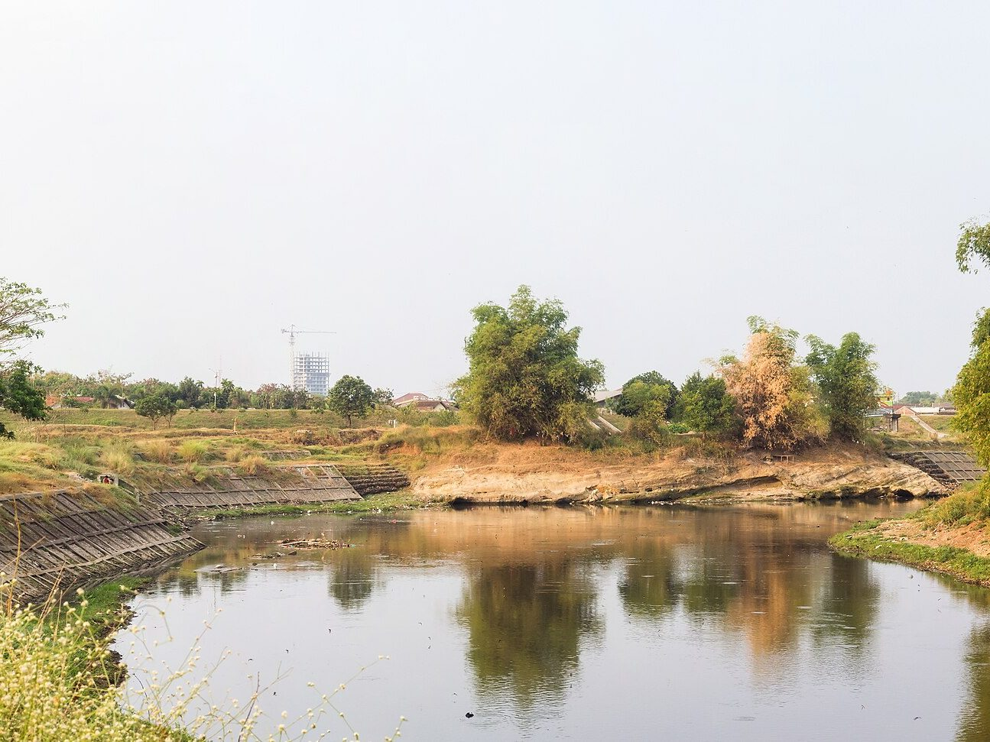
Sumber: Wikimedia Commons, Crisco 1492, CC BY-SA 4.0

5.5 Karhutla dan Kebakaran TPA di Jawa
Luas karhutla di Pulau Jawa mencapai 71.110 ha pada 2023, terbesar dalam data SiPongi 2015–2026, dan Jawa Timur menyumbang 49.498 ha atau 69,6%. Luas Jawa tercatat 13.575 ha pada 2015 dan 38.021 ha pada 2019, sedangkan 2026 sampai Juli 13.685 ha (Kementerian Kehutanan [Kemenhut], 2026). Jawa Timur memegang luas terbesar pada 2015, 2019, dan 2023, disusul Jawa Barat dan Jawa Tengah (Gambar 5.8). DIBI mencatat 480 kejadian karhutla pada 2023 dan 364 kejadian di 70 kab/kota pada 2026 sampai 23 Oktober (BNPB, t.t.-a).
Gambar 5.8 Luas karhutla di Pulau Jawa, 2015–2026 (ha)
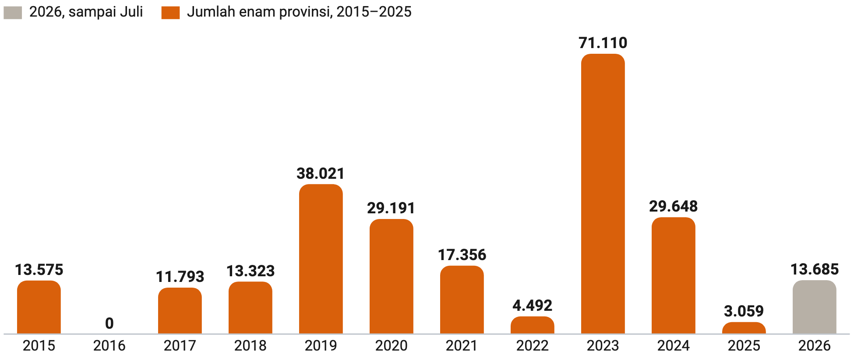
Sumber: Pengolahan data Pantau Bencana dari SiPongi Kementerian Kehutanan, luas kebakaran per provinsi; data per 23 Okt 2026 Resmi
Catatan: Batang = jumlah enam provinsi; porsi per provinsi ditulis di teks; 2026 sampai Juli.
Karhutla di Jawa mencatat 32 jiwa meninggal pada 2015–2026, terbanyak 12 pada 2015, sedangkan kekeringan tidak mencatat korban jiwa. Kematian 2015 tercatat di Magetan (7) dan Ponorogo (5) (BNPB, t.t.-a); paket data skenario kajian ini mencatat sebabnya kebakaran hutan dan gunung setempat, bukan asap, tetapi sumber per kejadiannya belum dibuka. Pada 2018 tercatat 3 meninggal dan pada 2019 9. Sebab kematian kedua tahun itu belum diverifikasi, karena baris DIBI yang tersimpan hanya memuat tanggal dan angka. Pada 2026 sampai 23 Oktober tercatat 6 meninggal dan 4 hilang, termasuk baris Kabupaten Probolinggo bertanggal 10 September dengan 5 meninggal dan 4 hilang. Angka 2026 masih sementara. Sebab kematian dan kronologinya belum diverifikasi dari sumber resmi.
Kepala Badan Nasional Penanggulangan Bencana (BNPB) mencatat kebakaran hebat tempat pemrosesan akhir (TPA) secara nasional pada 2023 sebanyak 16 TPA, dan 5 di antaranya tercatat di Jawa, yaitu Sarimukti, Kopi Luhur, Putri Cempo, Rawa Kucing, dan Jalupang. Kebakaran Sarimukti mulai 19 Agustus 2023, disusul Kopi Luhur pada 9 September, Putri Cempo pada 16 September, Rawa Kucing pada 20 Oktober, dan Jalupang pada 28 Oktober (BNPB, 2024d, 2023a). Pada 2026 tercatat 3 kebakaran TPA di Jawa: Jatiwaringin pada 30 Juni, Putri Cempo lagi pada 24 September, dan Jatibarang pada 30 September (BNPB, 2026h, 2026a). Status tanggap darurat Jatiwaringin ditetapkan dengan Keputusan Bupati Tangerang 609/2026 menurut berita Badan Nasional Penanggulangan Bencana (BNPB), tanpa keterangan masa berlaku.

5.6 Pengelolaan Air Saat Kemarau: Siapa Mengerjakan Apa
Status keadaan darurat kekeringan ditetapkan kepala daerah sesuai tingkatannya, atau Presiden untuk tingkat nasional, menurut Perpres 17/2018 Pasal 2 ayat (2), dan status itu menjadi dasar pertama Dana Siap Pakai (DSP) menurut Perban BNPB 4/2020 Pasal 2 ayat (1). Keadaan darurat dimulai dari siaga darurat sampai transisi darurat ke pemulihan (Republik Indonesia, 2018b). Dua dasar DSP lain adalah keadaan tertentu dan risiko berdampak luas yang ditetapkan Kepala BNPB. Permohonan DSP kab/kota memuat antara lain laporan BPBD paling lambat tiga hari dan keputusan status (Pasal 4), dan BPBD provinsi serta kab/kota termasuk pengguna DSP (Pasal 14) (BNPB, 2020a). Kriteria status kekeringan yang ditetapkan kepala daerah, misalnya hari tanpa hujan atau desa terdampak, tidak ditemukan di korpus BNPB yang dibaca. Dana Bersama dapat disalurkan sejak tahap prabencana menurut Perban BNPB 1/2026 Pasal 2 ayat (2) (BNPB, 2026b). Tanpa status daerah, Kepala BNPB dapat menyelenggarakan penanggulangan bencana dalam keadaan tertentu setelah rapat koordinasi yang dipimpin menteri koordinator, menurut Perpres 17/2018 Pasal 3 sebagaimana diubah Perpres 46/2026. Kondisi yang relevan untuk kemarau adalah potensi bencana dengan tingkat ancaman maksimum atau gangguan fungsi pelayanan umum yang berdampak luas (ayat (2)) (Republik Indonesia, 2026). Pedoman kondisi dan tata caranya ditetapkan Kepala BNPB sendiri (ayat (4)). Perban BNPB 5/2018, yang masih berlaku sebagai pedoman itu, memuat kriteria kekeringan kualitatif berupa ancaman berdasarkan kajian terhadap "kemarau panjang", tanpa ambang angka (BNPB, 2018b). Perban tersebut menggabungkan ancaman maksimum dengan evakuasi atau gangguan pelayanan umum memakai kata "dan", lebih ketat daripada "dan/atau" pada Perpres 46/2026. Kajian ini menafsirkan krisis air bersih lintas kab/kota dapat memenuhi kondisi gangguan fungsi pelayanan umum; perubahan pedoman itu dibahas di Grand Design Mitigasi Bencana Indonesia.
PP 122/2015 Pasal 38 huruf d dan Pasal 39 huruf c menempatkan Sistem Penyediaan Air Minum (SPAM) bersifat khusus di pemerintah pusat dan provinsi, dan Penjelasannya memasukkan penanganan bencana alam dan kekeringan ke dalamnya. Kab/kota melaksanakan SPAM di wilayahnya menurut Pasal 40 huruf c (Republik Indonesia, 2015). Tautan tertulis antara SPAM bersifat khusus dan status darurat atau BPBD tidak ditemukan, sehingga pelaksana sumber air darurat jangka menengah tidak ditunjuk di rezim penanggulangan bencana. Dalam kompendium program kajian ini (Bab 2), Penyediaan Air Minum dan Sanitasi Berbasis Masyarakat (PAMSIMAS) berbukti sedang dan berposisi program dengan syarat, tetapi programnya berakhir pada 2023. Embung dan panen air hujan berkekuatan bukti belum terbukti, sedangkan Sekolah Lapang Iklim BMKG berbukti lemah; keduanya berposisi program berjalan yang wajib dievaluasi dampaknya.

5.7 Kartu Skenario per Jenis: Kekeringan dan Karhutla
Kartu kekeringan memakai kemarau El Niño 2026 yang berlanjut sampai awal musim hujan, dengan dampak tidak lebih ringan daripada 76 kab/kota terdampak (2019) dan 4.924.057 jiwa terdampak (2018). Lantai lingkungan adalah 71.110 ha karhutla pada 2023 (BNPB, t.t.-a; Kemenhut, 2026). Lantai per metrik berasal dari tahun yang berbeda, sehingga kartu tidak menyebut satu tahun sebagai analog utuh. Angka 2026 sebesar 55 kab/kota dan 1.300.190 jiwa terdampak masih di bawah lantai dan tidak dipakai sebagai angka skenario. Varian kepekaan 2027 adalah kemarau dengan IOD positif tanpa El Niño berdasarkan analog 2019, karena El Niño kuat tidak pernah berlanjut ke kemarau tahun berikutnya dalam catatan ONI (Subbab 5.1).
Kemungkinan kedua kartu tidak dinilai, walaupun El Niño kuat tercatat pada 3 dari delapan belas musim 2008–2025 dan sedang berlangsung pada 2026. Catatan ONI memberi frekuensi El Niño (NOAA Climate Prediction Center, 2026), tetapi tidak memberi peluang dampak yang setara lantai, karena kemarau 2015 dengan El Niño kuat hanya mencatat 3 kab/kota. Keluaran model tidak dipakai di kartu karena mesin neraca dan padi belum diuji balik. Kartu karhutla memakai lantai tahun 12 jiwa meninggal pada 2015, dengan lantai kejadian tunggal Magetan pada 18 Oktober 2015 (7 meninggal) ditulis berdampingan dengan baris Kabupaten Probolinggo 2026 (5 meninggal dan 4 hilang, sementara) (BNPB, t.t.-a). Kematian berlebih akibat asap karhutla tingkat nasional berada di Kartu 7.5 Grand Design Mitigasi Bencana Indonesia.
Tabel 5.1 Kemarau El Niño 2026 berlanjut sampai awal musim hujan di Pulau Jawa
 Kekeringan Kekeringan
 |  | 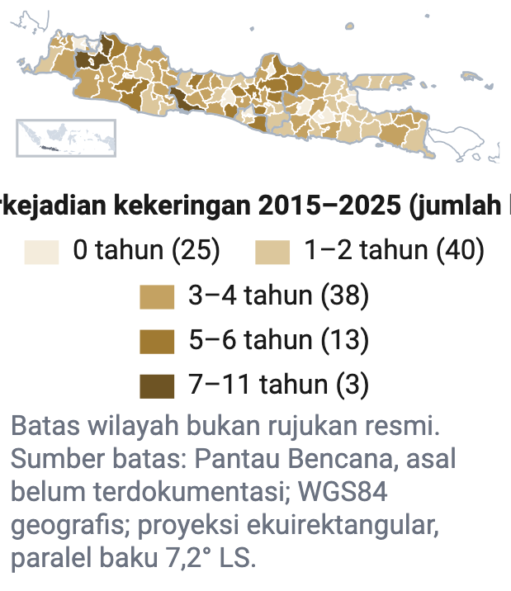
  DASAR | Lantai per metrik dari kemarau tercatat terburuk di Jawa 2008–2026; indeks ENSO Agustus–Oktober 3,08 (BMKG, 13 Oktober 2026) dan 3,05 (BMKG, 23 Oktober 2026), indeks Juli–September 2,63 sebagai angka September, dan prediksi El Niño bertahan sampai awal 2027 (BMKG, 10 Juni 2026).
  KEMUNGKINAN 5 TAHUN | Tidak dinilai: El Niño kuat sudah berlangsung pada 2026, tetapi peluang dampak setara lantai tidak punya dasar hitung
  LEMBAGA |  BPBD provinsi dan kabupaten/kota Pemimpin Direktorat Kesiapsiagaan Pendukung BMKG Pendukung Kementerian Pekerjaan Umum Pendukung Kementerian Pertanian Pendukung
KERUSAKAN DAN KERUGIAN
BESARAN | RENDAH | TINGGI | KEYAKINAN | SUMBER
Kependudukan, korban jiwa kekeringan | – | – | – | tidak tercatat: DIBI mencatat nol meninggal akibat kekeringan di Jawa 2008–2026; korban karhutla di kartu karhutla
Kependudukan, jiwa terdampak | 4.924.057 | – | Resmi | DIBI BNPB 2018, lantai; 2026 sementara 1.300.190
Kependudukan, kab/kota terdampak | 76 | – | Resmi | DIBI BNPB 2019, lantai; 2026 sementara 55
Lingkungan, luas karhutla (ha) | 71.110 | – | Resmi | SiPongi Kementerian Kehutanan, 2023, lantai
Lingkungan, luas bahaya kekeringan kelas tinggi (ha) | – | 2.877.406 | Resmi | KRB BNPB 2022–2026; batas atas, bukan jejak satu kejadian
Ekonomi, nilai aset terpapar | – | Rp450,1 triliun | Resmi | KRB BNPB 2022–2026; bukan kerugian
Ekonomi, produksi padi Jawa Tengah 2024 terhadap rerata 2021–2022 | turun 6,3% | – | Resmi | BPS Jawa Tengah, angka tetap; atribusi ke El Niño belum diuji
Ekonomi, puso per kab/kota | – | – | – | permintaan data ke Kementerian Pertanian; puso model tidak lolos uji balik
Infrastruktur/fisik, tampungan waduk | – | – | – | permintaan data ke PJT I, PJT II, dan BBWS
Layanan sipil, kab/kota berstatus darurat | – | – | – | surat keputusan status tidak diperoleh; permintaan data ke BPBD provinsi
Kebutuhan respons, air bersih per seratus ribu jiwa | 1.500 | – | Resmi | m³ per hari, standar Perka BNPB 7/2008; total menunggu data desa terdampak BPBD

ANGKA KEBIJAKAN Perka BNPB 7/2008 menetapkan 7 liter per orang per hari pada tiga hari pertama dan 15 liter per orang per hari sesudahnya. Kebutuhan air darurat kartu dihitung sebagai penduduk desa terdampak dikali standar itu dan lama status, setelah data desa terdampak BPBD diterima (rekomendasi 03).

ANALISIS KEPEKAAN
TUAS | NILAI DASAR | NILAI DIGESER | KORBAN JIWA | KERUGIAN MATERIIL
Akhir kemarau | berakhir Desember 2026, awal musim hujan di sebagian besar Jawa | kemarau 2027 dengan IOD positif tanpa El Niño, analog 2019: 76 kab/kota; jiwa terdampak tetap berlantai 4.924.057 (2018), dengan 2019 tercatat 1.963.378 | tidak tercatat pada kedua nilai | tidak dikuantifikasi: nilai aset terpapar KRB bukan kerugian
KEMAMPUAN RESPONS  - BPBD menyalurkan air bersih menurut standar Perka BNPB 7/2008 dan mencatat volume air serta desa terdampak per kab/kota (03).  - Pemegang kewenangan WS mengatur penggunaan air untuk kebutuhan pokok sehari-hari menurut UU 17/2019 Pasal 31, lewat BBWS, PJT I, dan PJT II.  - Peringatan dini kekeringan meteorologis BMKG per dasarian masuk platform peringatan dini BNPB menurut Perban BNPB 2/2024 Pasal 7.  - BPBD kab/kota mengajukan DSP atas status darurat menurut Perban BNPB 4/2020 Pasal 4. | KEBUTUHAN PEMULIHAN  - Kementerian Pekerjaan Umum dan provinsi menyediakan sumber air jangka menengah lewat SPAM bersifat khusus menurut PP 122/2015 Pasal 38 dan Pasal 39.  - Embung dan panen air hujan dievaluasi dampaknya sebelum diperluas (20).  - Rekap kemarau 2026 menjadi garis dasar pemicu Kesiapan Musim Kemarau 2027 (14).
Lantai tercatat tanpa keluaran simulasi; keluaran mesin neraca dan padi platform hanya di Lampiran I.
Legenda: pil Pemimpin dan Pendukung = peran lembaga; pil = label keyakinan angka
Sumber: DIBI BNPB 2008–2026; SiPongi Kementerian Kehutanan; KRB BNPB 2022–2026; BPS; BMKG; Perka BNPB 7/2008; data per 24 Okt 2026
Tabel 5.2 Karhutla musim kemarau di Pulau Jawa setara tahun tercatat terburuk 2015–2026
 Kebakaran hutan dan lahan Kebakaran hutan dan lahan
 |  | 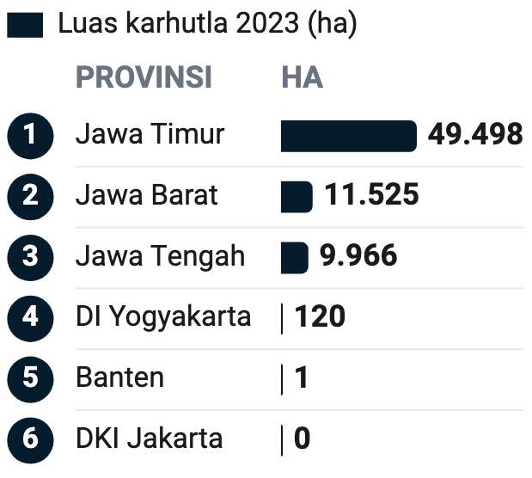
  DASAR | Lantai tahun dan kejadian tunggal korban dari DIBI 2015–2026, dan luas terbakar per provinsi dari SiPongi 2015–2026; sebab kematian berlabel hanya untuk 2015.
  KEMUNGKINAN 5 TAHUN | Tidak dinilai: luas dan korban karhutla Jawa tidak punya dasar peluang lima tahun yang terbuka
  LEMBAGA | BPBD provinsi dan kabupaten/kota Pemimpin Deputi Bidang Penanganan Darurat Pendukung Kementerian Kehutanan Pendukung pemerintah provinsi dan kabupaten/kota Pendukung
KERUSAKAN DAN KERUGIAN
BESARAN | RENDAH | TINGGI | KEYAKINAN | SUMBER
Kependudukan, meninggal tahun terburuk | 12 | – | Resmi | DIBI BNPB 2015; kebakaran hutan dan gunung setempat menurut paket data skenario kajian
Kependudukan, meninggal kejadian tunggal Magetan | 7 | – | Resmi | DIBI BNPB, 18 Oktober 2015
Kependudukan, meninggal kejadian tunggal Kabupaten Probolinggo | 5 | – | Resmi | DIBI BNPB, 10 September 2026, sementara; 4 hilang; sebab belum diverifikasi
Lingkungan, luas terbakar (ha) | 71.110 | – | Resmi | SiPongi Kementerian Kehutanan, 2023; Jawa Timur 49.498 ha
Lingkungan, kejadian tercatat | 480 | – | Resmi | DIBI BNPB 2023
Ekonomi | – | – | – | kerugian karhutla Jawa tidak dinilai di sumber yang dibuka
Infrastruktur/fisik | – | – | – | kerusakan karhutla Jawa tidak tercatat di baris DIBI yang tersimpan
Layanan sipil | – | – | – | status darurat karhutla per kab/kota tidak diperoleh
Kebutuhan respons | – | – | – | belum dihitung: data operasi satgas karhutla per kab/kota tidak dibuka

ANGKA KEBIJAKAN Renas PB aksi 1.2.1.i menargetkan daerah bertim reaksi cepat untuk operasi kedaruratan karhutla, banjir, kekeringan, dan tanah longsor naik dari 80 daerah pada 2024 menjadi 84 daerah pada 2029 (BNPB, 2025b, hlm. 58). Perubahan korban dan luas akibat target itu tidak dihitung.

ANALISIS KEPEKAAN
TUAS | NILAI DASAR | NILAI DIGESER | KORBAN JIWA | KERUGIAN MATERIIL
Tahun analog luas terbakar | 2023: 71.110 ha | 2015: 13.575 ha; 2019: 38.021 ha | 2015: 12 meninggal; 2019: 9 meninggal | tidak dinilai di sumber yang dibuka
KEMAMPUAN RESPONS  - Komando nasional pemadaman dipegang BNPB menurut Inpres 3/2020.  - Gubernur dan bupati menjadi komandan satgas karhutla di daerah masing-masing.  - BPBD menjadi koordinator pemadaman di daerah menurut Inpres 3/2020.  - Pusat Data, Informasi, dan Komunikasi Kebencanaan mencatat kronologi dan sebab kematian per kejadian. | KEBUTUHAN PEMULIHAN  - Kronologi kematian karhutla 2018–2026 dilengkapi dari laporan resmi sebelum kartu dikunci.  - Luas terbakar SiPongi per provinsi diperbarui sesudah musim kemarau 2026 berakhir.  - Turunan lantai per jenis dibangun di paket data skenario, karena berkasnya belum ada.
Lantai tercatat tanpa keluaran simulasi; angka 2026 sementara.
Legenda: pil Pemimpin dan Pendukung = peran lembaga; pil = label keyakinan angka
Sumber: DIBI BNPB 2015–2026; SiPongi Kementerian Kehutanan; Inpres 3/2020; data per 24 Okt 2026

PROFIL RISIKO MUSIM HUJAN
Bahaya musim hujan apa yang mencatat korban jiwa terbanyak di Pulau Jawa, dan kabupaten/kota mana yang berulang? Seberapa berat musim hujan tercatat terburuk, dan apa yang perlu disiapkan untuk musim 2026/2027 setelah El Niño kuat? Di mana penurunan muka tanah, bendungan, dan peringatan dini mengubah risiko itu sampai 2030?
Ringkasan bab
Temuan:
- Tanah longsor mencatat 924 dari 1.738 korban meninggal bencana hidrometeorologi di Pulau Jawa pada 2015–2026 (53,2%), sedangkan banjir mencatat 87,1% pengungsi dan cuaca ekstrem 61,6% rumah rusak.
- Musim hujan tercatat terburuk dalam 18 musim adalah 2008/2009 dengan 270 jiwa meninggal dan hilang, dan 71,5% di antaranya berasal dari satu baris DIBI Kabupaten Tangerang bertanggal 27 Maret 2009.
- Tiga musim setelah El Niño kuat mencatat 169, 68, dan 90 jiwa meninggal dan hilang, semuanya di bawah lantai 270 jiwa.
Angka kunci:
- 237 jiwa meninggal dan hilang pada musim 2025/2026, 75,5% akibat longsor (BNPB, t.t.-a).
- 42,8 cm tambahan penurunan muka tanah 2026–2030 di stasiun Global Navigation Satellite System (GNSS) Kota Pekalongan bila laju tetap (Susilo dkk., 2023).
- 19,8% korban bahaya musim hujan 2008–2025 tercatat pada Mei–September, di luar jendela musim (BNPB, t.t.-a).
Rekomendasi: 07, 04, 06, 13, 17, 16

Gambar 6.1 Banjir di permukiman Tanjung Duren, Jakarta Barat, 1 Januari 2020
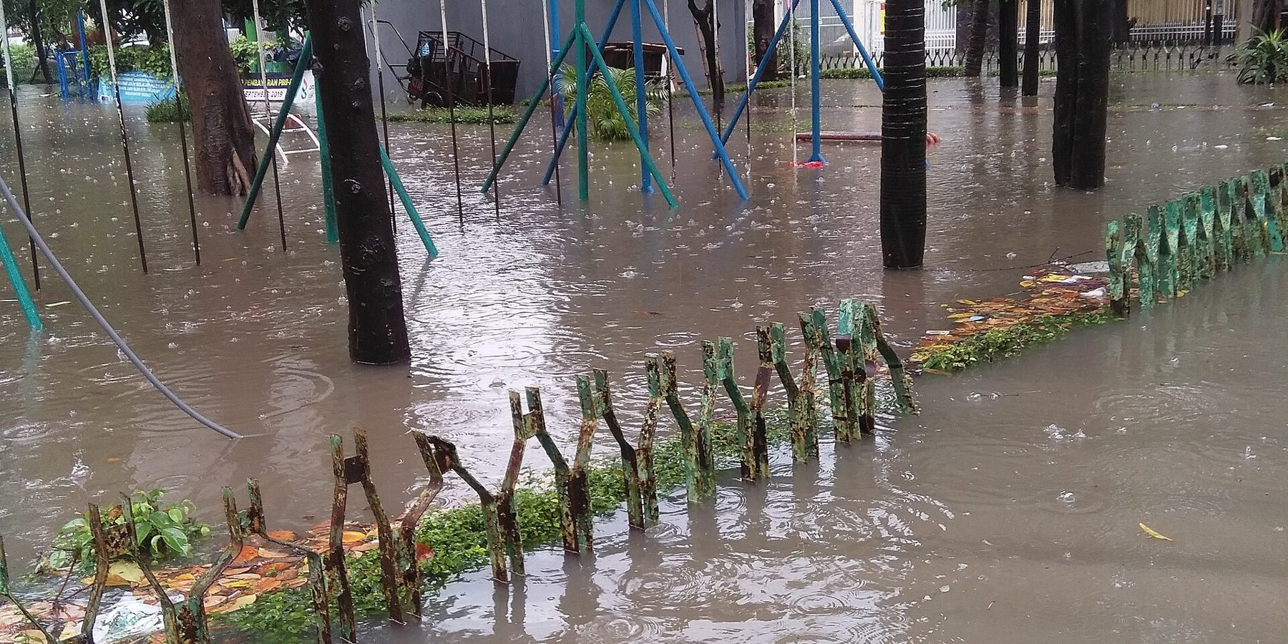
Sumber: Wikimedia Commons, Cun Cun, CC BY-SA 4.0
Pada 2015–2026, longsor, banjir, banjir dan longsor, serta banjir bandang di Pulau Jawa mencatat 1.494 jiwa meninggal, atau 86% korban meninggal bencana hidrometeorologi. Semua angka Data dan Informasi Bencana Indonesia (DIBI) 2026 di bab ini berstatus sementara sampai tarikan 23 Oktober 2026 (BNPB, t.t.-a). DIBI memiliki patahan seri 2024 dan patahan kategori 2018, ketika tiga kategori banjir baru muncul; data tanah longsor 2024 tidak lengkap. Pencegahan daya rusak air berada dalam Pola Pengelolaan Sumber Daya Air yang dipimpin Kementerian Pekerjaan Umum (PU). Penanggulangannya yang dinyatakan bencana tunduk pada UU 24/2007, dan tindakan darurat menjadi kewenangan gubernur dan bupati/wali kota. Pembagian itu tertulis di UU 17/2019 Pasal 35 ayat (2), (5), dan (6) (Republik Indonesia, 2019b, 2007).

6.1 Korban per Bahaya di Jawa 2015–2026
Tanah longsor mencatat 924 dari 1.738 jiwa meninggal bencana hidrometeorologi di Pulau Jawa pada 2015–2026 (53,2%), dan banjir 488 jiwa. Korban jenis lain adalah cuaca ekstrem 207 jiwa; kategori banjir dan longsor 71 jiwa; karhutla 32 jiwa; banjir bandang 11 jiwa; serta gelombang ekstrem dan abrasi 5 jiwa. Kekeringan dan rob tidak mencatat korban jiwa (Tabel 6.1). Hilang mengikuti pola yang sama: 106 jiwa akibat longsor dan 74 jiwa akibat banjir dari 201 jiwa (BNPB, t.t.-a).
Tabel 6.1 Korban dan rumah rusak per bahaya hidrometeorologi di Pulau Jawa, 2015–2026
BAHAYA | MENINGGAL (jiwa) | HILANG (jiwa) | MENGUNGSI (jiwa) | RUMAH RUSAK (unit)
Tanah longsor | 924 | 106 | 75.411 | 34.820
Banjir | 488 | 74 | 1.222.590 | 46.268
Cuaca ekstrem | 207 | 6 | 15.772 | 147.711
Banjir dan tanah longsor | 71 | 9 | 76.317 | 8.971
Kebakaran hutan dan lahan | 32 | 4 | 743 | 4
Banjir bandang | 11 | 1 | 6.089 | 1.367
Gelombang ekstrem dan abrasi | 5 | 1 | 293 | 108
Banjir rob | 0 | 0 | 6.569 | 636
Kekeringan | 0 | 0 | 0 | 0
Sumber: DIBI BNPB 2015–2026, cakupan bencana; pengolahan Pantau Bencana; data per 23 Okt 2026 Resmi
Catatan: Data 2026 sementara; kerugian rupiah per kejadian tidak tersedia di DIBI; luka-luka tidak dipakai.
Ukuran yang berbeda menunjuk bahaya yang berbeda: banjir mencatat 1.222.590 jiwa pengungsi atau 87,1% dari semua pengungsi hidrometeorologi Jawa 2015–2026. Cuaca ekstrem mencatat 147.711 unit rumah rusak, 61,6% dari 239.885 unit (BNPB, t.t.-a). Meninggal per kejadian adalah 0,164 untuk longsor, 0,099 untuk banjir, dan 0,028 untuk cuaca ekstrem; jumlah kejadian DIBI dipengaruhi intensitas pelaporan, sehingga rasio ini hanya pembanding antarbahaya dalam satu sumber. Kajian ini menilai bahwa korban jiwa, ukuran keberhasilan musim hujan dalam tesis kajian, menempatkan longsor sebagai bahaya utama, sedangkan beban layanan Badan Penanggulangan Bencana Daerah (BPBD) ditentukan pengungsi banjir dan rumah rusak akibat cuaca ekstrem. Strategi musim hujan di Bab 8 karena itu memakai ketiga ukuran.
Gambar 6.2 Nilai IRBI 2025 banjir, tanah longsor, dan abrasi per kabupaten/kota di Pulau Jawa dalam lima kelas nilai
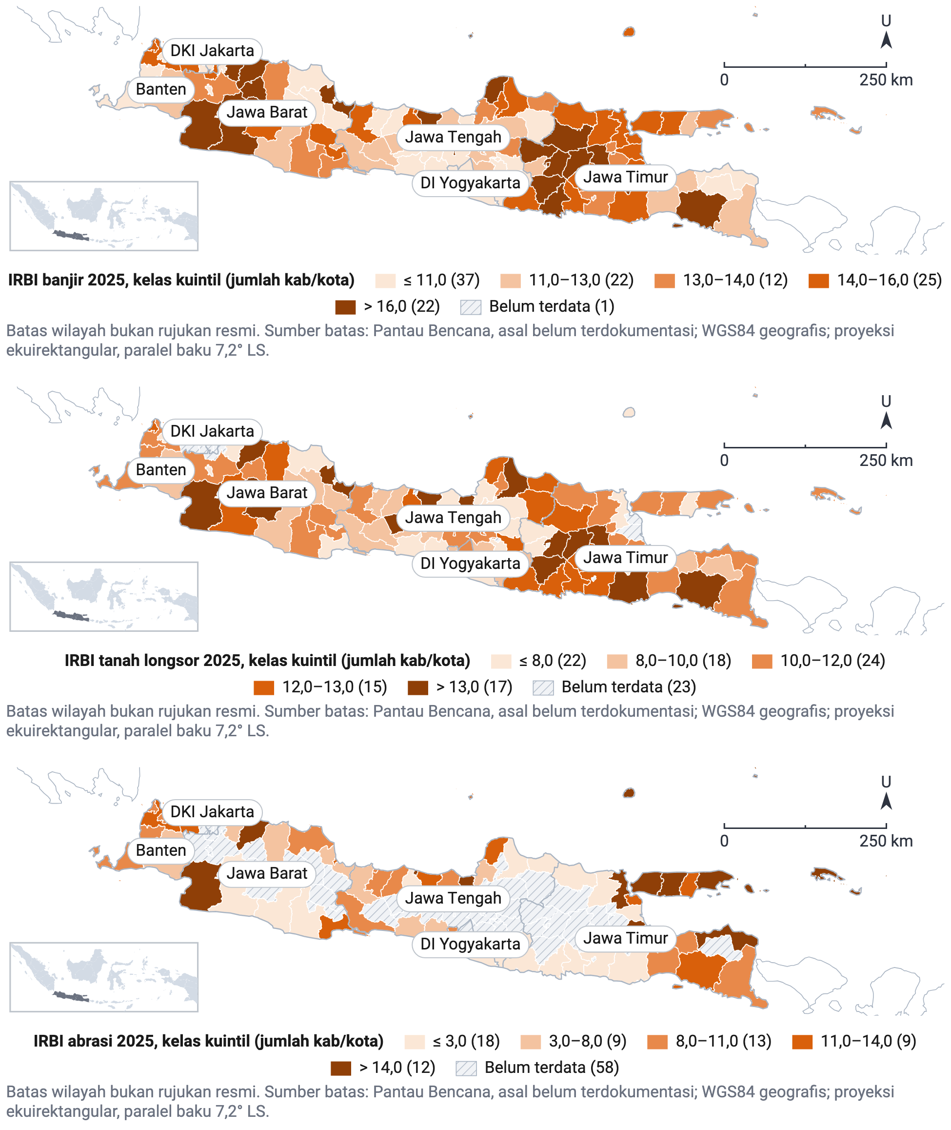
Sumber: Pengolahan data Pantau Bencana dari InaRISK BNPB, IRBI 2025; data per 23 Okt 2026 Resmi
Catatan: Kelas kuantil Subbab 3.5, bukan kelas resmi; kosong = tidak dinilai (longsor 23, abrasi 58, banjir 1).

6.2 Tanah Longsor
Jawa Barat mencatat 468 jiwa meninggal akibat longsor pada 2015–2026, atau 50,6% korban longsor Pulau Jawa. Korban longsor tercatat di 81 kab/kota, tetapi sepuluh kabupaten teratas memegang 52,4% korban meninggalnya (BNPB, t.t.-a). Bandung Barat mencatat 115 jiwa meninggal dan Sukabumi 76 jiwa, disusul Sumedang, Purworejo, Bogor, dan Banjarnegara. Sebanyak 18 kab/kota mencatat korban longsor pada paling sedikit lima dari dua belas tahun 2015–2026, dipimpin Kabupaten Bogor dengan sepuluh tahun serta Sukabumi dan Wonosobo dengan sembilan tahun. Tujuh belas di antaranya berada di Jawa Barat dan Jawa Tengah, sehingga longsor yang mematikan di Jawa terpusat di dataran tinggi kedua provinsi itu (Gambar 6.4).
Gambar 6.3 Evakuasi warga terdampak tanah longsor di Kabupaten Pekalongan, Januari 2025
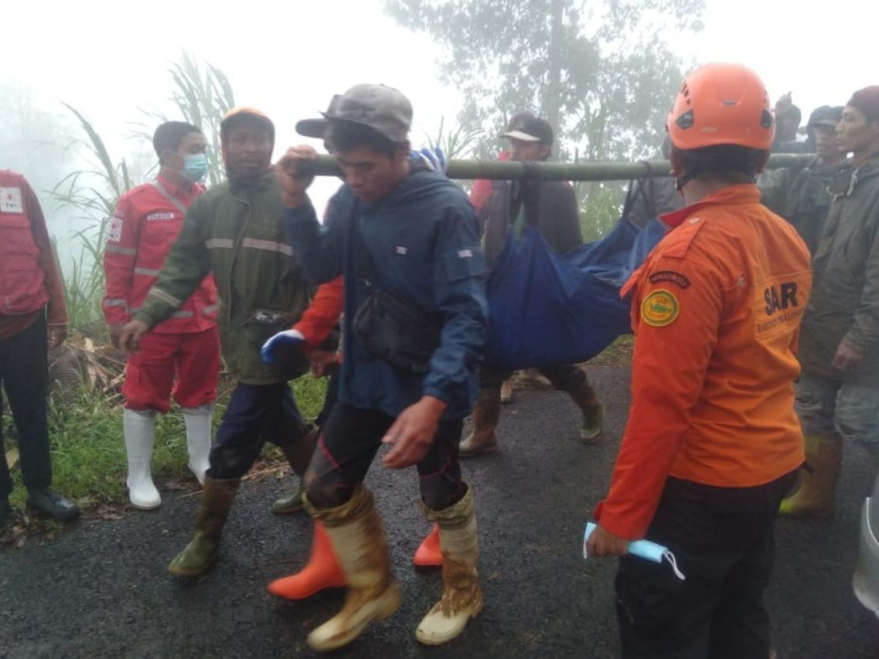
Sumber: Wikimedia Commons, Social Ministry of Indonesia, PD
Gambar 6.4 Jumlah tahun tercatat kejadian tanah longsor per kabupaten/kota di Pulau Jawa, 2015–2025 (tahun)
Sumber: Pengolahan data Pantau Bencana dari DIBI BNPB 2015–2025; data per 23 Okt 2026 Resmi
Catatan: Garis tebal menandai kab/kota yang IRBI longsornya tidak dinilai; data longsor DIBI 2024 tidak lengkap.
Daftar perhatian longsor memuat 57 kab/kota menurut aturan dua syarat Subbab 3.5, dan 38 di antaranya juga masuk daftar perhatian banjir. Jumlahnya menjadi 63 bila syarat Indeks Risiko Bencana Indonesia (IRBI) memakai dua kelas teratas (BNPB, t.t.-b, t.t.-a); tujuh belas yang memenuhi tiga syarat tampil pada Tabel G.7.

6.3 Banjir, Banjir Bandang, dan Cuaca Ekstrem
Banjir mencatat 488 meninggal di Pulau Jawa pada 2015–2026; banjir bandang 11; kategori banjir dan longsor 71 jiwa. Hanya 9 kab/kota mencatat korban banjir pada paling sedikit lima tahun. Kabupaten dengan korban banjir terbanyak adalah Purworejo, Garut, Pacitan, dan Lebak. Keempatnya wilayah banjir bandang dan banjir lereng, sedangkan pengungsi banjir terkumpul di Jabodetabek dan pesisir utara (BNPB, t.t.-a). Kota Bekasi mencatat pengungsi banjir terbanyak karena satu rekaman 1 Januari 2020 berisi 366.274 jiwa mengungsi, yang berstatus tidak terbukti dalam rekonsiliasi DIBI. Kajian ini menilai bahwa banjir yang mematikan dan banjir yang mengungsikan terjadi di tempat yang berbeda, sehingga rencana kontinjensi banjir perlu membedakan keduanya.
Gambar 6.5 Evakuasi korban banjir di Pekalongan, Februari 2023
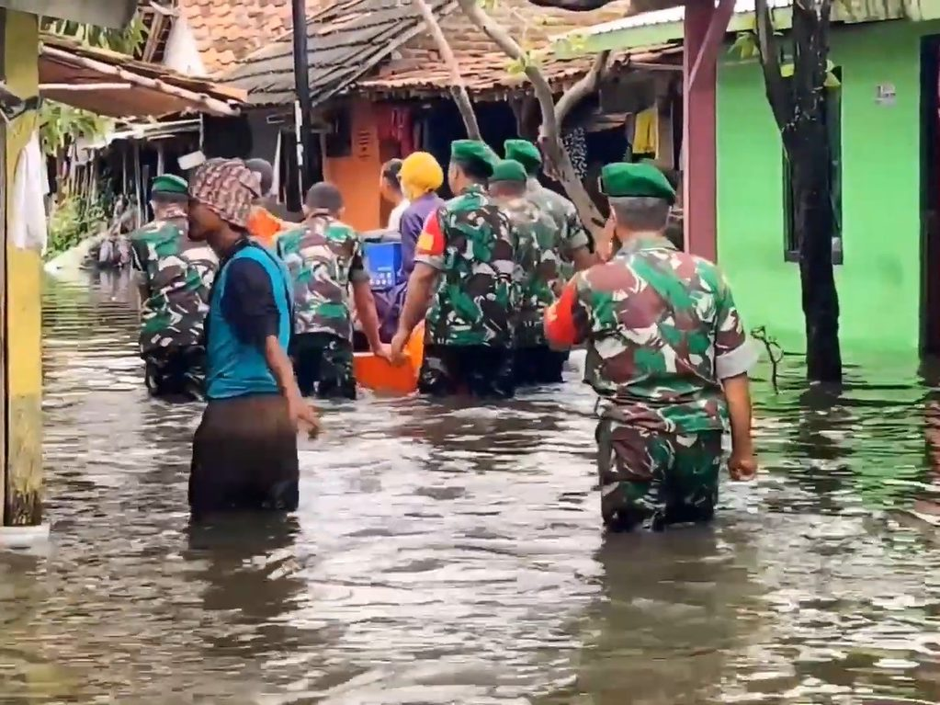
Sumber: Wikimedia Commons, AntaraTV, CC BY 3.0
Tidak satu pun dari sembilan kabupaten dengan korban banjir terbanyak 2015–2025 bernilai IRBI banjir 2025 di kelas teratas (ambang 16). Peringkat kesepuluh adalah seri tiga kabupaten, yaitu Subang, Kabupaten Bekasi, dan Brebes, dan dua yang terakhir berada di kelas teratas (BNPB, t.t.-b, t.t.-a). Kesembilan kabupaten itu tetap masuk daftar perhatian banjir lewat syarat riwayat korban dan kejadian DIBI. Hasil ini memperkuat aturan dua syarat: tanpa syarat riwayat DIBI, kabupaten yang paling banyak kehilangan warga akibat banjir tidak akan masuk daftar. Temuan itu bukan kritik terhadap IRBI, karena IRBI mengukur risiko termodelkan dan DIBI mengukur kejadian.
Daftar perhatian banjir memuat 67 kab/kota; Kabupaten Bekasi dan Kota Pekalongan memenuhi keempat syarat. Jumlahnya menjadi 78 bila syarat IRBI memakai dua kelas teratas dan 66 bila syarat riwayat dinaikkan ke empat tahun (BNPB, t.t.-b, t.t.-a). Jawa Timur menyumbang kabupaten/kota terbanyak dalam daftar banjir; Jawa Tengah dan Jawa Barat menyusul. Kabupaten/kota yang memenuhi tiga syarat tampil pada Tabel G.8.

6.4 Kejadian Besar dan Pelajarannya
Rekaman tanggal-kabupaten terbesar bahaya musim hujan di Jawa 2008–2026 adalah baris banjir Kabupaten Tangerang 27 Maret 2009 dengan 100 meninggal dan 93 jiwa hilang. Tanggal itu sama dengan tanggal jebolnya tanggul Situ Gintung menurut Harsoyo (2010), tetapi DIBI mencatat baris ini sebagai banjir di Kabupaten Tangerang dan tidak menyebut Situ Gintung (BNPB, t.t.-a). Kaitan baris ini dengan Situ Gintung karena itu hanya kecocokan tanggal. Rekaman terbesar berikutnya adalah longsor Banjarnegara 12 Desember 2014 (110 jiwa), banjir dan longsor Purworejo 18 Juni 2016 (103 jiwa, di luar jendela musim), dan longsor Cisarua 24 Januari 2026 (94 jiwa). Banjir dan longsor Pacitan tercatat dalam tiga baris pada 27 dan 28 November 2017 dengan 50 jiwa meninggal dan hilang.
Longsor Cisarua di Desa Pasirlangu, Bandung Barat, mengakibatkan 94 jiwa meninggal dan menutupi sekitar 21,55 ha, dan terjadi Sabtu dini hari 24 Januari 2026 saat status siaga darurat kabupaten dan provinsi berlaku. Kabupaten Bandung Barat berstatus Siaga Darurat Bencana Banjir, Banjir Bandang, Cuaca Ekstrem, dan Tanah Longsor sejak 1 Oktober 2025 sampai 30 April 2026, dan Provinsi Jawa Barat berstatus Siaga Darurat Bencana Hidrometeorologi sejak 15 September 2025 sampai 30 April 2026 (Pusat Data, Informasi, dan Komunikasi Kebencanaan BNPB [Pusdatinkom BNPB], 2026, hlm. 2 dan 13–15).
Tabel 6.2 Kejadian besar banjir dan longsor di Pulau Jawa menurut versi sumber, 2007–2026
KEJADIAN | VERSI | MENINGGAL (jiwa) | HILANG (jiwa) | MENGUNGSI (jiwa) | LAIN
Banjir Jabodetabek, Februari 2007 | DaLA Bappenas | – | – | – | kerusakan dan kerugian Rp5,2 triliun
Banjir Kab. Tangerang, 27 Maret 2009 (tanggal jebolnya Situ Gintung) | DIBI, jenis banjir | 100 | 93 | 902 | rumah rusak berat 327
Banjir Jakarta, 15–31 Januari 2013 | DIBI, kategori banjir, lima kab/kota DKI | 38 | 0 | 83.930 | –
Banjir Jabodetabek, 31 Desember 2019–8 Januari 2020 | DIBI, kategori banjir, 13 kab/kota | 51 | 0 | 433.628 | rumah rusak 7.410
Banjir Jabodetabek, 31 Desember 2019–8 Januari 2020 | DIBI ditambah Lebak | 61 | 2 | 449.791 | –
Banjir Jabodetabek, awal 2020 | Renstra BNPB 2025–2029 | 61 | – | 11.569 | rumah rusak 3.245
Banjir Demak dan Kudus, 5 Februari–31 Maret 2024 | DIBI, kategori banjir | 11 | 0 | 60.706 | menderita 257.387
Longsor Cisarua, Bandung Barat, 24 Januari 2026 | DIBI dan Buletin BNPB | 94 | 0 | 75 | luas sekitar 21,55 ha
Sumber: DIBI BNPB; Bappenas, DaLA banjir Jabodetabek 2007, Tabel III.1; Renstra BNPB 2025–2029 hlm. 11; BNPB, Buletin Info Bencana Januari 2026; pengolahan Pantau Bencana; data per 23 Okt 2026 Resmi
Catatan: Jendela dan wilayah dipilih penyusun; – versi itu tidak memuat besaran; pengungsi Demak = puncak laporan.
Banjir Demak dan Kudus 5 Februari sampai 31 Maret 2024 tercatat di DIBI dengan 11 jiwa meninggal, 60.706 jiwa mengungsi, dan 257.387 jiwa menderita, tanpa keterangan tanggul. Dokumen Balai Besar Wilayah Sungai (BBWS) Pemali-Juana, Kementerian PU, atau Badan Nasional Penanggulangan Bencana (BNPB) tentang jebolnya tanggul Sungai Wulan tidak ditemukan sampai 24 Oktober 2026, sehingga keterangan tanggul tidak dimuat (BNPB, t.t.-a).

6.5 Rob, Penurunan Muka Tanah, dan Risiko Kronis
Kota Pekalongan, Kabupaten Pekalongan, dan Demak mencatat terdampak rob DIBI terbanyak pada 2015–2025, yaitu 103.540, 88.629, dan 84.875 jiwa. Rob tercatat di 35 kab/kota pada periode itu tanpa korban jiwa (0 jiwa meninggal dan hilang), dan gelombang ekstrem dan abrasi tercatat di 31 kab/kota (BNPB, t.t.-a). Kategori banjir rob DIBI baru ada sejak 2018 dan kosong pada 2019 dan 2024. Karena tidak mencatat korban jiwa, rob tidak muncul dalam ukuran keberhasilan musim hujan; kerugiannya kronis, berupa rumah yang terendam dan pengungsian yang berulang. Paparan resmi gelombang ekstrem dan abrasi di Jawa 728.643 jiwa dengan luas bahaya tinggi 40.298 ha (BNPB, 2026g).
Bila laju terverifikasi tetap, tambahan penurunan muka tanah 2026–2030 di stasiun Global Navigation Satellite System (GNSS) CPKL Kota Pekalongan adalah 42,8 cm, dari laju 10,7 cm per tahun dikali empat tahun. Laju itu terukur pada 2010–2021 (Susilo dkk., 2023). Versi kerangka kajian, 40–76 cm, berasal dari laju 10–19 cm per tahun dalam kalimat latar abstrak Widodo dkk. (2024), bukan hasil studi itu, sehingga ditulis sebagai pembanding. Semarang utara-timur dan Demak bertambah 40–48 cm dari laju maksimum Interferometric Synthetic Aperture Radar (InSAR) 10–12 cm per tahun (Aditiya & Ito, 2023). Angka resmi Badan Geologi 2018 yang dikutip Rencana Pengelolaan Sumber Daya Air (RPSDA) WS Jratunseluna mencatat Kota Semarang 2–10 cm per tahun dan Demak lebih dari 10 cm per tahun (2024, hlm. 262). Cekungan air tanah (CAT) Jakarta bertambah 0,16–25,20 cm menurut laju resmi 2015–2022 (Kementerian ESDM, 2023b). Faktor empat tahun mengikuti kerangka kajian, dari akhir 2026 ke akhir 2030 (Gambar 6.6).
Gambar 6.6 Tambahan penurunan muka tanah 2026–2030 per titik atau kota terverifikasi di Pulau Jawa bila laju tetap (cm)
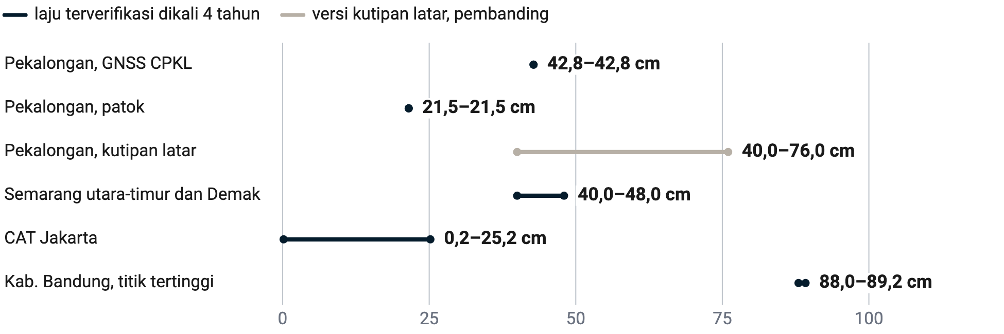
Sumber: Susilo dkk. (2023); Aditiya dan Ito (2023); Widodo dkk. (2024); Virtriana dkk. (2026); Kementerian ESDM (2023b); Badan Geologi 2018 dalam RPSDA WS Jratunseluna 2024; pengolahan Pantau Bencana; data per 23 Okt 2026 Asumsi kebijakan
Catatan: Tambahan = laju terverifikasi × 4 tahun, laju tetap; kota tanpa garis belum diukur.
Titik tertinggi InSAR di Cekungan Bandung, 22,3 cm per tahun, memberi tambahan 88,0–89,2 cm sampai 2030, tetapi angka itu nilai satu titik, bukan nilai kabupaten. Penurunan di Cekungan Bandung memperbesar genangan banjir sungai, bukan rob (Virtriana dkk., 2026), dan Kabupaten Bandung masuk daftar perhatian banjir dan longsor dengan tiga syarat. Abstrak Susilo dkk. (2023) menyatakan Jakarta, Pekalongan, Semarang, dan Demak turun paling sedikit sekitar sembilan kali lebih cepat daripada kenaikan muka laut global, tetapi Tabel 2 studi yang sama mencatat stasiun Jakarta Utara 0,64 cm per tahun dan Kota Semarang 0,08 cm per tahun. Karena itu, rasio tersebut hanya didukung angka terbuka untuk Pekalongan dan maksimum Semarang utara-timur dan Demak. Korelasi muka air tanah dan deformasi di Semarang 0,86 (Aditiya & Ito, 2023) mengaitkan penurunan dengan pengambilan air tanah (Gambar 6.7).
Gambar 6.7 Rantai risiko kronis pesisir utara Jawa dari pengambilan air tanah sampai genangan rob dan banjir, contoh ruas Pekalongan dan Demak, 2026
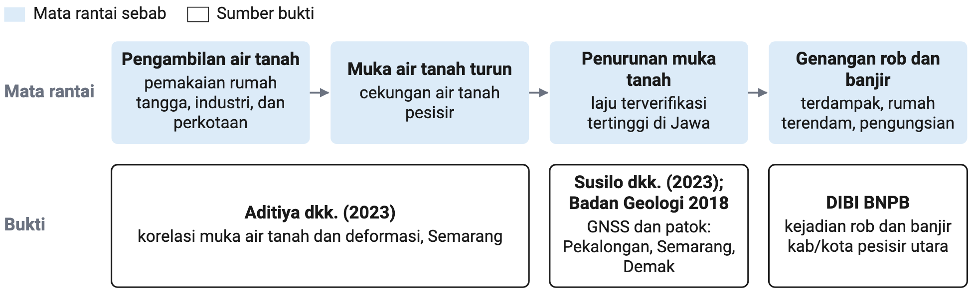
Sumber: Susilo dkk. (2023); Aditiya dan Ito (2023); Kementerian Pekerjaan Umum dan Perumahan Rakyat (Kementerian PUPR, 2024); DIBI BNPB; kompendium program Pantau Bencana; pengolahan Pantau Bencana Terverifikasi
Catatan: Panah = arah sebab yang didukung sumber; besar sumbangan tiap mata rantai tidak dinyatakan.
Kajian ini menilai ruas Pekalongan sampai Demak sebagai satu-satunya ruas pesisir utara Jawa tempat tiga garis bukti bertemu: laju penurunan terverifikasi tertinggi, terdampak rob DIBI terbanyak, dan luas genangan rob simulasi resmi sekitar 23.000 ha di WS Jratunseluna. Garis ketiga hanya mencakup Semarang dan Demak, karena Pola dan RPSDA WS Pemali-Comal untuk Pekalongan tidak ditemukan (Kementerian PUPR, 2024). Di ruas ini, tambahan 40–48 cm sampai 2030 setara dengan menaikkan pasang acuan rencana kontinjensi rob, sehingga rencana yang disusun dengan genangan hari ini akan kurang besar pada 2030 (Susilo dkk., 2023; BNPB, t.t.-a).

6.6 Keamanan Bendungan dan Tanggul saat Hujan Ekstrem
Daftar bendungan di Pulau Jawa yang Rencana Tindak Darurat (RTD)-nya sudah ditetapkan tidak ditemukan terbuka sampai 24 Oktober 2026. PP 37/2010 mewajibkan RTD yang disusun Pembangun bendungan bersama instansi teknis dan unsur masyarakat terpengaruh serta dilengkapi analisis keruntuhan (Pasal 52). RTD itu dikonsultasikan ke bupati/wali kota dan gubernur (Pasal 53), ditetapkan Pemilik untuk setiap bendungan (Pasal 54), dan disosialisasikan ke masyarakat dan pemerintah daerah (Pasal 57) (Republik Indonesia, 2010). Penjelasan Pasal 52 ayat (1) mencontohkan instansi teknis itu sebagai perangkat daerah yang menyelenggarakan urusan penanggulangan bencana (2010, hlm. 83). Permenko Perekonomian 16/2025 memuat 19 bendungan proyek strategis nasional di Jawa, dan RTD tiap bendungan baru juga disusun Pembangunnya (Kementerian Koordinator Bidang Perekonomian, 2025).
Gambar 6.8 Bendungan Gajah Mungkur di Kabupaten Wonogiri, Jawa Tengah, Agustus 2015
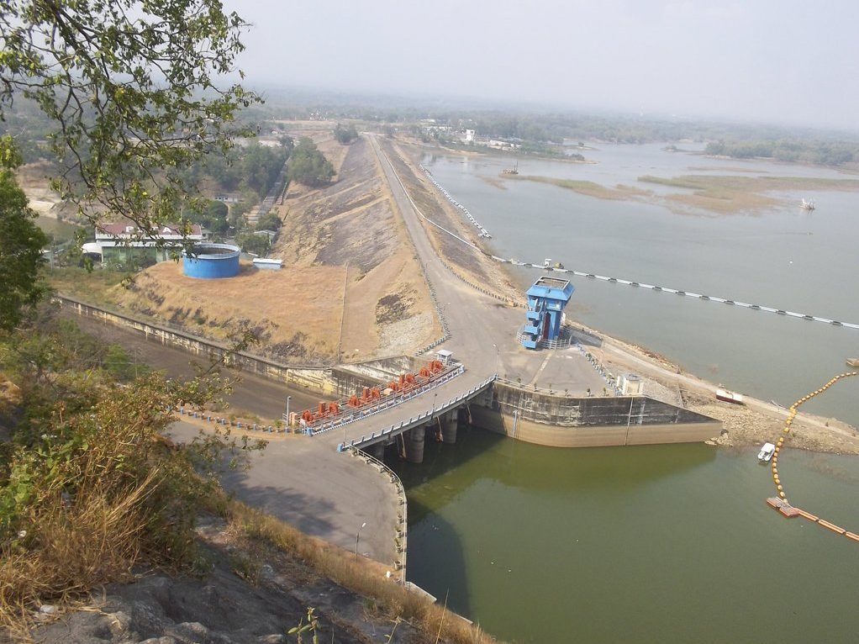
Sumber: Wikimedia Commons, Slametriyantoatmodiharjo, CC BY-SA 4.0
PP 37/2010 Pasal 56 ayat (3) menyerahkan tindakan penyelamatan masyarakat dalam RTD kepada peraturan perundang-undangan di bidang penanggulangan bencana, sedangkan pengamanan bendungan dikerjakan Pengelola (ayat (1) dan (2)). Penjelasan ayat (3) menyebut rezim itu secara tegas (Republik Indonesia, 2010, hlm. 25 dan 84). Di sisi Badan Nasional Penanggulangan Bencana (BNPB), Perban BNPB 2/2023 tentang rencana kontinjensi tidak memuat kata "bendungan", "tanggul", atau "kegagalan", tetapi juga tidak memuat "longsor", "kekeringan", "erupsi", "kebakaran", dan "cuaca" (BNPB, 2023c). Jenis ancaman hanya muncul sebagai contoh di lampiran, yaitu tsunami di Jawa Timur dan Kabupaten Malang serta banjir Kabupaten Pandeglang, sehingga Perban itu pedoman umum lintas ancaman tanpa panduan per jenis. Perban BNPB 2/2024 Pasal 7 ayat (2) tidak menyebut kegagalan bendungan, tetapi huruf b (banjir) dan huruf l (bahaya lain sesuai peraturan) dapat menampungnya (BNPB, 2024b, hlm. 5). Rencana Strategis (Renstra) BNPB 2020–2024 pernah menggolongkan banjir akibat kegagalan bendungan atau tanggul serta bangunan pengendali banjir lain (BNPB, 2020b, hlm. 10). Penyerahan dari sisi sumber daya air sudah tertulis, sedangkan penerimaannya di sisi BNPB belum diatur.
Satu contoh resmi adalah RTD Bendungan Banyukuwung yang disosialisasikan BBWS Pemali-Juana pada 10 September 2024 untuk 32 desa di 4 kecamatan Kabupaten Rembang. RTD itu disiapkan untuk dilaksanakan BPBD Rembang dan berlaku lima tahun sebelum diperbarui BBWS (Pemerintah Kabupaten Rembang, 2024). Penetapannya oleh Pemilik menurut Pasal 54 dan masuknya ke rencana kontinjensi BPBD Rembang belum terverifikasi. Keterhubungan RTD dengan rencana kontinjensi karena itu bergantung pada inisiatif balai dan belum dapat diaudit secara nasional.

6.7 Pengelolaan Air saat Musim Hujan: Siapa Mengerjakan Apa
PP 30/2024 Pasal 96 ayat (1) huruf b menetapkan sistem peringatan dini pada setiap WS sebagai bagian pengendalian daya rusak air, tetapi norma yang menghubungkannya dengan Perban BNPB 2/2024 tidak ditemukan. Pasal 94 ayat (5) menyebut pengendalian daya rusak air sebagai tanggung jawab enam pihak: Menteri; menteri atau pimpinan lembaga pemerintah nonkementerian (LPNK); gubernur; bupati/wali kota; Pengelola Sumber Daya Air WS; dan masyarakat (Republik Indonesia, 2024c, hlm. 64). BNPB dan Badan Meteorologi, Klimatologi, dan Geofisika (BMKG) berjenis LPNK, tetapi Pasal 94 tidak merinci tugas tiap LPNK. Pasal 96 juga memuat prosedur operasi standar evakuasi korban bencana akibat daya rusak air (ayat (1) huruf d) dan pelatihan tanggap darurat (ayat (2) huruf b), dua kegiatan yang paling dekat dengan BPBD, tanpa menyebut pelakunya (2024c, hlm. 65). Perban BNPB 2/2024 menyerahkan penyedia data peringatan dini kepada peraturan lain (Pasal 7 ayat (3)) (BNPB, 2024b, hlm. 5). Pembagian tugas menurut teks tampil pada Tabel E.9.
Kepala BNPB duduk sebagai anggota Dewan Sumber Daya Air Nasional menurut Perpres 53/2022 Pasal 7 ayat (1) huruf d angka 14, sedangkan teks Permen PU 2/2024 tentang Tim Koordinasi Pengelolaan Sumber Daya Air WS tidak menyebut BNPB atau BPBD. Keanggotaan itu menjadi jalur bagi BNPB untuk membawa telaah risiko ke pengelolaan sumber daya air (Republik Indonesia, 2022). Tim Koordinasi itu ditetapkan Menteri PU (Kementerian Pekerjaan Umum [Kementerian PU], 2024), sedangkan RPSDA WS Jratunseluna 2024 menempatkan BPBD sebagai pelaksana kegiatan pengendalian daya rusak air (Kementerian PUPR, 2024). Badan Otorita Pengelola Pantai Utara Jawa (BOP Pantura Jawa) menurut Perpres 77/2025 menyebut ancaman banjir laut yang makin besar. Kementerian Energi dan Sumber Daya Mineral (ESDM) dan BNPB tidak duduk di Dewan Pengarahnya (Republik Indonesia, 2025c).

6.8 Kartu Skenario per Jenis dan Agregat Musim Hujan
Dalam 18 musim hujan 2008/2009–2025/2026, musim 2008/2009 mencatat korban terbesar, 173 meninggal dan 97 jiwa hilang, sehingga 270 jiwa menjadi lantai skenario. Musim dihitung 1 Oktober sampai 30 April dengan tanggal waktu Indonesia barat (BNPB, t.t.-a). Banjir menyumbang 236 jiwa korban musim itu, dan 100 meninggal serta 93 jiwa hilang berasal dari baris Kabupaten Tangerang 27 Maret 2009. Tanpa baris itu musim 2008/2009 tinggal 77 jiwa, dan lantai berpindah ke musim 2025/2026 dengan 237 jiwa. Seri lengkap per musim tampil pada Gambar 6.9.
Gambar 6.9 Meninggal dan hilang per musim hujan di Pulau Jawa, 2008/2009–2025/2026 (jiwa)
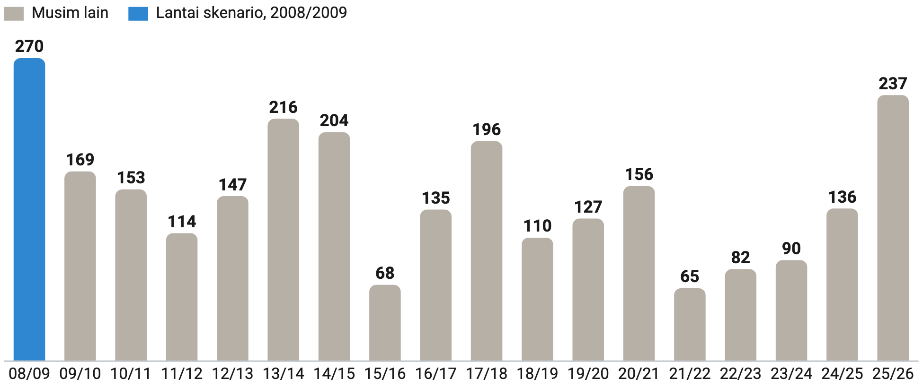
Sumber: Pengolahan data Pantau Bencana dari DIBI BNPB 2008–2026 dan NOAA CPC, ONI; data per 23 Okt 2026 Resmi
Catatan: Label 08/09 = musim 2008/2009; batang pekat = lantai skenario.
Catatan: Batang bertumpuk memisahkan longsor, banjir (termasuk banjir bandang serta banjir dan longsor), dan cuaca ekstrem. Label di atas batang menandai tiga rekaman tanggal-kabupaten terbesar dalam jendela musim: 27 Maret 2009, Banjarnegara Desember 2014, dan Cisarua Januari 2026.
Musim 2025/2026 adalah musim terberat dalam sepuluh musim terakhir dengan 216 meninggal dan 21 jiwa hilang, dan 179 jiwa di antaranya akibat longsor. Longsor Cisarua menyumbang 39,7% korban musim itu (BNPB, t.t.-a). Musim 2014/2015 juga memuat satu rekaman besar, longsor Banjarnegara, yang menyumbang 53,9% dari 204 jiwa, tetapi tetap di bawah lantai karena sisa musimnya ringan. Kajian ini menilai bahwa musim terburuk Jawa ditentukan gabungan satu kejadian besar dan berat sisa musim, sehingga skenario 2026/2027 yang masuk akal adalah musim di atas median ditambah satu kejadian besar. Musim 2025/2026 adalah contoh tercatat terdekat. Rekaman tanggal-kabupaten sebesar longsor Cisarua atau lebih terjadi tiga kali dalam 18 musim, jauh di atas ambang penyisihan 0,2% dalam lima tahun, sehingga tidak ada musim yang boleh disisihkan dari lantai. Pita model rasio memberi 250–550 jiwa meninggal dan hilang untuk musim analog La Niña 2020/2021, padahal musim itu tercatat 156 jiwa. Model yang sama memberi 200–450 jiwa untuk 2019/2020, musim terberat menurut peringkat gabungan lima metrik, yang tercatat 127 jiwa (BNPB, t.t.-a). Model itu mengalikan kejadian analog dengan rasio korban per kejadian 2010–2025 dan belum diuji balik. Batas bawah kedua pita lebih ringan daripada lantai 270 jiwa, sehingga di kartu batas bawahnya dinaikkan ke lantai tercatat. Pilihan 2019/2020 sebagai musim terberat tidak bergantung pada rekaman Kota Bekasi 2020; yang bergantung adalah pengungsinya, 532.321 jiwa dengan rekaman itu dan 166.047 jiwa tanpanya.
Catatan
Kartu per jenis untuk tanah longsor, banjir dan banjir bandang, cuaca ekstrem, serta gelombang ekstrem, abrasi, dan rob belum diisi, karena lantai kejadian tunggal dan tahun terburuk per jenis menunggu tabel turunan lantai per jenis dalam paket skenario hidrometeorologi dan angka lantai per jenis tidak diketik sebelum turunan itu ada. Bahan berangkanya disajikan sebagai tabel di subbab ini, dan kemungkinan untuk musim 2026/2027 serta pesisir utara tidak dinilai.

Tabel 6.3 Musim hujan tercatat terburuk di Pulau Jawa, setara 2008/2009
 Banjir dan banjir bandang Hidrometeorologi basah
 |  | 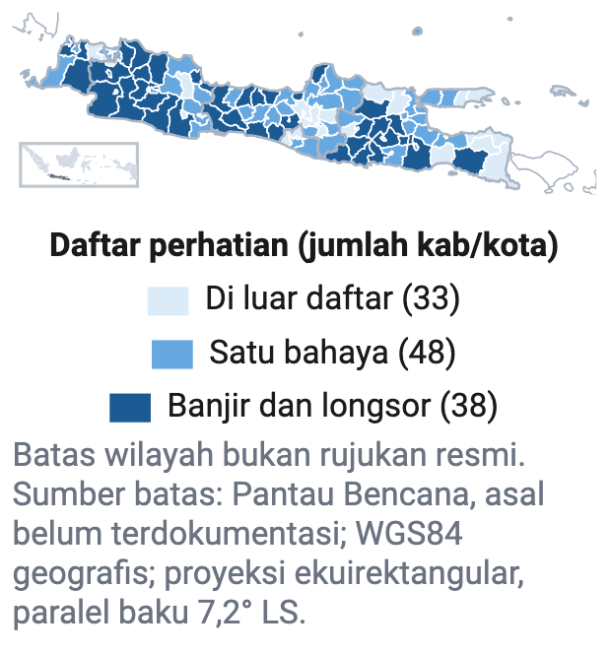
  DASAR | Lantai = musim tercatat terburuk dalam 18 musim hujan DIBI 2008/2009–2025/2026; nilai kartu per metrik = nilai terbesar dari batas tinggi pita model dan lantai tercatat (Subbab 3.6).
  KEMUNGKINAN 5 TAHUN | < 0,2% 0,2–1% 1–5% 5–25% > 25%
  LEMBAGA | Deputi Bidang Penanganan Darurat Pemimpin Direktorat Kesiapsiagaan Pendukung BMKG Pendukung Kementerian PU Pendukung BPBD provinsi Pendukung
KERUSAKAN DAN KERUGIAN
BESARAN | RENDAH | TINGGI | KEYAKINAN | SUMBER
Kependudukan, meninggal dan hilang, lantai 2008/2009 | 270 | – | Resmi | DIBI BNPB
Kependudukan, meninggal dan hilang, pita model La Niña dengan batas bawah dinaikkan ke lantai | 270 | 550 | Estimasi model | DIBI BNPB; model rasio Pantau Bencana, belum diuji balik
Kependudukan, meninggal dan hilang, musim 2025/2026 | 237 | – | Resmi | DIBI BNPB, lantai sepuluh musim terakhir
Kependudukan, mengungsi tanpa rekaman Kota Bekasi 2020 (2013/2014) | 525.861 | – | Resmi | DIBI BNPB
Kependudukan, mengungsi dengan rekaman Kota Bekasi 2020 (2019/2020) | 532.321 | – | Resmi | DIBI BNPB; rekaman berstatus tidak terbukti
Infrastruktur/fisik, rumah rusak berat (2009/2010) | 6.905 | – | Resmi | DIBI BNPB
Infrastruktur/fisik, luas bahaya tinggi banjir (ha) | 1.526.491 | – | Resmi | KRB BNPB 2022–2026
Infrastruktur/fisik, luas bahaya tinggi longsor (ha) | 3.244.158 | – | Resmi | KRB BNPB 2022–2026
Ekonomi, nilai aset terpapar banjir, bukan kerugian | Rp406,5 triliun | – | Resmi | KRB BNPB 2022–2026; batas atas, tidak dijumlah antarbahaya
Ekonomi, nilai aset terpapar longsor, bukan kerugian | Rp351,7 triliun | – | Resmi | KRB BNPB 2022–2026; batas atas
Ekonomi, kebutuhan stimulan rumah longsor dan banjir bandang (2008/2009) | Rp74 miliar | Rp91 miliar | Asumsi kebijakan | DIBI BNPB; besaran stimulan rumah
Ekonomi, kerusakan dan kerugian kejadian analog Jabodetabek 2007 | Rp5,2 triliun | – | Resmi | Bappenas, DaLA Tabel III.1
Layanan sipil, fasilitas pendidikan rusak 2015–2026 | 1.800 | – | Resmi | DIBI BNPB; periode tahunan, bukan musim
Layanan sipil, jembatan rusak 2015–2026 | 726 | – | Resmi | DIBI BNPB; periode tahunan, bukan musim
Lingkungan, kerusakan lingkungan | – | – | – | tidak dikuantifikasi: DIBI dan KRB tidak memuat besaran kerusakan lingkungan per musim
Kebutuhan respons, air bersih tiga hari pertama per pengungsi (liter per hari) | 7 | – | Resmi | Perka BNPB 7/2008
Kebutuhan respons, air bersih sesudah tiga hari per pengungsi (liter per hari) | 15 | – | Resmi | Perka BNPB 7/2008

ANGKA KEBIJAKAN Kartu memakai lantai per metrik: 270 jiwa meninggal dan hilang, 525.861 jiwa mengungsi tanpa rekaman Kota Bekasi, dan 6.905 unit rumah rusak berat, masing-masing dari musim yang berbeda. Batas tinggi korban mengikuti pita model 550 jiwa berlabel estimasi model.

ANALISIS KEPEKAAN
TUAS | NILAI DASAR | NILAI DIGESER | KORBAN JIWA | KERUGIAN MATERIIL
Cakupan peringatan dini Renas 1.c, longsor tidak dihitung | 11.060 per 100.000 penduduk | 52.000 per 100.000 penduduk | 175,6 | tidak berubah: peringatan dini tidak mengurangi rumah rusak
Cakupan peringatan dini IKP Renstra | 6,10% | 6,32% | 269,5 | tidak berubah
Baris DIBI 27 Maret 2009 dikeluarkan | 270 | 237 | 237 | lantai berpindah ke musim 2025/2026
Rekaman Kota Bekasi 2020 untuk pengungsi | 532.321 | 525.861 | tidak berubah | tidak berubah: tuas hanya menggeser pengungsi
KEMAMPUAN RESPONS  - Rencana kontinjensi provinsi memakai lantai 270 jiwa meninggal dan hilang serta 525.861 jiwa mengungsi (07).  - Cadangan logistik per wilayah dibandingkan dengan kebutuhan pengungsi lantai (04).  - Air minum 2,5 liter per orang per hari dan air bersih menurut Perka BNPB 7/2008 disiapkan untuk pengungsi (BNPB, 2008b).  - Rencana aksi musim hujan tidak ditutup 30 April karena 19,8% korban jatuh pada Mei–September. | KEBUTUHAN PEMULIHAN  - Stimulan rumah untuk rumah rusak akibat longsor dan banjir bandang, Rp81,5–100,3 miliar pada musim 2025/2026.  - Rencana kontinjensi kabupaten/kota hilir bendungan dikaji ulang terhadap RTD yang ditetapkan (13).  - Lantai skenario diperbarui dengan musim berjalan dari DIBI setiap akhir musim.
Lantai dari DIBI resmi; pita model rasio belum diuji balik dan bukan Data Bencana menurut Perban BNPB 1/2023; kemungkinan 5–25% per lima tahun dari laju satu kali dalam 18 musim.
Legenda: pil terisi = kelas kemungkinan skenario ini; pil Pemimpin dan Pendukung = peran lembaga; pil = label keyakinan angka
Sumber: DIBI BNPB 2008–2026; KRB BNPB 2022–2026; Bappenas DaLA 2007; Perka BNPB 7/2008; data per 23 Okt 2026
Tiga musim setelah El Niño kuat, dengan Oceanic Niño Index (ONI) November–Januari 1,50, 2,59, dan 1,99, mencatat 169, 68, dan 90 jiwa meninggal dan hilang di Pulau Jawa. Ketiganya berada di bawah lantai, dan dua di antaranya di bawah median 18 musim 141,5 jiwa (BNPB, t.t.-a; NOAA Climate Prediction Center, 2026). Longsor menyumbang 115, 43, dan 39 jiwa korban ketiga musim itu (Tabel F.13). Dengan tiga musim analog, kajian ini menilai bahwa data tidak menunjukkan musim hujan setelah El Niño lebih mematikan di Jawa. Musim analog boleh menjadi gambaran musim tipikal yang diharapkan, tetapi tidak menjadi skenario terburuk, dan lantai 270 jiwa tetap berlaku untuk 2026/2027.

6.9 Kepekaan Peringatan Dini
Dengan rasio mortalitas 8 kali lintas negara, lintasan Rencana Nasional Penanggulangan Bencana (Renas PB) indikator 1.c dari 11.060 ke 52.000 per 100.000 penduduk memberi faktor korban 0,603, sedangkan lintasan indikator kinerja program (IKP) Renstra dari 6,10 ke 6,32% memberi 0,998. Rasio itu asosiasi lintas negara antara cakupan peringatan dini dan mortalitas bencana, bukan efek kausal (WMO, 2022). Kedua target berasal dari Renas PB 2025–2029 dan Renstra BNPB 2025–2029 dengan penyebut yang berbeda (BNPB, 2025b, 2025d). Selisih kedua faktor adalah selisih target, bukan selisih keyakinan, karena lintasan Renstra hampir tidak bergerak. Hasil kepekaan ini batas atas manfaat dan hanya tampil berlabel asumsi kebijakan (Gambar 6.10).
Bila faktor Renas hanya dikenakan pada bahaya selain longsor, lantai 270 jiwa turun ke 175,6 jiwa, dan musim 2025/2026 hanya turun dari 237 ke 214 jiwa. Bila faktor dikenakan juga pada longsor, hasilnya 162,9 untuk lantai dan 143 jiwa untuk 2025/2026, tetapi versi itu tidak dipakai karena koefisien lintas negara tidak berlaku untuk bahaya berwaktu tunggu pendek. Manfaatnya 35% pada musim lantai yang didominasi banjir dan 9,7% pada musim 2025/2026 yang 75,5% korbannya longsor. Longsor menyumbang 51,4% dari 2.675 jiwa korban 18 musim, sehingga kajian ini menilai peringatan dini bukan tuas utama untuk menurunkan korban musim hujan Jawa sampai ada peringatan dini longsor yang teruji.
Gambar 6.10 Meninggal dan hilang tercatat dan setelah kepekaan cakupan peringatan dini di Pulau Jawa, musim 2008/2009 dan 2025/2026 (jiwa)
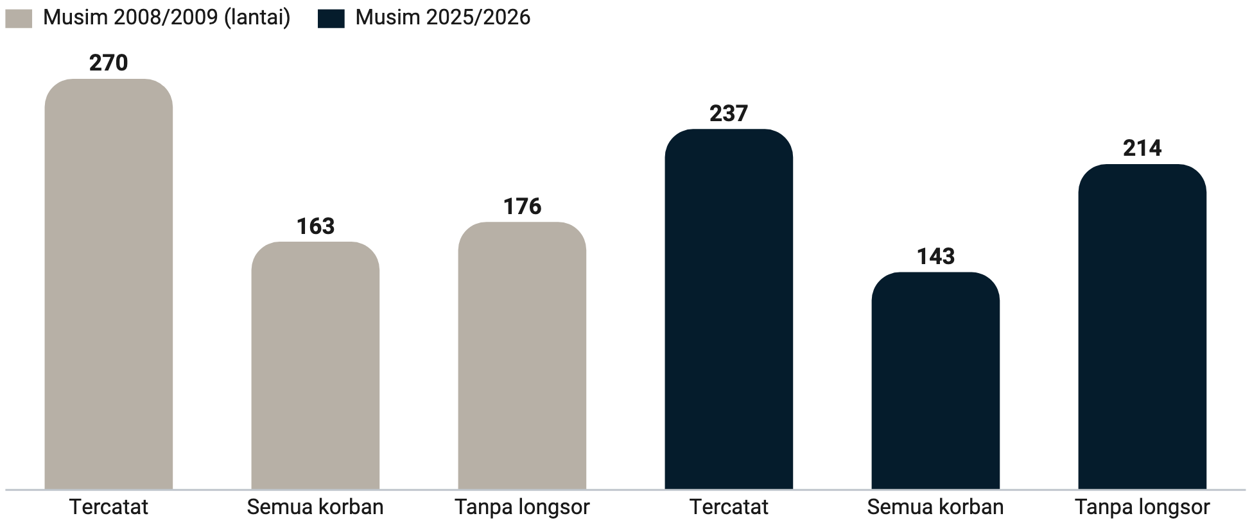
Sumber: Pengolahan data Pantau Bencana dari DIBI BNPB; Renas PB 2025–2029 indikator 1.c; Renstra BNPB 2025–2029; WMO 2022; data per 23 Okt 2026 Asumsi kebijakan
Catatan: Tercatat, faktor pada semua korban, dan tanpa longsor; rasio 8 asosiasi lintas negara, bukan kausal.
Uji balik status longsor platform Pantau Bencana pada data uji 2022–2025 memberi peluang deteksi sekitar 0,15 pada tingkat Siaga, dengan rasio alarm palsu sekitar 0,95. Status banjir Siaga memberi peluang deteksi sekitar 0,13 (Pantau Bencana, 2026d). Uji itu memakai hujan ERA5 sebagai prakiraan sempurna, sehingga kemampuan nyata lebih rendah, dan keluaran platform bukan Data Bencana menurut Perban BNPB 1/2023. Penyedia peringatan dini gerakan tanah adalah Kementerian ESDM (Badan Geologi) menurut UU 23/2014 Lampiran CC (Republik Indonesia, 2014a), dan uji balik peringatan resminya terhadap DIBI tidak ditemukan.
Longsor Cisarua yang menewaskan 94 jiwa terjadi dini hari ketika status siaga darurat Kabupaten Bandung Barat sudah berjalan (Subbab 6.4). Status itu mencakup seluruh kabupaten, tetapi tidak menunjuk lereng dan rumah yang harus dikosongkan beserta waktunya (Pusdatinkom BNPB, 2026, hlm. 13). Kajian ini menilai bahwa yang belum ada adalah peringatan gerakan tanah berbasis lokasi dan waktu serta rantainya sampai rumah tangga, bukan status. Garis dasar cakupan peringatan dini Renas 1.c per provinsi dan kabupaten/kota juga belum ada, dan waktu kejadian per baris DIBI tidak tersedia untuk menghitung porsi korban malam hari.
Enam rekomendasi register bersama bertumpu pada temuan bab ini, dari lantai skenario dalam rencana kontinjensi provinsi sampai peran kontributor BNPB untuk penurunan muka tanah. Keenamnya adalah 07, 04, 06, 13, 17, dan 16, bertumpu pada lantai 270 jiwa dan 35 kab/kota yang mencatat rob; rinciannya ada di register Lampiran H.

ANALISIS KESENJANGAN
Di titik mana kewenangan air tumpang tindih atau kosong, dan apa yang membuat peringatan dini tidak sampai ke warga? Komponen dan musim mana yang tidak punya program terbukti? Apa yang sudah berjalan dan tidak boleh dikorbankan?
Ringkasan bab
Temuan:
- Sistem peringatan dini baru memenuhi 6% masyarakat terpapar di kawasan berisiko tinggi. Menurut ringkasan Badan Keahlian Dewan Perwakilan Rakyat (DPR) atas laporan Badan Pemeriksa Keuangan (BPK) 2022, hanya 19,68% kejadian banjir mendapat peringatan berbasis dampak, dan sarana diseminasi di desa dalam Rencana Nasional Penanggulangan Bencana (Renas PB) dipimpin sebelas K/L tanpa Badan Nasional Penanggulangan Bencana (BNPB).
- 3–5 dari 30 sel komponen × musim × fase air punya program berbukti kuat atau sedang. Di antara sel itu hanya 1 sel bersandar pada program dalam negeri, yaitu Penyediaan Air Minum dan Sanitasi Berbasis Masyarakat (PAMSIMAS) dengan bukti sedang, dan 20 sel tanggap darurat dan pascabencana belum punya bukti dampak program.
- 6 celah kewenangan air terbaca di teks peraturan. Yang menahan kerja BNPB adalah dua hal yang belum ditemukan: norma penghubung sistem peringatan dini per wilayah sungai ke platform BNPB, dan penyedia peringatan dini kekeringan hidrologis.
Angka kunci:
- 16,3%: porsi paling banyak desa rawan yang bersarana peringatan dini menurut target 2029 (BNPB, 2025b, hlm. 51, 2025d, hlm. 69).
- 87 daerah belum mengaktifkan kajian risiko bencana, angka nasional September 2025 (Kementerian Koordinator Bidang Pembangunan Manusia dan Kebudayaan [Kemenko PMK], 2025).
- 13 dari 24 inklinometer di 18 bendungan Balai Besar Wilayah Sungai (BBWS) Pemali-Juana rusak pada 2021 (Balai Besar Wilayah Sungai Pemali Juana, 2021).
Rekomendasi: 06, 13, 08, 16, 18, 21, 20

Gambar 7.1 Pengerukan lumpur di Sungai Ciliwung, Jakarta, Maret 2025
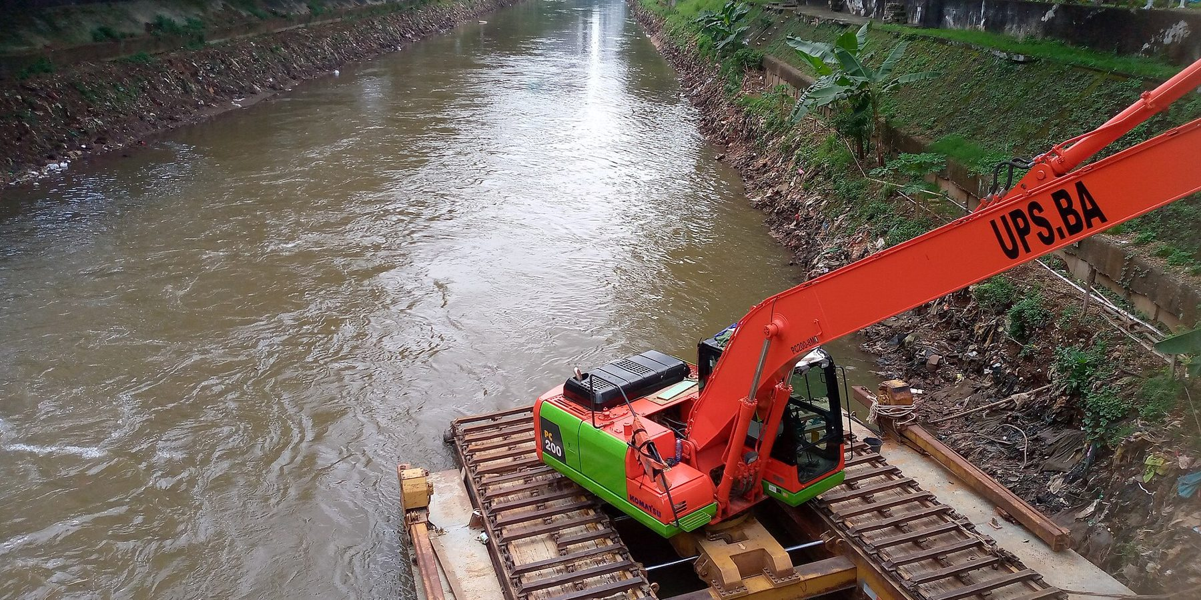
Sumber: Wikimedia Commons, Hutomo, CC BY 4.0
Rencana Strategis (Renstra) Badan Nasional Penanggulangan Bencana (BNPB) 2025–2029 mengutip National Assessment Report 2023 bahwa ketidakjelasan regulasi dan pembagian kewenangan mengakibatkan tumpang tindih penanganan bencana. Dokumen yang sama mencatat ancaman berupa ketiadaan aktor tingkat kementerian/lembaga (K/L) yang mampu memimpin isu lintas sektor (BNPB, 2025d, hlm. 24, 75).

7.1 Kewenangan dan Batas Mandat
6 dari 17 celah kelembagaan dalam teks peraturan menyangkut rezim air di Pulau Jawa, dan empat di antaranya tumpang tindih (Tabel E.10). Untuk irigasi, UU 17/2019 tentang Sumber Daya Air membagi daerah irigasi menurut tingkat pemerintahan, jaringan tersier berada di Kementerian Pertanian (Kementan), dan Inpres 2/2025 membuat Kementerian Pekerjaan Umum (PU) mengambil alih percepatan jaringan lalu menyerahkannya kembali (Republik Indonesia, 2019b, 2025a, hlm. 2, 5, 7). Inpres itu menyebut empat belas provinsi di luar Jawa dan mencakup Jawa hanya lewat klausul provinsi lain, dan bukti kegagalan respons akibat tumpang tindih irigasi di Jawa tidak ditemukan. Untuk air tanah, UU 17/2019 Pasal 77 mencabut kewenangan izin air tanah oleh provinsi dalam UU 23/2014, dan penggantinya belum dapat dipastikan dari teks yang dibaca (Republik Indonesia, 2019b, hlm. 49, 2014a). Zona konservasi cekungan air tanah (CAT) juga diatur dengan dua dasar spasial, CAT dalam daerah provinsi menurut UU 23/2014 dan CAT di wilayah sungai (WS) lintas kabupaten/kota menurut UU 17/2019. Kajian menilai air tanah sebagai titik ketidakpastian norma terbesar, walau tumpang tindihnya belum terbukti di lapangan.
Penurunan muka tanah di pesisir utara Jawa diatur dua rezim, PP 43/2008 dan PP 30/2024, sedangkan aksi Rencana Nasional Penanggulangan Bencana (Renas PB) 2.4.4.a tentang penurunan muka tanah dipimpin Kementerian Lingkungan Hidup (KLH). Aksi penyusunan norma, standar, prosedur, dan kriteria (NSPK) itu menargetkan 5 dokumen pada 2029 dengan 6 K/L kontributor, termasuk BNPB, sedangkan Kementerian Energi dan Sumber Daya Mineral (ESDM) dan Kementerian PU sebagai pemegang kedua rezim tidak tercantum (Republik Indonesia, 2008c, hlm. 31, 2024c, hlm. 66; BNPB, 2025b, hlm. 86). Kementerian ESDM dan BNPB juga tidak duduk di Dewan Pengarah Badan Otorita Pengelola Pantai Utara Jawa (BOP Pantura Jawa), tempat Menteri Koordinator Bidang Perekonomian dan Menteri Koordinator Bidang Pembangunan Manusia dan Kebudayaan menjadi Wakil Ketua (Republik Indonesia, 2025c, hlm. 1, 5–6). BNPB sendiri dikoordinasikan Kementerian Koordinator Bidang Pembangunan Manusia dan Kebudayaan (Kemenko PMK) (Pantau Bencana, 2026b). Peran BNPB di aksi 2.4.4.a sudah tertulis sebagai kontributor, bukan peran yang masih harus diminta. Tanggul pesisir Jakarta dalam National Capital Integrated Coastal Development (NCICD) punya tiga pelaku: trase kewenangan DKI Jakarta sepanjang 20,9 km baru terbangun 9,4 km per 17 Juli 2025, Kementerian PU memegang bagian lain, dan BOP Pantura Jawa bertugas atas tanggul laut sejak 2025 (Dinas Sumber Daya Air Provinsi DKI Jakarta, 2025; Republik Indonesia, 2025c).
Perban BNPB 2/2024 Pasal 7 ayat (2) mendaftar data peringatan dini untuk 11 jenis bahaya, termasuk banjir dan kekeringan, tetapi ayat (3) menyerahkan penyampaiannya ke peraturan masing-masing penyedia. PP 30/2024 Pasal 96 ayat (1) huruf b mengatur penetapan sistem peringatan dini pada setiap WS tanpa menyebut siapa di antara pemegang tanggung jawab Pasal 94 ayat (5) yang menetapkannya (BNPB, 2024b, hlm. 5; Republik Indonesia, 2024c, hlm. 65). Norma yang menghubungkan sistem per WS itu dengan Perban 2/2024 dan platform BNPB tidak ditemukan, begitu pula penyedia peringatan dini kekeringan hidrologis. Jembatan umum ke rantai kedaruratan sudah tertulis di UU 17/2019 Pasal 35 ayat (5) dan (6) serta PP 30/2024 Pasal 96 ayat (1) huruf d (Republik Indonesia, 2019b, hlm. 24). Rencana Pengelolaan Sumber Daya Air (RPSDA) WS Ciliwung-Cisadane 2019 sudah menempatkan BNPB dan Badan Penanggulangan Bencana Daerah (BPBD) sebagai pelaksana kajian peringatan dini banjir dan tindak darurat, dan RPSDA Brantas, Serayu-Bogowonto, serta Jratunseluna berulang kali menyebut BPBD (Direktorat Jenderal Sumber Daya Air, Kementerian Pekerjaan Umum, t.t.). Yang kosong adalah keanggotaan di wadah koordinasi WS, karena Permen PU 2/2024 tidak menyebut BNPB atau BPBD (Kementerian PU, 2024). Forum nasionalnya sudah ada: Kepala BNPB satu dari 15 jabatan unsur pusat di Dewan Sumber Daya Air Nasional, yang mengoordinasikan kebijakan sistem informasi hidrologi (Perpres 53/2022 Pasal 5 ayat (2) huruf c) (Republik Indonesia, 2022, 2024a).
6 celah kewenangan air terbaca di peraturan, dan tautan sistem peringatan dini per wilayah sungai ke platform BNPB belum bernorma PENILAIAN
Bukti: Celah C05, C06, C07, C13, C16, dan C17 dicocokkan ke halaman peraturan (Pantau Bencana, 2026b). Jembatan ke rantai kedaruratan sudah tertulis, tetapi Permen PU 2/2024 tidak menyebut BNPB atau BPBD (Kementerian PU, 2024).
Dampak: Peringatan dari sistem per WS tidak punya jalur wajib ke keputusan Kepala BNPB dan kepala daerah menurut Perban 2/2024, dan kekeringan hidrologis tidak punya penyedia peringatan.
Pembuka: Kemenko PMK, Dewan SDA Nasional, Kementerian PU (Direktorat Jenderal Sumber Daya Air), Kementerian ESDM (Badan Geologi), dan KLH.

7.2 Data dan Peringatan Dini yang Berfungsi
Keterpenuhan sistem peringatan dini baru 6% dari masyarakat terpapar di kawasan berisiko tinggi menurut Renstra BNPB 2025–2029. Indikator yang ditargetkan Renstra untuk 2029 berbeda, yaitu cakupan layanan peringatan dini di daerah berisiko sebesar 6,32%, sama dengan Rencana Pembangunan Jangka Menengah Nasional (RPJMN) 2025–2029 KP 08.04.02 yang berawal dari 6,00%, sedangkan indikator Renas 1.c naik dari 11.060 per 100.000 penduduk ke 52.000 per 100.000 penduduk (BNPB, 2025d, hlm. 70, 133; Republik Indonesia, 2025b, hlm. 913; BNPB, 2025b). Penyebut ketiganya berbeda, jadi angka itu ditulis berdampingan dan tidak dibaca sebagai satu deret. Renstra sendiri mencatat lima penyebab, mulai dari penyelenggaraan yang masih sektoral sampai pemeliharaan sarana yang bergantung pada komitmen pemerintah daerah (BNPB, 2025d, hlm. 74–76).
Di hulu, hanya 19,68% kejadian banjir yang mendapat peringatan dini berbasis dampak menurut pemeriksaan Badan Pemeriksa Keuangan (BPK) 2022. Angka itu berasal dari ringkasan Badan Keahlian DPR atas laporan hasil pemeriksaan (LHP) kinerja BPK terhadap Badan Meteorologi, Klimatologi, dan Geofisika (BMKG). Ringkasan itu juga mencatat akurasi prakiraan cuaca 82,82% terhadap target 87% serta kekurangan 40 radar dan 6.536 penakar hujan otomatis (Pusat Kajian Akuntabilitas Keuangan Negara, Badan Keahlian DPR RI, 2022, hlm. 3–4). LHP-nya tidak dibuka dan periode datanya tidak disebut. Sebagai angka model yang berdampingan, uji balik ambang platform Pantau Bencana di Jawa 2022–2025 punya peluang deteksi sekitar 0,50 atas kabupaten-hari banjir pada status Waspada dan sekitar 0,14 pada status Siaga, dengan hujan ERA5 sebagai prakiraan sempurna (Pantau Bencana, 2026d). Angka itu estimasi model, bukan Data Bencana menurut Perban 1/2023, dan tidak memperkuat angka BPK karena satuannya berbeda.
Di hilir, Renas PB aksi 1.1.2.a menargetkan 8.642 desa/kelurahan bersarana peringatan dini pada 2029, paling banyak 16,3% dari 53.000 desa rawan bencana. Angka 2024 adalah 8.412 desa, dan sarana pendukungnya naik dari 546 ke 1.495 unit (BNPB, 2025b, hlm. 50–51, 2025d, hlm. 69). Aksi ini dipimpin sebelas K/L sektor bahaya dengan Kementerian Dalam Negeri (Kemendagri) sebagai kontributor, tanpa BNPB. BNPB memimpin aksi 1.1.1.d tentang platform diseminasi. Sarana fisik di desa karena itu dipegang K/L lain, terpisah dari platform yang dipegang BNPB. Renstra menargetkan fasilitasi 56 kab/kota pada 2029 secara nasional (BNPB, 2025d, hlm. 161–162), sedangkan Jawa sendiri punya 119 kab/kota, dan porsi Jawa dari target itu tidak dinyatakan.
Dari instrumen yang berlaku pada 2026, kajian menyusun tiga syarat yang dapat diaudit untuk sistem peringatan dini yang berfungsi. Sarana harus terpelihara, dan Perban 2/2024 Pasal 30 membuka tiga sumber dananya, termasuk Anggaran Pendapatan dan Belanja Daerah (APBD) (BNPB, 2024b). Pesan harus sampai ke warga lewat sosialisasi paling sedikit 2 kali per tahun di kabupaten/kota berisiko tinggi (BNPB, 2026f, hlm. 7, 9). Sistem harus diuji: rencana kontinjensi wajib diuji lewat latihan termasuk geladi posko dan geladi lapang (Perban 2/2023 Pasal 19) dan berlaku 3 tahun, sedangkan geladi lapang menguji penerimaan peringatan oleh masyarakat tanpa frekuensi tertulis (BNPB, 2023c, hlm. 8, 2026d, hlm. 21). Reviu rencana kontinjensi tiap 6 bulan hanya "dapat dilakukan" (Perban 2/2023 Pasal 21 ayat (2)), sehingga bukan tolok ukur audit. Frekuensi geladi tahunan adalah pilihan kajian berlabel asumsi kebijakan.
Sistem peringatan dini memenuhi 6% masyarakat terpapar di kawasan berisiko tinggi, dengan hambatan di hulu dan hilir rantai FAKTA
Bukti: 19,68% kejadian banjir terperingatkan menurut ringkasan Badan Keahlian DPR atas LHP BPK (Pusat Kajian Akuntabilitas Keuangan Negara, Badan Keahlian DPR RI, 2022); aksi Renas 1.1.2.a tanpa BNPB (BNPB, 2025b, hlm. 50–51).
Dampak: Sarana di desa dan keputusan penyebarluasan dipegang pemilik berbeda, dan lapis platform belum dapat dinilai karena laporan evaluasi Perban 2/2024 Pasal 29 tidak terbuka.
Pembuka: Direktorat Peringatan Dini, BMKG, Kementerian PU untuk sistem per WS, Kemendagri sebagai kontributor aksi 1.1.2.a, dan BPBD.

7.3 Infrastruktur, Operasi, dan Keamanan Bendungan
Di 18 bendungan Balai Besar Wilayah Sungai (BBWS) Pemali-Juana pada 2021, 87 dari 543 piezometer dan 26 dari 48 V-notch rusak. Inklinometer yang rusak 13 dari 24, dan alat ukur penurunan tubuh bendungan 21 dari 56; di Kedung Ombo saja 11 dari 13 inklinometer rusak (Balai Besar Wilayah Sungai Pemali Juana, 2021). Kajian menilai bahwa pada bendungan itu kemampuan mendeteksi gejala kegagalan sebelum hujan ekstrem ikut menurun. BBWS lain di Jawa tidak punya data instrumen yang terbuka, sehingga angka ini tidak digeneralisasi.
PP 37/2010 tentang Bendungan mewajibkan rencana tindak darurat (RTD), tetapi status RTD per bendungan di Jawa tidak ditemukan pada Oktober 2026. RTD ditetapkan pemilik bendungan setelah dikonsultasikan ke kepala daerah terdampak, dan Penjelasannya menyebut perangkat daerah urusan penanggulangan bencana sebagai instansi yang diikutsertakan (Pasal 52–54) (Republik Indonesia, 2010). Sementara itu 19 bendungan di Jawa berstatus proyek strategis nasional, antara lain Ciawi, Sukamahi, Karian, dan Bener (Kementerian Koordinator Bidang Perekonomian, 2025). Kompendium program kajian tidak memuat program keamanan atau sedimentasi bendungan (Pantau Bencana, 2026c).
26 dari 48 V-notch di bendungan BBWS Pemali-Juana rusak pada 2021, dan status RTD bendungan di Jawa tidak diketahui FAKTA
Bukti: Inventaris resmi BBWS Pemali-Juana 2021 (Balai Besar Wilayah Sungai Pemali Juana, 2021) dan kewajiban RTD dalam PP 37/2010 (Republik Indonesia, 2010). Data instrumen hanya tersedia untuk BBWS Pemali-Juana.
Dampak: Rencana kontinjensi BPBD di hilir bendungan belum dapat dipastikan terhubung dengan RTD.
Pembuka: Kementerian PU (Balai Teknik Bendungan dan BBWS di Jawa), Perum Jasa Tirta I dan II, dan BPBD di hilir bendungan.

7.4 Tata Ruang dan Pengendalian Air Tanah
Pengendalian pengambilan air tanah di pesisir utara bertumpu pada izin yang penerbitnya belum pasti sejak UU 17/2019 berlaku (Subbab 7.1). Badan Geologi menyebut CAT Jakarta, Karawang-Bekasi, Semarang, Bandung-Soreang, Bogor, dan Serang-Tangerang sebagai CAT rusak tanpa menyertakan dokumen penetapan (Badan Geologi, 2024). Data penurunan muka tanah dan zona konservasi CAT juga tidak terbuka (Pantau Bencana, 2026c).
Gambar 7.2 Sungai Ciliwung di kawasan Cikini, Jakarta Pusat, Mei 2018
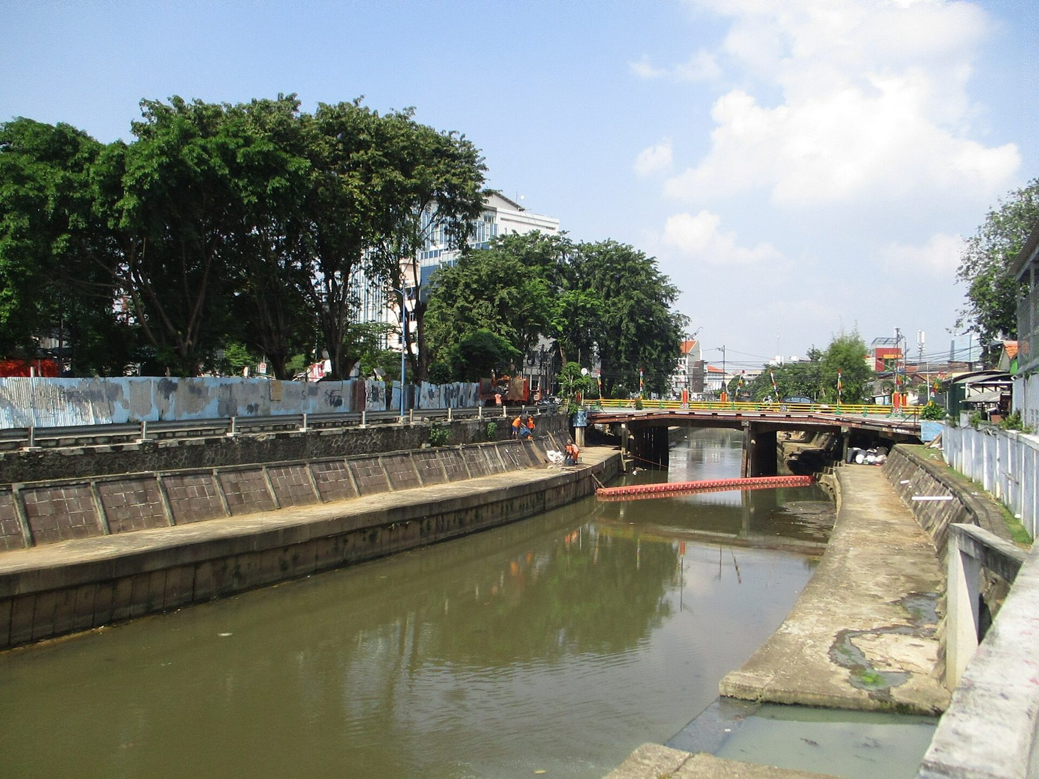
Sumber: Wikimedia Commons, Cun Cun, CC BY-SA 4.0
Air tanah punya tiga celah kewenangan yang belum tertutup, dan integrasi kajian risiko ke tata ruang Jawa belum diperiksa PENILAIAN
Bukti: Celah C06, C07, dan C16 (Pantau Bencana, 2026b); CAT rusak tanpa penetapan (Badan Geologi, 2024); pengakuan Renstra tentang tata ruang (BNPB, 2025d, hlm. 70).
Dampak: Pengendalian air tanah tidak punya penerbit izin yang pasti, dan masuknya kawasan daya rusak air ke rencana tata ruang wilayah di Jawa belum terbukti.
Pembuka: Kementerian ESDM (Badan Geologi), Kementerian ATR/BPN (Direktorat Jenderal Tata Ruang), KLH, dan badan perencanaan pembangunan daerah (Bappeda) enam provinsi.

7.5 Pembiayaan
Pemeliharaan sarana peringatan dini bergantung pada komitmen APBD, sementara DSP hanya tersedia pada tiga keadaan yang ditetapkan Kepala BNPB PENILAIAN
Bukti: Ancaman komitmen APBD untuk pemeliharaan sarana peringatan dini (BNPB, 2025d, hlm. 76); Perban 2/2024 Pasal 30 (BNPB, 2024b); Perban 4/2020 Pasal 20 ayat (1) (BNPB, 2020a); BTT dan DSP belum tersinkronisasi (BNPB, 2025b, hlm. 26).
Dampak: Sarana yang sudah dibangun dapat tidak berfungsi saat musim hujan karena biaya pemeliharaannya tidak punya sumber pasti di daerah.
Pembuka: Biro Perencanaan BNPB, Kementerian Keuangan, Kemendagri untuk penganggaran BTT, dan Kemenko PMK untuk telaah Dana Bersama.

7.6 Kapasitas BPBD dan Instrumen Daerah
Di Pulau Jawa, 114 dari 119 kab/kota berkelas kapasitas minimal sedang menurut ringkasan yang sama, dan 5 kab/kota berkelas rendah. Kelima kabupaten/kota itu adalah Kulon Progo, Gunungkidul, Sleman, Kota Yogyakarta, dan Pamekasan. Bila kelas itu sama dengan kelas untuk bahaya banjir dan kekeringan, syarat yang belum diperiksa, persoalan Jawa lebih mungkin berada di sambungan informasi dan hilir peringatan dini (Subbab 7.2) daripada di kapasitas kelas rendah (BNPB, 2026g). Pengecualiannya DI Yogyakarta, tempat empat dari lima kabupaten/kota berkelas rendah, termasuk Gunungkidul yang menjadi contoh kekeringan Bab 5.
Secara nasional, 63 daerah belum menuntaskan standar pelayanan minimal (SPM) sub-urusan bencana, 87 daerah belum mengaktifkan Kajian Risiko Bencana (KRB), dan 79 daerah belum menyusun Indeks Ketahanan Daerah (IKD) 2024. Angka itu disampaikan Kemendagri dalam rapat 4 September 2025 tanpa rincian jenis daerah atau jumlahnya di Jawa (Kemenko PMK, 2025). Juklak BNPB 4/2026 sampai 7/2026 untuk SPM kabupaten/kota ditetapkan 15 September 2026 dan Perban 9/2025 tentang rencana penanggulangan kedaruratan daerah pada 22 Desember 2025 (BNPB, 2026d, 2025g). Pada batas data, yang sudah berjalan dari instrumen itu adalah normanya, belum capaiannya.
87 daerah belum mengaktifkan KRB secara nasional, sementara alat ukur kapasitas daerah belum diputuskan FAKTA
Bukti: Tiga angka kapasitas untuk konsep yang sama (Tabel E.13); 63 daerah belum menuntaskan SPM (Kemenko PMK, 2025).
Dampak: Sasaran 90% pada 2029 belum dapat dipantau, dan kesenjangan kapasitas Jawa untuk bahaya air belum dapat dipastikan.
Pembuka: Direktorat Pemetaan dan Evaluasi Risiko Bencana BNPB untuk kelas kapasitas per jenis bahaya; Kemendagri bersama BPBD provinsi untuk SPM.

7.7 Kesenjangan Bukti Program
Dari 30 sel komponen × musim × fase air di Pulau Jawa, 3–5 sel punya program berbukti kuat atau sedang, bergantung pada penempatan musim program pengendalian air tanah Tokyo, Osaka, dan Bangkok. Kompendium kajian memuat 25 program; yang berbukti kuat hanya 2 program, keduanya luar negeri (Pantau Bencana, 2026c). Dalam semua varian pemetaan hanya 1 sel berbukti kuat atau sedang dari program dalam negeri, yaitu Penyediaan Air Minum dan Sanitasi Berbasis Masyarakat (PAMSIMAS) untuk air baku musim kemarau pada fase prabencana (Gambar 7.3). Penempatan program ke sel adalah pilihan kajian berlabel asumsi kebijakan; bila program air tanah luar negeri dipetakan ke dua musim, sel tanpa program turun dari 23 ke 21 sel.
Tidak satu pun dari 20 sel tanggap darurat dan pascabencana punya program berbukti kuat atau sedang, begitu pula sel irigasi serta sel waduk dan bendungan. Irigasi hanya terisi Sekolah Lapang Iklim BMKG (bukti lemah) dan embung (belum terbukti), sedangkan waduk dan bendungan hanya terisi bendungan kering Ciliwung (bukti lemah) (Pantau Bencana, 2026c). Untuk sodetan Ciliwung, bendungan kering Ciawi dan Sukamahi, Citarum Harum, dan polder pesisir, kinerja terukur pascaoperasi tidak ditemukan. Sel tanggap darurat dan pascabencana kosong karena kompendium berfokus pada prabencana; artinya belum ada bukti dampak yang ditemukan, bukan bahwa operasi daruratnya tidak efektif. Sebagian sel itu tetap punya aksi wajib menurut peraturan, yaitu RTD bendungan, sistem penyediaan air minum khusus untuk bencana dan kekeringan, dan sistem peringatan dini per WS (Republik Indonesia, 2010, 2015, 2024c).
Gambar 7.3 Sel komponen × musim × fase air Pulau Jawa menurut kategori bukti program, 2026
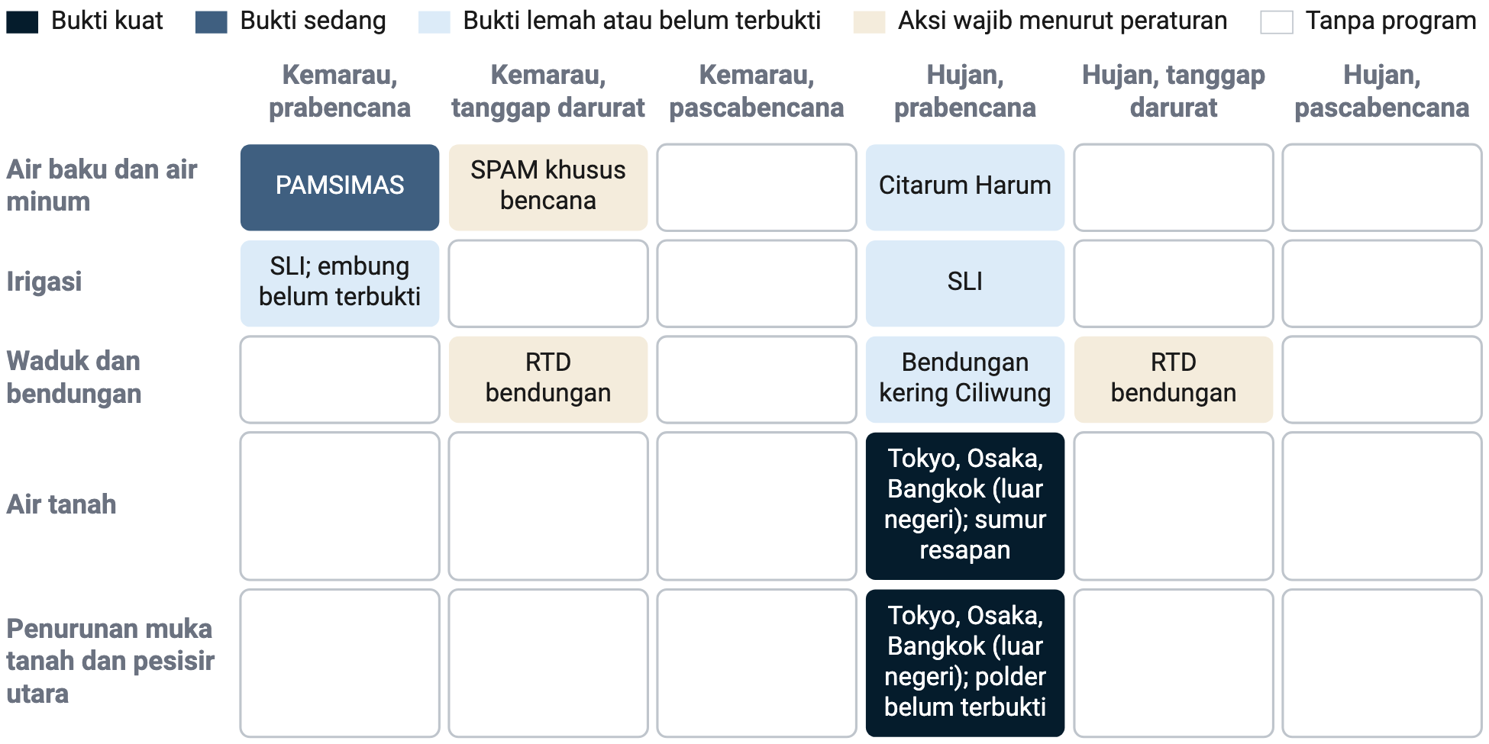
Sumber: Pengolahan Pantau Bencana dari paket program-terbukti (kompendium program); PP 37/2010; PP 122/2015; PP 30/2024; data per 24 Okt 2026 Asumsi kebijakan
Catatan: Air tanah luar negeri hanya di musim hujan; bila dua musim, sel kuat atau sedang 5.
Catatan: Warna sel menunjukkan kategori bukti terkuat di sel itu, dari kuat sampai tanpa program, dengan kategori tersendiri untuk aksi wajib menurut peraturan. Sel bertulisan "luar negeri" memuat program yang padanan Indonesianya belum dievaluasi.

7.8 Yang Sudah Berjalan dan Tidak Boleh Dikorbankan
Indeks Risiko Bencana Indonesia (IRBI) menjadi dasar indikator RPJMN 2025–2029 penurunan indeks risiko 1,2% per tahun. Indikator itu tercantum di RPJMN dan Renstra BNPB (Republik Indonesia, 2025b, hlm. 913; BNPB, 2025d, hlm. 84). Data dan Informasi Bencana Indonesia (DIBI) menjadi sumber tesis kajian ini. Perban 1/2023 tentang Satu Data Bencana menetapkan Walidata Bencana di BNPB untuk data prabencana sampai data pembiayaan (BNPB, t.t.-b, t.t.-a, 2023b, hlm. 2–6). Instrumen lain yang dipertahankan beserta argumen tandingannya ada di Tabel 7.1, termasuk pembinaan pusat pengendalian operasi (Pusdalops) daerah oleh BNPB dari 395 ke 525 daerah pada 2024–2029 (BNPB, 2025b, hlm. 56). Desa Tangguh Bencana dibina di 2.234 desa/kelurahan pada 2024 dengan target 7.234 desa/kelurahan pada 2029 (BNPB, 2025b), tetapi kompendium menggolongkan buktinya belum terbukti walau program berjalan lebih dari sepuluh tahun (Pantau Bencana, 2026c; BNPB, 2025f). Dipertahankan tidak berarti terbukti menurunkan korban; ukuran hasil instrumen ini dibahas di agenda bukti Bab 8.
Tabel 7.1 Instrumen yang sudah berjalan dan tidak boleh dikorbankan, dengan dasar dan argumen tandingan, 2026
INSTRUMEN | DASAR | ARGUMEN TANDINGAN | KEYAKINAN
InaRISK, IRBI, dan KRB 2022–2026 | RPJMN 2025–2029 PP 08.04; Renas indikator 4.c | IRBI 2025 berskala patah dan tidak sebanding dengan 2015–2024; 87 daerah belum mengaktifkan KRB | Resmi
Satu Data Bencana dan DIBI | Perban BNPB 1/2023 Pasal 4–5 dan 7–8 | – | Resmi
Dana Bersama Penanggulangan Bencana | Perpres 75/2021 Pasal 8 ayat (1); Perban BNPB 1/2026 | penyaluran prabencana tanpa syarat analisis manfaat-biaya | Resmi
Rencana kontinjensi | Perban BNPB 2/2023 Pasal 7, 17, 19, 21 | cakupan dan masa berlaku rencana kontinjensi BPBD di Jawa tidak diketahui | Resmi
Aset PAMSIMAS dan pengelola sarana warga | kompendium program, bukti sedang | proyek berakhir 2023; data fungsi dinilai terlalu optimistis oleh evaluasi independen | Terverifikasi
Keanggotaan Kepala BNPB di Dewan SDA Nasional | Perpres 53/2022 Pasal 7 ayat (1) huruf d angka 14; Keppres 18/2024 | wadah koordinasi WS menurut Permen PU 2/2024 tidak menyebut BNPB atau BPBD | Resmi
Pembinaan Pusdalops daerah | Renas PB 2025–2029 aksi 1.2.1.c | – | Resmi
SPM sub-urusan bencana | Juklak BNPB 4/2026 sampai 7/2026 | norma baru berumur sekitar lima minggu; 63 daerah belum menuntaskan SPM | Resmi
Legenda: pil = label keyakinan angka
Sumber: Perpres 12/2025; Perban BNPB 1/2023, 2/2023, 1/2025, 1/2026; Perpres 53/2022; Perpres 75/2021; Juklak BNPB 4/2026 sampai 7/2026; Bank Dunia 2023; DFAT 2023; Kemenko PMK 2025; data per 24 Okt 2026
Catatan: Tanda "–" berarti berkas bukti tidak memuat argumen tandingan bersumber untuk butir itu.

GRAND DESIGN DAN STRATEGI
Sasaran 2029 apa yang punya garis dasar resmi untuk Pulau Jawa dan garis dasar apa yang harus dibentuk? Aksi apa yang dijalankan per komponen air, musim, dan fase, siapa pemimpinnya, dan apa peran Badan Nasional Penanggulangan Bencana (BNPB)? Apa yang harus selesai sebelum puncak musim hujan 2026/2027?
Ringkasan bab
Temuan:
- 15 dari 30 sel matriks strategi air diisi aksi yang diwajibkan peraturan, 2 di antaranya hanya sebagian; tidak satu sel pun bertumpu pada program berbukti kuat atau sedang di Pulau Jawa.
- 270 meninggal dan hilang pada musim hujan 2008/2009 menjadi lantai perencanaan, dan 71,5% di antaranya tercatat pada tanggal jebolnya tanggul Situ Gintung, sehingga Rencana Tindak Darurat (RTD) bendungan menjadi bagian strategi musim hujan.
- 21,4% korban meninggal dan hilang hidrometeorologi Jawa 2008–2025 jatuh pada November dan Desember, sebelum puncak musim, sehingga kaji ulang rencana kontinjensi dan uji rantai peringatan dini bertenggat akhir November 2026.
Angka kunci:
- 0,154 per 100.000 jiwa meninggal dan hilang akibat bencana hidrometeorologi di Pulau Jawa pada 2025, olah Data dan Informasi Bencana Indonesia (DIBI) (BNPB, t.t.-a).
- 98 kab/kota masuk paling sedikit satu dari tiga daftar perhatian bahaya air (asumsi kebijakan dari Indeks Risiko Bencana Indonesia (IRBI) dan DIBI) (BNPB, t.t.-b).
- 7 dari 8 program air dalam negeri berposisi program berjalan yang wajib dievaluasi dampaknya (Pantau Bencana, 2026c).
Rekomendasi:
- 01 penetapan hari ke-0 dan penugasan unit (Usulan baru; Kepala BNPB; tanpa K/L; 100 hari).
- 06 uji rantai peringatan dini banjir dan longsor (Sudah ada, perlu dikembangkan; Direktorat Peringatan Dini; Badan Meteorologi, Klimatologi, dan Geofisika (BMKG) dan Kementerian Pekerjaan Umum (Kementerian PU); 100 hari).
- 13 daftar RTD bendungan hulu permukiman (Sudah ada, perlu dikembangkan; Direktorat Kesiapsiagaan; Kementerian PU, Perum Jasa Tirta (PJT) I dan II; 100 hari).
- 17 prosedur kegagalan tanggul dalam rencana kontinjensi pesisir (Usulan baru; Direktorat Kesiapsiagaan; Kementerian PU dan Badan Otorita Pengelola Pantai Utara Jawa (BOP Pantura Jawa); 2026–2027).
- 20 agenda evaluasi dampak program air berjalan (Usulan baru; Direktorat Mitigasi Bencana; Kementerian PU dan Kementerian Pertanian (Kementan); 2026–2027).

Gambar 8.1 Sungai Citarum di Segaran, Batujaya, Kabupaten Karawang, 2025
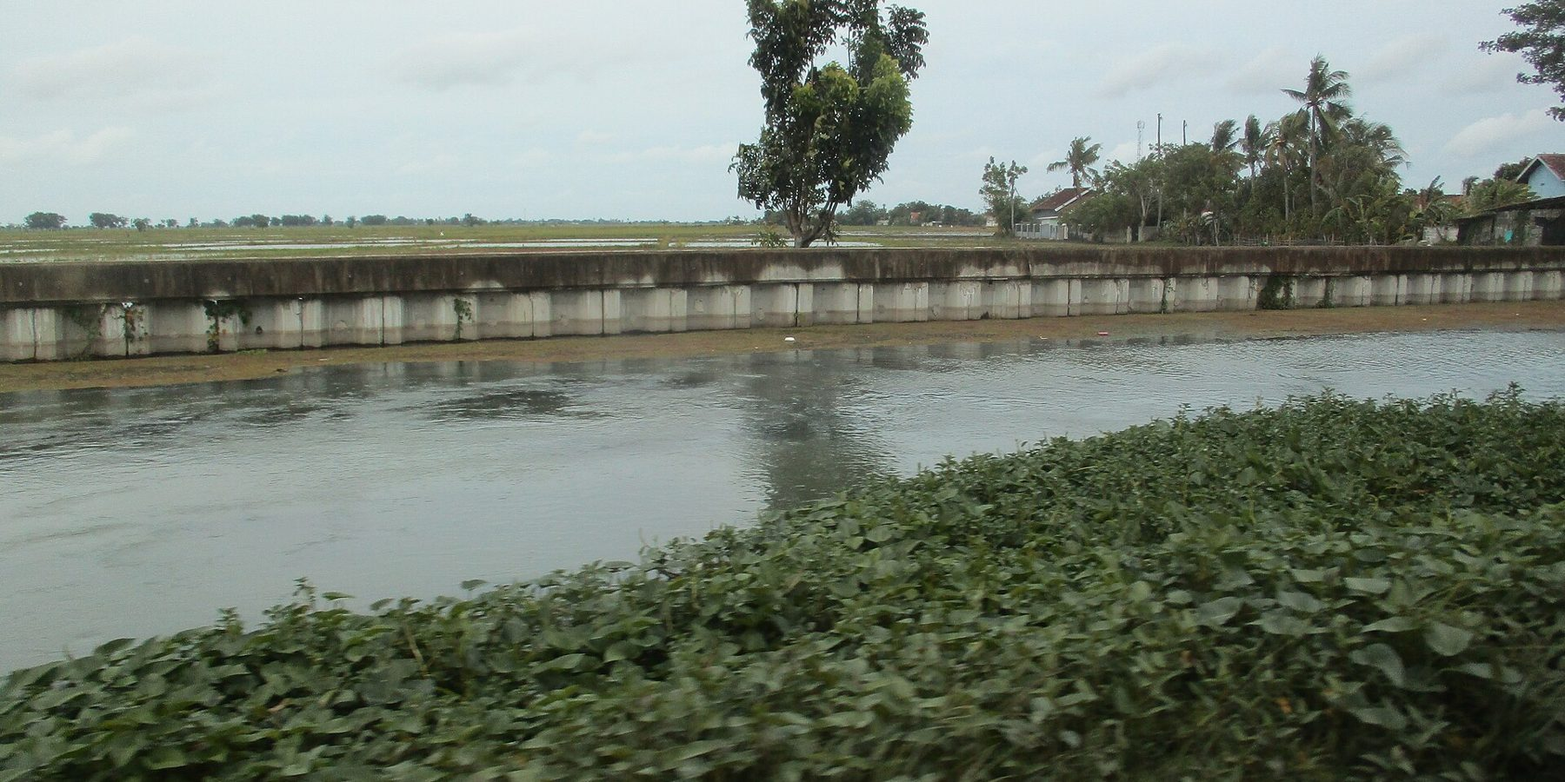
Sumber: Wikimedia Commons, Cun Cun, CC BY-SA 4.0

8.1 Kerangka Program
Kerangka program kajian air bertumpu pada dua ukuran musim dan satu pilar lintas musim, karena kekeringan di Jawa tidak mencatat korban meninggal pada kemarau 2026 walau 1.300.190 jiwa terdampak di 55 kab/kota (sementara, sampai 23 Oktober 2026). Musim hujan diukur dengan korban jiwa hidrometeorologi, yaitu irisan Jawa indikator korban jiwa Rencana Nasional Penanggulangan Bencana (Renas PB) 2025–2029 (BNPB, 2025b). Musim kemarau diukur dengan penduduk terdampak dan kab/kota berkejadian kekeringan, termasuk air bersih yang tersalur terhadap standar Perka Badan Nasional Penanggulangan Bencana (BNPB) 7/2008 (BNPB, 2008b). Pilar ketiga memuat pesisir utara dan penurunan muka tanah. Risiko pilar ini kronis, dan programnya dipimpin kementerian lain (Tabel 8.1).
Tiap program di kerangka diberi posisi rubrik kompendium program. Dari dua belas baris kompendium untuk kajian air, satu berbukti kuat, yaitu pengendalian pengambilan air tanah dengan pasokan pengganti di Tokyo dan Bangkok, dan program dalam negeri yang berbukti sedang hanya Penyediaan Air Minum dan Sanitasi Berbasis Masyarakat (PAMSIMAS) (Pantau Bencana, 2026c). Sebanyak 7 dari 8 program dalam negeri berposisi program berjalan yang wajib dievaluasi dampaknya; program itu direkomendasikan untuk dievaluasi, tidak diperluas.
Tabel 8.1 Kerangka program Grand Design Ketahanan Air Pulau Jawa 2026–2030 menurut pilar, ukuran, dan posisi bukti
PILAR | UKURAN | PROGRAM DAN AKSI | POSISI BUKTI
Musim hujan: korban jiwa | irisan Jawa Renas PB 1.a hidrometeorologi; lantai skenario musim | rencana kontinjensi banjir dan longsor; sistem peringatan dini; RTD bendungan; Desa dan Kelurahan Tangguh Bencana | aksi wajib menurut peraturan; Destana: program berjalan, wajib evaluasi dampak
Musim kemarau: air bersih dan pangan | irisan Jawa Renas PB 1.b; kab/kota berkejadian kekeringan; liter air tersalur | distribusi air darurat; status siaga darurat dan Dana Siap Pakai; Sekolah Lapang Iklim; embung; asuransi pertanian | aksi wajib menurut peraturan; Sekolah Lapang Iklim dan embung: program berjalan, wajib evaluasi dampak
Pesisir utara dan penurunan muka tanah | laju penurunan muka tanah terukur per kota; luas genangan rob teramati | pengendalian pengambilan air tanah dengan pasokan pengganti; polder dan pompa; prosedur evakuasi per wilayah sungai | padanan program berbukti kuat (luar negeri); polder: program berjalan, wajib evaluasi dampak
Lintas pilar: bukti dan data | garis dasar bertenggat 2027 | agenda bukti 2026–2030; permintaan data ke pemegang data | usulan penyusun
Sumber: Analisis kajian ini; kompendium program Pantau Bencana; Renas PB 2025–2029; DIBI BNPB; data per 24 Okt 2026 Asumsi kebijakan
Catatan: Posisi bukti mengikuti rubrik kompendium; program luar negeri ditulis sebagai padanan.

8.2 Sasaran 2029 dan Arah 2030
Dari sasaran resmi yang menyangkut air, hanya indikator korban Renas PB 1.a dan Renas PB 1.b yang dapat diiris untuk Jawa dari Data dan Informasi Bencana Indonesia (DIBI), dan targetnya untuk 2029 hanya "Menurun" tanpa angka. Tabel 2.8 dalam Renas PB memuat proyeksi nasional 2025 sebesar 0,22 per 100.000 jiwa untuk kematian dan hilang serta 2.643 per 100.000 jiwa untuk penduduk terdampak (BNPB, 2025b, hlm. 32). Irisan Jawa dihitung dengan pembagi tetap Sensus Penduduk 2020 (BPS, 2021a). Pembanding nasional dengan cara yang sama adalah 0,238 pada 2024 dan 0,842 pada 2025.
Untuk kajian air, baris utamanya hidrometeorologi: 0,094 pada 2024 dan 0,154 per 100.000 jiwa pada 2025, dengan median 2015–2024 0,097. Baris semua bencana, yang setara definisi Renas PB, naik dari 0,115 menjadi 0,260 (BNPB, t.t.-a). Kenaikan itu tidak dibaca sebagai memburuknya risiko air, karena 160 dari 394 jiwa pada 2025 (40,6%) berasal dari kebakaran permukiman (89) dan gagal teknologi (71). Lonjakan seri semua bencana pada 2018 dan 2022 juga berasal dari tsunami Selat Sunda (325 jiwa) dan gempa Jawa Barat (610 jiwa).
Garis dasar Jawa memakai median 2015–2024, 0,097 untuk hidrometeorologi dan 0,13 untuk semua bencana, karena seri tahunan semua bencana bergelombang. Pilihan median adalah asumsi kebijakan. DIBI berpatahan seri pada 2024 karena definisi kejadian bencana Juklak BNPB 7/2023 dan berpatahan kategori pada 2018 dan 2024, sehingga tren ditulis dengan penanda patahan.
Indikator Renas PB 1.b dipetakan ke kolom penduduk menderita DIBI, 1.713 per 100.000 jiwa pada 2025 dengan median 1.681, karena teks Renas PB yang dibaca tidak mendefinisikan "terdampak".
Target berangka lain bersifat nasional tanpa garis dasar per kab/kota Jawa, sehingga Tabel 8.2 memakainya sebagai target nasional. Indikator Renas PB 1.c naik dari 11.060 pada 2025 menjadi 52.000 per 100.000 penduduk di daerah berisiko pada 2029. Kegiatan prioritas 08.04.02 Rencana Pembangunan Jangka Menengah Nasional (RPJMN) memakai penyebut lain, dengan garis dasar 6,00% dan target 6,32% (Republik Indonesia, 2025b). Rencana Strategis (Renstra) BNPB menulis garis dasar indikator yang sama "N/A" (BNPB, 2025d).
Arah 2030 hanya ditulis dengan rumus tertulis dan berlabel asumsi kebijakan, karena target resmi yang dipakai kajian ini berakhir pada 2029.
Tabel 8.2 Sasaran berangka air, kondisi terakhir, target 2029, dan arah 2030, 2024–2030
NO | INDIKATOR | KONDISI | TARGET 2029 (RESMI) | ARAH 2030 | PEMIMPIN | KEYAKINAN
1 | Renas PB 1.a irisan Jawa, hidrometeorologi | 0,154 (2025) | Menurun | 0,097 | BNPB | Resmi
2 | Renas PB 1.a irisan Jawa, semua bencana | 0,260 (2025) | Menurun | 0,13 | BNPB | Resmi
3 | Renas PB 1.b irisan Jawa, penduduk menderita | 1.713 (2025) | Menurun | 1.681 | BNPB | Asumsi kebijakan
4 | Renas PB 1.c, penduduk daerah berisiko tercakup peringatan dini (nasional) | 11.060 (2025) | 52.000 | 62.235 | BNPB dan K/L | Resmi
5 | RPJMN 08.04.02, cakupan layanan peringatan dini | 6,00% (garis dasar) | 6,32% | – | BNPB | Resmi
6 | RPJMN 08.04.04, desa berketahanan bencana | 10,31% (garis dasar) | 11,74% | – | BNPB | Resmi
7 | Renas PB 4.5.1.a, desa/kelurahan diberdayakan | 2.234 (2024) | 7.234 desa/kelurahan | – | Kementerian Desa dan Pembangunan Daerah Tertinggal; BNPB; Kementerian Sosial | Resmi
8 | Renas PB 1.1.2.a, desa dengan sarana peringatan dini | 8.412 (2024) | 8.642 desa/kelurahan | – | sebelas K/L termasuk Kementerian PU dan BMKG | Resmi
9 | Renas PB 1.2.1.c, pusat pengendalian operasi daerah dibina | 395 (2024) | 525 daerah | – | BNPB | Resmi
10 | Renas PB 2.5.1.c, pertanaman terlindungi asuransi | 278.806 ha (2024) | 1.250.000 ha | – | Kementan | Resmi
11 | RPJMN 08.04.05, kab/kota menerapkan infrastruktur berketahanan bencana | 19 (garis dasar) | 100 | – | Kementerian PU | Resmi
Legenda: pil = label keyakinan angka
Sumber: Renas PB 2025–2029 Tabel 2.8 dan rencana aksi; RPJMN 2025–2029 Lampiran II dan III; olah DIBI BNPB dengan pembagi Sensus Penduduk 2020; data per 24 Okt 2026
Catatan: Renas PB 1.a sampai 1.c per seratus ribu penduduk; arah 2030 hanya bila berumus; – tidak ditetapkan.
Enam garis dasar untuk Jawa harus dibentuk paling lambat 2027, dan satu lagi dikutip dari dokumen sektor air (Tabel F.15). Data Renas PB 1.c dan kegiatan prioritas 08.04.02 hanya nasional. Platform sistem peringatan dini dikelola Deputi Bidang Pencegahan, sedangkan penyelenggaraan di daerah dijalankan Badan Penanggulangan Bencana Daerah (BPBD) lewat platform itu (Perban BNPB 2/2024 Pasal 3 ayat (2) dan Pasal 25) (BNPB, 2024b). Garis dasar per kab/kota karena itu dapat dibentuk dari platform yang sudah ada.
PP 37/2010 Pasal 52–54 mewajibkan Pembangun bendungan menyusun Rencana Tindak Darurat (RTD) dengan mengikutsertakan instansi teknis, dan Penjelasannya menyebut perangkat daerah urusan penanggulangan bencana sebagai contoh (Republik Indonesia, 2010). RTD dikonsultasikan ke bupati/wali kota dan gubernur, ditetapkan Pemilik, lalu disosialisasikan ke pemerintah daerah (pemda) menurut Pasal 57. Pemakaian RTD di rencana kontinjensi BPBD tidak tertulis di pasal mana pun; itu usulan penyusun yang dapat bertumpu pada Pasal 56 ayat (3) dan Perban BNPB 2/2023 (BNPB, 2023c). Data berapa bendungan Jawa yang RTD-nya sudah ditetapkan tidak ditemukan pada penelusuran 24 Oktober 2026.

8.3 Strategi dan Rekomendasi Teknis per Komponen, Musim, dan Fase
Lima komponen air dipimpin lembaga lain, dan peran BNPB yang tertulis berada di tiga tempat. Air baku dan irigasi kewenangan pusat dipegang Kementerian Pekerjaan Umum (PU) lewat Balai Besar Wilayah Sungai (BBWS) serta Perum Jasa Tirta (PJT) I dan II (Republik Indonesia, 2019b). Pemda dan penyelenggara Sistem Penyediaan Air Minum (SPAM) memegang air minum. Daerah irigasi dibagi ke tiga tingkat pemerintahan menurut luasnya dalam Permen PUPR 14/2015, sedangkan jaringan tersier dipegang Kementerian Pertanian (Kementan) (Kementerian Pekerjaan Umum dan Perumahan Rakyat, 2015b). Kementerian Energi dan Sumber Daya Mineral (Kementerian ESDM) bersama pemda memegang air tanah dan penurunan muka tanah. Peran BNPB tertulis di komando dan kebutuhan dasar saat tanggap darurat (UU 24/2007), keikutsertaan BPBD dalam RTD bendungan (PP 37/2010), serta sistem peringatan dini dan rencana kontinjensi (Perban BNPB 2/2024 dan 2/2023) (Republik Indonesia, 2007).
Batas mandat mengikuti UU 17/2019 Pasal 35. Pencegahan daya rusak air berada di Pola Pengelolaan Sumber Daya Air, penanggulangan daya rusak air yang dinyatakan bencana tunduk pada peraturan perundang-undangan yang dibaca penyusun sebagai UU 24/2007, dan tindakan darurat dalam keadaan membahayakan menjadi kewenangan gubernur dan bupati/wali kota (Republik Indonesia, 2019b). Kekeringan tidak tercantum sebagai daya rusak air.
Sistem peringatan dini dan prosedur operasi standar evakuasi per wilayah sungai adalah pengaturan oleh pengelola sumber daya air (PP 30/2024 Pasal 94 ayat (5) dan Pasal 96 ayat (1) huruf b dan d), dan pasal itu tidak menyebut BNPB (Republik Indonesia, 2024c).
Matriks strategi air memuat 30 sel: 15 aksi wajib menurut peraturan, 6 program berjalan yang wajib dievaluasi, 6 tidak berlaku beralasan, dan 3 belum dapat dikategorikan (Tabel 8.3). Dua sel aksi wajib hanya berlaku sebagian, yaitu e-PAKSI untuk daerah irigasi daerah usulan Dana Alokasi Khusus (DAK) dan RTD untuk keikutsertaan BPBD. Tidak ada sel berkategori program berbukti kuat atau sedang, dan tidak ada sel uji coba terukur. Pengendalian pengambilan air tanah hadir lewat padanan di Indonesia yang belum dievaluasi, sedangkan PAMSIMAS masuk agenda bukti di Subbab 8.10.
Perlindungan gagal panen lewat asuransi pertanian Renas PB 2.5.1.c tidak punya baris kompendium, sehingga posisinya di matriks adalah usulan penyusun.
Tabel 8.3 Aksi per komponen air, musim, dan fase beserta kategori bukti dan pemimpinnya, Pulau Jawa 2026–2030
KOMPONEN | MUSIM | PRABENCANA | TANGGAP DARURAT | PASCABENCANA
Air baku dan air minum | kemarau | AW: rencana kontinjensi kekeringan dengan baris air bersih (Perban BNPB 2/2023 Pasal 3, Pasal 7, dan Pasal 21); pemda dan BPBD; BNPB NSPK | AW: air bersih dan air minum per orang per hari (UU 24/2007 Pasal 53; Perka BNPB 7/2008); status dan DSP (Perban BNPB 4/2020 Pasal 20); kepala daerah dan BPBD; BNPB komando darurat | AW: pemulihan sarana air bersih (UU 24/2007 Pasal 58); pemda; BNPB koordinasi
Air baku dan air minum | hujan | AW: asumsi dampak layanan sipil di rencana kontinjensi banjir dan longsor (Perban BNPB 2/2023 Pasal 7 ayat (5)); BPBD; BNPB NSPK | AW: air bersih dan sanitasi pengungsi (UU 24/2007 Pasal 53); BPBD; BNPB komando darurat | AW: rehabilitasi SPAM rusak (UU 24/2007 Pasal 58); pemda dan BUMD SPAM; BNPB koordinasi
Irigasi | kemarau | PE: penyesuaian tanam dengan prakiraan musim (Sekolah Lapang Iklim); BMKG dan Kementan; BNPB koordinasi | AW: urutan prioritas air saat tidak mencukupi (UU 17/2019 Pasal 8 jo. UU 6/2023); pemerintah rezim sumber daya air; BNPB tidak memimpin | PE: asuransi pertanian (Renas PB 2.5.1.c; posisi usulan penyusun); Kementan; BNPB koordinasi
Irigasi | hujan | AW-s: data kondisi jaringan lewat e-PAKSI, hanya daerah irigasi daerah usulan DAK; pemda; BNPB data | AW: tindakan darurat dalam keadaan membahayakan (UU 17/2019 Pasal 35 ayat (6)); gubernur, bupati/wali kota; BNPB komando bila status | BK: Dana Siap Pakai puso banjir (teks Juknis BNPB 1/2024 tidak dibuka)
Waduk dan bendungan | kemarau | PE: pemantauan tampungan dan OMC (fungsi BMKG, Perpres 12/2024); BMKG, BBWS, PJT; BNPB koordinasi | AW: alokasi air waduk menurut prioritas (UU 17/2019 Pasal 8); Kementerian PU dan PJT; BNPB tidak memimpin | TB: kemarau tidak merusak bendungan dalam catatan; sedimentasi risiko kronis (Bab 4)
Waduk dan bendungan | hujan | AW-s: BPBD hilir ikut menyusun RTD (PP 37/2010 Pasal 52, Pasal 53, dan Pasal 57); pemakaian di rencana kontinjensi usulan penyusun; Pembangun dan Pemilik; BNPB koordinasi | AW: pengamanan bendungan oleh Pengelola dan penyelamatan masyarakat (PP 37/2010 Pasal 56); prosedur evakuasi per wilayah sungai (PP 30/2024 Pasal 96); BNPB komando bila status | AW: rehabilitasi prasarana (UU 24/2007 Pasal 58); Kementerian PU dan pemda; BNPB koordinasi
Air tanah | kemarau | BK: data muka air tanah dan zona konservasi cekungan air tanah belum ada; Kementerian ESDM | BK: sumber air tanah darurat tidak bersumber | TB: tidak ada kerusakan pascabencana khas air tanah
Air tanah | hujan | PE: sumur resapan dan biopori; pemda; BNPB koordinasi | TB: air tanah bukan tuas tanggap darurat banjir | TB: tidak ada kerusakan pascabencana khas air tanah
Penurunan muka tanah dan pesisir utara | kemarau (lintas musim) | PE: pengendalian pengambilan air tanah dengan pasokan pengganti, padanan program berbukti kuat luar negeri yang belum dievaluasi; KLH/BPLH, Kementerian ESDM, Kementerian PU, pemda; BNPB data | TB: penurunan muka tanah bukan kejadian kemarau | TB: penurunan muka tanah tidak menimbulkan tahap pascabencana kemarau
Penurunan muka tanah dan pesisir utara | hujan | AW: rencana kontinjensi rob dan banjir pesisir (Perban BNPB 2/2023 Pasal 3); prosedur evakuasi per wilayah sungai oleh pengelola sumber daya air; BNPB koordinasi | PE: operasi pompa dan polder; Sistem Komando Penanganan Darurat Bencana kab/kota; pemda dan Kementerian PU; BNPB komando darurat | AW: rehabilitasi prasarana pesisir (UU 24/2007 Pasal 58); pemda dan Kementerian PU; BNPB koordinasi
Sumber: UU 24/2007; UU 17/2019 jo. UU 6/2023; PP 37/2010; PP 30/2024; Perka BNPB 7/2008; Perban BNPB 2/2023, 2/2024, dan 4/2020; Perpres 12/2024; kompendium program Pantau Bencana; analisis kajian ini; data per 24 Okt 2026 Asumsi kebijakan
Catatan: AW aksi wajib; AW-s wajib sebagian; PE wajib evaluasi; TB tidak berlaku; BK belum dikategorikan.
Rekomendasi teknis disusun dua lapis tanpa biaya proyek: lapis pertama berada dalam mandat BNPB dan BPBD, lapis kedua adalah masukan berbasis risiko kepada K/L pemimpin (Tabel 8.4). Lapis pertama memakai standar air bersih 15 liter per orang per hari dan air minum 2,5 liter per orang per hari (BNPB, 2008b). Air darurat dibiayai lewat Dana Siap Pakai (DSP), yang menurut Perban BNPB 4/2020 Pasal 20 ayat (1) dipakai selama masa keadaan darurat sejak siaga darurat, serta pada keadaan tertentu atau atas pertimbangan risiko berdampak luas yang ditetapkan Kepala BNPB (BNPB, 2020a). Lapis kedua dibawa lewat Dewan Sumber Daya Air Nasional (Dewan SDA Nasional), yang memuat Kepala BNPB sebagai anggota menurut Perpres 53/2022 Pasal 7 ayat (1) huruf d dan Keppres 18/2024 (Republik Indonesia, 2022, 2024a).
Program lapis kedua yang berposisi wajib evaluasi dampak diperlakukan sama dengan di Subbab 8.1. Sumur resapan berkekuatan bukti lemah dan diposisikan sebagai pelengkap, tidak sebagai pengendali banjir. Polder dan pompa hanya direkomendasikan bersama RTD atau prosedur kegagalan dan prasyarat pengendalian air tanah, karena syarat kompendiumnya adalah penurunan muka tanah yang sudah dihentikan (Pantau Bencana, 2026c). Rencana Pengelolaan Sumber Daya Air (RPSDA) yang sudah menyebut BPBD sebagai pelaksana, misalnya RPSDA Ciliwung-Cisadane 2019, dirujuk dengan status "Sudah ada" (Kementerian PUPR, 2019).
Tabel 8.4 Rekomendasi teknis per komponen dan musim dalam dua lapis, posisi bukti, pemimpin, dan peran BNPB, 2026–2030
LAPIS | KOMPONEN DAN MUSIM | AKSI | POSISI BUKTI | PEMIMPIN; PERAN BNPB | STATUS
1 | air baku, kemarau | distribusi air darurat sesuai Perka BNPB 7/2008 lewat status siaga darurat dan DSP; liter tersalur dicatat per desa | aksi wajib menurut peraturan | kepala daerah dan BPBD; komando darurat dan pendanaan | Sudah ada, perlu dikembangkan
1 | bendungan, hujan | BPBD hilir ikut menyusun RTD dan memakainya di rencana kontinjensi | aksi wajib (keikutsertaan); pemakaian di rencana kontinjensi usulan penyusun | Pembangun dan Pemilik bendungan; koordinasi | Sudah ada, perlu dikembangkan
1 | banjir dan longsor, hujan | sistem peringatan dini per wilayah sungai disambungkan ke platform Perban BNPB 2/2024; rencana kontinjensi dikaji ulang | aksi wajib (penetapan per wilayah sungai, PP 30/2024 Pasal 96 ayat (1) huruf b); penyambungan ke platform dan kaji ulang usulan penyusun | pengelola sumber daya air; informasi dan NSPK | Sudah ada, perlu dikembangkan
1 | pesisir, hujan | prosedur kegagalan tanggul dan polder masuk rencana kontinjensi BPBD pesisir | aksi wajib (prosedur prasarana dan evakuasi, PP 30/2024 Pasal 96 ayat (1) huruf c–d); pemakaian di rencana kontinjensi usulan penyusun | pengelola sumber daya air dan BPBD; NSPK | Usulan baru
1 | penurunan muka tanah, lintas musim | data dan Kajian Risiko Bencana (KRB) banjir dan rob; permintaan pengukuran berkala laju penurunan muka tanah ke Badan Geologi dan BIG | permintaan data | Badan Geologi dan BIG; data | Usulan baru
2 | air tanah, lintas musim | pengendalian pengambilan dengan pasokan pengganti, zonasi, dan tarif | padanan program berbukti kuat luar negeri | KLH/BPLH, Kementerian ESDM, Kementerian PU; P | Sudah ada, perlu dikembangkan
2 | pesisir, hujan | polder dan pompa hanya dengan prosedur kegagalan dan prasyarat pengendalian air tanah | program berjalan, wajib evaluasi dampak | Kementerian PU; P | Sudah ada, perlu dikembangkan
2 | banjir perkotaan, hujan | sodetan dan bendungan kering Ciliwung diukur luas dan lama genangan pascaoperasi | program berjalan, wajib evaluasi dampak | Kementerian PU; P | Sudah ada, perlu dikembangkan
2 | air tanah, hujan | sumur resapan sebagai pelengkap dengan peta kelayakan hidrogeologi | program berjalan, wajib evaluasi dampak | pemda; P | Sudah ada, perlu dikembangkan
2 | air baku perdesaan, kemarau | inventaris volume dan fungsi embung dan panen air hujan | program berjalan, wajib evaluasi dampak | Kementan dan Kementerian PU; P | Sudah ada, perlu dikembangkan
2 | daerah aliran sungai, lintas musim | Citarum Harum dengan deret indeks kualitas air resmi | program berjalan, wajib evaluasi dampak | pemda; P | Sudah ada, perlu dikembangkan
2 | irigasi, kemarau | prioritas rehabilitasi daerah irigasi kewenangan pusat dari data kondisi jaringan | permintaan data | Kementerian PU; data | Usulan baru
Sumber: UU 24/2007; PP 37/2010; PP 30/2024; Perka BNPB 7/2008; Perban BNPB 2/2023, 2/2024, dan 4/2020; Perpres 53/2022; kompendium program Pantau Bencana; RPSDA wilayah sungai kewenangan pusat; analisis kajian ini; data per 24 Okt 2026 Asumsi kebijakan
Catatan: K koordinator, P pelaksana atau pendukung; biaya proyek tidak dinilai.
Garis waktu tiga fase per musim di Tabel 8.5 dan Tabel 8.6 menempatkan aksi pada bulan risiko tercatat. Sebanyak 75,4% meninggal dan hilang hidrometeorologi Jawa 2008–2025 jatuh pada November–April, dan 88,8% kejadian kekeringan jatuh pada Juni–September (BNPB, t.t.-a). Pola itu adalah pola tercatat yang dipengaruhi intensitas pelaporan.
Tabel 8.5 Aksi prabencana, tanggap darurat, dan pascabencana musim hujan di Pulau Jawa, November 2026–April 2027
 Prabencana |  Tanggap darurat |  Pascabencana
01 Tetapkan hari ke-0 dan unit Rencana Aksi Musim Hujan  Kepala BNPB, 100 hari  02 Kirim prakiraan BMKG dan minta kaji ulang rencana kontinjensi banjir dan longsor  Direktorat Kesiapsiagaan, 100 hari  06 Uji rantai peringatan dini sampai warga  Direktorat Peringatan Dini, 100 hari  13 Minta daftar RTD bendungan hulu permukiman  Direktorat Kesiapsiagaan, 100 hari  04 Inventarisasi logistik terhadap lantai musim hujan  Deputi Bidang Logistik dan Peralatan, 100 hari | 01 Dukung komando dan status darurat kab/kota  Direktorat Koordinasi Pengendalian Operasi Darurat, 100 hari  04 Penuhi air bersih dan sanitasi pengungsi sesuai standar  Direktorat Penanganan Darurat Wilayah I, II, III, 100 hari  13 Jalankan peringatan dan evakuasi hilir menurut RTD dan prosedur per wilayah sungai  BPBD hilir, 100 hari | 07 Masukkan kejadian musim berjalan ke rencana kontinjensi provinsi  Direktorat Pemetaan dan Evaluasi Risiko Bencana, 100 hari  06 Evaluasi rantai peringatan dini musim berjalan  Direktorat Peringatan Dini, 100 hari  12 Laporkan irisan Jawa indikator korban Renas PB  Direktorat Pengembangan Strategi Penanggulangan Bencana, 2028–2030
Horizon peta jalan: 100 hari 2026–2027 2028–2030 Musim hujan
Legenda: angka dalam bulatan = nomor rekomendasi
Sumber: Rekomendasi kajian ini; kalender DIBI BNPB 2008–2025 Asumsi kebijakan
Tabel 8.6 Aksi prabencana, tanggap darurat, dan pascabencana musim kemarau di Pulau Jawa, Mei–Oktober 2027
Prabencana | Tanggap darurat | Pascabencana
14 Siapkan pemicu Kesiapan Musim Kemarau 2027  Direktorat Kesiapsiagaan, 100 hari  03 Minta data operasional kemarau 2026 sebagai garis dasar  Pusat Data, Informasi, dan Komunikasi Kebencanaan, 100 hari  14 Masukkan lantai kemarau ke rencana kontinjensi kekeringan  Direktorat Kesiapsiagaan, 100 hari | 14 Salurkan air bersih sesuai standar lewat status siaga darurat  BPBD, 100 hari  03 Catat liter tersalur dan desa terdampak per kab/kota  BPBD; Pusat Data, Informasi, dan Komunikasi Kebencanaan, 100 hari  19 Pantau tampungan waduk dan catatan OMC  Direktorat Koordinasi Pengendalian Operasi Darurat, 2026–2027 | 21 Evaluasi aset PAMSIMAS saat kemarau  Direktorat Mitigasi Bencana, 2028–2030  20 Sampaikan agenda evaluasi dampak program air  Direktorat Mitigasi Bencana, 2026–2027  10 Serahkan data kab/kota ke Walidata  Pusat Data, Informasi, dan Komunikasi Kebencanaan, 2026–2027
Horizon peta jalan: 100 hari 2026–2027 2028–2030 Musim kemarau
Legenda: angka dalam bulatan = nomor rekomendasi
Sumber: Rekomendasi kajian ini; kalender DIBI BNPB 2008–2025 Asumsi kebijakan

8.4 Rekomendasi per BBWS dan Daerah Irigasi Kewenangan Pusat
Dari 24 wilayah sungai (WS) di Jawa, 10 kewenangan pusat dipegang sembilan BBWS, dan Pola serta RPSDA terbuka untuk kesepuluhnya (Kementerian Pekerjaan Umum dan Perumahan Rakyat, 2015a; Direktorat Jenderal Sumber Daya Air, Kementerian Pekerjaan Umum, t.t.). BBWS Serayu-Opak memegang WS Serayu-Bogowonto dan Progo-Opak-Serang. WS Pemali-Comal berkategori provinsi walau memuat aset pusat. Pola dan RPSDA-nya tidak ditemukan, sehingga rekomendasinya dibatasi pada permintaan berpasal. RPSDA memuat neraca air per WS; RPSDA Jratunseluna 2024, misalnya, menghitung rata-rata defisit air baku sekitar 42 m³/detik sebagai keluaran neraca rencana (Kementerian PUPR, 2024, hlm. 27–28).
Gambar 8.2 Peta Wilayah Sungai Ciliwung-Cisadane, Kementerian PUPR, 2015
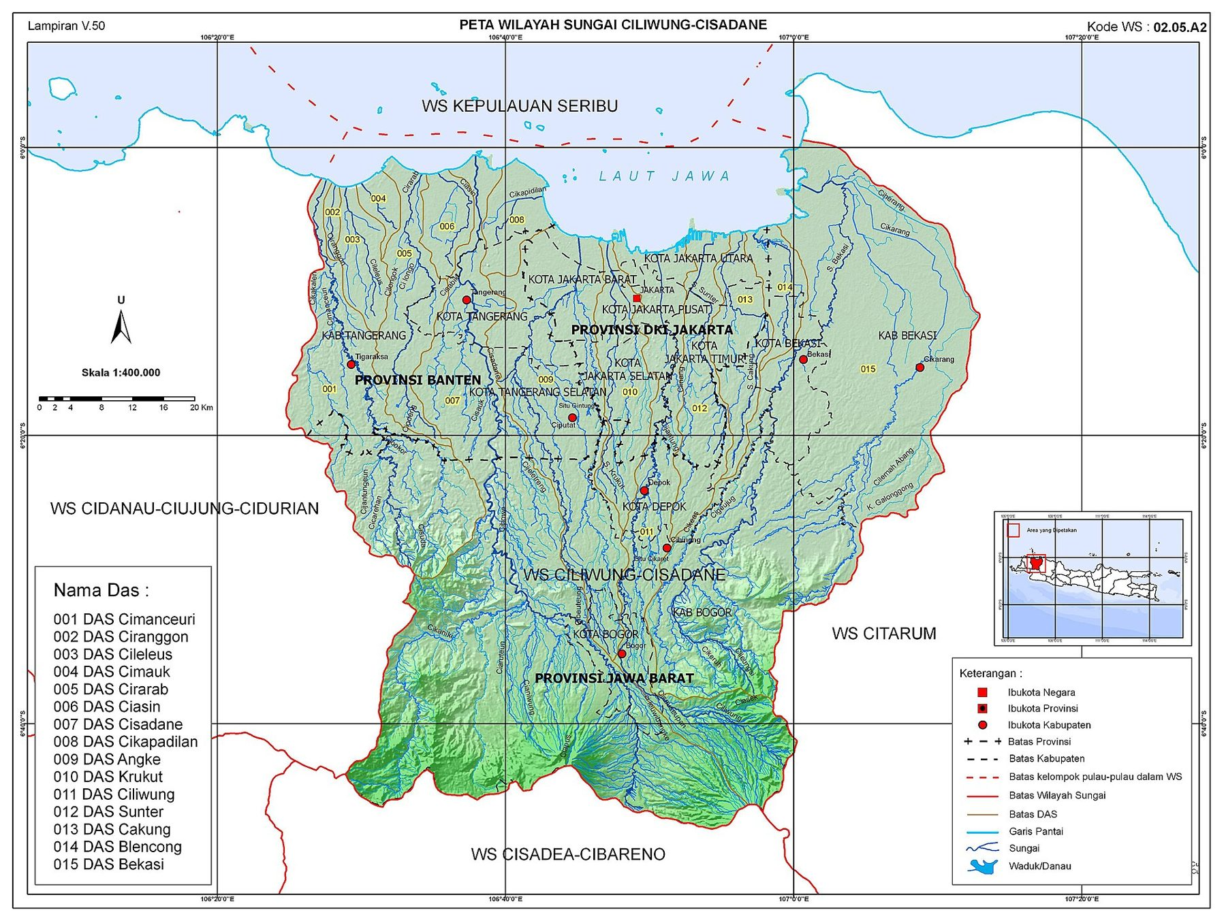
Sumber: Wikimedia Commons, Kementrian PUPR, PD
Tautan resmi kab/kota ke BBWS hanya 14 kabupaten lewat daerah irigasi kewenangan pusat lintas provinsi, dan 12 di antaranya masuk paling sedikit satu daftar perhatian. Tautan itu berasal dari Lampiran I Permen PUPR 14/2015 dan bukan keanggotaan WS (Kementerian Pekerjaan Umum dan Perumahan Rakyat, 2015b). Kab/kota lain hanya kandidat menurut provinsi, karena batas WS dalam bentuk vektor belum tersedia. Irisan dengan daftar perhatian sebagian terbentuk oleh definisi, sebab salah satu syarat daftar kekeringan adalah daerah irigasi kewenangan pusat.

8.5 Daftar Perhatian Kab/Kota dan Instrumen Daerah
Sebanyak 98 kab/kota masuk paling sedikit satu daftar perhatian kajian air, dan 27 kabupaten masuk ketiganya. Daftar kekeringan memuat 53 kab/kota, banjir 67, dan longsor 57; 25 kab/kota masuk dua daftar dan 46 masuk satu (BNPB, t.t.-b, t.t.-a). Aturannya paling sedikit dua syarat dari Bab 3 dan berlabel asumsi kebijakan. Menurut provinsi, Jawa Tengah menyumbang 32, Jawa Timur 30, Jawa Barat 22, Banten 6, Daerah Khusus Jakarta 4, dan Daerah Istimewa Yogyakarta 4.
Status instrumen daerah per kab/kota belum dapat diisi dari data terbuka, karena angka kepatuhan yang ada, misalnya 87 daerah yang belum mengaktifkan Kajian Risiko Bencana (KRB), bersifat nasional tanpa nama daerah. Pada rapat 4 September 2025, pejabat Kementerian Dalam Negeri (Kemendagri) menyebut 63 daerah belum menuntaskan Standar Pelayanan Minimal (SPM) suburusan bencana, 87 daerah belum mengaktifkan KRB, dan 79 daerah belum menyusun Indeks Ketahanan Daerah (IKD) 2024 (Kemenko PMK, 2025). Kolom instrumen di Tabel G.5 karena itu berupa permintaan data. Instrumen yang diminta statusnya adalah Rencana Penanggulangan Bencana Daerah (RPBD) menurut Perban BNPB 3/2026, Rencana Penanggulangan Kedaruratan Bencana (RPKB) daerah menurut Perban BNPB 9/2025, rencana kontinjensi menurut Perban BNPB 2/2023, dan SPM yang dijabarkan Juklak BNPB 4/2026 sampai 7/2026 (BNPB, 2026c, 2025g, 2026d, 2026f). RPBD menjadi bagian perencanaan pembangunan daerah dan mengacu Renas PB, sedangkan RPKB daerah diuji coba lewat gladi ruang sesudah ditetapkan (Perban BNPB 9/2025 Pasal 27). Kabupaten tiga bahaya menjadi urutan permintaan pertama, diurutkan menurut kode wilayah; urutan itu tidak menyatakan peringkat risiko. Daftar lengkap 98 kab/kota ada di lampiran.

8.6 Posisi Risiko BNPB terhadap Tanggul Laut Pantura
BNPB tidak duduk di Dewan Pengarah Badan Otorita Pengelola Pantai Utara Jawa (BOP Pantura Jawa), yang memuat 30 kepala daerah, tetapi posisi risiko BNPB dapat disampaikan tanpa mengubah Perpres 77/2025. Menteri Koordinator Bidang Pembangunan Manusia dan Kebudayaan adalah salah satu Wakil Ketua Dewan Pengarah, dan kementeriannya, Kementerian Koordinator Bidang Pembangunan Manusia dan Kebudayaan (Kemenko PMK), mengoordinasikan BNPB menurut Perpres 1/2019 Pasal 6 (Republik Indonesia, 2025c, 2019a). Kepala BNPB juga anggota Dewan SDA Nasional (Republik Indonesia, 2024a). Konsiderans Perpres 77/2025 menyebut penurunan muka tanah dan banjir laut di antara alasan pembentukan badan itu, sedangkan RPJMN Lampiran I hlm. 73 mencatat Giant Sea Wall Pantai Utara Jawa sebagai Proyek Strategis Nasional (PSN) Swasembada Air yang baru (Republik Indonesia, 2025b).
Syarat program itu adalah pasokan pengganti sebelum larangan, zona kritis berbasis pengukuran, tarif, penegakan izin, dan hasil yang baru terlihat sesudah lebih dari satu dekade. Padanan di Indonesia, yaitu pengendalian izin air tanah dengan dasar Kepmen ESDM 291.K/GL.01/MEM.G/2023, baru terbaca dari judul dan siaran persnya, dan evaluasi dampaknya tidak ditemukan (Kementerian ESDM, 2023a).
Norma, Standar, Prosedur, dan Kriteria (NSPK) penurunan muka tanah Renas PB 2.4.4.a bertarget 5 dokumen dan dipimpin Kementerian Lingkungan Hidup/Badan Pengendalian Lingkungan Hidup (KLH/BPLH) (BNPB, 2025b, hlm. 86).
Kajian ini menerima manfaat jangka pendek tanggul tersebut. Luas genangan rob teramati sebagai pembanding belum tersedia, sehingga hasil simulasi itu belum dapat diuji (18).
Empat syarat risiko untuk Tanggul Laut Pantura, dengan luas rawan rob sekitar 23.000 ha di satu wilayah sungai berupa hasil simulasi PENILAIAN
Bukti: Pengendalian pengambilan air tanah dengan pasokan pengganti adalah satu-satunya program berbukti kuat untuk penurunan muka tanah, dan bukti terkuatnya adalah deret Tokyo (Yamamoto, 1984). RPSDA Jratunseluna 2024 menghitung luas rawan rob dari simulasi pasang laut; luas genangan teramati tidak tersedia (Kementerian PUPR, 2024, hlm. 27–28).
Dampak: Posisi risiko BNPB terdiri atas empat syarat.
- Tanggul didahului pengendalian air tanah dengan pasokan pengganti di kota pesisir utara, dipimpin KLH/BPLH bersama Kementerian ESDM dan Kementerian PU.
- Kegagalan tanggul dan polder masuk rencana kontinjensi BPBD pesisir lewat prosedur evakuasi dan sistem peringatan dini per WS (PP 30/2024 Pasal 94 ayat (5) dan Pasal 96), karena RTD dalam PP 37/2010 hanya berlaku untuk bendungan.
- Telaah risiko bencana masuk tata kelola BOP Pantura Jawa.
- Evaluasi independen menjadi syarat tata kelola tanggul dan polder.
Pembuka: Kepala BNPB menyampaikan posisi ini lewat Kemenko PMK dan Dewan SDA Nasional (keputusan yang diminta KD-5; rekomendasi 16, 17, dan 22). Biaya dan panjang tanggul tidak dinilai.

8.7 Desa, Sekolah, dan Relawan
Desa dan Kelurahan Tangguh Bencana (Destana) dibina di 2.234 desa/kelurahan pada 2024 dengan target 7.234 pada 2029, tetapi data resminya hanya mencatat cakupan, bukan dampak (BNPB, 2025b, hlm. 107). Indikator kinerja kegiatan Renstra untuk daerah yang memiliki Destana naik dari 2,58% pada 2025 menjadi 3,26% pada 2029, dan daerah yang memiliki rencana aksi kesiapsiagaan dari 4,27% menjadi 5,82% (BNPB, 2025d, hlm. 134–136). Kompendium memberi Destana posisi program berjalan yang wajib dievaluasi dampaknya, karena evaluasi dampak tidak ditemukan pada penelusuran 23–24 Oktober 2026.
Perban BNPB 7/2025 menyediakan swapenilaian opsional bagi desa Destana, belum garis dasar evaluasi dampak. Pasal 14 ayat (1) menyatakan Penilaian Ketangguhan Desa dan Kelurahan "dapat dilakukan" untuk desa yang menjalankan tahap pelaksanaan Program Destana, dan ayat (4) menyatakan penilaian itu "dilakukan secara mandiri oleh Desa dan Kelurahan" (BNPB, 2025f). Penilaian dilakukan paling sedikit tiap 3 tahun dan menetapkan jenjang ketangguhan desa (ayat (5) dan ayat (6)). Evaluasi dampak jangka panjang hanya salah satu pilihan kegiatan pendampingan menurut Pasal 11, dan evaluasi tahunan Pasal 19 menghasilkan laporan penyelenggaraan Program Destana.
Agar Destana dapat dinilai dampaknya, tiga instrumen harus dibentuk (09).
- Instrumen penilaian yang sama untuk desa pembanding yang belum dibina.
- Penilai independen atau verifikasi atas swapenilaian.
- Kewajiban penilaian pada desa sampel, agar garis dasar tidak bergantung pada pilihan desa.
Satuan Pendidikan Aman Bencana (SPAB) dipimpin Kementerian Pendidikan Dasar dan Menengah serta Kementerian Agama, dengan BNPB sebagai kontributor Renas PB 2.1.2.a; programnya tidak khas air dan tidak dirinci di sini (BNPB, 2025b). Perban BNPB 7/2025 Pasal 1 mendefinisikan Tim Relawan Penanggulangan Bencana tingkat desa dan kelurahan (BNPB, 2025f).

8.8 Rencana Aksi Musim Hujan 2026/2027
Badan Meteorologi, Klimatologi, dan Geofisika (BMKG) memprakirakan awal musim hujan November 2026 di sebagian Jawa dan Desember 2026 di wilayah yang disebut "sebagian besar Jawa", dengan puncak Januari dan Februari 2027 (BMKG, 2026c). Secara nasional awal musim mundur di 529 Zona Musim (ZOM) (61,08% luas daratan) dan musim lebih pendek di 482 ZOM. Hari tanpa hujan terpanjang tercatat 131 hari di Bantul. Prakiraan per ZOM yang ditumpangkan ke kab/kota belum diperoleh, sehingga rencana aksi memakai tingkat wilayah dalam siaran BMKG.
Catatan DIBI menempatkan 75,4% meninggal dan hilang akibat banjir, longsor, banjir bandang, dan cuaca ekstrem di Jawa 2008–2025 pada November–April, dengan Januari sebagai bulan tertinggi (16,8%). Desember sampai Februari membawa 42,3%, sedangkan November dan Desember sudah membawa 21,4% (BNPB, t.t.-a). Jendela prabencana yang tersisa adalah akhir Oktober sampai November 2026. Kaji ulang rencana kontinjensi banjir dan longsor serta uji rantai peringatan dini karena itu bertenggat akhir November, sebelum awal musim Desember.
Perencanaan musim hujan 2026/2027 tidak memakai skenario yang lebih ringan dari 270 jiwa meninggal dan hilang, angka musim 2008/2009 yang menjadi lantai Jawa. Musim 2025/2026 mencatat 216 meninggal dan 21 hilang dari 1.460 kejadian (BNPB, t.t.-a). Pita model musim analog La Niña, 250–550 jiwa (estimasi model, belum diuji balik), hanya menjadi pembanding karena batas bawahnya di bawah lantai tercatat.
Kalender di Tabel 8.7 hanya memakai instrumen yang berlaku. Rencana kontinjensi mengikuti Perban BNPB 2/2023, sistem peringatan dini mengikuti Perban BNPB 2/2024, dan status siaga darurat beserta DSP mengikuti Perban BNPB 4/2020. Komando memakai Sistem Komando Penanganan Darurat Bencana (SKPDB) kab/kota menurut Juklak BNPB 10/2023 yang ditetapkan 29 Desember 2023 (BNPB, 2023d). Rencana kontinjensi berlaku 3 tahun, dapat dikaji ulang paling sedikit tiap 6 bulan, dan pemutakhirannya memperbarui masa berlaku (Pasal 21) (BNPB, 2023c). Status keadaan darurat ditetapkan kepala pemerintahan sesuai skala bencana menurut PP 21/2008 Pasal 23 ayat (2) (Republik Indonesia, 2008a).
Hari ke-0 adalah tanggal penetapan Kepala BNPB. Bila hari ke-0 jatuh 1 November, 15 November, atau 30 November 2026, hari ke-100 jatuh 9 Februari, 23 Februari, atau 10 Maret 2027. Tenggat akhir November hanya terpenuhi bila hari ke-0 ditetapkan paling lambat pertengahan November. Kemarau 2026 juga masih berjalan, sehingga BPBD yang sama beralih dari distribusi air bersih ke siaga banjir sebelum Desember.
Tabel 8.7 Kalender Rencana Aksi Musim Hujan 2026/2027 per bulan dan pelaksana, November 2026–April 2027
BULAN | PUSAT (BNPB) | DAERAH (BPBD, BBWS, PJT)
November 2026: hari ke-0 sampai akhir November, awal musim sebagian Jawa, tenggat akhir November | keputusan empat belas hari pertama; penyampaian prakiraan BMKG; permintaan kaji ulang rencana kontinjensi; uji rantai peringatan dini selesai; inventarisasi logistik per Direktorat Penanganan Darurat Wilayah I, II, III | kaji ulang rencana kontinjensi banjir dan longsor selesai; gladi posko atau gladi ruang (Perban BNPB 2/2023 Pasal 19; Perban BNPB 9/2025 Pasal 27; Juklak BNPB 4/2026); BPBD hilir ikut konsultasi RTD; penutupan operasi kekeringan
Desember 2026: awal musim sebagian besar Jawa | kesiapan pengerahan Direktorat Koordinasi Pengendalian Operasi Darurat; pemantauan prakiraan dan peringatan dini harian | siaga darurat bila ada informasi peningkatan ancaman; gladi susulan bagi daerah yang belum sempat pada November
Januari–Februari 2027: puncak; hari ke-100 | pendampingan komando dan status darurat (SKPDB); DSP bila status ditetapkan (Perban BNPB 4/2020 Pasal 20) | tanggap darurat; air bersih pengungsi (UU 24/2007 Pasal 53); evakuasi menurut prosedur per WS dan RTD
Maret–April 2027 | kajian cepat musim berjalan untuk Kesiapan Musim Kemarau 2027 | transisi darurat dan rehabilitasi (UU 24/2007 Pasal 58); data kejadian ke Pusat Data, Informasi, dan Komunikasi Kebencanaan
Sumber: Prakiraan musim hujan BMKG 22 September 2026; Perban BNPB 2/2023, 2/2024, 4/2020, dan 9/2025; Juklak BNPB 4/2026 dan 10/2023; UU 24/2007; analisis kajian ini; data per 24 Okt 2026 Asumsi kebijakan
Catatan: Hari ke-100 jatuh Januari–Februari bila hari ke-0 awal sampai pertengahan November.
Enam keputusan empat belas hari pertama memakai instrumen berlaku dan unit menurut Perban BNPB 6/2025 jo. 11/2025 (Tabel 8.8) (BNPB, 2025e, 2025c). Direktorat Penanganan Darurat Wilayah I memegang Jawa Tengah dan Daerah Istimewa Yogyakarta, Wilayah II memegang Daerah Khusus Jakarta, Banten, dan Jawa Barat, dan Wilayah III memegang Jawa Timur. Keputusan pertama membuka lima keputusan lain, sehingga penundaannya menggeser seluruh kalender.
Tabel 8.8 Keputusan empat belas hari pertama sesudah hari ke-0, unit pelaksana, dan instrumennya, November 2026
NO | KEPUTUSAN | UNIT | INSTRUMEN | REK
1 | Menetapkan hari ke-0 dan menugaskan unit Rencana Aksi Musim Hujan | Kepala BNPB | Perban BNPB 1/2025 Pasal 7 | 01
2 | Menyampaikan prakiraan awal musim ke BPBD dengan permintaan kaji ulang rencana kontinjensi dan uji rantai peringatan dini | Direktorat Kesiapsiagaan; Direktorat Peringatan Dini | Perban BNPB 2/2023 Pasal 21; Perban BNPB 2/2024 Pasal 2 | 02; 06
3 | Meminta data operasional kemarau 2026 ke BPBD provinsi dan pusat pengendalian operasi daerah | Pusat Data, Informasi, dan Komunikasi Kebencanaan | permintaan data kemarau 2026 | 03
4 | Menginventarisasi cadangan logistik dan peralatan per Direktorat Penanganan Darurat Wilayah | Deputi Bidang Logistik dan Peralatan | Perka BNPB 7/2008 | 04
5 | Mengirim surat ke Kemenko PMK untuk rakor peninjauan Renas PB | Biro Perencanaan; Deputi Bidang Sistem dan Strategi | Perban BNPB 1/2025 Pasal 7 | 05
6 | Menugaskan catatan metode IRBI 2025 (KD-4) | Direktorat Pemetaan dan Evaluasi Risiko Bencana | IRBI BNPB | –
Sumber: Analisis kajian ini; Perban BNPB 6/2025 jo. 11/2025; Perban BNPB 1/2025, 2/2023, dan 2/2024; data per 24 Okt 2026 Asumsi kebijakan
Catatan: Kolom instrumen memuat peraturan berlaku (resmi); butir keputusan usulan kajian.

8.9 Kesiapan Musim Kemarau 2027
Perencanaan kemarau 2027 tidak memakai skenario yang lebih ringan dari 4.924.057 jiwa terdampak, angka tercatat terbesar pada 2018 (BNPB, t.t.-a). Jumlah kab/kota berkejadian kekeringan, paling banyak 76 kab/kota pada 2019, hanya menjadi pembanding, karena angka itu mengukur intensitas pelaporan, bukan keparahan; 2015 hanya mencatat tiga kab/kota. Luas bahaya tinggi kekeringan menurut KRB adalah 2.877.406 ha (BNPB, t.t.-b). Kemarau 2026 sendiri mencatat 55 kab/kota dan 1.300.190 jiwa terdampak sampai 23 Oktober 2026, tanpa korban meninggal (BNPB, t.t.-a).
Pemicu kemarau 2027 tersusun dalam enam langkah berurutan, dan dua di antaranya belum punya data terbuka. Langkah pertama adalah prakiraan musim kemarau BMKG, yang rilis 2026-nya terbit 10 Juni 2026 (BMKG, 2026d); status tampungan waduk dari PJT dan BBWS menjadi langkah kedua. Cadangan air baku dan prioritas distribusi menyusul. Kalender tanam dan asuransi pertanian menjadi dua langkah terakhir. Peringatan Dini Kekeringan Meteorologis (PDKM) BMKG dirujuk sebagai produk BMKG tanpa kriteria angka, karena halaman resminya tidak terbuka pada 24 Oktober 2026. Status tampungan waduk dan kalender tanam musim 2026/2027 belum diperoleh dan diminta ke Kementerian PU dan Kementan (14). Prioritas distribusi bersandar pada rezim sumber daya air. Bila air tidak mencukupi, kebutuhan pokok sehari-hari diprioritaskan, dan urutan prioritas per WS ditetapkan pemerintah pusat atau daerah menurut UU 17/2019 Pasal 8 sebagaimana diubah UU 6/2023 (Republik Indonesia, 2023). Di tingkat desa, standar minimal air bersih 15 liter per orang per hari menjadi ukuran distribusi (BNPB, 2008b). Untuk gagal panen, asuransi pertanian Renas PB 2.5.1.c naik dari 278.806 ha menjadi 1.250.000 ha pertanaman terlindungi dengan pemimpin Kementan, dan DSP tidak diperluas ke puso kekeringan (BNPB, 2025b, hlm. 87).

8.10 Agenda Bukti 2026–2030
Sebanyak 7 dari 8 program air dalam negeri di kompendium, termasuk Destana, wajib dievaluasi dampaknya; Operasi Modifikasi Cuaca (OMC) tidak berbaris di kompendium dan juga belum punya bukti dampak terukur (Pantau Bencana, 2026c). Bukti dampak program itu tidak ditemukan pada penelusuran 23–24 Oktober 2026; hal itu tidak berarti program tidak bermanfaat. Agenda di Tabel F.10 memuat garis dasar dan pembanding tiap program beserta ukuran dan tahun hasilnya; semua kolom metodenya usulan penyusun. Syarat analisis manfaat-biaya juga tidak ada di Dana Bersama prabencana menurut Perban BNPB 1/2026, sehingga agenda ini tidak dapat bersandar pada syarat penyaluran (BNPB, 2026b).
OMC adalah fungsi BMKG, dan platform Pantau Bencana belum mencatat satu penerbangan pun per 23 Oktober 2026. BMKG menyelenggarakan fungsi di bidang modifikasi cuaca, dan Deputi Bidang Modifikasi Cuaca antara lain memantau dan mengevaluasi operasinya (Perpres 12/2024 Pasal 4, Pasal 5, dan Pasal 24 huruf f) (Republik Indonesia, 2024d). Di Renas PB, modifikasi cuaca hanya muncul di indikator kegiatan Renas PB 1.2.1.h tentang pembinaan Tim Reaksi Cepat penanggulangan bencana multisektor di daerah, yaitu 950 hari operasi kedaruratan karhutla, banjir, kekeringan, dan longsor termasuk modifikasi cuaca, serta 5 unit pangkalan aju (BNPB, 2025b, hlm. 57–58). Angka hari itu gabungan empat bahaya, dan BNPB adalah salah satu penanggung jawab kegiatan Tim Reaksi Cepat, bukan penanggung jawab OMC.

Studi Kasus PAMSIMAS dan Ketahanan Sumber Air saat Kemarau
PAMSIMAS melayani 24,8 juta jiwa di lebih dari 35.553 desa, dan 91% sistemnya tercatat berfungsi baik, tetapi evaluasi independen menemukan banyak sistem yang tercatat berfungsi penuh kekurangan air saat kemarau (Rural Water Supply Network [RWSN], 2023; DFAT, 2023). Kekuatan buktinya sedang, sehingga posisinya adalah program bersyarat. Pelajaran langsungnya untuk kemarau adalah bahwa data administrasi fungsi sistem terlalu optimistis bila sumber air tidak diukur pada musim kering.
Evaluator independen juga mengoreksi tingkat pengembalian ekonomi internal dari sekitar 36% menjadi sekitar 31%; kedua angka itu keluaran model dan disandingkan dengan temuan lapangan di atas (DFAT, 2023). Syarat yang diturunkan dari kasus ini ada empat: pengelola desa berfungsi, iuran cukup, sumber air tahan kemarau, dan pemantauan fungsi oleh pihak independen (Pantau Bencana, 2026c). PAMSIMAS tidak terkait rencana kontinjensi kekeringan BPBD, dan kelanjutan fasenya sesudah fase III belum diverifikasi. Karena itu kajian ini mengusulkan evaluasi aset yang tersisa saat kemarau 2027 (21), tanpa perluasan program.

KELEMBAGAAN, PEMBIAYAAN, DAN PETA JALAN
Lembaga mana yang bermandat tertulis untuk tiap komponen air dan fase, lewat forum dan sumber dana apa rekomendasi lintas K/L dibawa, dan instrumen hukum mana yang sudah masuk Program Penyusunan Peraturan BNPB 2026?
Ringkasan bab
Temuan:
- 31 baris kewenangan air di norma rezim sumber daya air tidak memuat BNPB; mandat BNPB berlaku lintas jenis bencana per fase, dan hanya dua peran yang berstatus usulan baru, yaitu kursi BPBD di TKPSDA WS dan penyedia peringatan dini kekeringan hidrologis.
- 8 jenis pengadaan yang boleh dibiayai DSP memuat kebutuhan air bersih dan sanitasi, sehingga krisis air bersih saat kemarau sudah memiliki jalur dana; aksesnya ditentukan penetapan status darurat atau keadaan tertentu.
- 11 rancangan Progsun BNPB 2026 tidak memuat perubahan Renas PB dan penyesuaian Perban BNPB 5/2018 dengan Perpres 46/2026; keduanya dapat diprakarsai pada 2026 lewat izin prakarsa Kepala BNPB.
Angka kunci:
- 49 dari 76 baris peran lembaga untuk ancaman air berjenis tertulis (paket lembaga Pantau Bencana).
- 44 jenis kegiatan prabencana kab/kota dapat diusulkan ke Dana Bersama, termasuk rencana kontinjensi dan peringatan dini (Juklak BNPB 2/2026).
- 2027 adalah batas perubahan target Renas PB lewat peninjauan berkala (Renas PB 2025–2029).
Rekomendasi:
- 05 rakor peninjauan Renas PB (Usulan baru; Biro Perencanaan; Kemenko PMK; 14 hari).
- 06 uji rantai peringatan dini dan sambungannya per WS (Sudah ada, perlu dikembangkan; Direktorat Peringatan Dini; BMKG dan Kementerian PU; 100 hari).
- 13 daftar RTD bendungan untuk rencana kontinjensi (Sudah ada, perlu dikembangkan; Direktorat Kesiapsiagaan; Kementerian PU dan PJT; 100 hari).
- 16 kontributor NSPK penurunan muka tanah (Sudah ada, perlu dikembangkan; Direktorat Pemetaan dan Evaluasi Risiko Bencana; KLH/BPLH; 2026–2027).
- 12 laporan irisan Jawa Renas 1.a dan 1.b (Usulan baru; Direktorat Pengembangan Strategi Penanggulangan Bencana; forum rakor Kemenko PMK; 2028–2030).

Gambar 9.1 Banjir Kanal Timur, Jakarta Timur, 2012
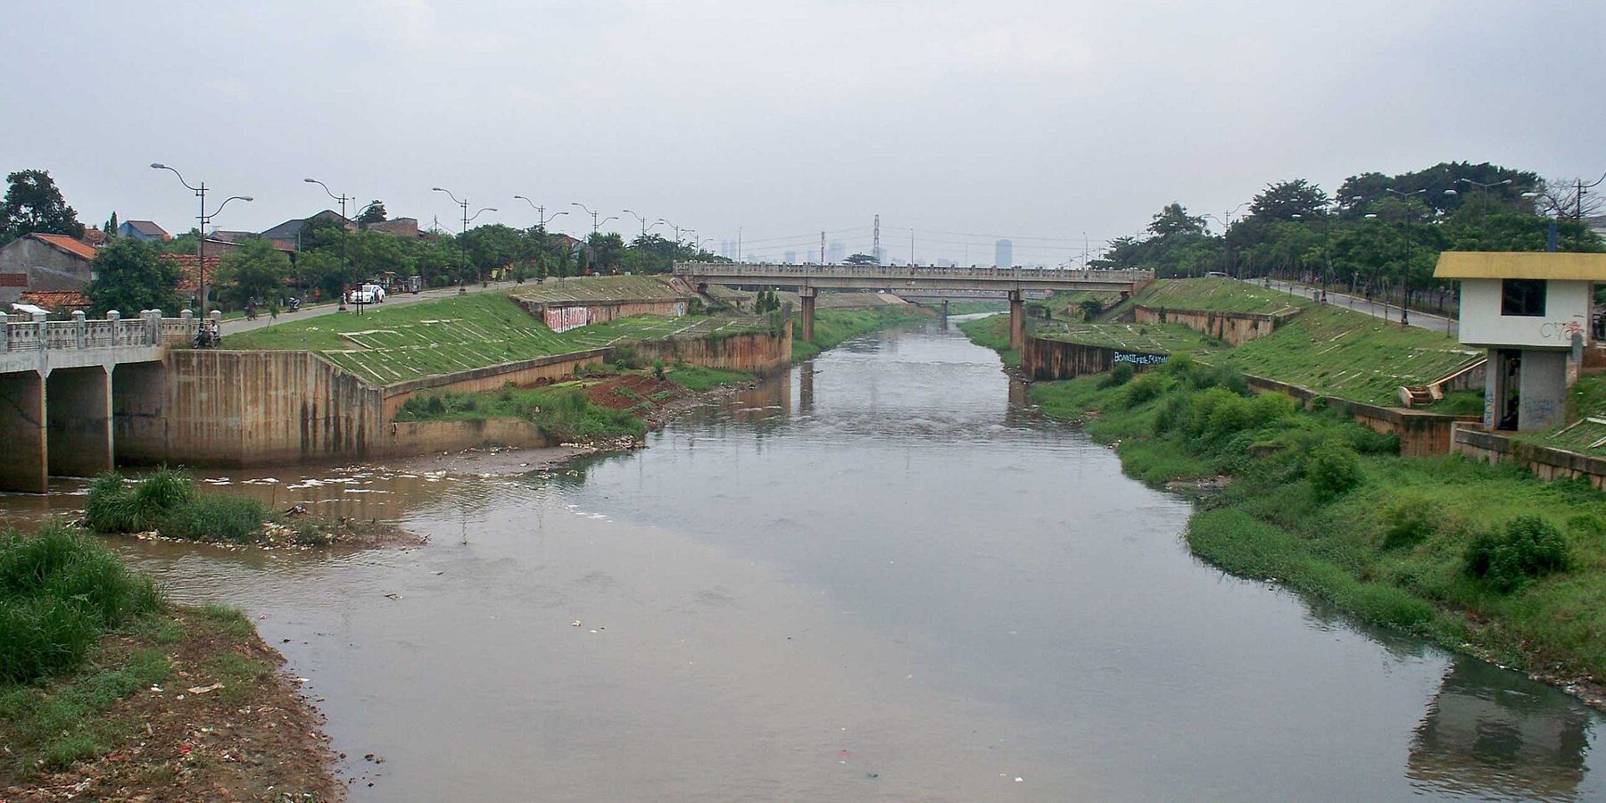
Sumber: Wikimedia Commons, Akhmad Fauzi, CC BY 3.0

9.1 Matriks Mandat Tertulis
Tidak satu pun dari 31 baris kewenangan air dalam norma rezim sumber daya air menyebut Badan Nasional Penanggulangan Bencana (BNPB). Matriks paket lembaga Pantau Bencana, yang hanya mencakup norma rezim sumber daya air yang dibaca, menempatkan kepemimpinan komponen pada lembaga lain (Pantau Bencana, 2026b). Kementerian Pekerjaan Umum (Kementerian PU) memegang air baku dan bendungan, termasuk irigasi kewenangan pusat, lewat Balai Besar Wilayah Sungai (BBWS), sedangkan Perum Jasa Tirta (PJT) I dan II mengoperasikan air baku di wilayah kerjanya. Air minum dipegang pemerintah daerah (pemda) dan Badan Usaha Milik Daerah (BUMD) penyelenggara Sistem Penyediaan Air Minum (SPAM); jaringan tersier dipegang Kementerian Pertanian (Kementan); air tanah dan penurunan muka tanah dipegang Kementerian Energi dan Sumber Daya Mineral (Kementerian ESDM) bersama pemda. Pembagian itu sesuai UU 17/2019 Pasal 35 (Republik Indonesia, 2019b): pencegahan daya rusak air berada dalam pola Pengelolaan Sumber Daya Air (PSDA) yang dipimpin Kementerian PU (ayat (2)), sedangkan penanggulangan daya rusak air yang dinyatakan bencana tunduk pada UU 24/2007 (ayat (5)). Tindakan darurat menjadi kewenangan gubernur dan bupati/wali kota (ayat (6)).
Koreksi
Sel yang pelakunya dipetakan penyusun tidak sama dengan sel tanpa mandat. Kementerian PU memegang 10 baris peran yang semuanya berjenis pemetaan, karena normanya menyebut "Menteri" atau "Pemerintah Pusat"; Perpres 170/2024 menetapkan Menteri PU sebagai menteri bidang sumber daya air. Peran peringatan dini air Badan Meteorologi, Klimatologi, dan Geofisika (BMKG) juga berjenis pemetaan karena UU 31/2009 hanya menyebut "Badan". Sel semacam itu diberi tanda bintang di Tabel E.11.

Mandat BNPB yang tertulis tercatat di 11 dari 13 baris perannya, dan yang berlaku untuk ancaman air adalah norma lintas jenis bencana per fase. Perpres 1/2019 memberi BNPB fungsi koordinasi pada prabencana dan pascabencana (Pasal 18) serta fungsi komando pada penanganan darurat lewat pengerahan sumber daya instansi terkait, termasuk Kepolisian Negara Republik Indonesia (Polri) dan Tentara Nasional Indonesia (TNI) (Pasal 19) (Republik Indonesia, 2019a). Norma lain menambah penggunaan Dana Siap Pakai (DSP) saat tanggap darurat menurut UU 24/2007 dan penanggulangan dalam keadaan tertentu menurut Perpres 17/2018 jo. Perpres 46/2026 (Republik Indonesia, 2007, 2018b). BNPB juga mengelola platform peringatan dini multiancaman menurut Perban BNPB 2/2024 dan menyusun rencana rehabilitasi dan rekonstruksi nasional menurut Perban BNPB 5/2017 (BNPB, 2024b, 2017).
BNPB sudah tercantum sebagai kontributor Rencana Nasional Penanggulangan Bencana (Renas PB) aksi 2.4.4.a, yaitu penyusunan 5 dokumen Norma, Standar, Prosedur, dan Kriteria (NSPK) penurunan muka tanah. Aksi itu dipimpin Kementerian Lingkungan Hidup/Badan Pengendalian Lingkungan Hidup (KLH/BPLH), dan kolom kontributornya memuat 6 K/L termasuk BNPB (BNPB, 2025b, hlm. 86). Kementerian ESDM dan Kementerian PU, pemegang dua rezim penurunan muka tanah, tidak tercantum di aksi itu. Peran BNPB di komponen air terbatas pada komando darurat, DSP untuk air bersih, NSPK rencana kontinjensi, data Kajian Risiko Bencana (KRB), dan pemantauan Renas PB; tidak ada komponen yang dipimpin BNPB.

9.2 Usulan Penugasan dan Instrumen Penetapannya
Dari enam peran yang belum ditugaskan secara spesifik oleh norma, empat sudah memiliki dasar peraturan dan dua berstatus usulan baru (Tabel E.14). Dua usulan baru itu adalah kursi Badan Penanggulangan Bencana Daerah (BPBD) di Tim Koordinasi Pengelolaan Sumber Daya Air Wilayah Sungai (TKPSDA WS) dan penyedia peringatan dini kekeringan hidrologis. Penyedia yang kedua belum dapat ditentukan karena PP 30/2024 Pasal 96 ayat (1) huruf b tidak menyebut pelaku sistem peringatan dini per wilayah sungai (Republik Indonesia, 2024c). Pembahasannya ditempatkan di Dewan Sumber Daya Air Nasional (Dewan SDA Nasional), yang mengoordinasikan kebijakan sistem informasi hidrologi menurut Perpres 53/2022. Kursi BPBD tidak memerlukan perubahan Permen PU 2/2024, yang memberi kursi kepada paling banyak 5 instansi provinsi dan 3 instansi kab/kota terkait PSDA lewat usulan kepala daerah (Pasal 34 dan 41) (Kementerian PU, 2024).
Empat peran lain tinggal dikembangkan dari dasar yang sudah berlaku. Integrasi Rencana Tindak Darurat (RTD) bendungan ke rencana kontinjensi BPBD bersandar pada PP 37/2010 Pasal 52–54 dan Perban BNPB 2/2023 (Republik Indonesia, 2010; BNPB, 2023c). Sambungan sistem peringatan dini per wilayah sungai ke Platform BNPB cukup berupa kerja sama menurut Perban BNPB 2/2024 Pasal 8, walau jalur itu hanya mencakup sistem milik K/L seperti BBWS (BNPB, 2024b). Pelibatan BNPB di Badan Otorita Pengelola Pantai Utara Jawa (BOP Pantura Jawa) dimungkinkan Perpres 77/2025 Pasal 7 ayat (6), tetapi mekanismenya belum tertulis (Republik Indonesia, 2025c). Keadaan tertentu untuk kekeringan dan gangguan fungsi pelayanan umum sudah dimuat Perban BNPB 5/2018 sejak 2018; yang perlu disesuaikan hanya unsur baru Perpres 46/2026 (BNPB, 2018b).

9.3 Forum Koordinasi dan Jalur Adopsi
Unsur Pengarah BNPB (20 anggota) dan Dewan SDA Nasional (15 jabatan unsur Pemerintah Pusat) sudah memuat BNPB bersama Kementerian PU, sehingga rekomendasi air tidak memerlukan forum baru. Unsur Pengarah diketuai Kepala BNPB untuk memberi masukan kepada Kepala, dan anggotanya memuat 11 pejabat instansi termasuk Kementerian ESDM dan Kementerian PU (Perban BNPB 6/2025 Pasal 7–10) (BNPB, 2025e). Kepala BNPB duduk di Dewan SDA Nasional menurut Perpres 53/2022 Pasal 7 ayat (1) huruf d angka 14 dan Keppres 18/2024 (Republik Indonesia, 2022, 2024a). Ketua dewan menurut teks adalah menteri koordinator bidang kemaritiman dan investasi, jabatan yang padanannya di kabinet 2024–2029 belum dapat dipastikan.
Dewan Pengarah BOP Pantura Jawa memuat 13 jabatan pusat dan 30 kepala daerah tanpa BNPB maupun Kementerian ESDM. Menteri Koordinator Bidang Pembangunan Manusia dan Kebudayaan (Menko PMK) duduk sebagai salah satu Wakil Ketua menurut Perpres 77/2025 Pasal 7 ayat (3), sehingga jalur BNPB ke tata kelola tanggul laut Pantura melewati Menko PMK (Republik Indonesia, 2025c).
Rapat koordinasi (rakor) Kementerian Koordinator Bidang Pembangunan Manusia dan Kebudayaan (Kemenko PMK) menjadi simpul empat jalur. BNPB dikoordinasikan Kemenko PMK (Perpres 1/2019 Pasal 6; Perpres 144/2024 Pasal 25–26), dan pemantauan Rencana Induk Penanggulangan Bencana (RIPB) dilaporkan ke Presiden melalui Menko PMK (Perpres 87/2020 Pasal 6) (Republik Indonesia, 2024e, 2020). Permohonan Dana Bersama ditelaah BNPB setelah berkoordinasi dengan Kemenko PMK (Perpres 75/2021 Pasal 8), sedangkan keadaan tertentu memerlukan keputusan rakor menurut Perpres 17/2018 Pasal 3 ayat (1), yang tidak diubah Perpres 46/2026 (Republik Indonesia, 2021, 2018b). Siklus Renas PB menambah forum K/L penanggung jawab paling lambat triwulan II tiap tahun (BNPB, 2025b, hlm. 120, 123).
Rantai informasi air melintasi tiga kementerian koordinator: Badan Meteorologi, Klimatologi, dan Geofisika (BMKG) dan Kementerian PU di bawah Kementerian Koordinator Bidang Infrastruktur dan Pembangunan Kewilayahan (Kemenko IPK), BNPB di bawah Kemenko PMK, sedangkan Badan Geologi di bawah Kementerian Koordinator Bidang Perekonomian (Pantau Bencana, 2026b). Notula atau jadwal sidang forum-forum itu pada 2025–2026 tidak ditemukan, begitu pula bukti pembahasan sambungan peringatan dini per wilayah sungai. Jalur adopsi di Gambar 9.2 dimulai dari Unsur Pengarah, berlanjut ke keputusan Kepala BNPB (KD-1, KD-2, dan KD-5), lalu ke rakor Kemenko PMK untuk peninjauan Renas PB pada triwulan II 2027. Butir air dibawa paralel ke Dewan SDA Nasional dan TKPSDA WS.
Gambar 9.2 Forum koordinasi dan aliran rekomendasi kajian air lintas K/L, 2026–2030
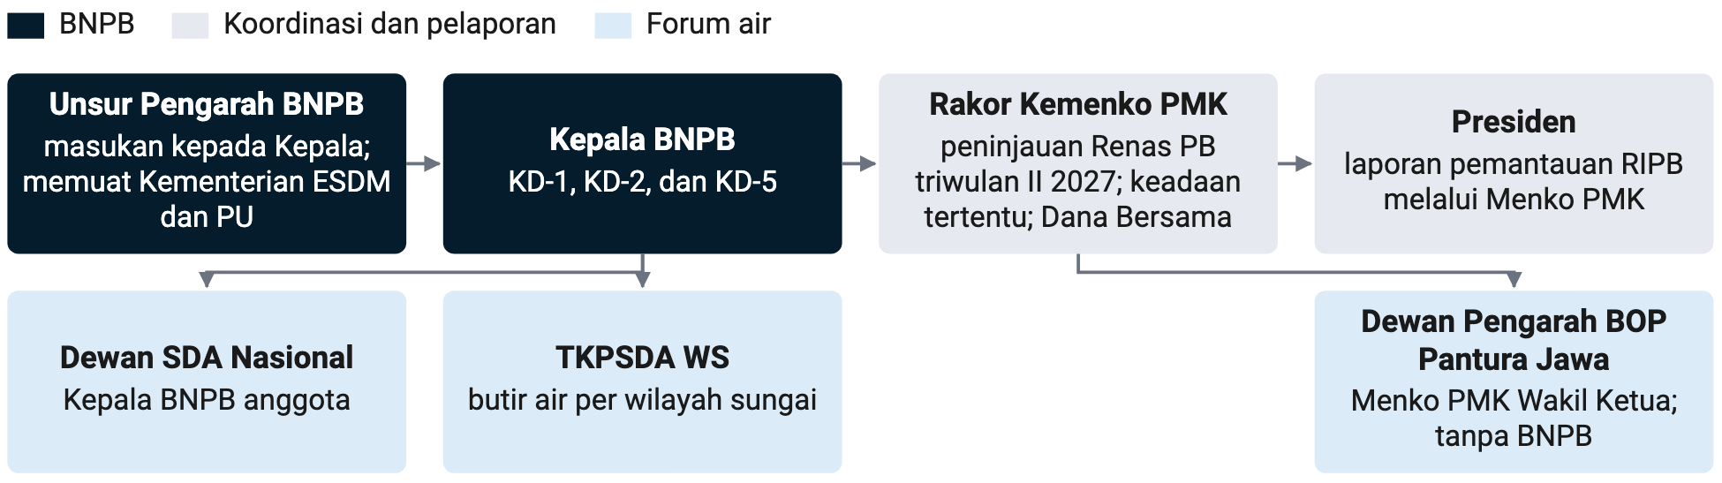
Sumber: Perpres 1/2019; Perpres 144/2024; Perpres 87/2020; Perpres 53/2022 dan Keppres 18/2024; Permen PU 2/2024; Perpres 77/2025; Perpres 75/2021; Perban BNPB 6/2025; Renas PB 2025–2029; analisis kajian ini; data per 24 Okt 2026 Asumsi kebijakan
Catatan: Panah menunjukkan jalur adopsi rekomendasi; panjang panah tidak menyatakan besaran.

9.4 Arsitektur Pembiayaan
DSP hanya boleh dipakai untuk 8 jenis pengadaan barang dan jasa, salah satunya kebutuhan air bersih dan sanitasi (PP 22/2008 Pasal 17 ayat (2) huruf d). Krisis air bersih saat kemarau karena itu sudah memiliki jalur dana, dan aksesnya ditentukan status, yaitu siaga atau tanggap darurat oleh kepala daerah atau keadaan tertentu lewat rakor (Republik Indonesia, 2008b). Perban BNPB 4/2020 Pasal 20 ayat (1) memakai rentang lebih lebar, yakni keadaan darurat sejak siaga sampai transisi ke pemulihan dan keadaan tertentu, ditambah risiko berdampak luas yang ditetapkan Kepala BNPB (BNPB, 2020a). PP 22/2008 Pasal 6 ayat (2) menempatkan DSP pada tanggap darurat; kedua rentang ditulis berdampingan karena hubungan hukumnya belum ditelaah. Di daerah, belanja tidak terduga (BTT) Anggaran Pendapatan dan Belanja Daerah (APBD) mencakup keadaan darurat bencana dan kerusakan prasarana yang mengganggu pelayanan publik (PP 12/2019 Pasal 68–69) (Pemerintah Republik Indonesia, 2019).
Gambar 9.3 Banjir Kanal Timur ruas Cipinang Muara, Jakarta Timur, Juni 2024
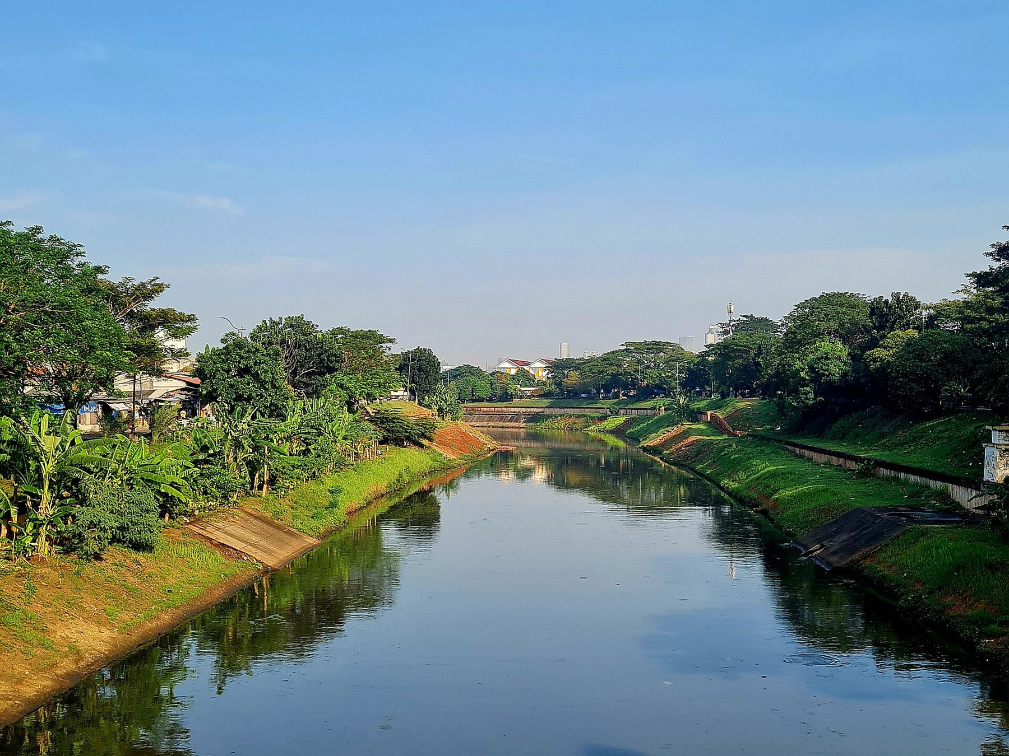
Sumber: Wikimedia Commons, Irvan Ary Maulana, CC BY-SA 4.0
Di luar keadaan darurat, prasarana air dibiayai Anggaran Pendapatan dan Belanja Negara (APBN) dan APBD, termasuk Dana Alokasi Khusus (DAK) irigasi, sedangkan dana desa 2026 menambah satu lapis dengan 8 fokus penggunaan. Pengusul DAK irigasi wajib mengumpulkan data kondisi jaringan lewat e-PAKSI (Republik Indonesia, 2024b). Di APBN Kementerian PU, kegiatan prioritas 08.04.05 Rencana Pembangunan Jangka Menengah Nasional (RPJMN) menargetkan rasio kab/kota yang menerapkan infrastruktur berketahanan bencana di lokasi prioritas naik dari 19 menjadi 100 pada 2029 (Republik Indonesia, 2025b). Permendes PDT 16/2025 memasukkan desa berketahanan iklim dan tangguh bencana ke fokus dana desa, dengan contoh pengendalian kekeringan serta banjir dan longsor lewat penampung dan peresapan air hujan (Kementerian Desa dan Pembangunan Daerah Tertinggal Republik Indonesia, 2025). Untuk kesiapsiagaan, PP 22/2008 Pasal 6 ayat (1) menyediakan dana kontinjensi bencana APBN; pemakaiannya dalam praktik tidak ditemukan.
Dana Bersama Penanggulangan Bencana untuk prabencana dan pascabencana disalurkan atas permohonan tertulis pemda atau K/L kepada BNPB (Perpres 75/2021 Pasal 8). BNPB menelaah setelah berkoordinasi dengan Kemenko PMK dan menerima pertimbangan Kementerian Keuangan (Kemenkeu), Kementerian PPN/Bappenas, dan Kementerian Dalam Negeri (Kemendagri), lalu Kepala BNPB menyampaikan rekomendasi kepada Menteri Keuangan (Republik Indonesia, 2021). Dana dipegang Badan Pengelola Dana Lingkungan Hidup (BPDLH) dan disalurkan ke rekening kas umum daerah (Peraturan Menteri Keuangan 28/2025 Pasal 27) (Kementerian Keuangan Republik Indonesia, 2025a). Perban BNPB 1/2026 mengutamakan investasi pengurangan risiko bencana dan menjadikan BPBD koordinator tim persiapan pemda; syarat analisis manfaat-biaya tidak ada (BNPB, 2026b).
Juklak BNPB 2/2026 memuat 44 jenis kegiatan prabencana yang dapat diusulkan kab/kota ke Dana Bersama dan 50 jenis untuk K/L. Kegiatan yang mengenai air antara lain penyusunan rencana kontinjensi, peningkatan kapasitas badan air sesuai kewenangan, dan pembangunan sistem peringatan dini (BNPB, 2026e). Halaman Pooling Fund Bencana (PFB) Badan Kebijakan Fiskal (BKF) Kemenkeu menempatkan 2026–2027 sebagai tahap penerapan dan menyatakan pemda dapat menyiapkan usulan untuk tahun anggaran 2027 (Kementerian Keuangan Republik Indonesia, Badan Kebijakan Fiskal, 2026). Kepala daerah di 98 kab/kota daftar perhatian Bab 8 dapat menjadi pemohon pertama. Kriteria Perban BNPB 1/2026 Pasal 14 ayat (4) merujuk Rencana Penanggulangan Bencana Daerah (RPBD) dan Standar Pelayanan Minimal (SPM), sehingga status keduanya per kab/kota menjadi syarat praktis.
Asuransi pertanian Renas PB 2.5.1.c ditargetkan melindungi 1.250.000 ha pertanaman pada 2029, naik dari 278.806 ha pada 2024, dan menjadi jalur pembiayaan puso kekeringan. Kajian ini tidak merekomendasikan perluasan DSP ke puso kekeringan, DSP untuk mitigasi prabencana, atau dana air Jawa, karena PP 22/2008 mengikat DSP pada tanggap darurat dan pada daftar pengadaan yang tertutup. Pascabencana dibiayai APBN dan APBD, Dana Bersama sesuai rencana rehabilitasi dan rekonstruksi, serta dana bantuan sosial berpola hibah yang ditetapkan Kepala BNPB atas permohonan pemda (PP 22/2008 Pasal 23) (Republik Indonesia, 2008b). Peraturan Menteri Keuangan 43/2025 membolehkan Dana Bersama membayar premi Barang Milik Negara (BMN) Preferen, tetapi pengasuransian Barang Milik Daerah (BMD) belum diatur; Renas PB 4.6.3.a menargetkan 1 peraturan untuk keduanya pada 2029 (Kementerian Keuangan Republik Indonesia, 2025b).
Data Pembiayaan Penanggulangan Bencana termasuk Data Bencana menurut Perban BNPB 1/2023 Pasal 4–5, tetapi data realisasi per fase, termasuk penyaluran Dana Bersama dan BTT per daerah, tidak ditemukan (BNPB, 2023b). Lapisan di Gambar 9.4 karena itu belum dapat dipantau dengan angka.
Gambar 9.4 Lapisan sumber dana per fase penanggulangan bencana untuk komponen air, peraturan berlaku Oktober 2026
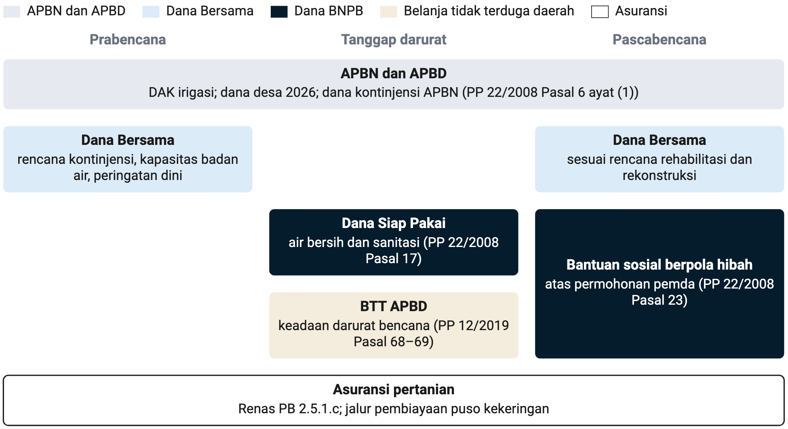
Sumber: UU 24/2007; PP 22/2008; PP 12/2019; Perpres 75/2021; Peraturan Menteri Keuangan 28/2025 dan 43/2025; Perban BNPB 4/2020, 5/2018, dan 1/2026; Juklak BNPB 2/2026; Permendes PDT 16/2025; Renas PB 2025–2029; BKF Kemenkeu; data per 24 Okt 2026 Resmi
Catatan: Tanpa nominal; contoh pemakaian per komponen adalah pemetaan penyusun.

9.5 Instrumen Hukum
Program Penyusunan Peraturan BNPB 2026 (Progsun 2026) memuat 11 rancangan, dan tiga di antaranya menyentuh kajian air (Tabel E.12). Butir 3 (Kepka BNPB 327/2025) tentang analisis risiko bencana pada pembangunan berisiko tinggi menjadi titik masuk tercepat untuk risiko tanggul laut dan bendungan, karena Penjelasan UU 24/2007 Pasal 40 ayat (3) tidak mencontohkan keduanya tetapi memakai daftar contoh "antara lain" (BNPB, 2025a; Republik Indonesia, 2007). Butir 9 sudah terbit sebagai Perban BNPB 1/2026 pada 10 Maret 2026, sedangkan butir 11 mengatur pemantauan dan evaluasi RIPB. Keputusan cakupan butir 3 tetap milik pemrakarsanya.
Lima instrumen yang diperlukan kajian air belum masuk Progsun 2026. Kelimanya adalah perubahan Renas PB, penyesuaian Perban BNPB 5/2018 dengan Perpres 46/2026, syarat manfaat-biaya Dana Bersama, pedoman integrasi RTD bendungan dengan prosedur operasi standar (SOP) kegagalan tanggul, serta perubahan Rencana Strategis (Renstra) BNPB. Perpres 46/2026 terbit 16 Juli 2026, sesudah Progsun ditetapkan, dan hanya mengubah Pasal 3 ayat (2) Perpres 17/2018 dengan menambah penyebab alam, nonalam, dan/atau sosial, menambah kondisi daerah pascakonflik sosial, serta mengganti penghubung antarhuruf menjadi "dan/atau" (Republik Indonesia, 2026). Perban BNPB 5/2018 Pasal 3 ayat (1) masih memakai "dan", jadi pedoman yang berlaku lebih ketat daripada Perpres baru; selama penyesuaian belum terbit, keadaan tertentu untuk kekeringan tetap ditempuh dengan Perban itu (BNPB, 2018b).
Instrumen di luar Progsun dapat disusun pada 2026 lewat izin prakarsa Kepala BNPB (Perka BNPB 6/2014 Pasal 8 ayat (2)) atau dimasukkan ke Progsun 2027. Penyamaan Proleg PB dalam Perka itu dengan Progsun adalah pemetaan penyusun yang didukung rujukan Kepka 327/2025 kepada Perka itu (BNPB, 2014). Tenggat usulan Progsun tidak diatur dalam Perka 6/2014, yang sedang diubah lewat Progsun 2026 butir 7. Untuk musim hujan 2026/2027, yang didahulukan adalah langkah tanpa Perban baru: surat Kepala BNPB untuk reviu rencana kontinjensi (02), permintaan daftar RTD (13), dan kerja sama sambungan peringatan dini (06).

9.6 Peta Jalan
Siklus Renas PB menetapkan batas perubahan target lewat peninjauan berkala paling lambat 2027 dan perubahan program karena bencana paling lambat 2028. Rekomendasi peninjauan harus termuat dalam hasil evaluasi tahunan atau evaluasi paruh waktu, sehingga evaluasi tahunan 2026, yang selesai paling lambat triwulan II 2027, menjadi pintu pertama (BNPB, 2025b, hlm. 122–125). Jangkar lain adalah evaluasi Renstra BNPB tahun ke-3 pada 2027 (Republik Indonesia, 2025d) dan reviu rencana kontinjensi paling sedikit 6 bulan sekali (BNPB, 2023c). Puncak musim hujan Jawa jatuh pada Januari dan Februari 2027 menurut prakiraan BMKG yang dibahas di Bab 1. Hari ke-0 adalah tanggal penetapan oleh Kepala BNPB, dan horizon di Tabel 9.1 adalah rancangan kajian.
Tabel 9.1 Peta jalan rekomendasi kajian air per horizon, 2026–2030
HORIZON | JANGKAR BERSUMBER | REGISTER | INSTRUMEN ATAU FORUM
Hari ke-0 | Penetapan Kepala BNPB; November 2026 bila KD-1 pilihan (a) diambil | 01 | Keputusan Kepala BNPB
14 hari | Pemantauan pra-pelaksanaan Renas triwulan IV 2026; awal musim hujan November sampai Desember 2026 | 01 sampai 05 | Surat Kepala BNPB; rakor Kemenko PMK
100 hari | Puncak musim hujan Januari sampai Februari 2027; usulan Dana Bersama tahun anggaran 2027 | 06 sampai 14 | Perban BNPB 2/2023 dan 2/2024; Dewan SDA Nasional; TKPSDA WS
2026–2027 | Evaluasi tahunan Renas 2026 paling lambat triwulan II 2027; batas perubahan berkala Renas 2027; evaluasi Renstra tahun ke-3; Progsun 2027 | 15 sampai 10; 20 | Perubahan Renas PB (instrumen 1); izin prakarsa atau Progsun 2027 (instrumen 4, 6, 8, dan 9)
2028–2030 | Batas perubahan Renas karena bencana 2028; target 2029 Renas, Renstra, dan RPJMN; penilaian Destana paling lambat 3 tahun | 11 sampai 12 | Pemantauan dan evaluasi RIPB (Progsun butir 11)
Sumber: Renas PB 2025–2029 §4.5–4.6; Perpres 80/2025; Kepka BNPB 327/2025; Perban BNPB 2/2023 dan 7/2025; BKF Kemenkeu; analisis kajian ini; data per 24 Okt 2026 Asumsi kebijakan
Catatan: Hari ke-0 dan horizon adalah rancangan kajian; jangkar waktu bersumber resmi.

9.7 Indikator Kinerja
Renstra BNPB menargetkan 100% rekomendasi kebijakan sistem dan strategi diintegrasikan kementerian/lembaga/daerah pada 2029, dari garis dasar 82,35%. Indikator Deputi Bidang Sistem dan Strategi ini dipakai sebagai acuan arah adopsi rekomendasi kajian, bukan alat ukurnya, karena metode penghitungannya belum dibaca (BNPB, 2025d, hlm. 130–133). Target Renas PB untuk Dana Bersama dan transfer risiko tidak memiliki irisan Jawa, sehingga Tabel 9.2 menambah dua indikator baru bergaris dasar 2027. Indikator hasil dan cakupan tetap di Bab 8.
Tabel 9.2 Indikator tata kelola dan pembiayaan rekomendasi air, garis dasar sampai 2029
INDIKATOR | GARIS DASAR | 2026–2027 | 2028–2030 | SUMBER DATA | LEMBAGA | KEYAKINAN
Rekomendasi sistem dan strategi diintegrasikan K/L/D (Renstra IKP P1) | 82,35% | 94,12% pada 2027 | 100% pada 2029 | Renstra BNPB | Deputi Bidang Sistem dan Strategi | Resmi
Daerah yang mendapat rekomendasi bantuan pendanaan pascabencana | 50% pada 2025 | – | 70% pada 2029 | Renstra BNPB | Deputi Bidang Rehabilitasi dan Rekonstruksi (padanan penyusun) | Resmi
Penerima penyaluran Dana Bersama (Renas 4.6.2.a) | – | – | 100 penerima; irisan Jawa tidak tersedia | Renas PB | Kemenkeu; BNPB | Resmi
Laporan pemantauan kegiatan Dana Bersama (Renas 4.6.2.b) | – | – | 5 dokumen | Renas PB | BNPB | Resmi
Daerah yang dikenalkan transfer risiko (Renas 4.6.3.b) | – | – | 546 daerah | Renas PB | BNPB; Kemenkeu; Kemendagri | Resmi
Kab/kota daftar perhatian yang mengajukan Dana Bersama prabencana | – (dibentuk 2027) | garis dasar terbentuk | – | Data permohonan BNPB | BNPB | Asumsi kebijakan
TKPSDA WS kewenangan pusat di Jawa yang memuat BPBD | – (dibentuk 2027) | garis dasar terbentuk | – | Keputusan keanggotaan TKPSDA WS | Kementerian PU (Ditjen SDA) | Asumsi kebijakan
Legenda: pil = label keyakinan angka
Sumber: Renstra BNPB 2025–2029; Renas PB 2025–2029; analisis kajian ini; data per 24 Okt 2026
Catatan: Tanpa kolom 100 hari karena tidak ada indikator bertarget; – target atau garis dasar tidak tercantum.

9.8 Pemantauan dan Pelaporan
Pelaporan rekomendasi berjalan dalam tiga lapis yang semuanya sudah diwajibkan peraturan, sehingga kajian ini tidak menambah laporan baru bagi daerah (Gambar 9.5). Di lapis internal, Kepala BNPB melapor kepada Presiden sebulan sekali dalam kondisi normal (Perpres 1/2019 Pasal 3 huruf d), dan Biro Perencanaan bersama Direktorat Pengembangan Strategi Penanggulangan Bencana menyusun laporan pemantauan (Perban BNPB 6/2025 Pasal 24–25 dan 50–51) (Republik Indonesia, 2019a; BNPB, 2025e). Lapis lintas K/L memuat laporan pemantauan RIPB sekali setahun kepada Presiden melalui Menko PMK (Republik Indonesia, 2020); irisan Jawa Renas 1.a dan 1.b cukup menjadi lampiran laporan evaluasi Renas tahunan (12). Pada lapis daerah, pemohon Dana Bersama melapor paling lama 60 hari setelah kegiatan (Perban BNPB 1/2026 Pasal 32), dan pertanggungjawaban DSP disampaikan paling lambat 3 bulan setelah status berakhir (Perban BNPB 4/2020 Pasal 21) (BNPB, 2026b, 2020a). Semua data masuk ke Walidata Bencana; penunjukan Pusat Data, Informasi, dan Komunikasi Kebencanaan (Pusdatinkom) sebagai Walidata adalah pemetaan penyusun (BNPB, 2023b). Keluaran platform Pantau Bencana tetap di luar Data Bencana.
Gambar 9.5 Tata kelola dan pelaporan rekomendasi kajian air dalam tiga lapis, 2026–2030
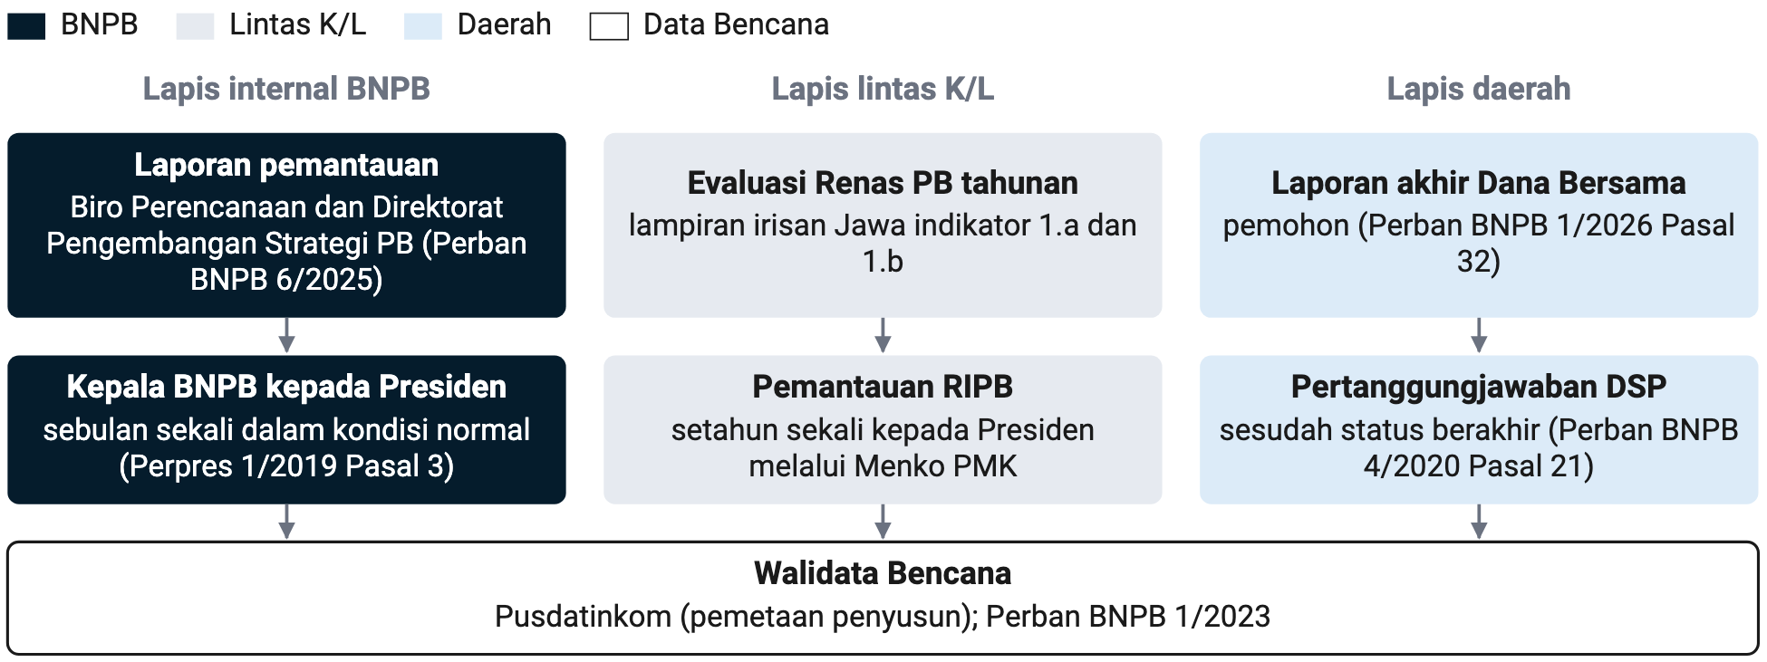
Sumber: Perpres 1/2019; Perpres 87/2020; Perpres 77/2025; Permen PU 2/2024; PP 22/2008; Perban BNPB 1/2023, 1/2025, 1/2026, 2/2023, 4/2020, dan 6/2025; Kepka BNPB 327/2025; data per 24 Okt 2026 Resmi
Catatan: Frekuensi laporan berpasal; Pusdatinkom sebagai Walidata adalah pemetaan penyusun.
Catatan
Data berikut belum ditemukan dan menjadi permintaan kepada pemegangnya.
- Realisasi Dana Bersama per daerah: tim penelaahan Dana Bersama BNPB dan BPDLH.
- Rasio anggaran penanggulangan bencana terhadap APBD dan BTT per kab/kota: Kemendagri dan BPBD provinsi.
- Keanggotaan TKPSDA WS di Jawa: Ditjen SDA Kementerian PU dan BBWS.
- Laporan evaluasi Renas PB 2025: Direktorat Pengembangan Strategi Penanggulangan Bencana.
- Teks Kepka BNPB 308/2024 dan Petunjuk Pelaksanaan Perka BNPB 6/2014: Biro Hukum, Organisasi, dan Kerja Sama.

KESIMPULAN DAN REKOMENDASI
Delapan kesimpulan berangka apa yang menopang tesis kajian? Keputusan apa yang hanya dapat diambil Kepala Badan Nasional Penanggulangan Bencana (BNPB), dan apa akibat tiap pilihan? Rekomendasi apa yang diajukan per horizon dan per unit?
Ringkasan bab
Temuan:
- 1.412 dari 1.738 korban meninggal bencana hidrometeorologi di Pulau Jawa 2015–2026 akibat tanah longsor dan banjir menurut Data dan Informasi Bencana Indonesia (DIBI); lantai skenario musim hujan 2026/2027 adalah 270 meninggal dan hilang pada musim 2008/2009.
- 20 November 2026 adalah batas hari ke-0 yang masih menempatkan akhir 100 hari pertama di bulan puncak musim hujan, Februari 2027. Perubahan target Rencana Nasional Penanggulangan Bencana (Renas PB) tertutup sesudah 2027 bila rekomendasi tidak termuat di evaluasi tahunan 2026 atau evaluasi paruh waktu 2027.
- Tidak satu pun dari 31 baris kewenangan air yang bersumber menyebut BNPB, sehingga peran BNPB di air dijalankan lewat koordinasi dan rencana kontinjensi; 7 dari 8 program air dalam negeri masih wajib evaluasi dampak.
Angka kunci:
- 75,4% korban meninggal dan hilang hidrometeorologi Jawa 2008–2025 jatuh pada November–April (BNPB, t.t.-a).
- 6% masyarakat terpapar di kawasan berisiko tinggi terpenuhi sistem peringatan dini menurut Rencana Strategis (Renstra) BNPB 2025–2029 (BNPB, 2025d).
- 16,0% piezometer rusak di delapan belas bendungan Balai Besar Wilayah Sungai (BBWS) Pemali-Juana menurut inventaris Juli 2021 (Balai Besar Wilayah Sungai Pemali Juana, 2021).
Rekomendasi: 01, 02, 06, 16; daftar lengkap di Subbab 10.3 dan Subbab 10.4.

Gambar 10.1 Waduk Sermo di Kabupaten Kulon Progo, Daerah Istimewa Yogyakarta, Desember 2019

Sumber: Wikimedia Commons, Liuzhary, CC BY-SA 4.0

10.1 Kesimpulan
Tesis kajian ini bertumpu pada Data dan Informasi Bencana Indonesia (DIBI) Badan Nasional Penanggulangan Bencana (BNPB) dan sumber resmi lain. Pada 2015–2026, tanah longsor dan banjir mencatat 1.412 dari 1.738 korban meninggal bencana hidrometeorologi di Pulau Jawa, sedangkan kekeringan tidak mencatat korban jiwa tetapi tercatat di 76 kab/kota pada 2019 dan 43 kab/kota pada 2023 (DIBI); Grand Design 2026–2030 memakai korban jiwa sebagai ukuran keberhasilan musim hujan dan gangguan air bersih serta pangan sebagai ukuran keberhasilan musim kemarau.
Delapan kesimpulan berangka tentang air Pulau Jawa 2008–2026 menopang tesis itu, dan tidak satu pun temuan Bab 4 sampai Bab 8 membantahnya (Tabel 10.1). Angka Data dan Informasi Bencana Indonesia (DIBI) 2026 masih sementara sampai rilis final (BNPB, t.t.-a).
Tabel 10.1 Kisi kesimpulan ketahanan air Pulau Jawa, 2008–2026
MUSIM HUJAN DAN PESISIR | KEYAKINAN | MUSIM KEMARAU DAN KELEMBAGAAN | KEYAKINAN
1.412 dari 1.738 korban meninggal hidrometeorologi 2015–2026 akibat tanah longsor dan banjir; tanah longsor sendiri 924. Korban jiwa menjadi ukuran keberhasilan musim hujan, padahal tanah longsor tidak masuk kepekaan peringatan dini (Temuan B.1; Bab 6). | Resmi | Kekeringan tercatat di 76 kabupaten/kota pada 2019 dan 56 pada 2026 (sementara), keduanya cakupan semua laporan, tanpa korban meninggal sepanjang 2015–2026. Volume distribusi air dan desa terdampak belum tercatat; data itu yang pertama diminta (Temuan A.1; Bab 5). | Resmi
270 meninggal dan hilang pada musim 2008/2009 menjadi lantai skenario; musim 2025/2026 mencatat 237, sedangkan pita model La Niña 250–550 jiwa (estimasi model, belum diuji balik). Rencana kontinjensi 2026/2027 tidak memakai skenario di bawah lantai; pita model hanya pembanding karena batas bawahnya lebih rendah dari lantai (Temuan B.2; Bab 6). | Resmi | 6% masyarakat terpapar di kawasan berisiko tinggi terpenuhi sistem peringatan dini; 19,68% kejadian banjir mendapat peringatan berbasis dampak menurut ringkasan Badan Keahlian Dewan Perwakilan Rakyat atas pemeriksaan Badan Pemeriksa Keuangan (BPK) 2022. Target Renstra terikat Rencana Pembangunan Jangka Menengah Nasional (RPJMN), sehingga penyelarasan dengan Renas PB butuh persetujuan perencana nasional (Temuan C.1; Bab 7). | Resmi
75,4% korban meninggal dan hilang 2008–2025 jatuh pada November–April, dan Badan Meteorologi, Klimatologi, dan Geofisika (BMKG) memprakirakan awal musim hujan Desember 2026 di sebagian besar Jawa. Hari ke-0 awal November menempatkan akhir 100 hari pertama di puncak Februari 2027, sedangkan hari ke-0 akhir November menempatkannya awal Maret, sesudah puncak (Bab 8). | Resmi | 16,0% piezometer rusak (87 dari 543) di satu-satunya inventaris bendungan resmi yang terbuka, sedangkan Perban BNPB 2/2023 tentang rencana kontinjensi tidak menyebut bendungan atau tanggul. 71,5% lantai korban Jawa tercatat pada tanggal jebolnya tanggul Situ Gintung (baris DIBI banjir Kabupaten Tangerang 27 Maret 2009), sehingga Rencana Tindak Darurat (RTD) bendungan perlu tersambung ke rencana kontinjensi hilir (Bab 4 dan Bab 6). | Resmi
10,7 cm per tahun di Kota Pekalongan (2010–2021) adalah laju Global Navigation Satellite System (GNSS) kontinu tertinggi di dua puluh stasiun pesisir utara; Interferometric Synthetic Aperture Radar (InSAR) mencatat sampai 16 cm per tahun di kota yang sama. Rob tercatat di 35 kabupaten/kota 2015–2025 tanpa korban meninggal dan hilang. Risiko pesisir bersifat kronis, sedangkan program berbukti kuat untuk penurunan muka tanah butuh lebih dari satu dekade dan hanya ada di luar negeri (Temuan B.3; Bab 4 dan Bab 6). | Terverifikasi | Tidak satu pun dari 31 baris kewenangan air yang bersumber (23 baris tertulis dalam peraturan, sisanya pemetaan penyusun) menyebut BNPB; 7 dari 8 program air dalam negeri wajib evaluasi dampak dan tidak satu pun berbukti kuat. Peran BNPB di air adalah koordinasi, data, rencana kontinjensi, dan komando darurat, sedangkan program berjalan dievaluasi sebelum disebut berhasil (Temuan C.2; Bab 7). | Asumsi kebijakan
Legenda: pil = label keyakinan angka
Sumber: DIBI BNPB; BMKG; Renstra BNPB 2025–2029; inventaris bendungan BBWS Pemali-Juana 2021; Susilo dkk. (2023); paket lembaga dan kompendium program Pantau Bencana; data per 23 Okt 2026
Catatan: Angka tercatat lebih dulu; pita model La Niña berlabel estimasi model; angka 2026 sementara.

10.2 Keputusan yang Diminta dari Kepala BNPB
Tiga keputusan yang diminta (KD) menyangkut dokumen yang ditetapkan Kepala Badan Nasional Penanggulangan Bencana (BNPB) atau jalur koordinasi yang diwakilinya. Rencana Nasional Penanggulangan Bencana (Renas PB) ditetapkan sebagai Perban BNPB 1/2025 dan ditinjau tiap dua tahun serta sewaktu-waktu bila terjadi bencana (Republik Indonesia, 2020; BNPB, 2025b). Perubahan Rencana Strategis (Renstra) BNPB (Perban BNPB 5/2025) wajib konsisten dengan Rencana Pembangunan Jangka Menengah Nasional (RPJMN) dan disetujui Badan Perencanaan Pembangunan Nasional (Bappenas) (Republik Indonesia, 2025d, Pasal 22 dan Pasal 26–29), sehingga milik Kepala BNPB pada KD-2 adalah keputusan mengusulkan atau tidak.
Keputusan yang diminta dari Kepala BNPB
- KD-1. Menetapkan kajian ini sebagai masukan peninjauan Renas PB 2025–2029 dan menetapkan hari ke-0 peta jalan.
  - Bila ditetapkan dalam November 2026, kaji ulang rencana kontinjensi banjir dan longsor dapat dimulai sebelum awal musim hujan Desember di wilayah "sebagian besar Jawa" menurut BMKG. Dengan hari ke-0 antara 1 November dan 30 November, akhir 100 hari pertama jatuh antara 9 Februari dan 10 Maret 2027; hanya hari ke-0 sampai 20 November yang menempatkannya di bulan puncak Februari. Masukan tiba untuk evaluasi tahunan Renas PB 2026 dan perubahan berkala yang paling lambat 2027, tahun evaluasi ketiga Renstra BNPB.
  - Bila ditunda, akhir 100 hari pertama melewati puncak musim. Bila rekomendasi tidak termuat di evaluasi tahunan 2026 atau evaluasi paruh waktu 2027, perubahan target dan indikator tertutup sesudah 2027; yang tersisa hanya perubahan program dan kegiatan rencana aksi lewat jalur bencana paling lambat 2028.
- KD-2. Memutuskan apakah BNPB mengusulkan penyelarasan target cakupan peringatan dini antara Renas PB dan Renstra BNPB.
  - Bila diusulkan, usulan diajukan atas hasil evaluasi tahun ketiga Renstra (2027) dan bergantung pada persetujuan Bappenas dalam Pertemuan Dua Pihak serta konsistensi dengan target RPJMN 6,32% pada 2029. Tanpa perubahan RPJMN, pilihan ini paling jauh menyelaraskan narasi dan indikator tanpa menaikkan target. Garis dasar per daerah juga belum ada.
  - Bila tidak diusulkan, Indikator Kinerja Program (IKP) Renstra tetap naik 0,22 poin persen dari 6,10% menjadi 6,32% (kelipatan 1,04). Renas PB 1.c, dari 11.060 per 100.000 penduduk menjadi 52.000 per 100.000 penduduk di daerah berisiko (kelipatan 4,7), dinyatakan sebagai target lintas K/L yang capaian hilirnya bergantung pada sebelas K/L pemegang aksi sarana diseminasi desa. Penyebut kedua indikator berbeda.
- KD-5. Menyampaikan posisi risiko BNPB terhadap Tanggul Laut Pantura dan penurunan muka tanah.
  - Bila disampaikan, usul diajukan lewat Kementerian Koordinator Bidang Pembangunan Manusia dan Kebudayaan (Kemenko PMK), yang menterinya menjabat Wakil Ketua Dewan Pengarah Badan Otorita Pengelola Pantai Utara Jawa (BOP Pantura Jawa), agar telaah risiko bencana masuk tata kelola BOP; jalur kedua adalah pelibatan lembaga lain "dalam hal tertentu" menurut Perpres 77/2025 Pasal 7 ayat (6) (Republik Indonesia, 2025c, hlm. 7). BNPB menjalankan peran kontributor Renas PB 2.4.4.a yang sudah tertulis, dengan prasyarat pengendalian pengambilan air tanah dengan pasokan pengganti dan evaluasi independen. Skenario kegagalan tanggul dan polder masuk rencana kontinjensi pesisir lewat sistem peringatan dini dan prosedur evakuasi per wilayah sungai (PP 30/2024 Pasal 96).
  - Bila tidak disampaikan, rencana kontinjensi pesisir tetap tanpa skenario kegagalan tanggul dan polder, padahal 71,5% lantai korban Jawa tercatat pada tanggal jebolnya tanggul Situ Gintung (baris DIBI banjir Kabupaten Tangerang 27 Maret 2009). Di tengah 35 kabupaten/kota yang mencatat rob, titik GNSS Kota Pekalongan turun 42,8 cm lagi dari akhir 2026 sampai akhir 2030 bila laju 2010–2021 tetap, atau 21,5 cm bila laju patok 2021–2022 yang dipakai (keduanya asumsi kebijakan).

Keputusan lain milik Kepala BNPB, seperti penetapan risiko berdampak luas untuk Dana Siap Pakai (DSP) (BNPB, 2020a) dan rekomendasi penyaluran Dana Bersama (Republik Indonesia, 2021), berjalan kasus per kasus dengan instrumen yang ada.

10.3 Rekomendasi Internal BNPB
Direktorat Kesiapsiagaan memimpin tujuh dari dua puluh dua rekomendasi internal dan lintas K/L, sehingga beban 100 hari pertama jatuh pada Deputi Bidang Pencegahan di puncak musim hujan 2026/2027. Unit mengikuti Perban BNPB 6/2025 jo. 11/2025 (BNPB, 2025e, 2025c). Kelompok internal memuat rekomendasi yang instrumennya ditetapkan atau dijalankan BNPB; Desa Tangguh Bencana (Destana) masuk kelompok ini karena pedomannya ditetapkan Kepala BNPB (BNPB, 2025f, Pasal 12 dan Pasal 19).
Rincian tiap rekomendasi internal, yaitu langkah, unit, indikator, dasar, dan relasinya, tercantum pada Tabel H.3 di Lampiran H.

10.4 Rekomendasi Lintas K/L
Rekomendasi lintas K/L dibawa lewat empat forum yang sudah berlaku menurut Perpres 53/2022, Permen Pekerjaan Umum (PU) 2/2024, Perpres 1/2019, dan Perpres 77/2025. Keempatnya adalah Dewan Sumber Daya Air (SDA) Nasional dengan Kepala BNPB sebagai anggota (Republik Indonesia, 2024a), Tim Koordinasi Pengelolaan Sumber Daya Air Wilayah Sungai (Kementerian PU, 2024), rakor Kementerian Koordinator Bidang Pembangunan Manusia dan Kebudayaan (Kemenko PMK), dan Dewan Pengarah Badan Otorita Pengelola Pantai Utara Jawa (BOP Pantura Jawa) (Republik Indonesia, 2025c).
Gambar 10.2 Air Terjun Tumpak Sewu di Kabupaten Lumajang, Jawa Timur, April 2019
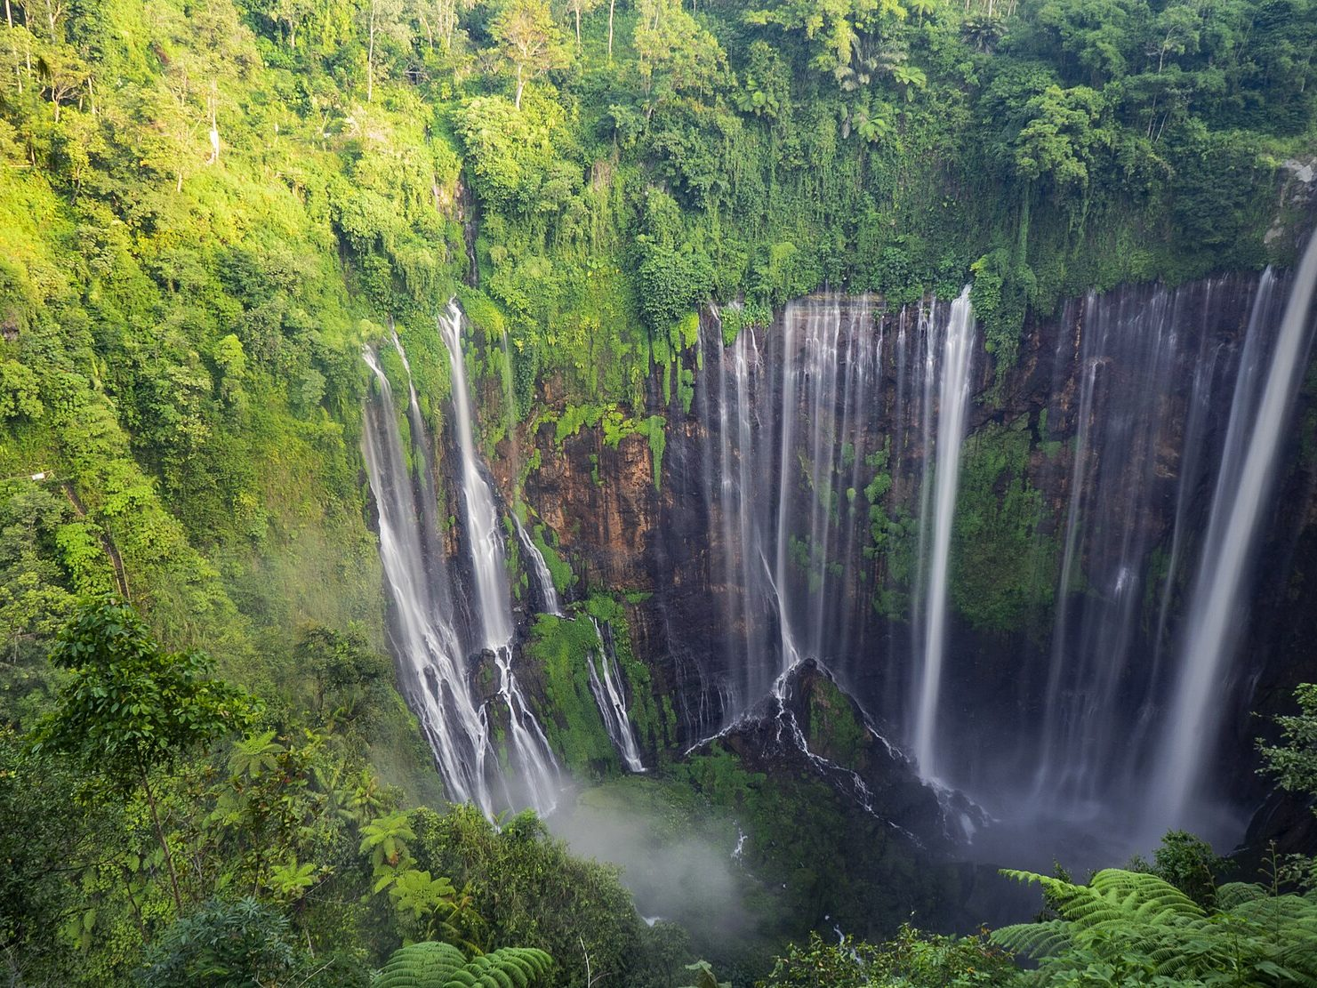
Sumber: Wikimedia Commons, Irsam24, CC BY-SA 4.0
Satu-satunya program berbukti kuat untuk kajian air adalah pengendalian pengambilan air tanah dengan pasokan pengganti di Tokyo, Osaka, dan Bangkok, dan padanannya di Indonesia belum dievaluasi (Yamamoto, 1984). Rekomendasi karena itu berhenti pada peran kontributor Norma, Standar, Prosedur, dan Kriteria (NSPK) (16). Penyediaan Air Minum dan Sanitasi Berbasis Masyarakat (PAMSIMAS), satu-satunya program air dalam negeri berbukti sedang, berakhir 2023 (DFAT, 2023), sehingga yang diusulkan adalah evaluasi aset yang tersisa (21); embung, polder, sumur resapan, dan sodetan Ciliwung masuk evaluasi dampak (20 dan 22) (Pantau Bencana, 2026c).
Rekomendasi tidak menolak tanggul, tetapi memasukkan skenario kegagalan tanggul ke rencana kontinjensi pesisir (17) dan evaluasi independen ke tata kelola BOP (22). Simulasi Novita dkk. (2021) menghitung genangan rob Kabupaten Pekalongan November 2020 seluas sekitar 780 ha tanpa tanggul dan sekitar 1,7 ha dengan tanggul (estimasi model), tanpa pembanding genangan teramati.
Rincian tiap rekomendasi lintas K/L tercantum pada Tabel H.4 di Lampiran H.

10.5 Yang Sengaja Tidak Direkomendasikan
Dua belas usulan sengaja tidak direkomendasikan; alasan dan dasarnya tertulis per baris pada Tabel H.5.

10.6 Yang Belum Diketahui
Lima dari delapan kelompok data yang belum diketahui sudah tertaut rekomendasi permintaan data (Tabel H.6). Tiga kelompok sisanya belum punya rekomendasi di BNPB dan tetap sebagai permintaan data ke lembaga pemegangnya.

DAFTAR PUSTAKA
Abidin, H. Z., Andreas, H., Gumilar, I., Fukuda, Y., Pohan, Y. E., & Deguchi, T. (2011). Land subsidence of Jakarta (Indonesia) and its relation with urban development. Natural Hazards, 59(3), 1753-1771. Diakses 21 Oktober 2026, dari https://doi.org/10.1007/s11069-011-9866-9
Abidin, H. Z., Andreas, H., Gumilar, I., Sidiq, T. P., & Fukuda, Y. (2013). Land subsidence in coastal city of Semarang (Indonesia): characteristics, impacts and causes. Geomatics, Natural Hazards and Risk, 4(3), 226-240. Diakses 21 Oktober 2026, dari https://doi.org/10.1080/19475705.2012.692336
Abidin, H. Z., Andreas, H., Gumilar, I., & Wibowo, I. R. R. (2015). On correlation between urban development, land subsidence and flooding phenomena in Jakarta. Proceedings of the International Association of Hydrological Sciences, 370, 15-20. Diakses 24 Oktober 2026, dari https://doi.org/10.5194/piahs-370-15-2015
Aditiya, A., & Ito, T. (2023). Present-day land subsidence over Semarang revealed by time series InSAR new small baseline subset technique. International Journal of Applied Earth Observation and Geoinformation, 125, 103579. Diakses 23 Oktober 2026, dari https://doi.org/10.1016/j.jag.2023.103579
Aldrian, E., & Susanto, R. D. (2003). Identification of three dominant rainfall regions within Indonesia and their relationship to sea surface temperature. International Journal of Climatology, 23(12), 1435–1452. https://doi.org/10.1002/joc.950
Anjasmara, I. M., Yulyta, S. A., & Taufik, M. (2020). Application of time series InSAR (SBAS) method using Sentinel-1A data for land subsidence detection in Surabaya City. International Journal on Advanced Science, Engineering and Information Technology, 10(1), 191-197. Diakses 24 Oktober 2026, dari https://doi.org/10.18517/ijaseit.10.1.6749
Badan Geologi, Kementerian Energi dan Sumber Daya Mineral. (2024). Tanah Pantura Jawa alami penurunan, ini mitigasi Badan Geologi. Media Center Badan Geologi. Diakses 24 Oktober 2026, dari https://geologi.esdm.go.id/media-center/tanah-pantura-jawa-alami-penurunan-ini-mitigasi-badan-geologi
Badan Geologi, Kementerian Energi dan Sumber Daya Mineral. (2025). Badan Geologi tebar jejak prestasi capaian kapasitas survei dan pelayanan 2025. Diakses 23 Oktober 2026, dari https://geologi.esdm.go.id/media-center/badan-geologi-tebar-jejak-prestasi-capaian-kapasitas-survei-dan-pelayanan-2025
Badan Meteorologi, Klimatologi, dan Geofisika. (2026a). Analisis Dinamika Atmosfer Dasarian I Oktober 2026. BMKG. Diakses 24 Oktober 2026, dari https://www.bmkg.go.id/iklim/analisis-dinamika-atmosfer-dasarian-i-oktober-2026
Badan Meteorologi, Klimatologi, dan Geofisika. (2026b). Analisis Dinamika Atmosfer Dasarian II Oktober 2026. BMKG. Diakses 24 Oktober 2026, dari https://www.bmkg.go.id/iklim/analisis-dinamika-atmosfer-dasarian-ii-oktober-2026
Badan Meteorologi, Klimatologi, dan Geofisika. (2026c). BMKG: El Niño sangat kuat sedang terjadi, musim hujan 2026/2027 diprediksi datang lebih lambat [Siaran pers]. Siaran Pers BMKG. Diakses 23 Oktober 2026, dari https://www.bmkg.go.id/siaran-pers/bmkg-el-nino-sangat-kuat-sedang-terjadi-musim-hujan-2026-2027-diprediksi-datang-lebih-lambat
Badan Meteorologi, Klimatologi, dan Geofisika. (2026d). BMKG: Puncak musim kemarau Agustus 2026, perkuat kesiapan hadapi dampak El Niño [Siaran pers]. Diakses 23 Oktober 2026, dari https://www.bmkg.go.id/siaran-pers/bmkg-puncak-musim-kemarau-agustus-2026-perkuat-kesiapan-hadapi-dampak-el-nino
Badan Nasional Penanggulangan Bencana. (2008b). Peraturan Kepala Badan Nasional Penanggulangan Bencana Nomor 7 Tahun 2008 tentang Pedoman Tata Cara Pemberian Bantuan Pemenuhan Kebutuhan Dasar. Berita Negara Republik Indonesia Tahun 2014 Nomor 1407. https://jdih.bnpb.go.id/storage/file/2008pbbnpb007.pdf
Badan Nasional Penanggulangan Bencana. (2012). Peraturan Kepala Badan Nasional Penanggulangan Bencana Nomor 2 Tahun 2012 tentang Pedoman Umum Pengkajian Risiko Bencana. Berita Negara Republik Indonesia Tahun 2014 Nomor 1096. https://jdih.bnpb.go.id/storage/file/2012pbbnpb002.pdf
Badan Nasional Penanggulangan Bencana. (2014). Peraturan Kepala Badan Nasional Penanggulangan Bencana Nomor 6 Tahun 2014 tentang Pembentukan Produk Hukum di Lingkungan Badan Nasional Penanggulangan Bencana. Berita Negara Republik Indonesia Tahun 2014 Nomor 557. https://jdih.bnpb.go.id/storage/file/2014pbbnpb006.pdf
Badan Nasional Penanggulangan Bencana. (2017). Peraturan Badan Nasional Penanggulangan Bencana Nomor 5 Tahun 2017 tentang Penyusunan Rencana Rehabilitasi dan Rekonstruksi Pascabencana. Berita Negara Republik Indonesia, BN 2017 (1570); 11 Hlm. Diakses 23 Oktober 2026, dari https://jdih.bnpb.go.id/storage/file/2017pbbnpb005.pdf
Badan Nasional Penanggulangan Bencana. (2018a). Peraturan Badan Nasional Penanggulangan Bencana Nomor 3 Tahun 2018 tentang Penanganan Pengungsi pada Keadaan Darurat Bencana. Berita Negara Republik Indonesia Tahun 2018 Nomor 827. https://jdih.bnpb.go.id/storage/file/2018pbbnpb003.pdf
Badan Nasional Penanggulangan Bencana. (2018b). Peraturan Badan Nasional Penanggulangan Bencana Nomor 5 Tahun 2018 tentang Kondisi dan Tata Cara Pelaksanaan Penyelenggaraan Penanggulangan Bencana dalam Keadaan Tertentu. Berita Negara Republik Indonesia Tahun 2018 Nomor 1644. https://jdih.bnpb.go.id/storage/file/2018pbbnpb005.pdf
Badan Nasional Penanggulangan Bencana. (2020a). Peraturan Badan Nasional Penanggulangan Bencana Nomor 4 Tahun 2020 tentang Penggunaan Dana Siap Pakai. Berita Negara Republik Indonesia Tahun 2020 Nomor 482. Badan Nasional Penanggulangan Bencana. Diakses 23 Oktober 2026, dari https://jdih.bnpb.go.id/storage/file/2020pbbnpb004.pdf
Badan Nasional Penanggulangan Bencana. (2020b). Peraturan Badan Nasional Penanggulangan Bencana Nomor 5 Tahun 2020 tentang Rencana Strategis Badan Nasional Penanggulangan Bencana Tahun 2020–2024. Badan Nasional Penanggulangan Bencana. Diakses 24 Oktober 2026, dari https://jdih.bnpb.go.id
Badan Nasional Penanggulangan Bencana. (2023a). BNPB gunakan helikopter water bombing untuk percepat pemadaman api di TPST Sarimukti. BNPB. Diakses 23 Oktober 2026, dari https://bnpb.go.id/berita/bnpb-gunakan-helikopter-water-bombing-untuk-percepat-pemadaman-api-di-tpst-sarimukti
Badan Nasional Penanggulangan Bencana. (2023b). Peraturan Badan Nasional Penanggulangan Bencana Nomor 1 Tahun 2023 tentang Satu Data Bencana. Berita Negara Republik Indonesia Tahun 2023 Nomor 21. https://jdih.bnpb.go.id/storage/file/2023pbbnpb001.pdf
Badan Nasional Penanggulangan Bencana. (2023c). Peraturan Badan Nasional Penanggulangan Bencana Nomor 2 Tahun 2023 tentang Penyusunan Rencana Kontingensi Bencana. Berita Negara Republik Indonesia Tahun 2023 Nomor 469. https://jdih.bnpb.go.id/storage/file/2023pbbnpb002.pdf
Badan Nasional Penanggulangan Bencana. (2023d). Petunjuk Pelaksanaan Nomor 10 Tahun 2023 tentang Sistem Komando Penanganan Darurat Bencana pada Status Keadaan Darurat Bencana Kabupaten/Kota. Badan Nasional Penanggulangan Bencana. Diakses 24 Oktober 2026, dari https://jdih.bnpb.go.id/dokumen/Peraturan/juklak-nomor-10-tahun-2023
Badan Nasional Penanggulangan Bencana. (2023e). Petunjuk Pelaksanaan Nomor 7 Tahun 2023 tentang Standar Data Kejadian dan Dampak Bencana. https://jdih.bnpb.go.id/dokumen/Peraturan/juknis-nomor-7-tahun-2023
Badan Nasional Penanggulangan Bencana. (2024b). Peraturan Badan Nasional Penanggulangan Bencana Nomor 2 Tahun 2024 tentang Sistem Peringatan Dini Bencana. Berita Negara Republik Indonesia Tahun 2024 Nomor 207. Badan Nasional Penanggulangan Bencana. Diakses 24 Oktober 2026, dari https://peraturan.bpk.go.id/Details/284502/peraturan-bnpb-no-2-tahun-2024
Badan Nasional Penanggulangan Bencana. (2024d). Sambangi Bali, Kepala BNPB himpun kekuatan awal demi mencegah kebakaran TPA Suwung. BNPB. Diakses 23 Oktober 2026, dari https://bnpb.go.id/berita/sambangi-bali-kepala-bnpb-himpun-kekuatan-awal-demi-mencegah-kebakaran-tpa-suwung
Badan Nasional Penanggulangan Bencana. (2025a). Keputusan Kepala Badan Nasional Penanggulangan Bencana Nomor 327 Tahun 2025 tentang Program Penyusunan Peraturan Badan Nasional Penanggulangan Bencana Tahun 2026. https://jdih.bnpb.go.id/storage/file/2025kepkabnpb327.pdf
Badan Nasional Penanggulangan Bencana. (2025b). Peraturan Badan Nasional Penanggulangan Bencana Nomor 1 Tahun 2025 tentang Rencana Nasional Penanggulangan Bencana Tahun 2025–2029. Berita Negara Republik Indonesia Tahun 2025 Nomor 6. https://jdih.bnpb.go.id/storage/file/2025pbbnpb001.pdf
Badan Nasional Penanggulangan Bencana. (2025c). Peraturan Badan Nasional Penanggulangan Bencana Nomor 11 Tahun 2025 tentang Perubahan atas Peraturan Badan Nasional Penanggulangan Bencana Nomor 6 Tahun 2025 tentang Organisasi dan Tata Kerja Badan Nasional Penanggulangan Bencana. Badan Nasional Penanggulangan Bencana. Diakses 23 Oktober 2026, dari https://jdih.bnpb.go.id/storage/file/2025pbbnpb011.pdf
Badan Nasional Penanggulangan Bencana. (2025d). Peraturan Badan Nasional Penanggulangan Bencana Nomor 5 Tahun 2025 tentang Rencana Strategis Badan Nasional Penanggulangan Bencana Tahun 2025–2029. Berita Negara Republik Indonesia Tahun 2025 Nomor 768. https://jdih.bnpb.go.id/storage/file/2025pbbnpb005.pdf
Badan Nasional Penanggulangan Bencana. (2025e). Peraturan Badan Nasional Penanggulangan Bencana Nomor 6 Tahun 2025 tentang Organisasi dan Tata Kerja Badan Nasional Penanggulangan Bencana. Badan Nasional Penanggulangan Bencana. Diakses 23 Oktober 2026, dari https://jdih.bnpb.go.id/storage/file/2025pbbnpb006.pdf
Badan Nasional Penanggulangan Bencana. (2025f). Peraturan Badan Nasional Penanggulangan Bencana Nomor 7 Tahun 2025 tentang Desa dan Kelurahan Tangguh Bencana. Badan Nasional Penanggulangan Bencana. Diakses 23 Oktober 2026, dari https://peraturan.bpk.go.id/Details/349149/peraturan-bnpb-no-7-tahun-2025
Badan Nasional Penanggulangan Bencana. (2025g). Peraturan Badan Nasional Penanggulangan Bencana Nomor 9 Tahun 2025 tentang Penyusunan dan Uji Coba Rencana Penanggulangan Kedaruratan Bencana Daerah. Badan Nasional Penanggulangan Bencana. Diakses 24 Oktober 2026, dari https://jdih.bnpb.go.id/dokumen/Peraturan/perban-nomor-9-tahun-2025
Badan Nasional Penanggulangan Bencana. (2026a). Kebakaran lahan TPA Jatibarang Semarang, tim gabungan fokus pemadaman dan pengendalian api. BNPB. Diakses 23 Oktober 2026, dari https://www.bnpb.go.id/berita/kebakaran-lahan-tpa-jatibarang-semarang-tim-gabungan-fokus-pemadaman-dan-pengendalian-api
Badan Nasional Penanggulangan Bencana. (2026b). Peraturan Badan Nasional Penanggulangan Bencana Nomor 1 Tahun 2026 tentang Pelaksanaan Penelaahan, Verifikasi, dan Evaluasi terhadap Penyaluran Dana Bersama Penanggulangan Bencana. Berita Negara Republik Indonesia Tahun 2026 Nomor 189. Badan Nasional Penanggulangan Bencana. Diakses 23 Oktober 2026, dari https://jdih.bnpb.go.id/storage/file/2026pbbnpb001.pdf
Badan Nasional Penanggulangan Bencana. (2026c). Peraturan Badan Nasional Penanggulangan Bencana Nomor 3 Tahun 2026 tentang Pedoman Penyusunan Rencana Penanggulangan Bencana Daerah. Badan Nasional Penanggulangan Bencana. Diakses 24 Oktober 2026, dari https://jdih.bnpb.go.id/dokumen/Peraturan/perban-nomor-3-tahun-2026
Badan Nasional Penanggulangan Bencana. (2026d). Petunjuk Pelaksanaan Kepala BNPB Nomor 4 Tahun 2026 tentang Pemenuhan Standar Pelayanan Minimal Sub-Urusan Bencana Daerah Kabupaten/Kota untuk Subkegiatan Gladi Kesiapsiagaan terhadap Bencana. Badan Nasional Penanggulangan Bencana. Diakses 23 Oktober 2026, dari https://jdih.bnpb.go.id/storage/file/2026juklakbnpb004.pdf
Badan Nasional Penanggulangan Bencana. (2026e). Petunjuk Pelaksanaan Nomor 2 Tahun 2026 tentang Standar Komponen Biaya Usulan Kegiatan Penyaluran Dana Bersama Penanggulangan Bencana Tahap Prabencana. https://jdih.bnpb.go.id/storage/file/2026juklakbnpb002.pdf
Badan Nasional Penanggulangan Bencana. (2026f). Petunjuk Pelaksanaan Pemenuhan Standar Pelayanan Minimal Sub-Urusan Bencana Daerah Kabupaten/Kota untuk Subkegiatan Pelayanan Komunikasi, Informasi, dan Edukasi Rawan Bencana Nomor 7 Tahun 2026. Badan Nasional Penanggulangan Bencana. Diakses 23 Oktober 2026, dari https://jdih.bnpb.go.id/storage/file/2026juklakbnpb007.pdf
Badan Nasional Penanggulangan Bencana. (2026g). Ringkasan Kajian Risiko Bencana 2022–2026 per kabupaten/kota [Data set]. InaRISK. Diakses 23 Oktober 2026, dari https://inarisk.bnpb.go.id/apiv4/kajian-summary/covid-19/ALL?level=nasional
Badan Nasional Penanggulangan Bencana. (2026h). Update penanganan darurat pemadaman kebakaran di TPA Jatiwaringin mencapai 100% operasi udara dan pendinginan terus dioptimalkan. BNPB. Diakses 23 Oktober 2026, dari https://www.bnpb.go.id/berita/update-penanganan-darurat-pemadaman-kebakaran-di-tpa-jatiwaringin-mencapai-100-operasi-udara-dan-pendinginan-terus-dioptimalkan
Badan Nasional Penanggulangan Bencana. (t.t.-a). Data dan Informasi Bencana Indonesia (DIBI) [Data set]. Diakses 23 Oktober 2026, dari https://dibi.bnpb.go.id
Badan Nasional Penanggulangan Bencana. (t.t.-b). Indeks Risiko Bencana Indonesia (IRBI) kabupaten/kota 2015–2025 [Data set]. InaRISK. Diakses 23 Oktober 2026, dari https://inarisk.bnpb.go.id/apiv4/data-irbi-full
Badan Perencanaan Pembangunan Nasional. (2007). Laporan Perkiraan Kerusakan dan Kerugian Pasca Bencana Banjir Awal Februari 2007 di Wilayah JABODETABEK. Diakses 23 Oktober 2026, dari https://www.locjkt.or.id/application/docliblcjkt/upload/Laporan%20penilaian%20Kerusakan%20dan%20kerugian%20JABODETABEK.pdf
Badan Pusat Statistik. (2016). Produksi padi tahun 2015 naik 6,42 persen. BPS. Diakses 24 Oktober 2026, dari https://www.bps.go.id/pressrelease/2016/07/01/1272/produksi-padi-tahun-2015-naik-6-42-persen.html
Badan Pusat Statistik. (2020). Statistik Lingkungan Hidup Indonesia 2020. Badan Pusat Statistik. Diakses 23 Oktober 2026, dari https://unstats.un.org/unsd/envstats/Compendia/Indonesia_Statistik_Lingkungan_Hidup_2020.pdf
Badan Pusat Statistik. (2021a). Hasil Sensus Penduduk 2020. Berita Resmi Statistik. Diakses 23 Oktober 2026, dari https://www.bps.go.id/id/pressrelease/2021/01/21/1854/hasil-sensus-penduduk-2020.html
Badan Pusat Statistik. (2021b). Jumlah Penduduk menurut Wilayah dan Jenis Kelamin, INDONESIA, 2020 (Sensus Penduduk 2020) [Data set]. Badan Pusat Statistik. Diakses 24 Oktober 2026, dari https://sensus.bps.go.id/topik/tabular/sp2020/1
Badan Pusat Statistik. (2024a). Distribusi persentase rumah tangga menurut provinsi dan sumber air minum, 2023. Badan Pusat Statistik. Diakses 23 Oktober 2026, dari https://www.bps.go.id/id/statistics-table/3/YzBaMlduSlFVbTVrUnpWeU9YRTJka0pVTTFkU1FUMDkjMw==/distribusi-persentase-rumah-tangga-menurut-provinsi-dan-sumber-air-minum--2020.html?year=2023
Badan Pusat Statistik. (2025). Persentase rumah tangga menurut provinsi dan sumber air minum layak (persen). Badan Pusat Statistik. Diakses 23 Oktober 2026, dari https://www.bps.go.id/id/statistics-table/2/ODQ1IzI=/persentase-rumah-tangga-menurut-provinsi-dan-sumber-air-minum-layak--persen-.html
Badan Pusat Statistik Provinsi Jawa Tengah. (2026). Persentase rumah tangga yang memiliki akses terhadap air minum layak menurut kabupaten/kota di Provinsi Jawa Tengah [Data set]. BPS Provinsi Jawa Tengah. Diakses 23 Oktober 2026, dari https://jateng.bps.go.id/id/statistics-table/2/MjQ4MCMy/persentase-rumah-tangga-yang-memiliki-akses-terhadap-air-minum-layak-menurut-kabupaten-kota-di-provinsi-jawa-tengah.html
Balai Besar Wilayah Sungai Pemali Juana. (2021). Daftar inventarisasi bendungan di lingkungan BBWS Pemali Juana (status Juli 2021). Kementerian Pekerjaan Umum dan Perumahan Rakyat. Diakses 23 Oktober 2026, dari https://sda.pu.go.id/balai/bbwspemalijuana/files/datasda/Bendungan_BBWSPemaliJuana.pdf
Cabinet Office. (2025). National Risk Register 2025. HM Government. Diakses 23 Oktober 2026, dari https://assets.publishing.service.gov.uk/media/67b5f85732b2aab18314bbe4/National_Risk_Register_2025.pdf
Climate-ADAPT, European Environment Agency. (t.t.). Room for the River Waal: Protecting the city of Nijmegen [Studi kasus]. Diakses 23 Oktober 2026, dari https://climate-adapt.eea.europa.eu/en/metadata/case-studies/room-for-the-river-waal-2013-protecting-the-city-of-nijmegen
Delta Commissioner, Pemerintah Belanda. (2025). Delta Programme 2026. Diakses 23 Oktober 2026, dari https://dp2026.deltaprogramma.nl/en
Department of Foreign Affairs and Trade, Australia. (2023). PAMSIMAS final independent evaluation, Volume 1 (Final V.2). Department of Foreign Affairs and Trade. Diakses 23 Oktober 2026, dari https://www.dfat.gov.au/sites/default/files/pamsimas-independent-evaluation.pdf
Dimyati, M., Rustanto, A., Shidiq, I. P. A., Indratmoko, S., Siswanto, S., Dimyati, R. D., Nurlambang, T., Zubair, A., Fakhruddin, A., Siddiq, A., Adhanto, D. H., Maulidina, K., & Auni, R. (2024). Spatiotemporal relation of satellite-based meteorological to agricultural drought in the downstream Citarum watershed, Indonesia. Environmental and Sustainability Indicators, 22, 100339. Diakses 24 Oktober 2026, dari https://doi.org/10.1016/j.indic.2024.100339
Dinas Sumber Daya Air Provinsi DKI Jakarta. (2025). Update progres pekerjaan NCICD: Ini tanggul terbangun per Juli 2025. Diakses 23 Oktober 2026, dari https://dsda.jakarta.go.id/detail-artikel/update-progres-pekerjaan-ncicd-ini-tanggul-terbangun-per-juli-2025/85
Direktorat Jenderal Sumber Daya Air, Kementerian Pekerjaan Umum. (t.t.). Dokumen Pola Pengelolaan SDA dan Rencana Pengelolaan SDA. Situs Ditjen SDA. Diakses 23 Oktober 2026, dari https://sda.pu.go.id/dokumen/kategori/pola_pengelolaan_sda
Harsoyo, B. (2010). Jebolnya tanggul Situ Gintung (27 Maret 2009) bukan karena faktor curah hujan ekstrim. Jurnal Sains & Teknologi Modifikasi Cuaca, 11(1), 9-17. Diakses 24 Oktober 2026, dari https://doi.org/10.29122/jstmc.v11i1.2176
Kementerian Desa dan Pembangunan Daerah Tertinggal Republik Indonesia. (2025). Peraturan Menteri Desa dan Pembangunan Daerah Tertinggal Nomor 16 Tahun 2025 tentang Petunjuk Operasional atas Fokus Penggunaan Dana Desa Tahun 2026. Diakses 24 Oktober 2026, dari https://www.peraturan.go.id/filespengundangan/permendespdt-no-16-tahun-2025.pdf
Kementerian Energi dan Sumber Daya Mineral. (2009a). Cekungan air tanah Jakarta kritis. Arsip berita Kementerian ESDM. Diakses 24 Oktober 2026, dari https://www.esdm.go.id/id/media-center/arsip-berita/cekungan-air-tanah-jakarta-kritis
Kementerian Energi dan Sumber Daya Mineral. (2023a). Kementerian ESDM lakukan penyesuaian Kepmen penyelenggaraan persetujuan penggunaan air tanah [Siaran pers]. Diakses 23 Oktober 2026, dari https://www.esdm.go.id/id/media-center/arsip-berita/kementerian-esdm-lakukan-penyesuaian-kepmen-penyelenggaraan-persetujuan-penggunaan-air-tanah-
Kementerian Energi dan Sumber Daya Mineral. (2023b). Perbaiki kondisi air tanah, pemerintah optimalkan upaya pengendalian penggunaannya. Siaran pers Kementerian ESDM. Diakses 23 Oktober 2026, dari https://www.esdm.go.id/id/media-center/arsip-berita/perbaiki-kondisi-air-tanah-pemerintah-optimalkan-upaya-pengendalian-penggunaannya
Kementerian Energi dan Sumber Daya Mineral. (2025). Dukung pengelolaan air tanah berkelanjutan, Kementerian ESDM beri kemudahan perizinan. Arsip berita Kementerian ESDM. Diakses 23 Oktober 2026, dari https://www.esdm.go.id/id/media-center/arsip-berita/dukung-pengelolaan-air-tanah-berkelanjutan-kementerian-esdm-beri-kemudahan-perizinan
Kementerian Kehutanan. (2026). SiPongi: luas kebakaran hutan dan lahan per provinsi 2015–2026. Kementerian Kehutanan (sebelum Oktober 2024 KLHK). Diakses 23 Oktober 2026, dari https://opsroom.sipongidata.my.id/api/list/luas-kebakaran/provinsi?tahunAwal=2015&tahunAkhir=2026
Kementerian Keuangan Republik Indonesia. (2025a). Peraturan Menteri Keuangan Nomor 28 Tahun 2025 tentang Pengelolaan Dana Bersama Penanggulangan Bencana. Diakses 24 Oktober 2026, dari https://peraturan.bpk.go.id/Details/317819
Kementerian Keuangan Republik Indonesia. (2025b). Peraturan Menteri Keuangan Nomor 43 Tahun 2025 tentang Pengasuransian Barang Milik Negara. Diakses 24 Oktober 2026, dari https://jdih.kemenkeu.go.id/download/18a5150f-3cb7-40f7-ac82-1dc5cf228ff3/2025pmkeuangan043.pdf
Kementerian Keuangan Republik Indonesia, Badan Kebijakan Fiskal. (2026). PFB (Pooling Fund Bencana). Pembiayaan dan Asuransi Risiko Bencana. Diakses 24 Oktober 2026, dari https://fiskal.kemenkeu.go.id/parb/en/pfb-2/
Kementerian Koordinator Bidang Pembangunan Manusia dan Kebudayaan. (2025). Kemenko PMK Dorong Sinkronisasi Indeks Risiko Bencana untuk Perkuat Ketahanan Daerah. Diakses 24 Oktober 2026, dari https://kemenkopmk.go.id/node/5841
Kementerian Koordinator Bidang Perekonomian. (2025). Peraturan Menteri Koordinator Bidang Perekonomian Nomor 16 Tahun 2025 tentang Perubahan Kedelapan atas Peraturan Menteri Koordinator Bidang Perekonomian Nomor 7 Tahun 2021 tentang Perubahan Daftar Proyek Strategis Nasional. Berita Negara Republik Indonesia Tahun 2025 Nomor 717. Diakses 23 Oktober 2026, dari https://peraturan.bpk.go.id/Details/330372
Kementerian Pekerjaan Umum. (2024). Peraturan Menteri Pekerjaan Umum Nomor 2 Tahun 2024 tentang Pedoman Pembentukan Wadah Koordinasi Pengelolaan Sumber Daya Air pada Tingkat Wilayah Sungai. Diakses 23 Oktober 2026, dari https://peraturan.bpk.go.id/Details/328867
Kementerian Pekerjaan Umum dan Perumahan Rakyat. (2015a). Peraturan Menteri Pekerjaan Umum dan Perumahan Rakyat Nomor 04/PRT/M/2015 tentang Kriteria dan Penetapan Wilayah Sungai. Berita Negara Republik Indonesia Tahun 2015 Nomor 429. https://peraturan.go.id/files/bn429-2015.pdf
Kementerian Pekerjaan Umum dan Perumahan Rakyat. (2015b). Peraturan Menteri Pekerjaan Umum dan Perumahan Rakyat Nomor 14/PRT/M/2015 tentang Kriteria dan Penetapan Status Daerah Irigasi. Berita Negara Republik Indonesia Tahun 2015 Nomor 638. Diakses 23 Oktober 2026, dari https://peraturan.go.id/files/bn638-2015.pdf
Kementerian Pekerjaan Umum dan Perumahan Rakyat. (2019). Rencana Pengelolaan Sumber Daya Air Wilayah Sungai Ciliwung-Cisadane. Direktorat Jenderal Sumber Daya Air. Diakses 23 Oktober 2026, dari https://sda.pu.go.id/assets/uploads/files/2019_Rencana%20PSDA%20WS%20Ciliwung%20Cisadane.pdf
Kementerian Pekerjaan Umum dan Perumahan Rakyat. (2024). Rencana Pengelolaan Sumber Daya Air Wilayah Sungai Jratunseluna Tahun 2024. Direktorat Jenderal Sumber Daya Air. Diakses 24 Oktober 2026, dari https://sda.pu.go.id/assets/uploads/files/2024_Rencana%20PSDA%20WS%20Jratunseluna_1786439921_ed6dd467d491255a92ae.pdf
Khalil, A., Moeller-Gulland, J., Ward, C., Al'Afghani, M. M., Perwitasari, T., Octaviani, K., Riani, E., Liao, X., & Khan, A. M. (2021). Indonesia Vision 2045: Towards Water Security [Water Security Diagnostic]. World Bank. Diakses 24 Oktober 2026, dari https://doi.org/10.1596/36727
Ministry of the Environment, Japan. (t.t.). Water/soil/ground environment: Ground subsidence. Diakses 23 Oktober 2026, dari https://www.env.go.jp/en/water/wq/wemj/ground.html
NOAA Climate Prediction Center. (2026). Oceanic Niño Index (ONI), ERSSTv5 [Data set]. Diakses 23 Oktober 2026, dari https://www.cpc.ncep.noaa.gov/data/indices/oni.ascii.txt
NOAA Physical Sciences Laboratory. (2026). Dipole Mode Index (DMI), HadISST1.1, monthly time series. NOAA PSL. Diakses 24 Oktober 2026, dari https://psl.noaa.gov/gcos_wgsp/Timeseries/Data/dmi.had.long.data
Novita, M. G., Helmi, M., Widiaratih, R., Hariyadi, H., & Wirasatriya, A. (2021). Mengkaji area genangan banjir pasang terhadap penggunaan lahan pesisir tahun 2020 menggunakan metode geospasial di Kabupaten Pekalongan, Provinsi Jawa Tengah. Indonesian Journal of Oceanography, 3(3), 237–249. https://doi.org/10.14710/ijoce.v3i3.11449
Pantau Bencana. (2026b). Paket data lembaga: matriks lembaga, kewenangan komponen air, dan celah kewenangan (batas data 23 Oktober 2026) [Data set]. Pantau Bencana.
Pantau Bencana. (2026c). Paket data program-terbukti: kompendium program, bukti dampak, organisasi BNPB, Renstra, Renas, RIPB [Data set]. Pantau Bencana.
Pantau Bencana. (2026d). Uji balik status banjir dan longsor kabupaten-hari, latih 2016–2021, uji 2022–2025 [Data set]. Pantau Bencana.
Pemerintah Kabupaten Rembang. (2024). Rawan potensi banjir Bendungan Banyukuwung, pemerintah tingkatkan kesiapsiagaan 32 desa. Situs resmi Pemerintah Kabupaten Rembang. Diakses 24 Oktober 2026, dari https://rembangkab.go.id/?p=24363
Pemerintah Republik Indonesia. (2019). Peraturan Pemerintah Nomor 12 Tahun 2019 tentang Pengelolaan Keuangan Daerah. Diakses 24 Oktober 2026, dari https://peraturan.bpk.go.id/Details/103888/pp-no-12-tahun-2019
Pusat Data, Informasi, dan Komunikasi Kebencanaan BNPB. (2026). Buletin Info Bencana Januari 2026. Badan Nasional Penanggulangan Bencana. Diakses 24 Oktober 2026, dari https://www.bnpb.go.id/storage/app/media/Buletin%20Info%20Bencana/2026%20Buletin%20Info%20Bencana/Buletin%20Info%20Bencana%20Januari%202026.pdf
Pusat Kajian Akuntabilitas Keuangan Negara, Badan Keahlian DPR RI. (2022). Akuntabilitas kinerja deteksi dini bencana alam geologi dan hidrometeorologi di Indonesia (Accountability Brief Komisi V). Badan Keahlian DPR RI. Diakses 24 Oktober 2026, dari https://berkas.dpr.go.id/pa3kn//analisis-tematik-akuntabilitas/public-file/analisis-ringkas-cepat-public-66.pdf
Radhika, Firmansyah, R., & Hatmoko, W. (2017). Perhitungan ketersediaan air permukaan di Indonesia berdasarkan data satelit. Jurnal Sumber Daya Air, 13(2), 115-130. Diakses 24 Oktober 2026, dari https://doi.org/10.32679/jsda.v13i2.206
Republik Indonesia. (2004). Undang-Undang Nomor 25 Tahun 2004 tentang Sistem Perencanaan Pembangunan Nasional. Lembaran Negara Republik Indonesia Tahun 2004 Nomor 104. Diakses 24 Oktober 2026, dari https://peraturan.bpk.go.id/Details/40694/uu-no-25-tahun-2004
Republik Indonesia. (2007). Undang-Undang Nomor 24 Tahun 2007 tentang Penanggulangan Bencana. Lembaran Negara Republik Indonesia Tahun 2007 Nomor 66. https://peraturan.bpk.go.id/Details/39901/uu-no-24-tahun-2007
Republik Indonesia. (2008a). Peraturan Pemerintah Nomor 21 Tahun 2008 tentang Penyelenggaraan Penanggulangan Bencana. Lembaran Negara Republik Indonesia Tahun 2008 Nomor 42. Diakses 23 Oktober 2026, dari https://peraturan.bpk.go.id/Details/4833/pp-no-21-tahun-2008
Republik Indonesia. (2008b). Peraturan Pemerintah Nomor 22 Tahun 2008 tentang Pendanaan dan Pengelolaan Bantuan Bencana. Lembaran Negara Republik Indonesia Tahun 2008 Nomor 43. Diakses 23 Oktober 2026, dari https://peraturan.bpk.go.id/Details/4834/pp-no-22-tahun-2008
Republik Indonesia. (2008c). Peraturan Pemerintah Nomor 43 Tahun 2008 tentang Air Tanah. Diakses 23 Oktober 2026, dari https://peraturan.bpk.go.id/Details/4857/pp-no-43-tahun-2008
Republik Indonesia. (2008d). Undang-Undang Nomor 18 Tahun 2008 tentang Pengelolaan Sampah. Diakses 23 Oktober 2026, dari https://peraturan.bpk.go.id/Details/39067/uu-no-18-tahun-2008
Republik Indonesia. (2010). Peraturan Pemerintah Nomor 37 Tahun 2010 tentang Bendungan. https://peraturan.bpk.go.id/Details/5049/pp-no-37-tahun-2010
Republik Indonesia. (2011). Keputusan Presiden Nomor 26 Tahun 2011 tentang Penetapan Cekungan Air Tanah. Diakses 24 Oktober 2026, dari https://jdih.esdm.go.id/storage/document/Keppres%20No.%2026%20Thn%202011.pdf
Republik Indonesia. (2014a). Undang-Undang Nomor 23 Tahun 2014 tentang Pemerintahan Daerah. Diakses 23 Oktober 2026, dari https://peraturan.bpk.go.id/Details/38685/uu-no-23-tahun-2014
Republik Indonesia. (2015). Peraturan Pemerintah Nomor 122 Tahun 2015 tentang Sistem Penyediaan Air Minum. Diakses 23 Oktober 2026, dari https://peraturan.bpk.go.id/Details/5701/pp-no-122-tahun-2015
Republik Indonesia. (2018a). Peraturan Presiden Nomor 15 Tahun 2018 tentang Percepatan Pengendalian Pencemaran dan Kerusakan Daerah Aliran Sungai Citarum. Lembaran Negara Republik Indonesia Tahun 2018 Nomor 30. Diakses 23 Oktober 2026, dari https://peraturan.go.id/files/ps15-2018.pdf
Republik Indonesia. (2018b). Peraturan Presiden Nomor 17 Tahun 2018 tentang Penyelenggaraan Penanggulangan Bencana dalam Keadaan Tertentu. Lembaran Negara Republik Indonesia Tahun 2018 Nomor 34. https://jdih.bnpb.go.id/storage/file/2018perpresri017.pdf
Republik Indonesia. (2019a). Peraturan Presiden Nomor 1 Tahun 2019 tentang Badan Nasional Penanggulangan Bencana. Lembaran Negara Republik Indonesia Tahun 2019 Nomor 1. https://peraturan.bpk.go.id/Details/100440/perpres-no-1-tahun-2019
Republik Indonesia. (2019b). Undang-Undang Nomor 17 Tahun 2019 tentang Sumber Daya Air. Lembaran Negara Republik Indonesia Tahun 2019 Nomor 190. Diakses 23 Oktober 2026, dari https://peraturan.bpk.go.id/Download/113525/UU%20Nomor%2017%20Tahun%202019.pdf
Republik Indonesia. (2020). Peraturan Presiden Nomor 87 Tahun 2020 tentang Rencana Induk Penanggulangan Bencana Tahun 2020–2044. Lembaran Negara Republik Indonesia Tahun 2020 Nomor 204. Diakses 23 Oktober 2026, dari https://peraturan.bpk.go.id/Details/146481/perpres-no-87-tahun-2020
Republik Indonesia. (2021). Peraturan Presiden Nomor 75 Tahun 2021 tentang Dana Bersama Penanggulangan Bencana. Lembaran Negara Republik Indonesia Tahun 2021 Nomor 183. Diakses 23 Oktober 2026, dari https://peraturan.bpk.go.id/Details/175273/perpres-no-75-tahun-2021
Republik Indonesia. (2022). Peraturan Presiden Nomor 53 Tahun 2022 tentang Dewan Sumber Daya Air Nasional. Lembaran Negara Republik Indonesia Tahun 2022 Nomor 88. Diakses 23 Oktober 2026, dari https://peraturan.bpk.go.id/Download/199318/Perpres%20Nomor%2053%20Tahun%202022.pdf
Republik Indonesia. (2023). Undang-Undang Nomor 6 Tahun 2023 tentang Penetapan Peraturan Pemerintah Pengganti Undang-Undang Nomor 2 Tahun 2022 tentang Cipta Kerja menjadi Undang-Undang. Lembaran Negara Republik Indonesia Tahun 2023 Nomor 41. Diakses 23 Oktober 2026, dari https://peraturan.bpk.go.id/Details/246523/uu-no-6-tahun-2023
Republik Indonesia. (2024a). Keputusan Presiden Nomor 18 Tahun 2024 tentang Keanggotaan Dewan Sumber Daya Air Nasional dari Unsur Pemerintah Pusat dan Nonpemerintah. Diakses 23 Oktober 2026, dari https://peraturan.bpk.go.id/Download/342629/Keppres%20Nomor%2018%20Tahun%202024.pdf
Republik Indonesia. (2024b). Lampiran petunjuk teknis Dana Alokasi Khusus Fisik, Bidang Irigasi (salinan hlm. 2392-2396). Direktorat Jenderal Perimbangan Keuangan, Kementerian Keuangan (pengunggah). Diakses 24 Oktober 2026, dari https://djpk.kemenkeu.go.id/wp-content/uploads/2024/04/Bidang-Irigasi.pdf
Republik Indonesia. (2024c). Peraturan Pemerintah Nomor 30 Tahun 2024 tentang Pengelolaan Sumber Daya Air. https://peraturan.bpk.go.id/Details/295844/pp-no-30-tahun-2024
Republik Indonesia. (2024d). Peraturan Presiden Nomor 12 Tahun 2024 tentang Badan Meteorologi, Klimatologi, dan Geofisika. Diakses 23 Oktober 2026, dari https://peraturan.bpk.go.id/Details/276838/perpres-no-12-tahun-2024
Republik Indonesia. (2024e). Peraturan Presiden Nomor 144 Tahun 2024 tentang Kementerian Koordinator Bidang Pembangunan Manusia dan Kebudayaan. Diakses 23 Oktober 2026, dari https://peraturan.bpk.go.id/Details/306486/perpres-no-144-tahun-2024
Republik Indonesia. (2025a). Instruksi Presiden Nomor 2 Tahun 2025 tentang Percepatan Pembangunan, Peningkatan, Rehabilitasi, serta Operasi dan Pemeliharaan Jaringan Irigasi untuk Mendukung Swasembada Pangan. Diakses 23 Oktober 2026, dari https://peraturan.bpk.go.id/Details/313402/inpres-no-2-tahun-2025-percepatan-pembangunan-peningkatan-rehabilitasi-serta-ope
Republik Indonesia. (2025b). Peraturan Presiden Nomor 12 Tahun 2025 tentang Rencana Pembangunan Jangka Menengah Nasional Tahun 2025–2029. Lembaran Negara Republik Indonesia Tahun 2025 Nomor 19. Diakses 23 Oktober 2026, dari https://peraturan.bpk.go.id/Details/314638/perpres-no-12-tahun-2025
Republik Indonesia. (2025c). Peraturan Presiden Nomor 77 Tahun 2025 tentang Badan Otorita Pengelola Pantai Utara Jawa. Lembaran Negara Republik Indonesia Tahun 2025 Nomor 110. https://peraturan.bpk.go.id/Details/337303/perpres-no-77-tahun-2025
Republik Indonesia. (2025d). Peraturan Presiden Nomor 80 Tahun 2025 tentang Penyusunan Rencana Strategis dan Rencana Kerja Kementerian/Lembaga. Diakses 24 Oktober 2026, dari https://peraturan.bpk.go.id/Details/324647
Republik Indonesia. (2026). Peraturan Presiden Nomor 46 Tahun 2026 tentang Perubahan atas Peraturan Presiden Nomor 17 Tahun 2018 tentang Penyelenggaraan Penanggulangan Bencana dalam Keadaan Tertentu. Lembaran Negara Republik Indonesia Tahun 2026 Nomor 83. https://jdih.bnpb.go.id/storage/file/2026perpresri046.pdf
Rural Water Supply Network. (2023). PAMSIMAS III (ringkasan Implementation Completion Report Bank Dunia 2023). Diakses 23 Oktober 2026, dari https://rural-water-supply.net/en/resources/1221-pamsimas3
Sekretariat Kabinet Republik Indonesia. (2015). Mulai diisi air, Waduk Jatigede diharapkan dapat tingkatkan intensitas tanam padi. setkab.go.id. Diakses 24 Oktober 2026, dari https://setkab.go.id/mulai-diisi-air-waduk-jatigede-diharapkan-dapat-tingkatkan-intensitas-tanam-padi/
Sheftiana, U. S., Purwanto, M. Y. J., & Tarigan, S. D. (2021). Sedimentation prediction in Jatiluhur Dam, Purwakarta District (Perkiraan sedimentasi pada tahun 2018 di Waduk Jatiluhur, Kabupaten Purwakarta). Jurnal Ilmu Tanah dan Lingkungan, 23(1), 18-21. Diakses 23 Oktober 2026, dari https://doi.org/10.29244/jitl.23.1.18-21
Sidiq, T. P., Gumilar, I., Meilano, I., Abidin, H. Z., Andreas, H., & Permana, A. (2021). Land subsidence of Java North Coast observed by SAR interferometry. IOP Conference Series: Earth and Environmental Science. Diakses 24 Oktober 2026, dari https://doi.org/10.1088/1755-1315/873/1/012078
Sidiq, T. P., Adiwijaya, R., Nugroho, E., Gumilar, I., & Abidin, H. Z. (2023). Long term subsidence rate in Pekalongan city observed by SAR Interferometry. IOP Conference Series: Earth and Environmental Science. Diakses 21 Oktober 2026, dari https://doi.org/10.1088/1755-1315/1276/1/012014
Siswanto, S., Wardani, K. K., Purbantoro, B., Rustanto, A., Zulkarnain, F., Anggraheni, E., Dewanti, R., Nurlambang, T., & Dimyati, M. (2022). Satellite-based meteorological drought indicator to support food security in Java Island. PLoS ONE, 17(6), e0260982. https://doi.org/10.1371/journal.pone.0260982
Susilo, S., Salman, R., Hermawan, W., Widyaningrum, R., Wibowo, S. T., Lumban-Gaol, Y. A., Meilano, I., & Yun, S. (2023). GNSS land subsidence observations along the northern coastline of Java, Indonesia. Scientific Data, 10, 421. Diakses 23 Oktober 2026, dari https://doi.org/10.1038/s41597-023-02274-0
Tarigan, S. D., & Tukayo, R. K. (2013). Impact of land use change and land management on irrigation water supply in Northern Java Coast. Journal of Tropical Soils, 18(2), 169. Diakses 23 Oktober 2026, dari https://doi.org/10.5400/jts.2013.18.2.169
Virtriana, R., Harto, A. B., Meilano, I., Gumilar, I., Farid, M., & Anggraini, T. S. (2026). Extreme climate and land subsidence: Flood vulnerability projection in the Bandung Basin by 2045 and its socio-economic implications. Geoenvironmental Disasters, 13. Diakses 23 Oktober 2026, dari https://doi.org/10.1186/s40677-026-00420-5
Widodo, J., Trihatmoko, E., Khomarudin, M. R., Ardha, M., Nugroho, U. C., Setyaningrum, N., Dinanta, G. P., Arief, R., Setiyoko, A., Novresiandi, D. A., Handika, R., Priyatna, M., Sobue, S., Sarah, D., & Hermawan, W. (2024). Dynamic geo-visualization of urban land subsidence and land cover data using PS-InSAR and Google Earth Engine (GEE) for spatial planning assessment. Urban Science, 8(4), 234. Diakses 23 Oktober 2026, dari https://doi.org/10.3390/urbansci8040234
World Bank. (2023). Implementation Completion and Results Report on a credit and loans to the Republic of Indonesia for the Third Water Supply and Sanitation for Low-Income Communities / Community Based Water Supply Project (PAMSIMAS III) [Report No. ICR00005882]. World Bank. Diakses 24 Oktober 2026, dari https://documents1.worldbank.org/curated/en/099070523124528093/pdf/BOSIB0fe61a43c0c2081aa0f122dbc2be54.pdf
World Meteorological Organization. (2022). UN warns that half the world is not prepared for disasters. Diakses 23 Oktober 2026, dari https://wmo.int/media/news/un-warns-half-world-not-prepared-disasters
WorldPop. (2025). WorldPop R2025A, constrained UN-adjusted population 2026 [Data set]. University of Southampton. https://www.worldpop.org
Yamamoto, S. (1984). Case history No. 9.4: Tokyo, Japan. Guidebook to studies of land subsidence due to ground-water withdrawal. UNESCO. Diakses 23 Oktober 2026, dari https://wwwrcamnl.wr.usgs.gov/rgws/Unesco/PDF-Chapters/Chapter9-4.pdf

LAMPIRAN
Lampiran A. Tabel Indikator Kab/Kota
Lampiran B. Profil Provinsi
Lampiran C. Profil Wilayah Sungai
Lampiran D. Bendungan dalam Paket Data
Lampiran E. Matriks Regulasi dan Lembaga
Lampiran F. Metode, Asumsi, dan Rekonsiliasi Angka
Lampiran G. Daftar Perhatian per Bahaya
Lampiran H. Register Rekomendasi dan Tabel Silang dengan Kajian Mitigasi
Lampiran I. Keluaran Model Berlabel
Lampiran J. Penyelarasan Dokumen BNPB
Lampiran K. Glosarium
Lampiran L. Atribusi Foto

Lampiran A. Tabel Indikator Kab/Kota
Kedua tabel lampiran ini memuat seluruh 119 kab/kota Pulau Jawa dari katalog wilayah paket data, termasuk wilayah yang datanya belum tersedia, dikelompokkan per provinsi. Nilai IRBI dan kelasnya berasal dari InaRISK (BNPB, t.t.-b), hitungan kejadian dan korban dari DIBI (BNPB, t.t.-a), dan komponen air dari BPS dan Permen PUPR 14/2015 (BPS, 2025; Kementerian Pekerjaan Umum dan Perumahan Rakyat, 2015b). Tabel ini disusun platform Pantau Bencana dari data produsen tersebut dan bukan Data Bencana menurut Perban BNPB 1/2023 (BNPB, 2023b); tingkat data tiap komponen mengikuti Tabel 3.1.
Tabel A.1 Penduduk, IRBI 2025, dan catatan DIBI bahaya air per kab/kota Pulau Jawa, 2015–2025
KAB/KOTA | PENDUDUK 2026 (jiwa) | IRB 2025 | KELAS IRB | KEJADIAN BANJIR | KEJADIAN LONGSOR | KEJADIAN KEKERINGAN | MENINGGAL DAN HILANG (jiwa)
DKI Jakarta
Kab. Administrasi Kepulauan Seribu | 5.689 | 40,8 | Sedang | 0 | 0 | 0 | 0
Kota Administrasi Jakarta Pusat | 1.039.730 | 54,9 | Sedang | 4 | 1 | 0 | 4
Kota Administrasi Jakarta Utara | 2.057.774 | 85,3 | Sedang | 12 | 1 | 0 | 1
Kota Administrasi Jakarta Barat | 2.494.927 | 54,9 | Sedang | 31 | 1 | 0 | 8
Kota Administrasi Jakarta Selatan | 2.345.448 | 54,9 | Sedang | 65 | 15 | 0 | 22
Kota Administrasi Jakarta Timur | 3.203.632 | 54,9 | Sedang | 73 | 13 | 0 | 18
Jawa Barat
Kab. Bogor | 5.964.481 | 122,6 | Sedang | 227 | 579 | 39 | 75
Kab. Sukabumi | 2.930.871 | 198,9 | Tinggi | 87 | 290 | 6 | 96
Kab. Cianjur | 2.630.626 | 136,3 | Sedang | 43 | 73 | 4 | 31
Kab. Bandung | 3.755.528 | 112,3 | Sedang | 176 | 119 | 10 | 37
Kab. Garut | 2.762.991 | 133,8 | Sedang | 80 | 90 | 5 | 73
Kab. Tasikmalaya | 1.977.508 | 156,2 | Sedang | 28 | 70 | 2 | 24
Kab. Ciamis | 1.290.179 | 85,5 | Sedang | 47 | 131 | 7 | 7
Kab. Kuningan | 1.239.663 | 93,7 | Sedang | 33 | 132 | 4 | 6
Kab. Cirebon | 2.395.666 | 109,7 | Sedang | 109 | 17 | 12 | 45
Kab. Majalengka | 1.385.298 | 100,6 | Sedang | 39 | 135 | 6 | 5
Kab. Sumedang | 1.270.326 | 102,9 | Sedang | 56 | 122 | 2 | 59
Kab. Indramayu | 1.938.627 | 83,9 | Sedang | 33 | 2 | 4 | 2
Kab. Subang | 1.706.899 | 165,5 | Sedang | 38 | 20 | 6 | 15
Kab. Purwakarta | 1.036.204 | 102,7 | Sedang | 13 | 55 | 4 | 9
Kab. Karawang | 2.568.344 | 147,4 | Sedang | 116 | 10 | 7 | 1
Kab. Bekasi | 3.317.430 | 105,5 | Sedang | 77 | 10 | 13 | 12
Kab. Bandung Barat | 1.993.454 | 124,4 | Sedang | 29 | 173 | 4 | 27
Kab. Pangandaran | 446.889 | 118,2 | Sedang | 33 | 16 | 2 | 12
Kota Bogor | 1.069.415 | 54,6 | Sedang | 47 | 209 | 5 | 27
Kota Sukabumi | 314.355 | 61,1 | Sedang | 11 | 10 | 2 | 1
Kota Bandung | 2.635.928 | 76,5 | Sedang | 29 | 10 | 0 | 3
Kota Cirebon | 385.993 | 93,3 | Sedang | 20 | 4 | 4 | 3
Kota Bekasi | 2.545.113 | 67,8 | Sedang | 41 | 1 | 0 | 21
Kota Depok | 1.984.199 | 60,0 | Sedang | 18 | 9 | 1 | 8
Kota Cimahi | 492.926 | 57,6 | Sedang | 23 | 10 | 2 | 4
Kota Tasikmalaya | 755.376 | 90,8 | Sedang | 16 | 39 | 3 | 0
Kota Banjar | 208.161 | 100,8 | Sedang | 6 | 8 | 2 | 0
Jawa Tengah
Kab. Cilacap | 2.063.051 | 108,7 | Sedang | 142 | 204 | 18 | 27
Kab. Banyumas | 1.882.056 | 82,9 | Sedang | 75 | 209 | 8 | 19
Kab. Purbalingga | 1.079.550 | 130,2 | Sedang | 28 | 77 | 2 | 7
Kab. Banjarnegara | 1.065.819 | 87,6 | Sedang | 11 | 172 | 1 | 47
Kab. Kebumen | 1.443.425 | 78,9 | Sedang | 31 | 65 | 4 | 18
Kab. Purworejo | 816.325 | 86,5 | Sedang | 26 | 76 | 7 | 119
Kab. Wonosobo | 949.943 | 74,6 | Sedang | 11 | 85 | 0 | 18
Kab. Magelang | 1.401.756 | 76,9 | Sedang | 20 | 201 | 4 | 37
Kab. Boyolali | 1.134.097 | 71,4 | Sedang | 24 | 41 | 4 | 5
Kab. Klaten | 1.337.767 | 74,3 | Sedang | 32 | 15 | 6 | 8
Kab. Sukoharjo | 1.059.775 | 87,0 | Sedang | 25 | 4 | 3 | 0
Kab. Wonogiri | 1.128.384 | 83,4 | Sedang | 57 | 130 | 3 | 6
Kab. Karanganyar | 1.060.008 | 82,1 | Sedang | 15 | 79 | 2 | 10
Kab. Sragen | 1.039.914 | 97,4 | Sedang | 46 | 36 | 13 | 8
Kab. Grobogan | 1.554.094 | 65,6 | Sedang | 84 | 15 | 6 | 13
Kab. Blora | 934.292 | 82,5 | Sedang | 54 | 17 | 6 | 0
Kab. Rembang | 696.695 | 82,0 | Sedang | 15 | 12 | 4 | 3
Kab. Pati | 1.397.194 | 125,8 | Sedang | 101 | 17 | 7 | 6
Kab. Kudus | 904.771 | 69,1 | Sedang | 49 | 34 | 0 | 16
Kab. Jepara | 1.264.350 | 121,2 | Sedang | 52 | 58 | 4 | 2
Kab. Demak | 1.263.207 | 86,0 | Sedang | 50 | 0 | 3 | 3
Kab. Semarang | 1.129.845 | 83,4 | Sedang | 31 | 73 | 4 | 3
Kab. Temanggung | 839.804 | 113,3 | Sedang | 25 | 192 | 8 | 7
Kab. Kendal | 1.072.302 | 109,8 | Sedang | 54 | 63 | 1 | 8
Kab. Batang | 856.939 | 140,6 | Sedang | 16 | 20 | 1 | 0
Kab. Pekalongan | 1.103.256 | 102,1 | Sedang | 39 | 48 | 3 | 30
Kab. Pemalang | 1.550.131 | 97,5 | Sedang | 30 | 51 | 3 | 12
Kab. Tegal | 1.654.229 | 110,9 | Sedang | 44 | 38 | 5 | 2
Kab. Brebes | 2.105.951 | 131,6 | Sedang | 71 | 98 | 2 | 37
Kota Magelang | 104.192 | 92,3 | Sedang | 1 | 0 | 0 | 0
Kota Surakarta | 377.759 | 51,1 | Sedang | 31 | 9 | 0 | 2
Kota Salatiga | 204.575 | 98,8 | Sedang | 1 | 3 | 2 | 0
Kota Semarang | 1.726.629 | 82,8 | Sedang | 80 | 202 | 2 | 22
Kota Pekalongan | 255.801 | 81,2 | Sedang | 31 | 2 | 1 | 6
Kota Tegal | 312.640 | 83,7 | Sedang | 29 | 0 | 2 | 0
DI Yogyakarta
Kab. Kulon Progo | 470.913 | 107,5 | Sedang | 13 | 45 | 3 | 5
Kab. Bantul | 1.208.541 | 96,0 | Sedang | 15 | 18 | 2 | 7
Kab. Gunungkidul | 810.910 | 86,9 | Sedang | 11 | 26 | 5 | 13
Kab. Sleman | 1.249.372 | 102,3 | Sedang | 12 | 26 | 0 | 5
Kota Yogyakarta | 174.017 | 51,8 | Sedang | 10 | 11 | 0 | 3
Jawa Timur
Kab. Pacitan | 620.553 | 103,9 | Sedang | 13 | 36 | 2 | 56
Kab. Ponorogo | 1.037.355 | 111,5 | Sedang | 35 | 87 | 4 | 37
Kab. Trenggalek | 771.853 | 120,9 | Sedang | 29 | 116 | 7 | 14
Kab. Tulungagung | 1.161.072 | 132,3 | Sedang | 15 | 22 | 1 | 5
Kab. Blitar | 1.337.793 | 130,2 | Sedang | 20 | 23 | 3 | 5
Kab. Kediri | 1.689.129 | 103,8 | Sedang | 16 | 14 | 0 | 6
Kab. Malang | 2.871.534 | 142,2 | Sedang | 37 | 33 | 1 | 14
Kab. Lumajang | 1.180.661 | 116,9 | Sedang | 44 | 22 | 1 | 10
Kab. Jember | 2.714.752 | 161,9 | Sedang | 94 | 29 | 3 | 12
Kab. Banyuwangi | 1.819.039 | 126,2 | Sedang | 53 | 6 | 2 | 6
Kab. Bondowoso | 812.538 | 104,2 | Sedang | 18 | 3 | 3 | 1
Kab. Situbondo | 733.518 | 138,4 | Sedang | 40 | 18 | 5 | 2
Kab. Probolinggo | 1.183.546 | 142,9 | Sedang | 28 | 12 | 1 | 10
Kab. Pasuruan | 1.738.876 | 116,8 | Sedang | 102 | 11 | 1 | 7
Kab. Sidoarjo | 2.236.675 | 91,7 | Sedang | 36 | 0 | 0 | 0
Kab. Mojokerto | 1.219.471 | 97,2 | Sedang | 82 | 5 | 3 | 10
Kab. Jombang | 1.403.699 | 118,7 | Sedang | 62 | 4 | 1 | 5
Kab. Nganjuk | 1.171.411 | 95,6 | Sedang | 41 | 18 | 3 | 27
Kab. Madiun | 759.708 | 114,3 | Sedang | 33 | 9 | 0 | 3
Kab. Magetan | 736.501 | 95,8 | Sedang | 17 | 17 | 6 | 3
Kab. Ngawi | 924.016 | 129,3 | Sedang | 22 | 4 | 3 | 1
Kab. Bojonegoro | 1.386.844 | 97,3 | Sedang | 101 | 19 | 3 | 7
Kab. Tuban | 1.263.996 | 104,8 | Sedang | 48 | 19 | 6 | 5
Kab. Lamongan | 1.423.186 | 136,2 | Sedang | 48 | 7 | 2 | 0
Kab. Gresik | 1.380.228 | 119,7 | Sedang | 97 | 0 | 1 | 8
Kab. Bangkalan | 1.124.346 | 98,9 | Sedang | 22 | 0 | 1 | 1
Kab. Sampang | 1.030.392 | 89,9 | Sedang | 29 | 2 | 1 | 12
Kab. Pamekasan | 909.188 | 86,5 | Sedang | 23 | 10 | 2 | 8
Kab. Sumenep | 1.179.478 | 112,7 | Sedang | 10 | 0 | 2 | 1
Kota Kediri | 310.024 | 75,1 | Sedang | 3 | 0 | 0 | 0
Kota Blitar | 140.608 | 69,7 | Sedang | 2 | 5 | 1 | 0
Kota Malang | 855.305 | 67,7 | Sedang | 18 | 40 | 0 | 3
Kota Probolinggo | 276.824 | 110,6 | Sedang | 15 | 0 | 0 | 0
Kota Pasuruan | 206.135 | 90,5 | Sedang | 38 | 0 | 1 | 1
Kota Mojokerto | 153.871 | 116,3 | Sedang | 1 | 0 | 1 | 0
Kota Madiun | 215.264 | 66,8 | Sedang | 4 | 0 | 0 | 0
Kota Surabaya | 3.007.494 | 96,8 | Sedang | 5 | 0 | 0 | 1
Kota Batu | 224.884 | 83,6 | Sedang | 21 | 35 | 0 | 7
Banten
Kab. Pandeglang | 1.367.727 | 116,8 | Sedang | 43 | 8 | 1 | 10
Kab. Lebak | 1.440.420 | 146,0 | Sedang | 60 | 34 | 4 | 27
Kab. Tangerang | 3.374.527 | 73,1 | Sedang | 44 | 1 | 0 | 0
Kab. Serang | 1.729.201 | 138,4 | Sedang | 123 | 22 | 7 | 2
Kota Tangerang | 2.054.134 | 68,0 | Sedang | 24 | 2 | 0 | 11
Kota Cilegon | 445.707 | 112,9 | Sedang | 36 | 2 | 1 | 1
Kota Serang | 745.813 | 109,5 | Sedang | 35 | 1 | 3 | 7
Kota Tangerang Selatan | 1.627.394 | 63,8 | Sedang | 62 | 4 | 3 | 4
Sumber: InaRISK BNPB, IRBI 2025; DIBI BNPB 2015–2025; WorldPop 2026; pengolahan Pantau Bencana; data per 23 Okt 2026 Resmi
Catatan: Kejadian lintas kab/kota dibagi rata dan dibulatkan; data DIBI 2024 tidak lengkap karena patahan seri.
Tabel A.2 Komponen air per kab/kota Pulau Jawa menurut tingkat data, 2023–2025
KAB/KOTA | TINGKAT DATA AIR MINUM | AIR MINUM LAYAK 2025 (%) | IRIGASI PUSAT (ha) | IRIGASI TOTAL (ha)
DKI Jakarta
Kab. Administrasi Kepulauan Seribu | provinsi saja | – | 0 | 0
Kota Administrasi Jakarta Pusat | provinsi saja | – | 0 | 0
Kota Administrasi Jakarta Utara | provinsi saja | – | 0 | 0
Kota Administrasi Jakarta Barat | provinsi saja | – | 0 | 0
Kota Administrasi Jakarta Selatan | provinsi saja | – | 0 | 0
Kota Administrasi Jakarta Timur | provinsi saja | – | 0 | 0
Jawa Barat
Kab. Bogor | provinsi saja | – | 1.371 | 49.138
Kab. Sukabumi | provinsi saja | – | 7.416 | 50.246
Kab. Cianjur | provinsi saja | – | 5.484 | 46.483
Kab. Bandung | provinsi saja | – | 0 | 38.303
Kab. Garut | provinsi saja | – | 0 | 18.844
Kab. Tasikmalaya | provinsi saja | – | 5.001 | 67.865
Kab. Ciamis | provinsi saja | – | 5.848 | 27.013
Kab. Kuningan | provinsi saja | – | 0 | 26.255
Kab. Cirebon | provinsi saja | – | 32.544 | 52.554
Kab. Majalengka | provinsi saja | – | 12.294 | 43.325
Kab. Sumedang | provinsi saja | – | 0 | 17.419
Kab. Indramayu | provinsi saja | – | 100.706 | 109.844
Kab. Subang | provinsi saja | – | 70.267 | 102.779
Kab. Purwakarta | provinsi saja | – | 0 | 12.377
Kab. Karawang | provinsi saja | – | 100.049 | 116.932
Kab. Bekasi | provinsi saja | – | 55.948 | 60.416
Kab. Bandung Barat | provinsi saja | – | 0 | 6.921
Kab. Pangandaran | provinsi saja | – | 4.014 | 9.602
Kota Bogor | provinsi saja | – | 0 | 445
Kota Sukabumi | provinsi saja | – | 0 | 2.300
Kota Bandung | provinsi saja | – | 0 | 385
Kota Cirebon | provinsi saja | – | 0 | 198
Kota Bekasi | provinsi saja | – | 0 | 0
Kota Depok | provinsi saja | – | 0 | 812
Kota Cimahi | provinsi saja | – | 0 | 380
Kota Tasikmalaya | provinsi saja | – | 2.664 | 8.544
Kota Banjar | provinsi saja | – | 1.904 | 2.309
Jawa Tengah
Kab. Cilacap | kab (BPS Jateng) | 95,32 | 39.141 | 63.809
Kab. Banyumas | kab (BPS Jateng) | 91,11 | 6.578 | 35.378
Kab. Purbalingga | kab (BPS Jateng) | 91,30 | 3.696 | 24.363
Kab. Banjarnegara | kab (BPS Jateng) | 89,83 | 7.168 | 24.642
Kab. Kebumen | kab (BPS Jateng) | 90,75 | 28.280 | 37.041
Kab. Purworejo | kab (BPS Jateng) | 90,01 | 19.908 | 32.845
Kab. Wonosobo | kab (BPS Jateng) | 91,44 | 0 | 21.110
Kab. Magelang | kab (BPS Jateng) | 94,85 | 3.366 | 40.692
Kab. Boyolali | kab (BPS Jateng) | 96,70 | 0 | 17.206
Kab. Klaten | kab (BPS Jateng) | 99,67 | 2.003 | 36.647
Kab. Sukoharjo | kab (BPS Jateng) | 98,56 | 10.565 | 20.995
Kab. Wonogiri | kab (BPS Jateng) | 99,10 | 439 | 30.199
Kab. Karanganyar | kab (BPS Jateng) | 99,93 | 1.945 | 24.730
Kab. Sragen | kab (BPS Jateng) | 99,81 | 9.717 | 32.609
Kab. Grobogan | kab (BPS Jateng) | 83,47 | 34.992 | 53.293
Kab. Blora | kab (BPS Jateng) | 92,91 | 0 | 17.912
Kab. Rembang | kab (BPS Jateng) | 99,31 | 564 | 23.347
Kab. Pati | kab (BPS Jateng) | 98,63 | 17.876 | 40.530
Kab. Kudus | kab (BPS Jateng) | 99,71 | 6.515 | 21.890
Kab. Jepara | kab (BPS Jateng) | 91,61 | 60 | 31.872
Kab. Demak | kab (BPS Jateng) | 97,73 | 43.140 | 51.336
Kab. Semarang | kab (BPS Jateng) | 99,83 | 0 | 37.692
Kab. Temanggung | kab (BPS Jateng) | 98,62 | 53 | 20.203
Kab. Kendal | kab (BPS Jateng) | 99,55 | 12.039 | 29.664
Kab. Batang | kab (BPS Jateng) | 98,98 | 3.246 | 22.653
Kab. Pekalongan | kab (BPS Jateng) | 98,61 | 8.276 | 27.571
Kab. Pemalang | kab (BPS Jateng) | 93,37 | 21.195 | 36.304
Kab. Tegal | kab (BPS Jateng) | 94,05 | 25.719 | 46.642
Kab. Brebes | kab (BPS Jateng) | 98,36 | 39.790 | 68.212
Kota Magelang | kab (BPS Jateng) | 99,98 | 214 | 214
Kota Surakarta | kab (BPS Jateng) | 100,00 | 0 | 64
Kota Salatiga | kab (BPS Jateng) | 99,89 | 0 | 1.180
Kota Semarang | kab (BPS Jateng) | 99,45 | 0 | 2.645
Kota Pekalongan | kab (BPS Jateng) | 99,73 | 1.190 | 1.619
Kota Tegal | kab (BPS Jateng) | 100,00 | 0 | 1.420
DI Yogyakarta
Kab. Kulon Progo | provinsi saja | – | 7.152 | 10.635
Kab. Bantul | provinsi saja | – | 706 | 18.603
Kab. Gunungkidul | provinsi saja | – | 0 | 10.054
Kab. Sleman | provinsi saja | – | 4.602 | 31.631
Kota Yogyakarta | provinsi saja | – | 0 | 105
Jawa Timur
Kab. Pacitan | provinsi saja | – | 0 | 7.956
Kab. Ponorogo | provinsi saja | – | 7.003 | 36.081
Kab. Trenggalek | provinsi saja | – | 0 | 11.701
Kab. Tulungagung | provinsi saja | – | 10.580 | 25.944
Kab. Blitar | provinsi saja | – | 1.637 | 32.184
Kab. Kediri | provinsi saja | – | 9.179 | 54.508
Kab. Malang | provinsi saja | – | 8.771 | 47.363
Kab. Lumajang | provinsi saja | – | 5.229 | 41.021
Kab. Jember | provinsi saja | – | 40.206 | 88.438
Kab. Banyuwangi | provinsi saja | – | 31.635 | 68.045
Kab. Bondowoso | provinsi saja | – | 1.908 | 34.615
Kab. Situbondo | provinsi saja | – | 19.725 | 33.483
Kab. Probolinggo | provinsi saja | – | 6.479 | 37.911
Kab. Pasuruan | provinsi saja | – | 0 | 38.499
Kab. Sidoarjo | provinsi saja | – | 21.088 | 34.854
Kab. Mojokerto | provinsi saja | – | 7.655 | 33.264
Kab. Jombang | provinsi saja | – | 31.962 | 50.244
Kab. Nganjuk | provinsi saja | – | 21.106 | 41.259
Kab. Madiun | provinsi saja | – | 5.677 | 33.586
Kab. Magetan | provinsi saja | – | 8.770 | 30.517
Kab. Ngawi | provinsi saja | – | 7.785 | 48.844
Kab. Bojonegoro | provinsi saja | – | 16.688 | 26.636
Kab. Tuban | provinsi saja | – | 5.329 | 32.566
Kab. Lamongan | provinsi saja | – | 23.331 | 45.972
Kab. Gresik | provinsi saja | – | 0 | 20.659
Kab. Bangkalan | provinsi saja | – | 0 | 9.179
Kab. Sampang | provinsi saja | – | 0 | 4.575
Kab. Pamekasan | provinsi saja | – | 0 | 7.870
Kab. Sumenep | provinsi saja | – | 0 | 8.957
Kota Kediri | provinsi saja | – | 0 | 2.328
Kota Blitar | provinsi saja | – | 0 | 1.384
Kota Malang | provinsi saja | – | 587 | 2.150
Kota Probolinggo | provinsi saja | – | 0 | 1.915
Kota Pasuruan | provinsi saja | – | 0 | 1.268
Kota Mojokerto | provinsi saja | – | 53 | 633
Kota Madiun | provinsi saja | – | 447 | 1.107
Kota Surabaya | provinsi saja | – | 0 | 0
Kota Batu | provinsi saja | – | 0 | 2.435
Banten
Kab. Pandeglang | provinsi saja | – | 9.711 | 59.230
Kab. Lebak | provinsi saja | – | 0 | 65.216
Kab. Tangerang | provinsi saja | – | 29.714 | 34.816
Kab. Serang | provinsi saja | – | 21.575 | 49.646
Kota Tangerang | provinsi saja | – | 950 | 950
Kota Cilegon | provinsi saja | – | 259 | 259
Kota Serang | provinsi saja | – | 0 | 3.813
Kota Tangerang Selatan | provinsi saja | – | 0 | 0
Sumber: BPS 2025; Permen PUPR 14/2015 Lampiran I–III; pengolahan Pantau Bencana; data per 23 Okt 2026 Resmi
Catatan: Air minum layak hanya untuk Jawa Tengah; irigasi = DI pusat, provinsi, dan kab/kota yang teratribusi.

Lampiran B. Profil Provinsi
Profil enam provinsi Pulau Jawa merangkum 119 kab/kota menurut provinsi, dari paket data yang sama dengan Lampiran A (BNPB, t.t.-b, t.t.-a; Kementerian Pekerjaan Umum dan Perumahan Rakyat, 2015b). Rekap irigasi per provinsi memakai total tercetak Permen PUPR 14/2015, sehingga dapat berbeda dari jumlah kab/kota di Lampiran A; selisihnya diurai di Lampiran F.
Tabel B.1 Kab/kota, penduduk, kab/kota berkelas IRB tinggi, dan catatan DIBI bahaya air per provinsi Pulau Jawa, 2015–2025
PROVINSI | KAB/KOTA | PENDUDUK 2026 (jiwa) | KAB/KOTA IRB TINGGI | KEJADIAN BANJIR | KEJADIAN LONGSOR | KEJADIAN KEKERINGAN | MENINGGAL DAN HILANG (jiwa)
DKI Jakarta | 6 | 11.147.200 | 0 | 185 | 31 | 0 | 53
Jawa Barat | 27 | 51.002.450 | 1 | 1.475 | 2.344 | 156 | 603
Jawa Tengah | 35 | 38.770.526 | 0 | 1.431 | 2.346 | 140 | 501
DI Yogyakarta | 5 | 3.913.753 | 0 | 61 | 126 | 10 | 33
Jawa Timur | 38 | 43.211.767 | 0 | 1.322 | 626 | 71 | 288
Banten | 8 | 12.784.923 | 0 | 428 | 74 | 19 | 62
Jumlah | 119 | 160.830.619 | 1 | 4.901,7 | 5.546,7 | 396 | 1.540
Sumber: InaRISK BNPB, IRBI 2025; DIBI BNPB 2015–2025; WorldPop 2026; pengolahan Pantau Bencana; data per 23 Okt 2026 Resmi
Catatan: Kejadian lintas kab/kota dibagi rata, dijumlah per provinsi; data DIBI 2024 tidak lengkap.
Tabel B.2 Akses air minum, luas daerah irigasi, bendungan dalam paket, dan wilayah sungai per provinsi Pulau Jawa, 2015–2025
PROVINSI | AIR MINUM LAYAK 2025 (%) | LEDING 2023 (%) | IRIGASI TERCETAK (ha) | IRIGASI PERMUKAAN (ha) | BENDUNGAN DALAM PAKET | WILAYAH SUNGAI
DKI Jakarta | 99,98 | 7,64 | 0 | 0 | 0 | 2
Jawa Barat | 95,84 | 4,66 | 871.687 | 850.044 | 9 | 7
Jawa Tengah | 95,73 | 12,97 | 978.527 | 953.804 | 23 | 10
DI Yogyakarta | 97,33 | 10,33 | 71.028 | 64.433 | 0 | 1
Jawa Timur | 97,30 | 8,58 | 999.951 | 934.683 | 4 | 7
Banten | 96,03 | 2,18 | 213.930 | 198.368 | 1 | 4
Sumber: BPS 2023 dan 2025; Permen PUPR 14/2015; Permen PUPR 4/2015; pengolahan Pantau Bencana; data per 23 Okt 2026 Resmi
Catatan: DKI Jakarta tanpa daerah irigasi; WS lintas provinsi terhitung di tiap provinsi, jadi tidak dijumlah.

Lampiran C. Profil Wilayah Sungai
Pulau Jawa terbagi atas 24 wilayah sungai menurut Permen PUPR 4/2015, dan 10 di antaranya kewenangan pusat (Kementerian Pekerjaan Umum dan Perumahan Rakyat, 2015a). Lampiran ini mencatat kategori dan pengelola tiap wilayah sungai beserta balai pemegangnya tanpa neraca air, karena neraca per wilayah sungai belum diperoleh kajian ini (Subbab 2.5). Pola dan RPSDA tiap wilayah sungai tetap menjadi rujukan pengelolaan air.
Tabel C.1 Wilayah sungai di Pulau Jawa menurut kategori, pengelola, dan balai, penetapan 2015 dan 2025
WILAYAH SUNGAI | KATEGORI | PENGELOLA MENURUT PERMEN PUPR 4/2015 | BALAI MENURUT PERMEN PU 1/2025 | KAB/KOTA DI PROVINSI WS
Cibaliung-Cisawarna | B | Gubernur Banten (Pasal 5 ayat 4) | – | 8
Ciliman-Cibungur | B | Gubernur Banten (Pasal 5 ayat 4) | – | 8
Cidanau-Ciujung-Cidurian | A2 | Menteri PU (Pasal 5 ayat 3) | BBWS Cidanau-Ciujung-Cidurian | 35
Kepulauan Seribu | C | Bupati/Wali Kota Administrasi Kepulauan Seribu (Pasal 5 ayat 5) | – | 1
Ciliwung-Cisadane | A2 | Menteri PU (Pasal 5 ayat 3) | BBWS Ciliwung-Cisadane | 40
Cisadea-Cibareno | B | Gubernur Jawa Barat (Pasal 5 ayat 4) | – | 27
Citarum | A3 | Menteri PU (Pasal 5 ayat 3) | BBWS Citarum | 27
Ciwulan-Cilaki | B | Gubernur Jawa Barat (Pasal 5 ayat 4) | – | 27
Cimanuk-Cisanggarung | A2 | Menteri PU (Pasal 5 ayat 3) | BBWS Cimanuk-Cisanggarung | 62
Pemali-Comal | B | Gubernur Jawa Tengah (Pasal 5 ayat 4) | – | 35
Citanduy | A2 | Menteri PU (Pasal 5 ayat 3) | BBWS Citanduy | 62
Serayu-Bogowonto | A3 | Menteri PU (Pasal 5 ayat 3) | BBWS Serayu-Opak | 35
Bodri-Kuto | B | Gubernur Jawa Tengah (Pasal 5 ayat 4) | – | 35
Kepulauan Karimunjawa | C | Bupati/Wali Kota Jepara (Pasal 5 ayat 5) | – | 1
Wiso-Gelis | C | Bupati/Wali Kota Jepara (Pasal 5 ayat 5) | – | 1
Jratunseluna | A3 | Menteri PU (Pasal 5 ayat 3) | BBWS Pemali-Juana | 35
Progo-Opak-Serang | A2 | Menteri PU (Pasal 5 ayat 3) | BBWS Serayu-Opak | 40
Brantas | A3 | Menteri PU (Pasal 5 ayat 3) | BBWS Brantas | 38
Bengawan Solo | A2 | Menteri PU (Pasal 5 ayat 3) | BBWS Bengawan Solo | 73
Madura-Bawean | B | Gubernur Jawa Timur (Pasal 5 ayat 4) | – | 38
Welang-Rejoso | B | Gubernur Jawa Timur (Pasal 5 ayat 4) | – | 38
Bondoyudo-Bedadung | B | Gubernur Jawa Timur (Pasal 5 ayat 4) | – | 38
Pekalen-Sampean | B | Gubernur Jawa Timur (Pasal 5 ayat 4) | – | 38
Baru-Bajulmati | B | Gubernur Jawa Timur (Pasal 5 ayat 4) | – | 38
Sumber: Permen PUPR 4/2015; Permen PU 1/2025; pengolahan Pantau Bencana; data per 23 Okt 2026 Resmi
Catatan: A2 lintas provinsi, A3 strategis nasional, B lintas kab/kota, C satu kab/kota; kab/kota menurut provinsi.

C.1 Tabel Pendukung Bab 8 Grand Design dan Strategi
Tabel C.2 Rekomendasi tiga lapis per BBWS dan wilayah sungai kewenangan pusat di Pulau Jawa, 2026–2027
BBWS | WILAYAH SUNGAI | RPSDA | KAB/KOTA TERTAUT RESMI | KEGIATAN RPSDA YANG MENYEBUT BPBD ATAU BNPB
Cidanau-Ciujung-Cidurian | Cidanau-Ciujung-Cidurian | 2018 | – | belum ditelaah
Ciliwung-Cisadane | Ciliwung-Cisadane | 2019 | – | kajian peringatan dini banjir, tindak darurat, posko
Citarum | Citarum | 2016 | – | belum ditelaah
Cimanuk-Cisanggarung | Cimanuk-Cisanggarung | 2017 | Brebes | belum ditelaah
Citanduy | Citanduy | 2017 | Ciamis, Pangandaran, Kota Banjar, Cilacap | belum ditelaah
Serayu-Opak | Serayu-Bogowonto; Progo-Opak-Serang | 2017; 2016 | Klaten, Sleman | BPBD disebut di RPSDA Serayu-Bogowonto
Pemali-Juana | Jratunseluna | 2024 | – | BPBD disebut di RPSDA 2024
Bengawan Solo | Bengawan Solo | 2015 | Klaten, Sukoharjo, Wonogiri, Karanganyar, Sragen, Rembang, Ngawi, Tuban | belum ditelaah
Brantas | Brantas | 2021 | – | BPBD disebut di RPSDA 2021
tidak ada BBWS (kewenangan provinsi) | Pemali-Comal | tidak ditemukan | – | hanya permintaan berpasal
Sumber: Permen PUPR 04/PRT/M/2015 dan Permen PUPR 14/PRT/M/2015; Pola dan RPSDA wilayah sungai kewenangan pusat (Direktorat Jenderal Sumber Daya Air); PP 37/2010; PP 30/2024; analisis kajian ini; data per 24 Okt 2026 Resmi
Catatan: – tidak ada kab/kota bertaut resmi; kolom RPSDA memuat tahun RPSDA yang terbuka.

Lampiran D. Bendungan dalam Paket Data
Paket data kajian memuat 37 bendungan, dan 18 di antaranya bersumber dari inventaris resmi BBWS Pemali-Juana status Juli 2021 (Balai Besar Wilayah Sungai Pemali Juana, 2021). Sisanya bersumber sekunder dan disajikan terpisah tanpa angka kapasitas. Kedua tabel bukan inventaris lengkap bendungan Pulau Jawa; daftar Rencana Tindak Darurat bendungan hulu permukiman diminta lewat 13.
Tabel D.1 Bendungan dari inventaris resmi BBWS Pemali-Juana, status Juli 2021 (juta m³)
BENDUNGAN | KAB/KOTA | VOLUME DESAIN (juta m³) | TAMPUNGAN 2021 (juta m³) | KEHILANGAN (juta m³) | KEHILANGAN (%)
Kedungombo | Grobogan | 723,00 | 683,19 | 39,81 | 5,51
Cacaban | Tegal | 90,00 | 45,13 | 44,87 | 49,86
Jatibarang | Kota Semarang | 20,40 | 18,53 | 1,87 | 9,17
Logung | Kudus | 20,15 | 20,15 | 0,00 | 0,00
Gembong | Pati | 9,50 | 8,30 | 1,20 | 12,63
Penjalin | Brebes | 9,50 | 7,77 | 1,73 | 18,21
Lodan | Rembang | 5,39 | 4,30 | 1,10 | 20,32
Gunungrowo | Pati | 5,16 | 5,09 | 0,10 | 1,36
Klego | Boyolali | 2,74 | 2,10 | 0,64 | 23,36
Banyukuwung | Rembang | 2,42 | 1,43 | 0,99 | 40,81
Greneng | Blora | 2,30 | 1,73 | 0,57 | 24,61
Nglangon | Grobogan | 2,18 | 0,94 | 1,24 | 56,78
Tempuran | Blora | 2,14 | 1,76 | 0,38 | 17,83
Butak | Grobogan | 1,60 | 0,21 | 1,39 | 86,94
Panohan | Rembang | 0,81 | 0,73 | 0,08 | 10,32
Grawan | Rembang | 0,47 | 0,44 | 0,03 | 6,75
Simo | Grobogan | 0,44 | 0,08 | 0,37 | 82,95
Sanggeh | Grobogan | 0,23 | 0,05 | 0,18 | 77,78
Sumber: BBWS Pemali-Juana, Daftar Inventarisasi Bendungan, status Juli 2021; pengolahan Pantau Bencana; data per 23 Okt 2026 Resmi
Catatan: Kehilangan = volume desain dikurangi tampungan 2021; persen seluruh balai di Subbab 4.4.
Tabel D.2 Bendungan dari sumber sekunder dalam paket data menurut kab/kota dan status, 2021–2026
BENDUNGAN | KAB/KOTA | STATUS
Ciawi (bendungan kering) | Bogor | operasi
Sukamahi (bendungan kering) | Bogor | operasi
Leuwikeris | Tasikmalaya | operasi
Cipanas | Sumedang | operasi
Jatigede | Sumedang | operasi (PLTA diresmikan 20 Jan 2025)
Jatiluhur (Ir. H. Djuanda) | Purwakarta | operasi
Cirata | Bandung Barat | operasi
Saguling | Bandung Barat | operasi
Bener | Purworejo | konstruksi (target selesai 2026; PSN)
Gajah Mungkur (Wonogiri) | Wonogiri | operasi
Pidekso | Wonogiri | operasi (jaringan irigasi target 2026)
Gondang (Karanganyar) | Karanganyar | operasi
Jlantah | Karanganyar | konstruksi/operasi (belum dipastikan)
Bendo | Ponorogo | operasi
Wonorejo | Tulungagung | operasi
Sutami (Karangkates) | Malang | operasi
Semantok | Nganjuk | operasi (diresmikan 20 Des 2022)
Karian | Lebak | operasi
Sumber: Berita dan laman instansi pemerintah yang tercatat per baris di paket data; pengolahan Pantau Bencana; data per 23 Okt 2026 Terverifikasi
Catatan: Kapasitas bersumber sekunder tidak disajikan karena belum dicocokkan ke dokumen balai.

Lampiran E. Matriks Regulasi dan Lembaga
Matriks ini memuat peraturan yang dibaca untuk memetakan kewenangan air dan penanggulangan bencana, lalu peran lembaga per bahaya air (Pantau Bencana, 2026b). Kronologi regulasi yang dirujuk badan teks ada di Tabel E.7, mandat per komponen dan fase di Bab 9, dan celah kewenangan di Bab 7. Dari 129 baris peran dalam paket lembaga, 76 bersumber dari norma yang menyebut lembaganya dan 53 dipetakan penyusun.
Tabel E.1 Peraturan yang dibaca untuk matriks lembaga beserta status dan tanggal penetapan, status Oktober 2026
PERATURAN | STATUS BPK | DITETAPKAN
Instruksi Presiden (Inpres) Nomor 2 Tahun 2025 tentang Percepatan Pembangunan, Peningkatan, Rehabilitasi, Serta Operasi dan Pemeliharaan Jaringan Irigasi untuk Mendukung Swasembada Pangan | Berlaku | 30 Januari 2025
Instruksi Presiden (Inpres) Nomor 3 Tahun 2020 tentang Penanggulangan Kebakaran Hutan dan Lahan | Berlaku | 28 Februari 2020
Peraturan Menteri Pekerjaan Umum dan Perumahan Rakyat Nomor 14/PRT/M/2015 Tahun 2015 tentang Kriteria dan Penetapan Status Daerah Irigasi | Berlaku | 21 April 2015
Peraturan Presiden (Perpres) Nomor 1 Tahun 2019 tentang Badan Nasional Penanggulangan Bencana | Berlaku | 01 Januari 2019
Peraturan Presiden (Perpres) Nomor 105 Tahun 2025 tentang Badan Pengaturan Badan Usaha Milik Negara | Berlaku | 07 Oktober 2025
Peraturan Presiden (Perpres) Nomor 12 Tahun 2024 tentang Badan Meteorologi, Klimatologi, dan Geofisika | Berlaku | 26 Januari 2024
Peraturan Presiden (Perpres) Nomor 128 Tahun 2022 tentang Badan Informasi Geospasial | Berlaku | 01 November 2022
Peraturan Presiden (Perpres) Nomor 139 Tahun 2024 tentang Penataan Tugas dan Fungsi Kementerian Negara Kabinet Merah Putih Periode Tahun 2024-2029 | Berlaku | 21 Oktober 2024
Peraturan Presiden (Perpres) Nomor 140 Tahun 2024 tentang Organisasi Kementerian Negara | Berlaku | 21 Oktober 2024
Peraturan Presiden (Perpres) Nomor 141 Tahun 2024 tentang Kementerian Koordinator Bidang Politik dan Keamanan | Berlaku | 05 November 2024
Peraturan Presiden (Perpres) Nomor 143 Tahun 2024 tentang Kementerian Koordinator Bidang Perekonomian | Berlaku | 05 November 2024
Peraturan Presiden (Perpres) Nomor 144 Tahun 2024 tentang Kementerian Koordinator Bidang Pembangunan Manusia dan Kebudayaan | Berlaku | 05 November 2024
Peraturan Presiden (Perpres) Nomor 145 Tahun 2024 tentang Kementerian Koordinator Bidang Infrastruktur dan Pembangunan Kewilayahan | Berlaku | 05 November 2024
Peraturan Presiden (Perpres) Nomor 146 Tahun 2024 tentang Kementerian Koordinator Bidang Pemberdayaan Masyarakat | Berlaku | 05 November 2024
Peraturan Presiden (Perpres) Nomor 147 Tahun 2024 tentang Kementerian Koordinator Bidang Pangan | Berlaku | 05 November 2024
Peraturan Presiden (Perpres) Nomor 149 Tahun 2024 tentang Kementerian Dalam Negeri | Berlaku | 05 November 2024
Peraturan Presiden (Perpres) Nomor 150 Tahun 2024 tentang Kementerian Luar Negeri | Berlaku | 05 November 2024
Peraturan Presiden (Perpres) Nomor 158 Tahun 2024 tentang Kementerian Keuangan | Berlaku | 05 November 2024
Peraturan Presiden (Perpres) Nomor 161 Tahun 2024 tentang Kementerian Kesehatan | Berlaku | 05 November 2024
Peraturan Presiden (Perpres) Nomor 162 Tahun 2024 tentang Kementerian Sosial | Berlaku | 05 November 2024
Peraturan Presiden (Perpres) Nomor 169 Tahun 2024 tentang Kementerian Energi dan Sumber Daya Mineral | Berlaku | 05 November 2024
Peraturan Presiden (Perpres) Nomor 170 Tahun 2024 tentang Kementerian Pekerjaan Umum | Berlaku | 05 November 2024
Peraturan Presiden (Perpres) Nomor 171 Tahun 2024 tentang Kementerian Desa dan Pembangunan Daerah Tertinggal | Berlaku | 05 November 2024
Peraturan Presiden (Perpres) Nomor 173 Tahun 2024 tentang Kementerian Perhubungan | Berlaku | 05 November 2024
Peraturan Presiden (Perpres) Nomor 174 Tahun 2024 tentang Kementerian Komunikasi dan Digital | Berlaku | 05 November 2024
Peraturan Presiden (Perpres) Nomor 175 Tahun 2024 tentang Kementerian Kehutanan | Berlaku | 05 November 2024
Peraturan Presiden (Perpres) Nomor 176 Tahun 2024 tentang Kementerian Agraria dan Tata Ruang | Berlaku | 05 November 2024
Peraturan Presiden (Perpres) Nomor 177 Tahun 2024 tentang Badan Pertanahan Nasional | Berlaku | 05 November 2024
Peraturan Presiden (Perpres) Nomor 179 Tahun 2024 tentang Kementerian Badan Usaha Milik Negara | Tidak Berlaku | 05 November 2024
Peraturan Presiden (Perpres) Nomor 182 Tahun 2024 tentang Kementerian Lingkungan Hidup | Berlaku | 05 November 2024
Peraturan Presiden (Perpres) Nomor 183 Tahun 2024 tentang Badan Pengendalian Lingkungan Hidup | Berlaku | 05 November 2024
Peraturan Presiden (Perpres) Nomor 188 Tahun 2024 tentang Kementerian Pendidikan Dasar dan Menengah | Berlaku | 08 November 2024
Peraturan Presiden (Perpres) Nomor 191 Tahun 2024 tentang Kementerian Perumahan dan Kawasan Permukiman | Berlaku | 08 November 2024
Peraturan Presiden (Perpres) Nomor 192 Tahun 2024 tentang Kementerian Pertanian | Berlaku | 08 November 2024
Peraturan Presiden (Perpres) Nomor 193 Tahun 2024 tentang Kementerian Kelautan dan Perikanan | Berlaku | 08 November 2024
Peraturan Presiden (Perpres) Nomor 194 Tahun 2024 tentang Kementerian Perencanaan Pembangunan Nasional | Berlaku | 08 November 2024
Peraturan Presiden (Perpres) Nomor 195 Tahun 2024 tentang Badan Perencanaan Pembangunan Nasional | Berlaku | 08 November 2024
Peraturan Presiden (Perpres) Nomor 22 Tahun 2026 tentang Perubahan atas Peraturan Presiden Nomor 162 Tahun 2024 tentang Kementerian Sosial | Berlaku | 15 April 2026
Peraturan Presiden (Perpres) Nomor 29 Tahun 2021 tentang Perubahan atas Peraturan Presiden Nomor 1 Tahun 2019 tentang Badan Nasional Penanggulangan Bencana | Berlaku | 19 April 2021
Peraturan Presiden (Perpres) Nomor 6 Tahun 2026 tentang Perubahan atas Peraturan Presiden Nomor 188 Tahun 2024 tentang Kementerian Pendidikan Dasar dan Menengah | Berlaku | 09 Februari 2026
Peraturan Presiden (Perpres) Nomor 77 Tahun 2025 tentang Badan Otorita Pengelola Pantai Utara Jawa | Berlaku | 24 Juni 2025
Peraturan Presiden (Perpres) Nomor 78 Tahun 2021 tentang Badan Riset dan Inovasi Nasional | Berlaku | 24 Agustus 2021
Peraturan Presiden (Perpres) Nomor 83 Tahun 2016 tentang Badan Nasional Pencarian Dan Pertolongan | Berlaku | 06 September 2016
Peraturan Presiden (Perpres) Nomor 90 Tahun 2025 tentang Perubahan atas Peraturan Presiden Nomor 140 Tahun 2024 tentang Organisasi Kementerian Negara | Berlaku | 08 September 2025
Peraturan Presiden (Perpres) Nomor 91 Tahun 2025 tentang Perubahan atas Peraturan Presiden Nomor 144 Tahun 2024 tentang Kementerian Koordinator Bidang Pembangunan Manusia dan Kebudayaan | Berlaku | 08 September 2025
Peraturan Pemerintah (PP) Nomor 122 Tahun 2015 tentang Sistem Penyediaan Air Minum | Berlaku | 28 Desember 2015
Peraturan Pemerintah (PP) Nomor 25 Tahun 2022 tentang Perusahaan Umum (Perum) Jasa Tirta II | Berlaku | 20 Juli 2022
Peraturan Pemerintah (PP) Nomor 30 Tahun 2024 tentang Pengelolaan Sumber Daya Air | Berlaku | 14 Agustus 2024
Peraturan Pemerintah (PP) Nomor 37 Tahun 2010 tentang Bendungan | Berlaku | 18 Februari 2010
Peraturan Pemerintah (PP) Nomor 43 Tahun 2008 tentang Air Tanah | Berlaku | 23 Mei 2008
Peraturan Pemerintah (PP) Nomor 46 Tahun 2010 tentang Perusahaan Umum Perum Jasa Tirta I | Berlaku | 03 Mei 2010
Undang-undang (UU) Nomor 16 Tahun 2025 tentang Perubahan Keempat atas Undang-Undang Nomor 19 Tahun 2003 tentang Badan Usaha Milik Negara | Berlaku | 06 Oktober 2025
Undang-undang (UU) Nomor 17 Tahun 2019 tentang Sumber Daya Air | Berlaku | 15 Oktober 2019
Undang-undang (UU) Nomor 17 Tahun 2023 tentang Kesehatan | Berlaku | 08 Agustus 2023
Undang-undang (UU) Nomor 18 Tahun 2008 tentang Pengelolaan Sampah | Berlaku | 07 Mei 2008
Undang-undang (UU) Nomor 2 Tahun 2002 tentang Kepolisian Negara Republik Indonesia | Berlaku | 08 Januari 2002
Undang-undang (UU) Nomor 23 Tahun 2014 tentang Pemerintahan Daerah | Berlaku | 30 September 2014
Undang-undang (UU) Nomor 24 Tahun 2007 tentang Penanggulangan Bencana | Berlaku | 26 April 2007
Undang-undang (UU) Nomor 29 Tahun 2014 tentang Pencarian dan Pertolongan | Berlaku | 16 Oktober 2014
Undang-undang (UU) Nomor 3 Tahun 2025 tentang Perubahan atas Undang-Undang Nomor 34 Tahun 2004 tentang Tentara Nasional Indonesia | Berlaku | 26 Maret 2025
Undang-undang (UU) Nomor 31 Tahun 2009 tentang Meteorologi, Klimatologi, dan Geofisika | Berlaku | 01 Oktober 2009
Undang-undang (UU) Nomor 34 Tahun 2004 tentang Tentara Nasional Indonesia | Berlaku | 16 Oktober 2004
Undang-undang (UU) Nomor 5 Tahun 2026 tentang Perubahan Ketiga atas Undang-Undang Nomor 2 Tahun 2002 tentang Kepolisian Negara Republik Indonesia | Berlaku | 17 Juni 2026
Undang-undang (UU) Nomor 6 Tahun 2018 tentang Kekarantinaan Kesehatan | Tidak Berlaku | 07 Agustus 2018
Undang-undang (UU) Nomor 6 Tahun 2023 tentang Penetapan Peraturan Pemerintah Pengganti Undang-Undang Nomor 2 Tahun 2022 tentang Cipta Kerja menjadi Undang-Undang | Berlaku | 31 Maret 2023
Undang-undang (UU) Nomor 7 Tahun 2012 tentang Penanganan Konflik Sosial | Berlaku | 10 Mei 2012
Sumber: Basis data peraturan BPK (peraturan.bpk.go.id), diakses Oktober 2026; paket lembaga Pantau Bencana; data per 23 Okt 2026 Resmi
Catatan: Status menurut basis data BPK pada tanggal akses; Perban BNPB dari JDIH BNPB.
Peran lembaga untuk bahaya air tercatat per bahaya di lima tabel berikut; tabel banjir memuat baris terbanyak (Tabel E.2). Peran lintas bahaya BNPB dan BPBD serta kementerian koordinator dibahas di Bab 9 (Republik Indonesia, 2007).
Tabel E.2 Peran lembaga untuk banjir menurut fase dan jenis bukti, norma berlaku Oktober 2026
LEMBAGA | FASE | PERAN | URAIAN | JENIS BUKTI
Kementerian Pekerjaan Umum | lintas | K | Pengelolaan SDA dan bangunan pengaman pantai di WS lintas provinsi/negara/strategis nasional | dipetakan penyusun
Pemerintah daerah provinsi dan kabupaten/kota | lintas | K | Pengelolaan SDA dan pengaman pantai di WS lintas kab/kota (provinsi) dan dalam satu kab/kota | tertulis
Kementerian Pekerjaan Umum | pra | R | Menetapkan kawasan daya rusak air (banjir, erosi, longsor, lahar dingin, ambles) | dipetakan penyusun
Pemerintah daerah provinsi dan kabupaten/kota | pra | R | Gubernur/bupati menetapkan kawasan daya rusak air pada WS kewenangannya | tertulis
Perum Jasa Tirta I | lintas | P | Pengendalian banjir di wilayah kerja (WS Brantas, Bengawan Solo) | tertulis
Perum Jasa Tirta II | lintas | P | Pengendalian banjir di wilayah kerja (WS Citarum) | tertulis
Badan Otorita Pengelola Pantai Utara Jawa | pra | P | Pengelolaan Pantura Jawa termasuk tanggul laut (banjir laut/rob) | tertulis
Kementerian Pekerjaan Umum | pra | I | Penetapan sistem peringatan dini pada setiap WS (pengaturan pencegahan daya rusak air), WS kewenangan pusat | dipetakan penyusun
Pemerintah daerah provinsi dan kabupaten/kota | pra | I | Penetapan sistem peringatan dini pada setiap WS kewenangan provinsi dan kab/kota | dipetakan penyusun
Sumber: Paket lembaga Pantau Bencana dari peraturan yang tercantum pada Tabel E.1; data per 23 Okt 2026 Resmi
Catatan: K koordinator, P pelaksana, R penetap, I informasi; tertulis = disebut norma, lainnya dipetakan penyusun.
Tabel E.3 Peran lembaga untuk kekeringan menurut fase dan jenis bukti, norma berlaku Oktober 2026
LEMBAGA | FASE | PERAN | URAIAN | JENIS BUKTI
Badan Meteorologi, Klimatologi, dan Geofisika | pra | I | Peringatan dini iklim ekstrem dan prakiraan musim | dipetakan penyusun
Kementerian Pekerjaan Umum | lintas | K | Menjamin penyediaan air baku di WS lintas negara/provinsi/strategis nasional | dipetakan penyusun
Pemerintah daerah provinsi dan kabupaten/kota | lintas | K | Kab/kota memenuhi kebutuhan pokok minimal air warganya | tertulis
Kementerian Koordinator Bidang Pangan | pra | K | Sinkronisasi penyediaan air di lahan pertanian padi | dipetakan penyusun
Kementerian Pertanian | pra | P | Lahan dan irigasi pertanian | tertulis
Kementerian Pekerjaan Umum | saat | P | SPAM bersifat khusus oleh pusat, termasuk penanganan bencana dan kekeringan | dipetakan penyusun
Sumber: Paket lembaga Pantau Bencana dari peraturan yang tercantum pada Tabel E.1; data per 23 Okt 2026 Resmi
Catatan: K koordinator, P pelaksana, R penetap, I informasi; tertulis = disebut norma, lainnya dipetakan penyusun.
Tabel E.4 Peran lembaga untuk tanah longsor menurut fase dan jenis bukti, norma berlaku Oktober 2026
LEMBAGA | FASE | PERAN | URAIAN | JENIS BUKTI
Kementerian Energi dan Sumber Daya Mineral | pra | I | Peringatan dini potensi gerakan tanah | dipetakan penyusun
Kementerian Pekerjaan Umum | pra | R | Kawasan daya rusak air memuat tanah longsor | dipetakan penyusun
Sumber: Paket lembaga Pantau Bencana dari peraturan yang tercantum pada Tabel E.1; data per 23 Okt 2026 Resmi
Catatan: K koordinator, P pelaksana, R penetap, I informasi; tertulis = disebut norma, lainnya dipetakan penyusun.
Tabel E.5 Peran lembaga untuk gelombang ekstrem dan abrasi menurut fase dan jenis bukti, norma berlaku Oktober 2026
LEMBAGA | FASE | PERAN | URAIAN | JENIS BUKTI
Badan Meteorologi, Klimatologi, dan Geofisika | pra | I | Peringatan dini gelombang laut berbahaya | dipetakan penyusun
Kementerian Kelautan dan Perikanan | pra | P | Adaptasi dan mitigasi bencana laut di pesisir dan pulau kecil | tertulis
Kementerian Pekerjaan Umum | pra | K | Bangunan pengaman pantai di WS kewenangan pusat | dipetakan penyusun
Sumber: Paket lembaga Pantau Bencana dari peraturan yang tercantum pada Tabel E.1; data per 23 Okt 2026 Resmi
Catatan: K koordinator, P pelaksana, R penetap, I informasi; tertulis = disebut norma, lainnya dipetakan penyusun.
Tabel E.6 Peran lembaga untuk cuaca ekstrem menurut fase dan jenis bukti, norma berlaku Oktober 2026
LEMBAGA | FASE | PERAN | URAIAN | JENIS BUKTI
Badan Meteorologi, Klimatologi, dan Geofisika | pra | I | Peringatan dini cuaca ekstrem | dipetakan penyusun
Sumber: Paket lembaga Pantau Bencana dari peraturan yang tercantum pada Tabel E.1; data per 23 Okt 2026 Resmi
Catatan: K koordinator, P pelaksana, R penetap, I informasi; tertulis = disebut norma, lainnya dipetakan penyusun.

E.1 Tabel Pendukung Bab 2 Tinjauan Pustaka
Tabel E.7 Kronologi regulasi air dan kebencanaan yang dirujuk kajian, 2007–2025
TAHUN | REGULASI | KOMPONEN AIR | STATUS DAN PERUBAHAN
2007 | UU 24/2007 tentang Penanggulangan Bencana | kekeringan sebagai contoh bencana alam (Pasal 1) | dasar penanggulangan daya rusak air yang dinyatakan bencana (UU 17/2019 Pasal 35 ayat (5))
2008 | PP 43/2008 tentang Air Tanah (23 Mei 2008) | air tanah; pengendalian penurunan muka tanah sebagai daya rusak air tanah | Berlaku; tidak dicabut PP 30/2024
2008 | UU 18/2008 tentang Pengelolaan Sampah | sistem tanggap darurat pengelolaan sampah kab/kota (Pasal 9) | Berlaku
2010 | PP 37/2010 tentang Bendungan (18 Feb 2010) | keamanan bendungan; rencana tindak darurat | Berlaku
2014 | UU 23/2014 tentang Pemerintahan Daerah (30 Sep 2014) | pembagian urusan sumber daya air dan geologi | sub-urusan irigasi serta penetapan cekungan dan izin air tanah dicabut UU 17/2019 Pasal 77
2015 | Permen PUPR Nomor 04/PRT/M/2015 tentang Kriteria dan Penetapan Wilayah Sungai (21 Apr 2015) | wilayah sungai | Berlaku
2015 | Permen PUPR Nomor 14/PRT/M/2015 (21 Apr 2015) | status dan kewenangan daerah irigasi | Berlaku
2015 | PP 122/2015 tentang Sistem Penyediaan Air Minum (28 Des 2015) | air minum | Berlaku
2018 | Perpres 15/2018 tentang Percepatan Pengendalian Pencemaran dan Kerusakan Daerah Aliran Sungai (DAS) Citarum (14 Mar 2018) | air baku DAS Citarum | teks tanpa batas waktu berlaku (Pasal 21); status BPK belum dicek
2019 | UU 17/2019 tentang Sumber Daya Air (15 Okt 2019) | payung kelima komponen air | Berlaku; diubah UU 6/2023; Pasal 33 dan Pasal 69 huruf c dicabut UU 32/2024
2023 | UU 6/2023 (31 Mar 2023) | perizinan sumber daya air (Pasal 53) | mengubah 17 pasal dan menyisipkan Pasal 40A serta Pasal 75A UU 17/2019
2023 | Kepmen ESDM Nomor 291.K/GL.01/MEM.G/2023 jo. Nomor 443.K/GL.01/MEM.G/2023 | standar persetujuan penggunaan air tanah | berlaku menurut siaran pers 21 Des 2023; teks Kepmen belum dibuka
2024 | PP 30/2024 tentang Pengelolaan Sumber Daya Air (14 Agu 2024) | daya rusak air; peringatan dini per WS | Berlaku; mencabut PP 121/2015, PP 22/1982, dan PP 6/1981
2025 | Inpres 2/2025 (30 Jan 2025) | jaringan irigasi | Berlaku; sasaran utama di luar Jawa
2025 | Perpres 77/2025 tentang BOP Pantura Jawa (24 Jun 2025) | pesisir utara dan tanggul laut | Berlaku
Sumber: Teks peraturan dan metadata status peraturan.bpk.go.id, diakses 23 Okt 2026 (Republik Indonesia, 2019b, 2023, 2024c, 2008c, 2018a, 2025c); siaran pers Kementerian ESDM 21 Des 2023 (Kementerian ESDM, 2023a); data per 23 Okt 2026 Resmi
Catatan: Pergub DKI Jakarta tentang zona bebas air tanah tidak dimuat karena teksnya belum dibuka.

E.2 Tabel Pendukung Bab 5 Profil Risiko Musim Kemarau
Tabel E.8 Pemegang mandat dan pelaksana pengelolaan air saat kemarau di Pulau Jawa menurut fungsi, 2026
FUNGSI | PEMEGANG MANDAT TERTULIS | PELAKSANA LAPANGAN | CELAH
Peringatan dini | BMKG untuk kekeringan meteorologis per dasarian; K/L menyampaikan data kekeringan ke platform BNPB (Perban BNPB 2/2024 Pasal 7 ayat (2) huruf e) | Deputi Bidang Pencegahan mengelola platform | penyedia peringatan dini kekeringan hidrologis tidak ditunjuk
Status keadaan darurat | bupati/wali kota, gubernur, atau Presiden (Perpres 17/2018 Pasal 2 ayat (2)); keadaan tertentu oleh Kepala BNPB sesudah rakor menteri koordinator (Perpres 46/2026 Pasal 3) | BPBD menyusun laporan dan kaji cepat | kriteria status kekeringan kepala daerah tidak tertulis; Perban BNPB 5/2018 hanya memuat "kemarau panjang"
Distribusi air bersih | pemenuhan kebutuhan dasar (UU 24/2007 Pasal 53 huruf a); 7 lalu 15 liter per orang per hari (Perka BNPB 7/2008) | BPBD kab/kota; klaster logistik saat darurat dikoordinasikan BNPB | volume tersalur dan desa terdampak tidak naik ke data nasional
Sumber air darurat jangka menengah | SPAM bersifat khusus untuk bencana dan kekeringan di pusat dan provinsi (PP 122/2015 Pasal 38 huruf d dan Pasal 39 huruf c) | Kementerian Pekerjaan Umum, Direktorat Jenderal Cipta Karya | tautan ke status darurat atau BPBD tidak tertulis
Pengaturan alokasi air darurat | pemerintah pusat dan daerah menurut kewenangan WS dalam keadaan memaksa (UU 17/2019 Pasal 31); prioritas kebutuhan pokok (Pasal 8 ayat (3) jo. UU 6/2023) | BBWS; PJT I di WS Brantas dan Bengawan Solo; PJT II di WS Citarum | pola operasi waduk saat kemarau dan tautannya ke status darurat tidak tertulis
Pembiayaan | DSP atas status darurat, keadaan tertentu, atau risiko berdampak luas (Perban BNPB 4/2020 Pasal 2 ayat (1)); Dana Bersama sejak prabencana (Perban BNPB 1/2026 Pasal 2 ayat (2)) | BPBD sebagai pengguna DSP (Perban BNPB 4/2020 Pasal 14); Belanja Tidak Terduga APBD | data DSP dan Belanja Tidak Terduga kekeringan per kab/kota 2015–2026 tidak ada
Sumber: Perpres 17/2018 jo. Perpres 46/2026; Perban BNPB 5/2018, 4/2020, 1/2026, dan 2/2024; Perka BNPB 7/2008; UU 24/2007; UU 17/2019 jo. UU 6/2023; PP 122/2015; paket lembaga Pantau Bencana; data per 24 Okt 2026 Resmi
Catatan: Pemetaan pasal ke Kementerian PU, BBWS, dan PJT oleh penyusun; celah = tidak ditemukan.

E.3 Tabel Pendukung Bab 6 Profil Risiko Musim Hujan
Tabel E.9 Pembagian tugas pengelolaan air dan penanggulangan bencana saat musim hujan di Pulau Jawa menurut teks peraturan, 2026
TUGAS | DASAR | PELAKSANA | JENIS BUKTI
Penetapan kawasan daya rusak air, termasuk banjir, longsor, dan tanah ambles | PP 30/2024 Pasal 97 | Kementerian PU; pemerintah daerah | tertulis
Sistem peringatan dini pada setiap WS | PP 30/2024 Pasal 96 ayat (1) huruf b; Pasal 94 ayat (5) | Kementerian PU dan pemerintah daerah; LPNK disebut penanggung jawab tanpa rincian | dipetakan penyusun
Prosedur evakuasi korban daya rusak air dan pelatihan tanggap darurat | PP 30/2024 Pasal 96 ayat (1) huruf d dan ayat (2) huruf b | pelaku tidak disebut | dipetakan penyusun
Peringatan dini cuaca ekstrem dan gelombang | UU 31/2009 | BMKG | tertulis
Peringatan dini gerakan tanah | UU 23/2014 Lampiran CC | Kementerian ESDM (Badan Geologi) | tertulis
Pengendalian banjir di wilayah kerja Perum Jasa Tirta | PP 46/2010; PP 25/2022 | PJT I; PJT II | tertulis
Pengamanan bendungan dalam RTD | PP 37/2010 Pasal 56 ayat (1) dan (2) | Pengelola bendungan | tertulis
Penyelamatan masyarakat dalam RTD | PP 37/2010 Pasal 56 ayat (3) dan Penjelasannya | rezim penanggulangan bencana; status RTD per bendungan menunggu data | tertulis
Tindakan darurat daya rusak air | UU 17/2019 Pasal 35 ayat (6) | gubernur; bupati/wali kota | tertulis
Penanggulangan daya rusak air yang dinyatakan bencana | UU 17/2019 Pasal 35 ayat (5); UU 24/2007 | BNPB; BPBD | tertulis
Rencana kontinjensi dan data peringatan dini | Perban BNPB 2/2023; Perban BNPB 2/2024 Pasal 7 | BPBD; BNPB; K/L penyedia data | tertulis
Sumber: UU 17/2019; UU 23/2014 Lampiran CC; UU 31/2009; PP 37/2010; PP 30/2024; PP 46/2010; PP 25/2022; Perban BNPB 2/2023 dan 2/2024; pengolahan Pantau Bencana atas data lembaga kajian; data per 23 Okt 2026 Resmi
Catatan: Tertulis = pelaku disebut pasal; dipetakan penyusun = pelaku tidak disebut pasal.

E.4 Tabel Pendukung Bab 7 Analisis Kesenjangan
Tabel E.10 Tumpang tindih, celah, dan jembatan tertulis kewenangan air yang berlaku di Pulau Jawa, Oktober 2026
KOMPONEN | NORMA PERTAMA | NORMA KEDUA ATAU PELAKU LAIN | JENIS | LEMBAGA PEMBUKA | KEYAKINAN
Irigasi (C05) | UU 17/2019: daerah irigasi kewenangan pusat, provinsi, kabupaten/kota; Permen PUPR 14/2015 | Kementan memegang jaringan tersier; Inpres 2/2025: Kementerian PU mengambil alih percepatan lalu menyerahkan kembali | tumpang tindih, disimpulkan penyusun | Kementerian PU (Ditjen SDA); Kementan | Resmi
Izin air tanah dan ambang irigasi (C16) | UU 23/2014 Lampiran C dan CC | UU 17/2019 Pasal 77 mencabut sebagian; pengganti tidak ditemukan | dicabut, pengganti belum pasti | Kementerian ESDM (Badan Geologi) | Resmi
Zona konservasi air tanah (C07) | UU 23/2014 Lampiran CC: CAT dalam daerah provinsi | UU 17/2019: CAT di WS lintas kabupaten/kota (provinsi) dan lintas provinsi atau strategis (pusat) | tumpang tindih dasar spasial, disimpulkan penyusun | Kementerian ESDM (Badan Geologi); Kementerian PU | Resmi
Penurunan muka tanah (C06) | PP 43/2008: menteri bidang air tanah, gubernur, bupati/wali kota | PP 30/2024: Menteri SDA, gubernur, bupati/wali kota; Renas 2.4.4.a dipimpin KLH | tumpang tindih dua rezim | Kemenko PMK; Kementerian ESDM; KLH | Resmi
Tanggul pesisir Jakarta (C13) | NCICD: Kementerian PU dan Pemerintah Provinsi DKI Jakarta | Perpres 77/2025: BOP Pantura Jawa | tumpang tindih tiga pelaku | Kemenko PMK; BOP Pantura Jawa | Resmi
Peringatan dini per WS (C17) | PP 30/2024 Pasal 96 ayat (1) huruf b; Pasal 94 ayat (5) | Perban BNPB 2/2024 Pasal 7 ayat (3) | celah: norma penghubung tidak ditemukan | Dewan SDA Nasional; Kementerian PU (Ditjen SDA) | Asumsi kebijakan
Peringatan dini kekeringan hidrologis (C17) | Perban BNPB 2/2024 Pasal 7 ayat (2) memuat kekeringan | penyedia tidak ditunjuk peraturan yang dibaca | celah: penyedia kosong | Dewan SDA Nasional; Kementerian PU | Asumsi kebijakan
Daya rusak air yang menjadi bencana | UU 17/2019 Pasal 35 ayat (5) dan (6) | PP 30/2024 Pasal 96 ayat (1) huruf d dan ayat (2) huruf b | jembatan tertulis | BPBD; Kementerian PU | Resmi
Legenda: pil = label keyakinan angka
Sumber: Paket data lembaga Pantau Bencana (celah C05, C06, C07, C13, C16, C17); UU 17/2019; UU 23/2014; PP 43/2008; PP 30/2024; Perban BNPB 2/2024; Perpres 77/2025; Inpres 2/2025; Renas PB 2025–2029; data per 24 Okt 2026
Catatan: Baris disimpulkan penyusun dan berlabel asumsi kebijakan adalah pembacaan kajian atas teks resmi.

E.5 Tabel Pendukung Bab 9 Kelembagaan dan Pembiayaan
Tabel E.11 Mandat tertulis lembaga untuk komponen air per fase penanggulangan bencana, norma berlaku Oktober 2026
LEMBAGA | KOMPONEN AIR | PRABENCANA | TANGGAP DARURAT | PASCABENCANA
Kementerian PU | air baku pusat*; SPAM nasional*; irigasi pusat (Inpres 2/2025, Jawa lewat klausul umum); keamanan bendungan*; penurunan muka tanah*; NCICD (pernyataan instansi) | R kawasan daya rusak air*; I peringatan dini per WS*; K pengaman pantai* | P SPAM khusus kekeringan*; klaster prasarana tidak disebut eksplisit (menunggu teks Kepka BNPB 308/2024) | – (rehabilitasi lewat UU 24/2007 Pasal 58)
PJT I dan PJT II | air baku; operator WS Brantas, Bengawan Solo, Citarum | P pengendalian banjir wilayah kerja (lintas fase) | P pengendalian banjir wilayah kerja (lintas fase) | –
Pemda provinsi dan kab/kota | air baku dan air minum; irigasi daerah; CAT dalam provinsi; penurunan muka tanah | R kawasan daya rusak air; I peringatan dini WS daerah* | R status darurat daerah; K hak pengungsi sesuai SPM | K rumah korban (UU 23/2014)
BUMD SPAM | penyelenggara SPAM | – | – | –
Kementan | jaringan tersier | P lahan dan irigasi pertanian | – | –
Kementerian ESDM (Badan Geologi) | konservasi CAT lintas provinsi*; penurunan muka tanah* | I gerakan tanah* | P bantuan bidang ESDM | –
KLH/BPLH | – | PJ Renas 2.4.4.a; R NSPK sampah* (kebakaran TPA, tafsiran) | – | –
BMKG | – | I cuaca ekstrem*; I gelombang*; I iklim ekstrem dan prakiraan musim* | – | –
BOP Pantura Jawa | tanggul laut Pantura | P tanggul laut (rob) | – | –
BNPB | tidak ada baris | I platform peringatan dini; K pedoman; kontributor Renas 2.4.4.a | K komando; K DSP; K keadaan tertentu; K Klaster Logistik | K rencana rehabilitasi dan rekonstruksi nasional
BPBD | RTD bendungan* | I peta rawan bencana; K pedoman daerah | K koordinasi daerah | K koordinasi daerah
Kemenko PMK | – | P prioritas Dana Bersama* | K rakor keadaan tertentu* | –
Kemenko IPK; Kemenko Pangan | irigasi (sinkronisasi Inpres 2/2025) | K air lahan padi* (Kemenko Pangan) | – | –
Sumber: Pengolahan Pantau Bencana dari peraturan perundang-undangan (paket lembaga, matriks peran dan kewenangan air); UU 24/2007; Perpres 1/2019; data per 24 Okt 2026 Resmi
Catatan: K koordinator, P pelaksana, R penetap, I informasi; * dipetakan penyusun; – tidak ada baris.
Tabel E.12 Instrumen hukum yang diusulkan dan posisinya di lima dokumen perencanaan, 2026–2030
INSTRUMEN | PEMRAKARSA | RIPB DAN RENAS | RENSTRA DAN RPJMN | PROGSUN 2026 | STATUS | WAKTU | REGISTER
1 Perubahan Renas PB (Perban BNPB 1/2025) | Direktorat Pengembangan Strategi PB; Biro Hukum, Organisasi, dan Kerja Sama | Perpres 87/2020 Pasal 7; Renas §4.6 | IKP P1; PP 08.04 (konteks) | Tidak ada | Usulan baru | 2026–2027 | 05; 12
2 Persyaratan analisis risiko pembangunan berisiko tinggi | Direktorat Pemetaan dan Evaluasi Risiko Bencana | Fokus capaian 1; Renas Sasaran 2 | KP 08.04.05 (konteks) | Butir 3 | Sudah ada, perlu dikembangkan | 2026–2027 | –
3 Penelaahan Dana Bersama | Biro Hukum, Organisasi, dan Kerja Sama | Strategi 3c; Renas 4.6.2 | – | Butir 9, terbit sebagai Perban BNPB 1/2026 | Sudah ada | – | –
4 Syarat manfaat-biaya Dana Bersama | Direktorat Pengembangan Strategi PB | Strategi 3c; Renas 4.6.2.c | – | Tidak ada | Usulan baru | 2026–2027 | –
5 Pemantauan dan evaluasi RIPB | Direktorat Pengembangan Strategi PB | Perpres 87/2020 Pasal 6; Renas Pasal 7 | IKP P1 | Butir 11 | Direncanakan, belum terbit | 2028–2030 | 12
6 Pedoman integrasi RTD dan SOP tanggul ke rencana kontinjensi | Direktorat Kesiapsiagaan | Fokus capaian 5 | Indikator rencana aksi kesiapsiagaan | Tidak ada | Sudah ada, perlu dikembangkan | 2026–2027 | 13; 17
7 Sambungan peringatan dini per WS | Direktorat Peringatan Dini; Pusdatinkom | Renas aksi 1.1.2.a | KP 08.04.02 | Tidak perlu (kerja sama) | Sudah ada, perlu dikembangkan | 100 hari | 06
8 Penyesuaian Perban BNPB 5/2018 dengan Perpres 46/2026 | Deputi Bidang Penanganan Darurat | – | KP 08.04.02 | Tidak ada | Sudah ada, perlu dikembangkan | 2026–2027 | –
9 Perubahan IKP peringatan dini Renstra | Biro Perencanaan | Renas indikator 1.c | KP 08.04.02 | Tidak ada | Usulan baru | 2026–2027 | 15
10 NSPK penurunan muka tanah | KLH/BPLH; BNPB kontributor | Fokus capaian 9; Renas 2.4.4.a | RPJMN Lampiran I | Bukan Progsun BNPB | Direncanakan, belum terbit | 2028–2030 | 16
11 Perluasan skema pembiayaan BMN dan BMD | Kemenkeu, BNPB, Kemendagri | Strategi 3b; Renas 4.6.3.a | – | Bukan Progsun BNPB | BMN sudah ada; BMD direncanakan, belum terbit | 2028–2030 | –
Sumber: Kepka BNPB 327/2025; Perpres 87/2020; Renas PB 2025–2029; Renstra BNPB 2025–2029; Perpres 12/2025; Perka BNPB 6/2014; Peraturan Menteri Keuangan 43/2025; analisis kajian ini; data per 24 Okt 2026 Asumsi kebijakan
Catatan: Kolom Progsun 2026 resmi; status dan waktu penilaian penyusun; – belum ada baris register.
Tabel E.13 Tiga ukuran daerah berkapasitas penanggulangan bencana minimal sedang, 2023–2026
UKURAN | NILAI | CAKUPAN | ALAT UKUR
RPJMN KP 08.04.01, garis dasar 2023 | 62% | nasional | indeks ketahanan daerah
Renstra BNPB, nilai awal | 67% | nasional | indeks ketahanan daerah (target RPJMN 2025)
InaRISK, kelas kapasitas minimal sedang | 38,0% | nasional | kelas kapasitas pada ringkasan KRB COVID-19
InaRISK, kelas kapasitas minimal sedang | 95,8% | Pulau Jawa | kelas kapasitas pada ringkasan KRB COVID-19
Sumber: Perpres 12/2025 Lampiran III; Renstra BNPB 2025–2029; InaRISK BNPB, KRB 2022–2026, ringkasan KRB COVID-19; pengolahan Pantau Bencana; data per 24 Okt 2026 Resmi
Catatan: Persen InaRISK olahan kajian dari kelas kapasitas kab/kota ringkasan KRB COVID-19.
Tabel E.14 Usulan penugasan peran air dan instrumen penetapannya, 2026–2030
NO | PERAN YANG DIUSULKAN | DASAR YANG SUDAH ADA | INSTRUMEN PENETAPAN | STATUS | REGISTER
1 | BPBD duduk di TKPSDA WS | Permen PU 2/2024 Pasal 34 dan 41 (kursi instansi daerah terkait PSDA) | Usulan kepala daerah pada pembaruan keanggotaan | Usulan baru | 13; 17
2 | RTD bendungan dan SOP kegagalan tanggul masuk rencana kontinjensi BPBD | PP 37/2010 Pasal 52–54; PP 30/2024 Pasal 96 ayat (1) huruf c–d; Perban BNPB 2/2023 | Juklak BNPB; permintaan daftar RTD lewat Kementerian PU | Sudah ada, perlu dikembangkan | 13; 17
3 | Sambungan peringatan dini per WS ke Platform BNPB | Perban BNPB 2/2024 Pasal 6–8; PP 30/2024 Pasal 96 ayat (1) huruf b | Kerja sama BNPB dengan Kementerian PU | Sudah ada, perlu dikembangkan | 06
4 | Penyedia peringatan dini kekeringan hidrologis | Belum ada pemegang | Dibahas di Dewan SDA Nasional | Usulan baru | 18
5 | BNPB dilibatkan dalam tugas BOP Pantura Jawa | Perpres 77/2025 Pasal 7 ayat (6) | Pelibatan oleh Dewan Pengarah | Sudah ada, perlu dikembangkan | 16; 22
6 | Keadaan tertentu untuk kekeringan dan gangguan layanan air bersih | Perpres 17/2018 Pasal 3; Perban BNPB 5/2018 Pasal 3 | Perubahan Perban 5/2018 untuk unsur baru Perpres 46/2026 | Sudah ada, perlu dikembangkan | –
Sumber: Permen PU 2/2024; PP 37/2010; PP 30/2024; Perban BNPB 2/2023 dan 2/2024; Perpres 17/2018, 46/2026, dan 77/2025; Perban BNPB 5/2018; Perpres 53/2022; analisis kajian ini; data per 24 Okt 2026 Asumsi kebijakan
Catatan: Kolom dasar memuat peraturan berlaku; – belum ada baris register kajian air.

Lampiran F. Metode, Asumsi, dan Rekonsiliasi Angka
Metode kajian diuraikan di Bab 3, dan lampiran ini mengumpulkan rinciannya di satu tempat. Resolusi data per komponen ada di Tabel 3.1, skala dampak di Tabel 3.3, ketersediaan kuantifikasi di Tabel F.8, kerugian materiil di Tabel 3.4, dan rekonsiliasi angka berbeda versi di Tabel F.6. Tiap angka bertoken di naskah tercatat di registri angka beserta sumber dan tanggal tariknya. Skrip reproduksinya tersimpan bersama registri, dan angka dibekukan per 23 Oktober 2026 (BNPB, t.t.-a, t.t.-b).
Tabel F.1 Asumsi kebijakan yang menentukan hasil kajian dan letak pemakaiannya, 2026–2030
ASUMSI | DIPAKAI DI | DASAR DAN UJI
Kab/kota masuk daftar perhatian bila memenuhi paling sedikit dua dari lima syarat per bahaya | Subbab 3.5; Lampiran G | Varian aturan diuji pada Tabel 3.2
Lantai skenario musim hujan adalah musim terburuk per metrik dalam seri DIBI 2008/2009 sampai 2025/2026 | Subbab 3.6; Bab 6 | Uji kepekaan musim pembanding di Subbab 3.8
Peluang lima tahun dihitung dari laju Poisson satu per delapan belas musim | Subbab 3.6 | Frekuensi ditentukan panjang seri, bukan model iklim
Ukuran gangguan air bersih saat kemarau adalah jiwa terdampak per kab/kota sampai volume air tersalur tersedia | Bab 5; 03 | Jiwa terdampak juga mengukur intensitas pelaporan
Kerugian materiil disajikan per besaran dan tidak dijumlah | Subbab 3.7 | Tiga besaran berlabel berbeda
Unit pemimpin rekomendasi mengikuti struktur organisasi BNPB yang berlaku | Bab 10 | Perban BNPB 6/2025 jo. 11/2025
Sumber: Bab 3, Bab 5, Bab 6, dan Bab 8 kajian ini Asumsi kebijakan
Rekap luas daerah irigasi per provinsi dalam Permen PUPR 14/2015 dicocokkan dengan jumlah baris daerah irigasi yang teratribusi ke kab/kota (Tabel F.2) (Kementerian Pekerjaan Umum dan Perumahan Rakyat, 2015b). Selisih menunjukkan luas yang tidak dapat diberikan ke satu kab/kota, terutama daerah irigasi lintas kab/kota.
Tabel F.2 Rekonsiliasi rekap dan baris daerah irigasi Permen PUPR 14/2015 per kewenangan, provinsi, dan jenis, penetapan 2015 (ha)
KEWENANGAN | KODE | JENIS | DI MENURUT REKAP | LUAS REKAP (ha) | LUAS TERATRIBUSI KE KAB/KOTA (ha) | SELISIH (ha) | SELISIH (%)
pusat | 32 | Permukaan | 20 | 405.510 | 405.510 | 0 | 0,00
pusat | 33 | Permukaan | 33 | 347.674 | 347.675 | -1 | 0,00
pusat | 34 | Permukaan | 3 | 12.460 | 12.460 | 0 | 0,00
pusat | 35 | Permukaan | 32 | 289.508 | 289.508 | 0 | 0,00
pusat | 35 | Tambak | 1 | 3.322 | 3.322 | 0 | 0,00
pusat | 36 | Permukaan | 5 | 62.209 | 62.209 | 0 | 0,00
provinsi | 32 | Permukaan | 97 | 93.736 | 93.736 | 0 | 0,00
provinsi | 32 | Tambak | 6 | 6.864 | 6.864 | 0 | 0,00
provinsi | 33 | Permukaan | 108 | 86.865 | 86.866 | -1 | 0,00
provinsi | 34 | Permukaan | 41 | 13.987 | 13.987 | 0 | 0,00
provinsi | 35 | Permukaan | 176 | 164.823 | 164.823 | 0 | 0,00
provinsi | 35 | Pompa | 2 | 2.305 | 2.305 | 0 | 0,00
provinsi | 35 | Tambak | 5 | 6.959 | 6.959 | 0 | 0,00
provinsi | 36 | Permukaan | 21 | 29.221 | 29.221 | 0 | 0,00
provinsi | 36 | Tambak | 1 | 1.635 | 1.635 | 0 | 0,00
kabkota | 32 | Permukaan | 4.921 | 350.798 | 350.800 | -2 | 0,00
kabkota | 32 | Air Tanah | 234 | 5.722 | 5.722 | 0 | 0,00
kabkota | 32 | Tambak | 11 | 9.057 | 9.057 | 0 | 0,00
kabkota | 33 | Permukaan | 11.401 | 519.265 | 519.266 | -1 | 0,00
kabkota | 33 | Air Tanah | 679 | 16.872 | 16.871 | 1 | 0,01
kabkota | 33 | Rawa | 21 | 1.556 | 1.556 | 0 | 0,00
kabkota | 33 | Tambak | 73 | 6.295 | 6.295 | 0 | 0,00
kabkota | 34 | Permukaan | 1.235 | 37.986 | 37.986 | 0 | 0,00
kabkota | 34 | Air Tanah | 151 | 6.550 | 6.550 | 0 | 0,00
kabkota | 34 | Pompa | 3 | 45 | 45 | 0 | 0,00
kabkota | 35 | Permukaan | 8.703 | 480.352 | 480.352 | 0 | 0,00
kabkota | 35 | Air Tanah | 1.573 | 45.288 | 45.287 | 1 | 0,00
kabkota | 35 | Pompa | 23 | 3.870 | 3.870 | 0 | 0,00
kabkota | 35 | Tambak | 12 | 3.525 | 3.525 | 0 | 0,00
kabkota | 36 | Permukaan | 1.327 | 106.938 | 106.938 | 0 | 0,00
kabkota | 36 | Pompa | 11 | 1.283 | 1.283 | 0 | 0,00
kabkota | 36 | Tambak | 54 | 12.644 | 12.644 | 0 | 0,00
Sumber: Permen PUPR Nomor 14/PRT/M/2015 Lampiran I–III, hasil pengenalan karakter optik; pengolahan Pantau Bencana; data per 23 Okt 2026 Resmi
Catatan: Kode provinsi menurut Kemendagri; selisih negatif = jumlah baris melebihi rekap tercetak.
Jumlah delapan belas baris inventaris bendungan BBWS Pemali-Juana cocok dengan total tercetak untuk tujuh dari delapan besaran; selisih sedimentasi berasal dari dokumen sumber (Tabel F.3) (Balai Besar Wilayah Sungai Pemali Juana, 2021).
Tabel F.3 Rekonsiliasi jumlah baris dan total tercetak inventaris bendungan BBWS Pemali-Juana, status Juli 2021
BESARAN (NAMA KOLOM PAKET DATA) | JUMLAH BARIS | TOTAL TERCETAK | SELISIH
luas_genangan_ha | 6.420,620 | 6.420,620 | 0,000
vol_normal_juta_m3 | 898,436 | 898,440 | -0,004
vol_efektif_juta_m3 | 790,185 | 790,190 | -0,005
luas_genangan_2021_ha | 6.295,040 | 6.295,040 | 0,000
tampungan_2021_juta_m3 | 801,930 | 801,930 | 0,000
sedimentasi_juta_m3 | 96,545 | 96,510 | 0,035
piezometer | 543,000 | 543,000 | 0,000
piezometer_rusak | 87,000 | 87,000 | 0,000
Sumber: BBWS Pemali-Juana, Daftar Inventarisasi Bendungan, status Juli 2021; pengolahan Pantau Bencana; data per 23 Okt 2026 Resmi
Catatan: Luas dalam ha, volume dan tampungan dalam juta m³, piezometer dalam unit.

F.1 Tabel Pendukung Bab 1 Pendahuluan
Tabel F.4 Tingkat data terendah per komponen air dan data lintas komponen di Pulau Jawa, 2026
KOMPONEN | TINGKAT TERENDAH | DATA YANG TERSEDIA | KEYAKINAN | PEMEGANG DATA
Air baku dan air minum | kab/kota, hanya Jawa Tengah | akses air minum layak 2025 untuk 35 kab/kota Jawa Tengah; lima provinsi lain per provinsi | Resmi | BPS provinsi
Irigasi | kab/kota | luas daerah irigasi 3.135.123 ha menurut kewenangan dan jenis, penetapan 2015; kondisi jaringan tidak ada | Resmi | Kementerian PU
Waduk dan bendungan | titik bendungan | 37 bendungan dalam paket, 18 dari inventaris resmi, sisanya sekunder; bukan inventaris lengkap | Resmi | BBWS; Perum Jasa Tirta
Air tanah | pulau | per kab/kota tidak ada | – | Kementerian Energi dan Sumber Daya Mineral (Badan Geologi)
Penurunan muka tanah | kota | laju per kota dari literatur, antarbaris tidak sebanding, sebagian baris sekunder; pengukuran sendiri belum dijalankan | Terverifikasi | literatur bertelaah sejawat
Bahaya dan kejadian | kab/kota | IRBI 2015–2025 dan DIBI 2008–2026 untuk 119 kab/kota | Resmi | BNPB
Penduduk | kab/kota | penduduk KRB 152.402.534 jiwa; WorldPop 2026 sebagai pembanding | Resmi | BNPB
Wilayah sungai | WS | 24 WS; batas vektor dan debit sungai tidak ada | Resmi | Kementerian PU
Neraca air | pulau | ketersediaan air permukaan keluaran model; neraca per WS tidak ada dalam paket | Estimasi model | Kementerian PU
Legenda: pil = label keyakinan angka
Sumber: Pengolahan data Pantau Bencana dari Permen PUPR Nomor 14/PRT/M/2015, BBWS Pemali-Juana (2021), BPS Provinsi Jawa Tengah (2026), InaRISK BNPB (IRBI dan KRB), DIBI BNPB, dan Radhika dkk. (2017); data per 24 Okt 2026
Catatan: "Tidak ada" = tidak ditemukan di paket data; "–" = tidak dinilai; rincian di Bab 3 dan Bab 4.

F.2 Tabel Pendukung Bab 2 Tinjauan Pustaka
Tabel F.5 Praktik pembanding kajian air menurut kekuatan bukti, 1956–2026
PRAKTIK DAN LOKASI | KEKUATAN BUKTI | POSISI | PADANAN DI INDONESIA | BATAS PENGALIHAN KE JAWA | KEYAKINAN
Pengendalian pengambilan air tanah dengan pasokan pengganti, Tokyo | kuat, bertumpu pada deret Tokyo | Program (bukti kuat) | persetujuan penggunaan air tanah dan NSPK Renas PB 2.4.4.a; Sudah ada, perlu dikembangkan; belum dievaluasi | pasokan pengganti untuk industri dan bangunan di kota Pantura belum dapat dinilai; hasil butuh lebih dari satu dekade | Terverifikasi
PAMSIMAS, perdesaan Indonesia | sedang | Program dengan syarat | program dalam negeri, periode 2008–2023 | sumber air tahan kemarau belum diukur; tidak terkait rencana kontinjensi kekeringan badan penanggulangan bencana daerah (BPBD) | Terverifikasi
Room for the River, Belanda | sedang | Uji coba terukur | belum ada; pengendalian banjir sungai di Jawa didominasi normalisasi dan tanggul | lahan bantaran padat; perlu DAS uji dengan lahan tersedia | Estimasi model
Hibah mitigasi FEMA bersyarat analisis manfaat-biaya, Amerika Serikat | sedang | Rujukan tata kelola | Dana Bersama (Perban BNPB 1/2026), belum mensyaratkan analisis manfaat-biaya | data kerugian rupiah per kejadian belum konsisten | Terverifikasi
Delta Programme, Belanda | lemah | Rujukan tata kelola | tidak dinilai; yang dirujuk hanya laporan kemajuan berangka | kewenangan air terbagi antarlembaga tanpa pelapor kemajuan tunggal | Resmi
Sekolah Lapang Iklim BMKG, sentra pangan | lemah | Program berjalan, wajib evaluasi dampak | program dalam negeri | tanpa evaluasi berpembanding; tidak terkait rencana kontinjensi kekeringan | Resmi
Sumur resapan dan lubang resapan biopori, DKI Jakarta dan kota lain | lemah | Program berjalan, wajib evaluasi dampak | program dalam negeri | butuh muka air tanah dalam dan tanah permeabel; pengukuran skala kota tidak ditemukan | Terverifikasi
Citarum Harum, DAS Citarum | lemah | Program berjalan, wajib evaluasi dampak | program dalam negeri (Perpres 15/2018) | deret indeks kualitas air resmi tidak ditemukan | Terverifikasi
Sodetan dan bendungan kering Ciliwung, Jabodetabek | lemah | Program berjalan, wajib evaluasi dampak | program dalam negeri | evaluasi pascaoperasi atas luas dan lama genangan belum ada | Terverifikasi
Desa dan Kelurahan Tangguh Bencana, nasional | belum terbukti | Program berjalan, wajib evaluasi dampak | program dalam negeri (Perban BNPB 7/2025) | tanpa garis dasar dan desa pembanding | Resmi
Embung dan panen air hujan, lahan tadah hujan | belum terbukti | Program berjalan, wajib evaluasi dampak | program dalam negeri | inventaris volume dan fungsi embung tidak terbuka | Terverifikasi
Polder dan pompa kota pesisir, Jakarta, Semarang, Pekalongan | belum terbukti | Program berjalan, wajib evaluasi dampak | program dalam negeri | syaratnya penurunan muka tanah yang sudah dihentikan | Terverifikasi
Legenda: pil = label keyakinan angka
Sumber: Kompendium program kajian ini dengan rubrik kekuatan bukti, 23 Okt 2026 (Yamamoto, 1984; World Bank, 2023; DFAT, 2023; Climate-ADAPT, European Environment Agency, t.t.; Delta Commissioner, Pemerintah Belanda, 2025); Perban BNPB 1/2026; Kepmen ESDM Nomor 291.K/GL.01/MEM.G/2023 (Kementerian ESDM, 2023a); data per 23 Okt 2026
Catatan: Program luar negeri tanpa status Indonesia; kolom padanan menyebut program Indonesia setara.

F.3 Tabel Pendukung Bab 3 Metodologi
Tabel F.6 Rekonsiliasi angka yang berbeda versi dalam kajian air Pulau Jawa, 2007–2026
BESARAN | VERSI DAN NILAI | KEYAKINAN | SEBAB BEDA | YANG DIPAKAI DAN ALASAN
Penduduk Pulau Jawa | KRB 152.402.534 jiwa (56,1% nasional); WorldPop sekitar 160 juta jiwa; Kota Yogyakarta sekitar 170.000 (WorldPop) lawan 415.382 (KRB) | Resmi | sumber dan metode berbeda | KRB sebagai penyebut; WorldPop hanya untuk sebaran di dalam kab/kota
Kapasitas Waduk Jatiluhur dan Cirata | dua versi sekunder bertentangan untuk tiap waduk; versi resmi tidak ditemukan | – | artikel sumber berbeda | tidak dikutip; data diminta ke PJT II
Tampungan Waduk Kedung Ombo | kapasitas desain 723; kapasitas efektif 634,6; tampungan terukur 2021 683,19 juta m³ | Resmi | tiga besaran berbeda | ditulis dengan nama besarannya
Luas DI Jatiluhur bagian Kab. Bekasi | 52.728 ha (Berita Negara 2015 No. 638 hlm. 16); versi lain dari catatan sekunder | Resmi | versi sekunder tidak cocok dengan total DI | angka resmi, karena keempat bagian menjumlah ke total DI 237.790 ha
Sedimentasi waduk BBWS Pemali-Juana | total tercetak 96,51; jumlah baris 96,545 juta m³ | Resmi | selisih di dokumen sumber | keduanya ditulis; selisih dicatat
Laju penurunan muka tanah pesisir Jawa Tengah | Kota Pekalongan 5–16 dan 10–19 cm per tahun; Semarang utara-timur dan Demak 10–12 cm per tahun | Terverifikasi | periode, sensor, statistik, dan arah ukur berbeda | baris terverifikasi berdampingan; tanpa satu angka kota
Tanggul pantai National Capital Integrated Coastal Development (NCICD) Fase A | trase kritis 39 km, kewenangan Pemprov DKI 20,9 km, terbangun 9,4 km per 17 Juli 2025 (Dinas Sumber Daya Air Provinsi DKI Jakarta, 2025); versi lain tanpa tanggal | Resmi | tanggal data berbeda | versi Dinas Sumber Daya Air DKI Jakarta, berumur sekitar lima belas bulan
Cakupan peringatan dini | keterpenuhan sistem 6% (Renstra hlm. 70); IKP Renstra 6,10% ke 6,32%; Renas PB 1.c 11.060 ke 52.000 per 100.000 penduduk; IKP sirene 6,09% ke 6,29% | Resmi | tiga penyebut berbeda | lintasan IKP Renstra dan Renas PB 1.c berdampingan
Pengungsi banjir Jabodetabek awal 2020 | DIBI empat belas kab/kota 433.628; DIBI Jabodetabek dan Lebak 449.791; Renstra BNPB 11.569 | Resmi | cakupan wilayah berbeda; rekaman Kota Bekasi 366.274 tidak terbukti | kedua penerbit berdampingan; pembanding Renstra memakai DKI Jakarta (36.424)
Kab/kota krisis air bersih 2023 | DIBI mencatat kekeringan di 43 dari 119 kab/kota; angka krisis air bersih dari kutipan media | Resmi | definisi berbeda | DIBI; angka media tidak dikutip
IRBI provinsi terendah 2023 | Renas PB hlm. 19: DKI Jakarta, Papua Pegunungan, DI Yogyakarta; Renstra BNPB Tabel 1.1: Kepulauan Riau 107,79 di bawah DI Yogyakarta 108,15 | Resmi | dua dokumen resmi bertentangan | keduanya ditulis berdampingan
IPA Pulau Jawa 2010 | sekitar 54% dengan aliran pemeliharaan; sekitar 42% tanpa aliran pemeliharaan | Estimasi model | sumber sama, definisi berbeda | ditulis dengan nama besarannya
Legenda: pil = label keyakinan angka
Sumber: Pengolahan Pantau Bencana dari InaRISK BNPB, DIBI BNPB, BPS, WorldPop, BBWS Pemali-Juana, Permen PUPR Nomor 14/PRT/M/2015, Dinas Sumber Daya Air DKI Jakarta, Renas PB 2025–2029, dan Renstra BNPB 2025–2029; data per 23 Okt 2026
Catatan: Kolom keyakinan memuat label versi yang dipakai. Versi sekunder tidak dikutip nilainya.
Tabel F.7 Indikator dan data yang belum dapat ditarget beserta lembaga pemegangnya, kajian air Pulau Jawa, data per 2026
INDIKATOR ATAU DATA | STATUS | PENYAJIAN DALAM KAJIAN | PEMEGANG DATA
Air minum layak per kab/kota di DKI Jakarta, Jawa Barat, DI Yogyakarta, Jawa Timur, dan Banten | tabel BPS provinsi tidak termuat | tingkat provinsi berlabel | BPS provinsi
Kondisi jaringan irigasi per DI; pemutakhiran status DI setelah 2015 | tidak ditemukan | garis dasar 2015 berlabel | Kementerian Pekerjaan Umum (Direktorat Jenderal Sumber Daya Air)
Inventaris bendungan lengkap; sedimentasi di luar BBWS Pemali-Juana | tidak ditemukan | titik berpita; baris sekunder terpisah | BBWS; PJT I; PJT II
Air tanah per kab/kota; zona konservasi CAT; rilis primer status CAT | tidak ditemukan terbuka | tidak dipakai sebagai syarat daftar perhatian | Kementerian ESDM (Badan Geologi)
Laju penurunan muka tanah terukur per kab/kota | belum ditarik | kota tanpa titik ukur ditulis belum diukur | pemegang data GNSS
Neraca air dan IPA per WS; batas WS vektor | tidak ditemukan dalam data kajian | IPA per pulau sebagai konteks; Pola dan Rencana Pengelolaan Sumber Daya Air dirujuk | Kementerian Pekerjaan Umum
Debit sungai Jawa | tidak ada titik | permintaan data | Kementerian Pekerjaan Umum (BBWS)
Luas genangan rob | tidak ada | kab/kota berkejadian rob DIBI | BMKG; Badan Informasi Geospasial
Penduduk BPS per kab/kota | gagal ditarik | penyebut penduduk KRB | BPS
Awal musim per zona musim ke kab/kota | belum diolah | tingkat provinsi | BMKG
Distribusi air kemarau; status darurat; desa terdampak | tidak ada di DIBI | permintaan data (03) | Badan Penanggulangan Bencana Daerah (BPBD)
Puso per kab/kota; kalender tanam | belum ditarik | permintaan data | Kementerian Pertanian; BPS
Sumber: Analisis kajian ini atas data DIBI BNPB, InaRISK BNPB, BPS, BMKG, dan Kementerian Pekerjaan Umum; data per 23 Okt 2026 Asumsi kebijakan
Tabel F.8 Ketersediaan kuantifikasi per jenis bahaya dan besaran skenario, Pulau Jawa, 2008–2026
JENIS | MENINGGAL DAN HILANG | PENGUNGSI | RUMAH RUSAK | LUAS | KERUGIAN MATERIIL | KEMUNGKINAN
Banjir | R tercatat; E pita | R | R | R (bahaya tinggi KRB, batas atas) | R (aset terpapar KRB; kejadian analog 2007) | T
Banjir bandang | R tercatat; E pita | R | R | R (KRB) | R (KRB); T stimulan | T
Tanah longsor | R tercatat; E pita | R | R | R (KRB) | R (KRB); T stimulan | T
Cuaca ekstrem | R tercatat; E pita | R | R | – | R (KRB) | T
Gelombang ekstrem dan abrasi | R tercatat; E pita | R | R | R (KRB); E laju garis pantai lima situs | R (KRB) | T
Rob | R tercatat (nol) | R | R | – | – | –
Kekeringan | – | – | – | R (bahaya tinggi KRB) | R (KRB) | T (terdampak)
Penurunan muka tanah | – | – | – | – | – | –
Sumber: Pengolahan Pantau Bencana dari DIBI BNPB, InaRISK BNPB (KRB 2022–2026), dan Bappenas (2007) Asumsi kebijakan
Catatan: R resmi; T turunan; E estimasi model; – tidak dikuantifikasi.
Tabel F.9 Korelasi peringkat IRBI 2025 dan kejadian DIBI 2015–2025 per kab/kota di Pulau Jawa menurut bahaya
BAHAYA | KAB/KOTA DINILAI | NILAI UNIK IRBI 2025 | KORELASI SPEARMAN | CATATAN
Kekeringan | 119 | 15 | 0,18 | median IRBI 10
Banjir | 118 | 19 | 0,19 | Kab. Adm. Kepulauan Seribu tidak dinilai
Tanah longsor | 96 | 17 | 0,20 | 15 kab/kota tidak dinilai tetapi berkejadian
Sumber: Pengolahan Pantau Bencana dari InaRISK BNPB (IRBI 2025) dan DIBI BNPB 2015–2025; data per 23 Okt 2026 Asumsi kebijakan
Catatan: Spearman IRBI 2025 per bahaya lawan kejadian DIBI per kab/kota; yang tidak dinilai IRBI tidak dihitung.

F.4 Tabel Pendukung Bab 8 Grand Design dan Strategi
Tabel F.10 Agenda bukti program air berjalan di Pulau Jawa, garis dasar, pembanding, ukuran hasil, dan tahun hasil, 2026–2030
PROGRAM | GARIS DASAR | PEMBANDING | UKURAN HASIL | PEMIMPIN; UNIT BNPB | TAHUN HASIL
Destana di desa rawan kekeringan dan longsor | swapenilaian Perban BNPB 7/2025 diverifikasi penilai independen; instrumen desa belum dibina harus dibentuk 2027 | desa rawan sejenis yang belum dibina, dinilai dengan instrumen yang sama | perubahan tingkat ketangguhan; meninggal, hilang, dan menderita per desa bila data desa tersedia | Kementerian Desa dan Pembangunan Daerah Tertinggal, BNPB, Kementerian Sosial; Direktorat Kesiapsiagaan | 2030
PAMSIMAS di desa rawan kekeringan | fungsi sistem saat kemarau 2026 | desa tanpa PAMSIMAS di kab yang sama | desa yang meminta distribusi air darurat saat kemarau 2027 | Kementerian PU; Direktorat Mitigasi Bencana | 2027–2028
OMC untuk tampungan waduk | catatan sortie terbuka mulai musim berikut | hari dan DAS tanpa penerbangan; stasiun kontrol | curah hujan dan aliran masuk waduk sasaran | BMKG; data dan koordinasi oleh BNPB | evaluasi 2029
Sekolah Lapang Iklim dan kalender tanam | produksi peserta dan nonpeserta pada musim yang sama | lahan pembanding varietas sama | produksi per hektare dan puso | BMKG, Kementan; Direktorat Mitigasi Bencana | 2028
Embung dan panen air hujan | inventaris volume dan fungsi embung | desa sejenis tanpa embung di kab yang sama | desa yang meminta distribusi air darurat saat kemarau | Kementan, Kementerian PU; Direktorat Mitigasi Bencana | 2029
Citarum Harum | deret indeks kualitas air resmi yang konsisten antarsumber | deret sebelum program | indeks kualitas air per segmen sungai | pemda; Direktorat Mitigasi Bencana | 2029
Sumur resapan | peta kelayakan hidrogeologi | kawasan tanpa sumur resapan | genangan terukur | pemda; tanpa unit pelaksana BNPB | 2029
Polder dan pompa | inventaris kapasitas dan keandalan pompa | musim sebelum perbaikan | luas dan lama genangan | Kementerian PU, pemda; Direktorat Mitigasi Bencana | 2029
Sodetan dan bendungan kering Ciliwung | data debit dan genangan BBWS 2025 | kejadian sebelum operasi | luas dan lama genangan di kelurahan sasaran | Kementerian PU; Direktorat Mitigasi Bencana | 2028
RTD bendungan dengan keikutsertaan BPBD hilir | garis dasar 2027 | bendungan yang RTD-nya belum melibatkan BPBD | gladi bersama BPBD hilir; waktu peringatan | Pemilik bendungan; Direktorat Kesiapsiagaan | 2029
Peringatan dini berfungsi | garis dasar per kab/kota Jawa | – | alat terpelihara, pesan sampai warga, gladi tahunan | Direktorat Peringatan Dini | 2029
Sumber: Kompendium program Pantau Bencana; Perban BNPB 7/2025; Perpres 12/2024; PP 37/2010; Perban BNPB 2/2024; analisis kajian ini; data per 24 Okt 2026 Asumsi kebijakan
Catatan: Semua kolom metode usulan penyusun; – pembanding tidak tersedia.
Tabel F.11 Studi kasus PAMSIMAS: layanan air perdesaan dan ketahanan sumbernya saat kemarau, 2008–2023
LABEL | ISI
Masalah | Sistem air perdesaan kekurangan air pada pemakaian puncak atau kemarau walau tercatat berfungsi penuh
Pelaksana | Kementerian PU dengan pengelola tingkat desa; peran BNPB data dan KRB
Cara | Pembangunan dan rehabilitasi sistem air oleh masyarakat dengan iuran pengelola desa
Hasil | 24,8 juta jiwa terlayani di lebih dari 35.553 desa; 91% sistem tercatat berfungsi baik; evaluator independen menemukan kekurangan air saat kemarau
Sumber: Ringkasan laporan penyelesaian Bank Dunia PAMSIMAS III (RWSN, 2023); evaluasi independen PAMSIMAS untuk Departemen Luar Negeri dan Perdagangan Australia (DFAT, 2023); kompendium program Pantau Bencana; data per 24 Okt 2026 Terverifikasi

F.5 Tabel Pendukung Bab 4 Kondisi Sumber Daya Air
Tabel F.12 Data kondisi sumber daya air Pulau Jawa yang belum tersedia dan lembaga pemegangnya, status Oktober 2026
YANG BELUM TERSEDIA | PEMEGANG DATA | TINDAK LANJUT
Sumber air minum per kabupaten/kota di luar Jawa Tengah dan cakupan SPAM perpipaan per kabupaten/kota | BPS provinsi; Kementerian PU | belum ada pemilik di BNPB; tetap sebagai permintaan data
Volume distribusi air bersih dan desa terdampak per kabupaten/kota saat kemarau | BPBD provinsi | 03
Kondisi jaringan per daerah irigasi dan luas terairi sesudah 2015 | Kementerian PU; Kementerian Pertanian; Kementerian Agraria dan Tata Ruang/Badan Pertanahan Nasional (ATR/BPN) | 18
Tampungan terukur, sedimentasi, instrumen, klasifikasi bahaya, dan RTD bendungan di luar BBWS Pemali-Juana | Kementerian PU; PJT I; PJT II | 18
Dokumen penetapan status CAT, zona konservasi, muka air tanah, dan pengambilan berizin per kabupaten/kota | Kementerian ESDM (Badan Geologi) | 18
Laju vertikal penurunan muka tanah per kota pesisir utara, termasuk Cirebon, Bekasi, Subang, dan Surabaya | BIG; Kementerian ESDM (Badan Geologi) | 18
Pola dan RPSDA WS Pemali-Comal, neraca per kabupaten/kota, pos duga air, dan tutupan lahan hulu per DAS | Kementerian PU; Badan Meteorologi, Klimatologi, dan Geofisika (BMKG); Kementerian Kehutanan; Kementerian Lingkungan Hidup/Badan Pengendalian Lingkungan Hidup (KLH/BPLH) | belum ada pemilik di BNPB; tetap sebagai permintaan data
Sumber: Pemeriksaan ketersediaan data kajian ini atas Subbab 4.1 sampai Subbab 4.7, sampai 24 Oktober 2026 Asumsi kebijakan

F.6 Tabel Pendukung Bab 6 Profil Risiko Musim Hujan
Tabel F.13 Musim hujan setelah El Niño kuat di Pulau Jawa dan lantai yang tetap berlaku untuk musim 2026/2027
MUSIM | ONI NDJ | MENINGGAL DAN HILANG (jiwa) | LONGSOR (jiwa) | MENGUNGSI (jiwa)
2009/2010 | 1,50 | 169 | 115 | 184.298
2015/2016 | 2,59 | 68 | 43 | 40.930
2023/2024 | 1,99 | 90 | 39 | 79.521
Lantai, tetap berlaku | – | 270 | – | 525.861
Sumber: DIBI BNPB 2008–2026; NOAA CPC, ONI; pengolahan Pantau Bencana; data per 23 Okt 2026 Resmi
Catatan: Lantai korban musim 2008/2009 (didominasi banjir) dan lantai pengungsi musim 2013/2014.
Tabel F.14 Bahan skenario gelombang ekstrem, abrasi, dan rob pesisir utara Pulau Jawa, 2015–2030
BESARAN | NILAI | KEYAKINAN
Meninggal dan hilang gelombang ekstrem dan abrasi, 2015–2026 | 5 meninggal; 1 hilang | Resmi
Terpapar gelombang ekstrem dan abrasi | 728.643 jiwa | Resmi
Kabupaten/kota berkejadian rob, 2015–2025 | 35 kab/kota | Resmi
Terdampak rob Kota Pekalongan, 2015–2025 | 103.540 jiwa | Resmi
Luas rawan rob WS Jratunseluna, simulasi pasang acuan RPSDA | sekitar 23.000 ha | Estimasi model
Tambahan penurunan muka tanah 2026–2030, GNSS Kota Pekalongan | 42,8 cm | Asumsi kebijakan
Tambahan penurunan muka tanah 2026–2030, Semarang utara-timur dan Demak | 40–48 cm | Asumsi kebijakan
Luas genangan rob teramati | – | tidak dikuantifikasi: data teramati tidak tersedia
Legenda: pil = label keyakinan angka
Sumber: DIBI BNPB 2015–2026; KRB BNPB 2022–2026; RPSDA WS Jratunseluna 2024; Susilo dkk. (2023); Aditiya dan Ito (2023); pengolahan Pantau Bencana; data per 23 Okt 2026
Catatan: Luas rawan rob hanya WS Jratunseluna; WS lain tidak dikuantifikasi.
Tabel F.15 Garis dasar Pulau Jawa yang harus dibentuk atau dikutip, pemegang data, dan tenggat, 2026–2027
GARIS DASAR | DASAR | PEMEGANG DATA | TENGGAT
Cakupan peringatan dini per kab/kota Jawa | Perban BNPB 2/2024 Pasal 3 dan Pasal 25 | Direktorat Peringatan Dini; BPBD | 2027
Bendungan hulu permukiman yang RTD-nya disusun dengan keikutsertaan BPBD hilir | PP 37/2010 Pasal 52 dan Penjelasan (wajib) | Pembangun dan Pemilik bendungan; Direktorat Kesiapsiagaan | 2027
RTD yang sudah dipakai di rencana kontinjensi BPBD hilir | usulan penyusun; Perban BNPB 2/2023 | BPBD; Direktorat Kesiapsiagaan | 2027
Desa terdampak kekeringan dan liter air tersalur per kab/kota per musim | Perka BNPB 7/2008; UU 24/2007 Pasal 53 | BPBD; Pusat Data, Informasi, dan Komunikasi Kebencanaan | 2027
Laju penurunan muka tanah terukur per kota pesisir utara | pengukuran resmi berkala belum ada | Badan Geologi; Badan Informasi Geospasial | 2027
Kondisi jaringan daerah irigasi kewenangan daerah usulan DAK | lampiran petunjuk teknis DAK irigasi (e-PAKSI) | pemda | 2027
Neraca air per wilayah sungai | Pola dan RPSDA 10 WS kewenangan pusat | Kementerian PU | dikutip
Sumber: Perban BNPB 2/2024; PP 37/2010; lampiran petunjuk teknis DAK irigasi (Republik Indonesia, 2024b); Susilo dkk. (2023); RPSDA Jratunseluna 2024; analisis kajian ini; data per 24 Okt 2026 Asumsi kebijakan
Catatan: Kolom dasar resmi; bentuk garis dasar dan tenggat usulan penyusun; neraca air dikutip, tidak dihitung.

Lampiran G. Daftar Perhatian per Bahaya
Daftar perhatian memuat 53 kab/kota untuk kekeringan, 67 untuk banjir, dan 57 untuk tanah longsor menurut aturan dua syarat Subbab 3.5 (BNPB, t.t.-b, t.t.-a). Daftar ini bukan peringkat dan diurutkan menurut kode wilayah. Varian aturan dan selisih jumlahnya ada di Tabel 3.2, sedangkan kabupaten yang masuk ketiga daftar ada di Tabel G.5.
Tabel G.1 Kab/kota daftar perhatian kekeringan di Pulau Jawa menurut kode wilayah, 2015–2025
KAB/KOTA | IRBI 2025 | TAHUN TERCATAT 2015–2025 | MENINGGAL DAN HILANG (jiwa) | MENGUNGSI (jiwa) | SYARAT DIPENUHI
Bogor | 10 | 9 | 0 | 0 | 2
Sukabumi | 19 | 4 | 0 | 0 | 3
Cianjur | 16 | 4 | 0 | 0 | 3
Bandung | 16 | 5 | 0 | 0 | 2
Tasikmalaya | 13 | 2 | 0 | 0 | 2
Ciamis | 15 | 4 | 0 | 0 | 3
Cirebon | 14 | 4 | 0 | 0 | 3
Majalengka | 8 | 4 | 0 | 0 | 2
Indramayu | 8 | 4 | 0 | 0 | 2
Subang | 11 | 4 | 0 | 0 | 2
Purwakarta | 16 | 4 | 0 | 0 | 2
Karawang | 18 | 5 | 0 | 0 | 3
Bekasi | 11 | 7 | 0 | 0 | 2
Bandung Barat | 15 | 4 | 0 | 0 | 2
Kota Tasikmalaya | 15 | 3 | 0 | 0 | 3
Cilacap | 11 | 8 | 0 | 0 | 2
Banyumas | 9 | 4 | 0 | 0 | 2
Purbalingga | 13 | 3 | 0 | 0 | 3
Kebumen | 6 | 3 | 0 | 0 | 2
Purworejo | 6 | 5 | 0 | 0 | 2
Magelang | 11 | 3 | 0 | 0 | 2
Boyolali | 13 | 4 | 0 | 0 | 2
Klaten | 13 | 5 | 0 | 0 | 3
Karanganyar | 15 | 2 | 0 | 0 | 2
Sragen | 9 | 5 | 0 | 0 | 2
Grobogan | 8 | 5 | 0 | 0 | 2
Rembang | 10 | 4 | 0 | 0 | 2
Pati | 11 | 5 | 0 | 0 | 2
Jepara | 18 | 4 | 0 | 0 | 3
Demak | 9 | 3 | 0 | 0 | 2
Semarang | 14 | 5 | 0 | 0 | 2
Temanggung | 18 | 6 | 0 | 0 | 3
Batang | 17 | 1 | 0 | 0 | 2
Pekalongan | 15 | 3 | 0 | 0 | 3
Pemalang | 12 | 3 | 0 | 0 | 2
Tegal | 12 | 5 | 0 | 0 | 2
Kota Magelang | 15 | 0 | 0 | 0 | 2
Kota Pekalongan | 13 | 1 | 0 | 0 | 2
Sleman | 16 | 0 | 0 | 0 | 2
Ponorogo | 12 | 3 | 0 | 0 | 2
Blitar | 10 | 3 | 0 | 0 | 2
Jember | 11 | 3 | 0 | 0 | 2
Bondowoso | 6 | 3 | 0 | 0 | 2
Situbondo | 11 | 3 | 0 | 0 | 2
Jombang | 18 | 1 | 0 | 0 | 2
Nganjuk | 11 | 3 | 0 | 0 | 2
Madiun | 13 | 0 | 0 | 0 | 2
Magetan | 10 | 3 | 0 | 0 | 2
Ngawi | 13 | 3 | 0 | 0 | 3
Bojonegoro | 11 | 4 | 0 | 0 | 2
Tuban | 11 | 4 | 0 | 0 | 2
Kota Mojokerto | 17 | 1 | 0 | 0 | 2
Serang | 14 | 3 | 0 | 0 | 3
Sumber: Pengolahan data Pantau Bencana dari InaRISK BNPB, IRBI 2025, DIBI BNPB 2015–2025, dan Permen PUPR 14/2015; data per 23 Okt 2026 Asumsi kebijakan
Catatan: Aturan dan ambang asumsi kebijakan; IRBI dan DIBI resmi; syarat DI kewenangan pusat ikut dihitung.
Tabel G.2 Kab/kota daftar perhatian banjir di Pulau Jawa menurut kode wilayah, 2015–2025
KAB/KOTA | IRBI 2025 | TAHUN TERCATAT 2015–2025 | MENINGGAL DAN HILANG (jiwa) | MENGUNGSI (jiwa) | SYARAT DIPENUHI
Kota Administrasi Jakarta Utara | 10 | 9 | 1 | 10.490 | 3
Kota Administrasi Jakarta Barat | 10 | 10 | 8 | 25.135 | 2
Kota Administrasi Jakarta Selatan | 10 | 11 | 21 | 33.492 | 2
Kota Administrasi Jakarta Timur | 15 | 11 | 17 | 64.045 | 2
Bogor | 14 | 11 | 21 | 27.509 | 2
Sukabumi | 22 | 10 | 11 | 4.939 | 3
Cianjur | 17 | 11 | 10 | 2.221 | 3
Bandung | 15 | 11 | 11 | 59.233 | 3
Garut | 13 | 11 | 57 | 9.660 | 2
Tasikmalaya | 14 | 9 | 8 | 3.812 | 2
Cirebon | 21 | 11 | 6 | 8.666 | 3
Indramayu | 10 | 10 | 2 | 31.974 | 2
Subang | 14 | 9 | 12 | 7.088 | 2
Purwakarta | 22 | 5 | 0 | 891 | 2
Karawang | 24 | 10 | 1 | 89.483 | 3
Bekasi | 19 | 11 | 12 | 66.476 | 4
Bandung Barat | 20 | 9 | 2 | 2.962 | 3
Pangandaran | 14 | 9 | 5 | 9.957 | 2
Kota Bogor | 7 | 11 | 11 | 166 | 2
Kota Bekasi | 10 | 10 | 21 | 372.217 | 2
Cilacap | 13 | 11 | 3 | 24.337 | 2
Banyumas | 13 | 11 | 3 | 9.296 | 2
Kebumen | 11 | 11 | 5 | 7.182 | 2
Purworejo | 11 | 9 | 60 | 8.723 | 2
Magelang | 10 | 8 | 20 | 379 | 2
Grobogan | 13 | 11 | 9 | 4.362 | 2
Kudus | 15 | 10 | 10 | 21.205 | 2
Jepara | 17 | 11 | 0 | 1.072 | 2
Demak | 14 | 11 | 3 | 62.327 | 3
Kendal | 13 | 10 | 4 | 3.394 | 2
Batang | 17 | 7 | 0 | 2.212 | 2
Pekalongan | 16 | 11 | 2 | 18.715 | 3
Pemalang | 11 | 11 | 7 | 137 | 2
Brebes | 16 | 11 | 12 | 13.625 | 3
Kota Surakarta | 7 | 11 | 0 | 9.036 | 2
Kota Semarang | 11 | 11 | 10 | 2.760 | 3
Kota Pekalongan | 16 | 10 | 6 | 19.507 | 4
Kota Yogyakarta | 16 | 6 | 0 | 0 | 2
Pacitan | 15 | 7 | 35 | 42.256 | 2
Ponorogo | 20 | 10 | 4 | 1.193 | 2
Trenggalek | 18 | 8 | 2 | 4.129 | 2
Tulungagung | 16 | 8 | 2 | 5 | 2
Kediri | 16 | 8 | 3 | 5 | 2
Malang | 16 | 10 | 3 | 448 | 2
Jember | 19 | 10 | 8 | 3.208 | 3
Probolinggo | 13 | 11 | 7 | 72 | 2
Pasuruan | 16 | 11 | 6 | 18.361 | 3
Sidoarjo | 16 | 10 | 0 | 818 | 2
Jombang | 25 | 11 | 3 | 2.391 | 2
Nganjuk | 17 | 10 | 1 | 80 | 2
Madiun | 21 | 9 | 2 | 492 | 2
Ngawi | 19 | 9 | 1 | 0 | 2
Bojonegoro | 19 | 11 | 6 | 445 | 3
Gresik | 16 | 11 | 8 | 1.202 | 3
Bangkalan | 16 | 9 | 1 | 0 | 2
Sampang | 15 | 11 | 9 | 78 | 2
Kota Malang | 17 | 8 | 2 | 785 | 2
Kota Pasuruan | 18 | 10 | 1 | 619 | 2
Kota Madiun | 24 | 3 | 0 | 0 | 2
Kota Surabaya | 16 | 5 | 1 | 0 | 3
Kota Batu | 12 | 6 | 7 | 16 | 2
Pandeglang | 11 | 9 | 6 | 40.714 | 2
Lebak | 12 | 11 | 23 | 18.982 | 2
Serang | 16 | 11 | 2 | 19.240 | 3
Kota Tangerang | 14 | 9 | 9 | 17.490 | 2
Kota Cilegon | 16 | 11 | 1 | 2.766 | 2
Kota Serang | 10 | 7 | 7 | 8.646 | 2
Sumber: Pengolahan data Pantau Bencana dari InaRISK BNPB, IRBI 2025, dan DIBI BNPB 2015–2025; data per 23 Okt 2026 Asumsi kebijakan
Catatan: Aturan dan ambang asumsi kebijakan; IRBI dan DIBI resmi; syarat status darurat berulang belum diisi.
Tabel G.3 Kab/kota daftar perhatian tanah longsor di Pulau Jawa menurut kode wilayah, 2015–2025
KAB/KOTA | IRBI 2025 | TAHUN TERCATAT 2015–2025 | MENINGGAL DAN HILANG (jiwa) | MENGUNGSI (jiwa) | SYARAT DIPENUHI
Bogor | 11 | 11 | 54 | 2.824 | 2
Sukabumi | 16 | 11 | 82 | 4.509 | 3
Cianjur | 13 | 11 | 21 | 6.933 | 3
Bandung | 14 | 11 | 26 | 2.169 | 3
Garut | 10 | 11 | 16 | 1.358 | 2
Tasikmalaya | 11 | 11 | 16 | 672 | 2
Ciamis | 12 | 9 | 2 | 732 | 2
Kuningan | 9 | 11 | 5 | 8.018 | 2
Cirebon | 16 | 9 | 39 | 32 | 3
Sumedang | 10 | 10 | 54 | 2.460 | 2
Subang | 13 | 6 | 3 | 262 | 3
Purwakarta | 12 | 10 | 9 | 898 | 2
Karawang | 19 | 5 | 0 | 9 | 2
Bekasi | 8 | 6 | 0 | 1.177 | 2
Bandung Barat | 20 | 11 | 25 | 1.595 | 3
Kota Bogor | 7 | 11 | 16 | 111 | 2
Kota Bandung | 13 | 6 | 2 | 74 | 2
Cilacap | 10 | 11 | 24 | 2.248 | 2
Banyumas | 10 | 11 | 16 | 836 | 2
Purbalingga | 14 | 10 | 7 | 1.896 | 3
Banjarnegara | 10 | 11 | 47 | 6.451 | 2
Kebumen | 5 | 11 | 13 | 60 | 2
Purworejo | 8 | 10 | 59 | 1.567 | 2
Wonosobo | 10 | 11 | 13 | 210 | 2
Magelang | 11 | 11 | 17 | 488 | 2
Klaten | 9 | 6 | 8 | 50 | 2
Wonogiri | 10 | 10 | 5 | 5.271 | 2
Karanganyar | 13 | 11 | 9 | 657 | 3
Blora | 13 | 9 | 0 | 10 | 2
Rembang | 13 | 6 | 3 | 0 | 2
Pati | 15 | 6 | 2 | 10 | 2
Jepara | 13 | 10 | 2 | 253 | 3
Temanggung | 15 | 11 | 5 | 164 | 2
Batang | 14 | 10 | 0 | 140 | 2
Pekalongan | 13 | 8 | 28 | 210 | 3
Pemalang | 9 | 10 | 5 | 376 | 2
Tegal | 9 | 10 | 1 | 729 | 2
Brebes | 12 | 11 | 25 | 2.573 | 2
Kota Semarang | 16 | 10 | 12 | 77 | 3
Bantul | 8 | 7 | 5 | 7.659 | 2
Gunungkidul | 8 | 6 | 8 | 117 | 2
Pacitan | 13 | 10 | 21 | 30 | 3
Ponorogo | 16 | 10 | 33 | 1.252 | 3
Trenggalek | 13 | 10 | 12 | 129 | 3
Tulungagung | 13 | 8 | 3 | 8 | 2
Blitar | 13 | 8 | 5 | 228 | 2
Kediri | 13 | 6 | 4 | 0 | 2
Malang | 14 | 11 | 11 | 5 | 3
Jember | 14 | 9 | 4 | 251 | 3
Mojokerto | 12 | 5 | 10 | 0 | 2
Jombang | 20 | 3 | 2 | 0 | 2
Nganjuk | 14 | 7 | 26 | 156 | 3
Madiun | 16 | 4 | 1 | 10 | 2
Bojonegoro | 13 | 6 | 1 | 0 | 2
Kota Batu | 14 | 10 | 0 | 180 | 2
Lebak | 10 | 11 | 4 | 707 | 2
Serang | 12 | 7 | 0 | 1.268 | 2
Sumber: Pengolahan data Pantau Bencana dari InaRISK BNPB, IRBI 2025, dan DIBI BNPB 2015–2025; data per 23 Okt 2026 Asumsi kebijakan
Catatan: Aturan dan ambang asumsi kebijakan; IRBI dan DIBI resmi; IRBI longsor tidak dinilai bersel kosong.

G.1 Tabel Pendukung Bab 5 Profil Risiko Musim Kemarau
Tabel G.4 Nilai IRBI 2025, luas bahaya kekeringan kelas tinggi KRB, dan catatan DIBI 2015–2025 di lima kab/kota Pulau Jawa
KAB/KOTA | IRBI 2025 | LUAS BAHAYA TINGGI KRB (ha) | TAHUN BERKEJADIAN 2015–2025 | TERDAMPAK 2015–2025 (jiwa) | DAFTAR PERHATIAN
Kabupaten Sukabumi | 19 | 171.137 | 4 | 118.207 | masuk
Kabupaten Blora | 8 | 0 | 5 | 363.157 | tidak masuk
Kabupaten Kendal | 12 | 107.775 | 2 | 915.097 | tidak masuk
Kota Semarang | 18 | 27.784 | 2 | 1.460 | tidak masuk
Kabupaten Gunungkidul | 5 | 0 | 5 | 566.351 | tidak masuk
Sumber: InaRISK BNPB, IRBI 2025 dan KRB 2022–2026; pengolahan data Pantau Bencana dari DIBI BNPB 2015–2025; data per 24 Okt 2026 Resmi
Catatan: Urut kode wilayah; varian dasar; varian syarat (c) jiwa terdampak memasukkan Blora, Kendal, Gunungkidul.

G.2 Tabel Pendukung Bab 8 Grand Design dan Strategi
Tabel G.5 Kabupaten yang masuk tiga daftar perhatian kajian air dan instrumen daerah yang diminta statusnya, Pulau Jawa 2026
PROVINSI | KABUPATEN DI TIGA DAFTAR | INSTRUMEN YANG DIMINTA STATUSNYA
Jawa Barat | Bogor, Sukabumi, Cianjur, Bandung, Tasikmalaya, Cirebon, Subang, Purwakarta, Karawang, Bekasi, Bandung Barat | RPBD; RPKB; rencana kontinjensi kekeringan, banjir, longsor; SPM
Jawa Tengah | Cilacap, Banyumas, Kebumen, Purworejo, Magelang, Jepara, Batang, Pekalongan, Pemalang | RPBD; RPKB; rencana kontinjensi kekeringan, banjir, longsor; SPM
Jawa Timur | Ponorogo, Jember, Jombang, Nganjuk, Madiun, Bojonegoro | RPBD; RPKB; rencana kontinjensi kekeringan, banjir, longsor; SPM
Banten | Serang | RPBD; RPKB; rencana kontinjensi kekeringan, banjir, longsor; SPM
Sumber: Pengolahan data Pantau Bencana dari IRBI BNPB 2025 dan DIBI BNPB (daftar perhatian); Perban BNPB 3/2026, 9/2025, 2/2023; Juklak BNPB 4/2026–7/2026; data per 24 Okt 2026 Asumsi kebijakan
Catatan: Urut kode wilayah, bukan peringkat; semua sel instrumen berstatus permintaan data.
Tabel G.6 Daftar perhatian kekeringan kab/kota di Pulau Jawa menurut syarat, 2015–2025
SYARAT | JUMLAH (kab/kota) | KAB/KOTA
(a), (b), dan (d) | 13 | Sukabumi, Cianjur, Ciamis, Cirebon, Karawang, Kota Tasikmalaya, Purbalingga, Klaten, Jepara, Temanggung, Pekalongan, Ngawi, Serang
(b) dan (d) | 26 | Bogor, Majalengka, Indramayu, Subang, Bekasi, Cilacap, Banyumas, Kebumen, Purworejo, Magelang, Sragen, Grobogan, Rembang, Pati, Demak, Pemalang, Tegal, Ponorogo, Blitar, Jember, Bondowoso, Situbondo, Nganjuk, Magetan, Bojonegoro, Tuban
(a) dan (d) | 9 | Tasikmalaya, Karanganyar, Batang, Kota Magelang, Kota Pekalongan, Sleman, Jombang, Madiun, Kota Mojokerto
(a) dan (b) | 5 | Bandung, Purwakarta, Bandung Barat, Boyolali, Semarang
Sumber: Pengolahan data Pantau Bencana dari IRBI BNPB 2025, DIBI BNPB 2015–2025, dan Permen PUPR 14/2015; data per 24 Okt 2026 Asumsi kebijakan
Catatan: Syarat (a) IRBI kelas teratas, (b) DIBI tiga tahun atau lebih, (d) DI pusat; urut kode, bukan peringkat.

G.3 Tabel Pendukung Bab 6 Profil Risiko Musim Hujan
Tabel G.7 Kabupaten/kota daftar perhatian tanah longsor di Pulau Jawa yang memenuhi tiga syarat, menurut kode wilayah, 2015–2025
KAB/KOTA | IRBI 2025 | TAHUN TERCATAT 2015–2025 | MENINGGAL DAN HILANG 2015–2025 (jiwa) | SYARAT DIPENUHI
Sukabumi | 16 | 11 | 82 | 3
Cianjur | 13 | 11 | 21 | 3
Bandung | 14 | 11 | 26 | 3
Cirebon | 16 | 9 | 39 | 3
Subang | 13 | 6 | 3 | 3
Bandung Barat | 20 | 11 | 25 | 3
Purbalingga | 14 | 10 | 7 | 3
Karanganyar | 13 | 11 | 9 | 3
Jepara | 13 | 10 | 2 | 3
Pekalongan | 13 | 8 | 28 | 3
Kota Semarang | 16 | 10 | 12 | 3
Pacitan | 13 | 10 | 21 | 3
Ponorogo | 16 | 10 | 33 | 3
Trenggalek | 13 | 10 | 12 | 3
Malang | 14 | 11 | 11 | 3
Jember | 14 | 9 | 4 | 3
Nganjuk | 14 | 7 | 26 | 3
Sumber: Pengolahan data Pantau Bencana dari InaRISK BNPB, IRBI 2025, dan DIBI BNPB 2015–2025; data per 23 Okt 2026 Asumsi kebijakan
Catatan: Bukan peringkat; aturan Subbab 3.5 berlabel asumsi kebijakan; syarat status darurat berulang belum diisi.
Tabel G.8 Kabupaten/kota daftar perhatian banjir di Pulau Jawa yang memenuhi tiga syarat, menurut kode wilayah, 2015–2025
KAB/KOTA | IRBI 2025 | TAHUN TERCATAT 2015–2025 | MENINGGAL DAN HILANG 2015–2025 (jiwa) | MENGUNGSI 2015–2025 (jiwa)
Kota Administrasi Jakarta Utara | 10 | 9 | 1 | 10.490
Sukabumi | 22 | 10 | 11 | 4.939
Cianjur | 17 | 11 | 10 | 2.221
Bandung | 15 | 11 | 11 | 59.233
Cirebon | 21 | 11 | 6 | 8.666
Karawang | 24 | 10 | 1 | 89.483
Bandung Barat | 20 | 9 | 2 | 2.962
Demak | 14 | 11 | 3 | 62.327
Pekalongan | 16 | 11 | 2 | 18.715
Brebes | 16 | 11 | 12 | 13.625
Kota Semarang | 11 | 11 | 10 | 2.760
Jember | 19 | 10 | 8 | 3.208
Pasuruan | 16 | 11 | 6 | 18.361
Bojonegoro | 19 | 11 | 6 | 445
Gresik | 16 | 11 | 8 | 1.202
Kota Surabaya | 16 | 5 | 1 | 0
Serang | 16 | 11 | 2 | 19.240
Sumber: Pengolahan data Pantau Bencana dari InaRISK BNPB, IRBI 2025, dan DIBI BNPB 2015–2025; data per 23 Okt 2026 Asumsi kebijakan
Catatan: Kabupaten Bekasi dan Kota Pekalongan (empat syarat) tidak tampil; daftar lengkap di Lampiran G.

Lampiran H. Register Rekomendasi dan Tabel Silang dengan Kajian Mitigasi
Register memuat dua puluh dua rekomendasi Bab 10 dalam urutan kode, dengan unit pemimpin menurut Perban BNPB 6/2025 jo. 11/2025 (BNPB, 2025e, 2025c). Rincian langkah, indikator, dasar, dan relasi antarrekomendasi ada di Subbab H.1 dan Subbab 10.4.
Tabel H.1 Register rekomendasi kajian air menurut kode, unit pemimpin, horizon, dan kelompok, 2026–2030
REK | LANGKAH | UNIT PEMIMPIN | HORIZON | KELOMPOK
01 | Tetapkan hari ke-0 dan tugaskan unit | Kepala BNPB | 100 hari pertama | internal
02 | Kirim prakiraan, minta kaji ulang rencana kontinjensi | Direktorat Kesiapsiagaan | 100 hari pertama | internal
03 | Minta data operasional kemarau 2026 | Pusat Data, Informasi, dan Komunikasi Kebencanaan | 100 hari pertama | internal
04 | Inventarisasi logistik terhadap lantai musim hujan | Deputi Bidang Logistik dan Peralatan | 100 hari pertama | internal
05 | Ajukan rapat koordinasi (rakor) peninjauan Renas PB | Biro Perencanaan | 100 hari pertama | internal
06 | Uji rantai peringatan dini banjir dan longsor | Direktorat Peringatan Dini | 100 hari pertama | internal
13 | Minta daftar RTD bendungan hulu permukiman | Direktorat Kesiapsiagaan | 100 hari pertama | lintas K/L
07 | Masukkan lantai skenario ke rencana kontinjensi provinsi | Direktorat Kesiapsiagaan | 100 hari pertama | internal
14 | Siapkan pemicu Kesiapan Musim Kemarau 2027 | Direktorat Kesiapsiagaan | 100 hari pertama | lintas K/L
15 | Selaraskan target cakupan peringatan dini | Biro Perencanaan | 2026–2027 | lintas K/L
08 | Bentuk garis dasar cakupan peringatan dini kabupaten/kota | Direktorat Peringatan Dini | 2026–2027 | internal
16 | Jalankan peran kontributor NSPK penurunan muka tanah | Direktorat Pemetaan dan Evaluasi Risiko Bencana | 2026–2027 | lintas K/L
17 | Sambungkan prosedur kegagalan tanggul ke rencana kontinjensi pesisir | Direktorat Kesiapsiagaan | 2026–2027 | lintas K/L
18 | Minta data struktural air lewat Dewan SDA | Pusat Data, Informasi, dan Komunikasi Kebencanaan | 2026–2027 | lintas K/L
09 | Bentuk garis dasar evaluasi dampak Destana | Direktorat Kesiapsiagaan | 2026–2027 | internal
19 | Buka catatan operasi modifikasi cuaca dan protokol evaluasi | Direktorat Koordinasi Pengendalian Operasi Darurat | 2026–2027 | lintas K/L
10 | Serahkan lampiran data kabupaten/kota ke Walidata | Pusat Data, Informasi, dan Komunikasi Kebencanaan | 2026–2027 | internal
11 | Terbitkan kalender kesiapan musiman berpemicu El Niño | Direktorat Kesiapsiagaan | 2028–2030 | internal
21 | Evaluasi aset PAMSIMAS yang tersisa saat kemarau | Direktorat Mitigasi Bencana | 2028–2030 | lintas K/L
22 | Masukkan evaluasi independen ke tata kelola tanggul | Direktorat Pengembangan Strategi Penanggulangan Bencana | 2028–2030 | lintas K/L
12 | Laporkan irisan Jawa indikator korban Renas PB | Direktorat Pengembangan Strategi Penanggulangan Bencana | 2028–2030 | internal
20 | Sampaikan agenda evaluasi dampak program air berjalan | Direktorat Mitigasi Bencana | 2026–2027 | lintas K/L
Sumber: Register rekomendasi kajian ini (Bab 10); Perban BNPB 6/2025 jo. 11/2025 Asumsi kebijakan
Lima rekomendasi kajian air bertemu dengan rekomendasi kajian Grand Design Mitigasi Bencana Indonesia 2026–2030 pada instrumen atau data yang sama (Tabel H.2). Pelaksanaan bersama menghindari dua surat ke penerima yang sama, terutama BPBD provinsi yang menyusun rencana kontinjensi (BNPB, 2025b).
Tabel H.2 Tabel silang rekomendasi kajian air dan kajian mitigasi menurut instrumen bersama, 2026–2030
REK KAJIAN AIR | REKOMENDASI KAJIAN MITIGASI | INSTRUMEN ATAU DATA BERSAMA
07 | Perbarui daftar perhatian dan lantai | lantai skenario per metrik di rencana kontinjensi provinsi
17 | Masukkan skenario megathrust ke rencana kontinjensi pesisir | rencana kontinjensi pesisir utara dan selatan Jawa
12 | Terbitkan catatan revisi angka kejadian besar | seri DIBI dan penanda patahan seri
08 | Putuskan alat ukur dan penyebut kapasitas daerah | penyebut indikator per kab/kota di Renas PB dan Renstra BNPB
20 | Jalankan agenda evaluasi dampak program berjalan | garis dasar, pembanding, dan ukuran hasil program
Sumber: Register rekomendasi kajian air (Bab 10) dan register rekomendasi kajian mitigasi; pemetaan penyusun Asumsi kebijakan

H.1 Rincian Rekomendasi Internal BNPB
Kurung di akhir tiap rincian memuat tiga keterangan yang dipisahkan titik koma. Yang pertama adalah kode dan peran BNPB dari paket lembaga (Pantau Bencana, 2026b); kode K menandai koordinator dan kode P pelaksana atau pendukung, sedangkan kode I menandai penyedia informasi. Sesudahnya tertulis jalur daerah atau keterangan hanya pusat. Lapis di posisi terakhir membedakan rekomendasi dalam mandat BNPB dan Badan Penanggulangan Bencana Daerah (BPBD) sebagai lapis pertama dari masukan teknis ke K/L pemimpin sebagai lapis kedua; keputusan atau kelembagaan diberi lapis keputusan. Kode rekomendasi disusun menurut horizon pada Tabel H.7.
Tabel H.3 Rekomendasi internal BNPB untuk ketahanan air Pulau Jawa, 2026–2030
NO | LANGKAH | LEMBAGA | WAKTU
01 |  Tetapkan hari ke-0 dan tugaskan unit | Kepala BNPB Pemimpin  Deputi Bidang Pencegahan Pendukung  Deputi Bidang Penanganan Darurat Pendukung  Deputi Bidang Logistik dan Peralatan Pendukung  Pusat Data, Informasi, dan Komunikasi Kebencanaan Pendukung | 100 hari
Usulan baru
Hari ke-0 yang ditetapkan pada 1 November atau 30 November 2026 menggeser akhir 100 hari pertama dari 9 Februari ke 10 Maret 2027 (K koordinasi; hanya pusat; lapis keputusan).
Indikator selesai: keputusan Kepala BNPB bertanggal yang memuat unit Rencana Aksi Musim Hujan 2026/2027 terbit dalam empat belas hari pertama. Dasar: Temuan B.1; Temuan B.2; Perban BNPB 1/2025 Pasal 7 (BNPB, 2025b); Perpres 87/2020 Pasal 4 ayat (2) (Republik Indonesia, 2020). Membuka 02, 03, 04, 06, 07
02 |  Kirim prakiraan, minta kaji ulang rencana kontinjensi | Direktorat Kesiapsiagaan Pemimpin  Direktorat Peringatan Dini Pendukung  BMKG Pendukung | 100 hari
Sudah ada
Kaji ulang rencana kontinjensi paling sedikit tiap 6 bulan bersifat dapat dilakukan, sehingga BPBD perlu diminta sebelum awal musim Desember 2026 (K NSPK dan I informasi; BPBD provinsi dan kabupaten/kota; lapis pertama).
Indikator selesai: surat terkirim dalam empat belas hari pertama; jumlah rencana kontinjensi banjir dan longsor yang dikaji ulang sebelum Januari 2027. Dasar: Temuan B.2; Perban BNPB 2/2023 Pasal 18 ayat (3) dan Pasal 21 ayat (2) (BNPB, 2023c). Butuh 01
Langkah pelaksanaan: Direktorat Peringatan Dini meneruskan prakiraan musim BMKG (BMKG, 2026c); Direktorat Kesiapsiagaan meminta kaji ulang ke BPBD di enam provinsi dalam empat belas hari pertama dan mencatat hasilnya sebelum Januari 2027.
Risiko pelaksanaan: Rencana kontinjensi kabupaten/kota dapat belum ada atau kedaluwarsa, dan 63 daerah secara nasional belum menuntaskan Standar Pelayanan Minimal (SPM) sub-urusan bencana (Kemenko PMK, 2025); indikator diukur dari nol.
03 |  Minta data operasional kemarau 2026 | Pusat Data, Informasi, dan Komunikasi Kebencanaan Pemimpin  Direktorat Penanganan Darurat Wilayah I Pendukung  Direktorat Penanganan Darurat Wilayah II Pendukung  Direktorat Penanganan Darurat Wilayah III Pendukung | 100 hari
Usulan baru
Kemarau 2026 mencatat 1.300.190 jiwa terdampak kekeringan di Pulau Jawa (sementara), tetapi volume air tersalur dan desa terdampak tidak tercatat (I data; BPBD provinsi dan pusat pengendalian operasi daerah; lapis pertama).
Indikator selesai: volume distribusi air dan desa terdampak per kabupaten/kota diterima beserta surat keputusan status darurat. Dasar: Temuan A.1; Perban BNPB 1/2023 (BNPB, 2023b)
04 | Inventarisasi logistik terhadap lantai musim hujan | Deputi Bidang Logistik dan Peralatan Pemimpin  Direktorat Penanganan Darurat Wilayah I Pendukung  Direktorat Penanganan Darurat Wilayah II Pendukung  Direktorat Penanganan Darurat Wilayah III Pendukung | 100 hari
Sudah ada, perlu dikembangkan
Cadangan BPBD belum dibandingkan dengan lantai pengungsi musim hujan; versi lain lantai itu 532.321 jiwa bila rekaman Kota Bekasi 2020 dihitung (P komando darurat; cadangan BPBD; lapis pertama).
Indikator selesai: daftar cadangan per wilayah dibandingkan kebutuhan pengungsi skenario yang tidak lebih ringan dari 525.861 jiwa mengungsi dan 6.905 rumah rusak berat. Dasar: Temuan B.2; Perka BNPB 7/2008 (BNPB, 2008b); Perban BNPB 2/2023 Pasal 7 ayat (5) huruf b dan Pasal 18 ayat (3) huruf b (BNPB, 2023c). Butuh 01
05 | Ajukan rapat koordinasi (rakor) peninjauan Renas PB | Biro Perencanaan Pemimpin  Direktorat Pengembangan Strategi Penanggulangan Bencana Pendukung  Kemenko PMK Pendukung | 100 hari
Usulan baru
Program Penyusunan Peraturan BNPB 2026 memuat 11 rancangan tanpa perubahan Perban BNPB 1/2025 (BNPB, 2025a), sehingga peninjauan Renas PB dibuka lewat rakor (K koordinasi; hanya pusat; lapis keputusan).
Indikator selesai: rakor terjadwal dan notula rapat memuat butir peninjauan Renas PB. Dasar: Temuan C.1; KD-1; Perban BNPB 1/2025 Pasal 7 (BNPB, 2025b); Perpres 1/2019 Pasal 6 (Republik Indonesia, 2019a). Membuka 15
06 | Uji rantai peringatan dini banjir dan longsor | Direktorat Peringatan Dini Pemimpin  Direktorat Kesiapsiagaan Pendukung  BMKG Pendukung  Kementerian PU Pendukung | 100 hari
Sudah ada, perlu dikembangkan
Hanya 19,68% kejadian banjir yang mendapat peringatan berbasis dampak pada pemeriksaan 2022 (Pusat Kajian Akuntabilitas Keuangan Negara, Badan Keahlian DPR RI, 2022), dan efek peringatan dini pada tanah longsor tidak dihitung (K informasi untuk platform dan NSPK; BPBD daftar perhatian; lapis pertama).
Indikator selesai: jumlah kabupaten/kota daftar perhatian yang mencatat uji pesan sampai warga dan umpan balik BPBD lewat platform. Dasar: Temuan C.1; Perban BNPB 2/2024 Pasal 2 ayat (3), Pasal 17, Pasal 23, dan Pasal 29 (BNPB, 2024b); PP 30/2024 Pasal 96 ayat (1) huruf b (Republik Indonesia, 2024c). Butuh 01. Membuka 08
Langkah pelaksanaan: Uji dijalankan di 67 kabupaten/kota daftar perhatian banjir dan 57 daftar perhatian longsor lewat gladi Juklak 4/2026 dan sosialisasi Juklak 7/2026 (BNPB, 2026d, 2026f); hasilnya masuk evaluasi empat bulanan Deputi Bidang Pencegahan.
Risiko pelaksanaan: Hulu baru menangkap sekitar satu dari lima kejadian banjir, sehingga uji hilir tanpa perbaikan peringatan berbasis dampak oleh BMKG tidak menaikkan cakupan.
07 | Masukkan lantai skenario ke rencana kontinjensi provinsi | Direktorat Kesiapsiagaan Pemimpin  Direktorat Pemetaan dan Evaluasi Risiko Bencana Pendukung | 100 hari
Sudah ada, perlu dikembangkan
Skenario dan asumsi dampak lima aspek adalah muatan rencana kontinjensi menurut Pasal 7, sedangkan lantai per metrik adalah aturan kajian ini (K NSPK; rencana kontinjensi provinsi dan kabupaten/kota daftar perhatian; lapis pertama).
Indikator selesai: rencana kontinjensi enam provinsi memuat skenario dan asumsi dampak lima aspek dengan lantai 270 meninggal dan hilang, 525.861 jiwa mengungsi, dan 6.905 rumah rusak berat. Dasar: Temuan B.2; Perban BNPB 2/2023 Pasal 7 ayat (1), ayat (4), dan ayat (5) (BNPB, 2023c). Butuh 01
08 | Bentuk garis dasar cakupan peringatan dini kabupaten/kota | Direktorat Peringatan Dini Pemimpin  Pusat Data, Informasi, dan Komunikasi Kebencanaan Pendukung  BMKG Pendukung  Kementerian Dalam Negeri Pendukung | 2026–2027
Usulan baru
Renas PB menargetkan 52.000 per 100.000 penduduk di daerah berisiko pada 2029, tetapi garis dasar per provinsi dan kabupaten/kota tidak ada (I data; BPBD kabupaten/kota; lapis pertama).
Indikator selesai: nilai Renas PB 1.c per kabupaten/kota di Pulau Jawa terbit pada 2027. Dasar: Temuan C.1; Perban BNPB 2/2024 Pasal 25 dan Pasal 29 (BNPB, 2024b). Butuh 06
09 | Bentuk garis dasar evaluasi dampak Destana | Direktorat Kesiapsiagaan Pemimpin  Pusat Data, Informasi, dan Komunikasi Kebencanaan Pendukung  Kementerian Desa dan Pembangunan Daerah Tertinggal Pendukung  Kementerian Sosial Pendukung | 2026–2027
Sudah ada, perlu dikembangkan
Penilaian Ketangguhan dilakukan mandiri oleh desa paling sedikit tiap 3 tahun dan tidak ada untuk desa pembanding, sehingga belum dapat mengukur dampak (K NSPK; desa rawan kekeringan dan longsor; lapis pertama).
Indikator selesai: instrumen penilaian independen yang sama untuk desa Destana dan desa pembanding terbentuk pada 2027; hasil 2030 membandingkan korban DIBI per kejadian di kedua kelompok desa bila data desa tersedia. Dasar: Temuan C.2; Perban BNPB 7/2025 Pasal 11 huruf e, Pasal 12, Pasal 14, Pasal 19, dan Pasal 20 (BNPB, 2025f); Renas PB 4.5.1.a (BNPB, 2025b, hlm. 107)
10 | Serahkan lampiran data kabupaten/kota ke Walidata | Pusat Data, Informasi, dan Komunikasi Kebencanaan Pemimpin  Direktorat Pemetaan dan Evaluasi Risiko Bencana Pendukung | 2026–2027
Usulan baru
Keluaran simulasi platform bukan Data Bencana menurut Perban BNPB 1/2023, sehingga lampiran per kabupaten/kota diserahkan beserta pernyataan produsen (K data; hanya pusat; lapis keputusan).
Indikator selesai: lampiran data per kabupaten/kota kajian diserahkan dengan pernyataan produsen untuk portal Satu Data Bencana. Dasar: Temuan C.2; Perban BNPB 1/2023 (BNPB, 2023b)
11 | Terbitkan kalender kesiapan musiman berpemicu El Niño | Direktorat Kesiapsiagaan Pemimpin  Direktorat Peringatan Dini Pendukung  BMKG Pendukung | 2028–2030
Usulan baru
75,4% korban musim hujan jatuh pada November–April dan 88,8% kejadian kekeringan pada Juni–September, sehingga kesiapan dapat dijadwalkan dari prakiraan El Niño-Southern Oscillation (ENSO) (K NSPK; rencana kontinjensi BPBD; lapis pertama).
Indikator selesai: kalender terbit tiap tahun sebelum awal musim dengan pemicu prakiraan BMKG. Dasar: Temuan B.2; Temuan A.1; prakiraan musim BMKG (BMKG, 2026c)
12 | Laporkan irisan Jawa indikator korban Renas PB | Direktorat Pengembangan Strategi Penanggulangan Bencana Pemimpin  Pusat Data, Informasi, dan Komunikasi Kebencanaan Pendukung  Kemenko PMK Pendukung | 2028–2030
Usulan baru
Renas PB memantau korban per penduduk secara nasional, sedangkan ukuran keberhasilan musim hujan kajian ini adalah korban jiwa di Jawa yang tercatat di DIBI (K evaluasi; hanya pusat; lapis keputusan).
Indikator selesai: laporan tahunan memuat irisan Jawa untuk indikator Renas PB 1.a dan Renas PB 1.b dengan pembagi penduduk yang sama dan penanda patahan DIBI, mulai evaluasi 2026. Dasar: Temuan B.1; Renas PB bagian pemantauan dan evaluasi (BNPB, 2025b)
Legenda: pil = status usulan; ikon = jenis aksi Regulasi, Kapasitas, Data
Sumber: Analisis kajian ini; Renas PB 2025–2029; Perban BNPB 6/2025 jo. 11/2025 Asumsi kebijakan

H.2 Rincian Rekomendasi Lintas K/L
Tabel H.4 Rekomendasi lintas K/L untuk ketahanan air Pulau Jawa, 2026–2030
NO | LANGKAH | LEMBAGA | WAKTU
13 | Minta daftar RTD bendungan hulu permukiman | Direktorat Kesiapsiagaan Pemimpin  Direktorat Mitigasi Bencana Pendukung  Kementerian PU Pendukung  Perum Jasa Tirta I Pendukung  Perum Jasa Tirta II Pendukung | 100 hari
Sudah ada, perlu dikembangkan
RTD wajib untuk bendungan, tetapi daftar bendungan Jawa yang sudah memiliki RTD tidak terbuka; contoh resmi yang terbuka baru dua, yaitu Banyukuwung (Pemerintah Kabupaten Rembang, 2024) dan Grawan (P koordinasi dan NSPK; BPBD hilir; lapis pertama).
Indikator selesai: daftar bendungan Jawa yang RTD-nya ditetapkan diterima dalam 100 hari; jumlah yang tertaut rencana kontinjensi BPBD hilir menjadi garis dasar 2027. Dasar: Temuan C.2; PP 37/2010 Pasal 52–54 (Republik Indonesia, 2010)
14 | Siapkan pemicu Kesiapan Musim Kemarau 2027 | Direktorat Kesiapsiagaan Pemimpin  Direktorat Mitigasi Bencana Pendukung  Pusat Data, Informasi, dan Komunikasi Kebencanaan Pendukung  BMKG Pendukung  Kementerian PU Pendukung  Perum Jasa Tirta I Pendukung  Perum Jasa Tirta II Pendukung  Kementerian Pertanian Pendukung | 100 hari
Usulan baru
Rencana kontinjensi kekeringan termasuk aksi wajib menurut peraturan, sedangkan PAMSIMAS bukan dasar rekomendasi ini karena programnya berakhir 2023 (P koordinasi; BPBD dan SPAM khusus untuk bencana lewat rakor Kemenko PMK; lapis pertama).
Indikator selesai: dokumen pemicu terbit sebelum Mei 2027 dengan skenario yang tidak lebih ringan dari 76 kabupaten/kota dan 4.924.057 jiwa terdampak. Dasar: Temuan A.1; Perban BNPB 2/2023 (BNPB, 2023c); UU 17/2019 Pasal 8 jo. UU 6/2023 (Republik Indonesia, 2019b, 2023); PP 122/2015 Pasal 38–39 (Republik Indonesia, 2015)
15 | Selaraskan target cakupan peringatan dini | Biro Perencanaan Pemimpin  Direktorat Peringatan Dini Pendukung  Direktorat Pengembangan Strategi Penanggulangan Bencana Pendukung  Kementerian Perencanaan Pembangunan Nasional/Bappenas Pendukung | 2026–2027
Usulan baru
IKP Renstra naik 0,22 poin persen sampai 2029, sedangkan Renas PB 1.c naik 4,7 kali dengan penyebut berbeda (K evaluasi; hanya pusat; lapis keputusan).
Indikator selesai: putusan KD-2 tertulis; usulan perubahan Renstra disampaikan atas evaluasi tahun ketiga (2027), atau Renas PB 1.c dinyatakan sebagai target lintas K/L. Dasar: Temuan C.1; KD-2; UU 25/2004 Pasal 19 ayat (2) (Republik Indonesia, 2004); Perpres 80/2025 Pasal 22–29 dan Pasal 51 (Republik Indonesia, 2025d). Butuh 05
16 | Jalankan peran kontributor NSPK penurunan muka tanah | Direktorat Pemetaan dan Evaluasi Risiko Bencana Pemimpin  Direktorat Mitigasi Bencana Pendukung  KLH/BPLH Pendukung  Kementerian ESDM Pendukung  Kementerian PU Pendukung | 2026–2027
Sudah ada, perlu dikembangkan
BNPB sudah tercantum sebagai kontributor aksi bertarget 5 dokumen ini, sedangkan program berbukti kuat hanya ada di luar negeri dan padanannya di Indonesia belum dievaluasi (P data; hanya pusat untuk NSPK dengan turunan di rencana kontinjensi BPBD pesisir; lapis kedua).
Indikator selesai: telaah risiko bencana BNPB tercatat dalam bahan NSPK Renas PB 2.4.4.a dan disampaikan ke tata kelola BOP Pantura Jawa. Dasar: Temuan B.3; KD-5; Renas PB 2.4.4.a (BNPB, 2025b, hlm. 86); Perpres 77/2025 (Republik Indonesia, 2025c); Perpres 53/2022 (Republik Indonesia, 2022). Membuka 17, 22
Langkah pelaksanaan: Direktorat Pemetaan dan Evaluasi Risiko Bencana menyusun telaah risiko dari laju terukur, antara lain 10,7 cm per tahun di stasiun GNSS Kota Pekalongan (Susilo dkk., 2023), lalu menyampaikannya ke KLH/BPLH selaku penanggung jawab aksi serta ke Dewan Pengarah BOP Pantura Jawa lewat Kemenko PMK.
Risiko pelaksanaan: Kementerian ESDM dan Kementerian PU, dua pemegang rezim penurunan muka tanah, tidak tercantum di antara 6 K/L kontributor aksi itu, sehingga telaah BNPB juga dibawa lewat Dewan SDA Nasional.
17 | Sambungkan prosedur kegagalan tanggul ke rencana kontinjensi pesisir | Direktorat Kesiapsiagaan Pemimpin  Direktorat Peringatan Dini Pendukung  Kementerian PU Pendukung  BOP Pantura Jawa Pendukung | 2026–2027
Usulan baru
Perban BNPB 2/2023 tidak menyebut bendungan atau tanggul. Kompendium program mencatat kekuatan bukti polder dan pompa sebagai belum terbukti (P NSPK dan I informasi; BPBD di 35 kabupaten/kota yang mencatat rob; lapis pertama).
Indikator selesai: rencana kontinjensi kabupaten/kota pesisir utara memuat skenario kegagalan tanggul dan polder serta prosedur evakuasi per wilayah sungai. Dasar: Temuan B.3; Temuan C.2; PP 30/2024 Pasal 96 ayat (1) huruf c–d dan ayat (2) (Republik Indonesia, 2024c); Perban BNPB 2/2023 (BNPB, 2023c); kompendium program (Pantau Bencana, 2026c). Butuh 13, 16
18 | Minta data struktural air lewat Dewan SDA | Pusat Data, Informasi, dan Komunikasi Kebencanaan Pemimpin  Direktorat Pemetaan dan Evaluasi Risiko Bencana Pendukung  Kementerian PU Pendukung  Kementerian ESDM Pendukung  Badan Informasi Geospasial Pendukung | 2026–2027
Usulan baru
Inventaris bendungan resmi yang terbuka hanya mencakup satu BBWS, dan 3.135.123 ha daerah irigasi Jawa (Kementerian Pekerjaan Umum dan Perumahan Rakyat, 2015b) baru bergaris dasar penetapan 2015 (I data; hanya pusat; lapis kedua).
Indikator selesai: inventaris bendungan per BBWS dan laju GNSS per kota pesisir diterima, termasuk kondisi daerah irigasi kewenangan pusat. Dasar: Temuan C.2; Temuan B.3; Perpres 53/2022 Pasal 5 ayat (2) huruf c (Republik Indonesia, 2022)
19 | Buka catatan operasi modifikasi cuaca dan protokol evaluasi | Direktorat Koordinasi Pengendalian Operasi Darurat Pemimpin  Direktorat Mitigasi Bencana Pendukung  BMKG Pendukung | 2026–2027
Sudah ada, perlu dikembangkan
Renas PB menargetkan 950 hari Operasi Modifikasi Cuaca (OMC) sampai 2029, tetapi platform belum mencatat satu pun operasi per 23 Oktober 2026 dan dampaknya belum terukur; unit pemimpin ditentukan menurut pemetaan penyusun (P evaluasi; hanya pusat; lapis kedua).
Indikator selesai: catatan operasi per daerah aliran sungai terbuka mulai musim berikut dan protokol selisih-dalam-selisih disepakati untuk evaluasi 2029. Dasar: Temuan C.2; Perpres 12/2024 Pasal 24 huruf f (Republik Indonesia, 2024d); Renas PB 1.2.1.h (BNPB, 2025b)
20 | Sampaikan agenda evaluasi dampak program air berjalan | Direktorat Mitigasi Bencana Pemimpin  Direktorat Pemetaan dan Evaluasi Risiko Bencana Pendukung  Kementerian PU Pendukung  Kementerian Pertanian Pendukung | 2026–2027
Usulan baru
Kompendium program mencatat embung sebagai belum terbukti (Pantau Bencana, 2026c); sumur resapan berbukti lemah, demikian pula pengendalian banjir Ciliwung yang menggabungkan sodetan dengan bendungan kering (P koordinasi dan data; pelaksana evaluasi pemerintah daerah dan BBWS; lapis kedua).
Indikator selesai: agenda tertulis per program dengan garis dasar dan pembanding, termasuk volume embung dan lama genangan, disampaikan lewat Dewan SDA Nasional. Dasar: Temuan C.2; kompendium program (Pantau Bencana, 2026c); Perpres 53/2022 Pasal 5 ayat (2) huruf c (Republik Indonesia, 2022)
21 | Evaluasi aset PAMSIMAS yang tersisa saat kemarau | Direktorat Mitigasi Bencana Pemimpin  Kementerian PU Pendukung | 2028–2030
Sudah ada
Fase ketiga PAMSIMAS berakhir 2023 dan kelanjutannya belum diverifikasi (DFAT, 2023), sehingga yang diusulkan adalah evaluasi aset yang tersisa, tanpa perluasan program (P data; badan pengelola SPAM desa; lapis kedua).
Indikator selesai: porsi desa bekas PAMSIMAS dan desa lain yang meminta distribusi air darurat pada kemarau 2027, beserta status fungsi sistem dan iuran badan pengelola SPAM, terbit 2028. Dasar: Temuan A.1; Temuan C.2; kompendium program (Pantau Bencana, 2026c); evaluasi independen PAMSIMAS (DFAT, 2023). Butuh 03
22 | Masukkan evaluasi independen ke tata kelola tanggul | Direktorat Pengembangan Strategi Penanggulangan Bencana Pemimpin  BOP Pantura Jawa Pendukung  Kementerian PU Pendukung  Kemenko PMK Pendukung | 2028–2030
Usulan baru
Polder dan pompa berposisi wajib evaluasi dampak dengan syarat penurunan muka tanah dihentikan serta pompa dan listrik cadangan dipelihara, sedangkan Kemenko PMK memegang kursi Wakil Ketua Dewan Pengarah BOP (P evaluasi; hanya pusat; lapis kedua).
Indikator selesai: kerangka evaluasi independen tanggul dan polder tercantum dalam tata kelola BOP Pantura Jawa. Dasar: Temuan B.3; KD-5; Perpres 77/2025 (Republik Indonesia, 2025c); kompendium program (Pantau Bencana, 2026c). Butuh 16
Legenda: pil = status usulan; ikon = jenis aksi Data, Kapasitas, Regulasi
Sumber: Analisis kajian ini; Renas PB 2025–2029; Perpres 53/2022; Perpres 77/2025 Asumsi kebijakan

H.3 Tabel Pendukung Bab 10 Kesimpulan dan Rekomendasi
Tabel H.5 Usulan yang sengaja tidak direkomendasikan beserta alasannya, 2026–2030
USULAN | ALASAN DAN DASAR
Indeks risiko gabungan buatan kajian | Kabupaten/kota masuk daftar perhatian lewat aturan syarat (Bab 3); Indeks Risiko Bencana Indonesia (IRBI) tetap menjadi rujukan utama risiko (BNPB, t.t.-b).
Peringkat kabupaten/kota menurut IRBI | IRBI memuat nilai kembar dan skala 2025 berupa bilangan bulat, sehingga IRBI dipakai sebagai syarat daftar perhatian, tidak untuk menyusun peringkat (BNPB, t.t.-b).
Preskripsi teknis yang menandingi Pola Pengelolaan Sumber Daya Air dan Rencana Pengelolaan Sumber Daya Air (RPSDA) | Pola dan RPSDA 10 wilayah sungai kewenangan pusat sudah terbuka dan dirujuk; masukan lapis kedua hanya merujuk kegiatan RPSDA yang sudah ada (Direktorat Jenderal Sumber Daya Air, Kementerian Pekerjaan Umum, t.t.).
Preskripsi teknis apa pun untuk wilayah sungai (WS) Pemali-Comal | Pola dan RPSDA WS Pemali-Comal tidak ditemukan; sampai dokumennya diperoleh, rekomendasi untuk WS itu dibatasi instrumen BNPB dan BPBD (Direktorat Jenderal Sumber Daya Air, Kementerian Pekerjaan Umum, t.t.).
Perluasan program berjalan tanpa evaluasi dampak sebagai program terbukti | Kompendium mencatat embung dan polder belum terbukti serta sumur resapan berbukti lemah, semuanya berposisi wajib evaluasi dampak; yang diusulkan evaluasinya (rekomendasi 20 dan 22) (Pantau Bencana, 2026c).
Dana air Jawa dengan komisaris | Izin dan persetujuan penggunaan sumber daya air tidak dapat disewakan atau dialihkan kepada pihak lain (UU 17/2019 Pasal 44 ayat (4) sebagaimana diubah UU 6/2023), sehingga pola pasar hak air Murray-Darling tidak dapat diterapkan; koordinasi diarahkan ke Dewan SDA Nasional (Republik Indonesia, 2023, 2022).
Perluasan DSP ke puso kekeringan | DSP terbatas pada tiga keadaan menurut Perban BNPB 4/2020 Pasal 20 ayat (1) (BNPB, 2020a); puso kekeringan diarahkan ke asuransi pertanian Renas PB 2.5.1.c, dari 278.806 ha pada 2024 ke 1.250.000 ha pada 2029 dengan penanggung jawab Kementerian Pertanian (BNPB, 2025b).
Air minum layak sebagai indikator 2030 | Capaian air minum layak 2025 sudah 95,73% sampai 99,98% di semua provinsi Jawa (Bab 4).
Tuas daya tampung bila sedimentasi dikendalikan | Laju sedimentasi hanya tersedia untuk bendungan BBWS Pemali-Juana (Balai Besar Wilayah Sungai Pemali Juana, 2021), sehingga kepekaannya untuk Jawa tidak dapat dihitung.
Klaim bahwa El Niño memperparah musim hujan berikutnya | Kajian tidak menyimpulkan arah: diukur dengan korban meninggal, musim 2009/2010 (153) di atas median delapan belas musim (126), sedangkan 2015/2016 (62) di bawahnya; musim 2023/2024 tidak dipakai karena pencatatan DIBI 2024 tidak lengkap (BNPB, t.t.-a).
Klaim efek OMC | Platform belum mencatat satu pun operasi OMC per 23 Oktober 2026 dan dampaknya belum terukur; yang diusulkan adalah pencatatan terbuka dan protokol evaluasi (rekomendasi 19) (Republik Indonesia, 2024d).
Kepekaan peringatan dini untuk tanah longsor | Koefisien lintas negara yang dipakai untuk banjir tidak berlaku untuk bahaya berwaktu tunggu pendek, sehingga korban tanah longsor tidak dikenai faktor peringatan dini (Bab 6).
Sumber: Analisis kajian ini; peraturan dan data yang dirujuk per baris Asumsi kebijakan
Tabel H.6 Data yang belum diketahui dan lembaga pemegangnya, status Oktober 2026
YANG BELUM DIKETAHUI | PEMEGANG DATA | TINDAK LANJUT
Volume distribusi air bersih dan desa terdampak per kabupaten/kota, termasuk surat keputusan status darurat, kemarau 2026 | BPBD provinsi; Kementerian Pertanian untuk puso | 03
Garis dasar cakupan peringatan dini Renas PB 1.c per kabupaten/kota | Direktorat Peringatan Dini | 08
Kondisi jaringan daerah irigasi dan inventaris bendungan di luar BBWS Pemali-Juana, termasuk sedimentasi | Kementerian PU; Perum Jasa Tirta I dan II | 18
Penurunan muka tanah resmi berkala per kota dan air tanah per kabupaten | Kementerian ESDM (Badan Geologi); Badan Informasi Geospasial (BIG) | 18
Status rencana kontinjensi, Rencana Penanggulangan Bencana Daerah (RPBD), Rencana Penanggulangan Kedaruratan Bencana (RPKB), dan SPM per kabupaten/kota | Direktorat Kesiapsiagaan; Direktorat Sistem Penanggulangan Bencana; Kementerian Dalam Negeri | indikator 02 dan 07 diukur dari nol sampai data diterima
Luas genangan rob teramati | BIG; BBWS | belum ada; yang tersedia hanya simulasi RPSDA Jratunseluna sekitar 23.000 ha (estimasi model)
Debit sungai Jawa dan air minum per kabupaten di luar Jawa Tengah | Kementerian PU; BMKG; Badan Pusat Statistik provinsi | belum ada pemilik di BNPB; tetap sebagai permintaan data
Awal musim hujan per zona musim yang ditumpangkan ke kabupaten/kota | BMKG | permintaan data ke BMKG; prakiraan tetap pada tingkat sebagian Jawa dan sebagian besar Jawa
Sumber: Pemeriksaan ketersediaan data kajian ini sampai 24 Oktober 2026 Asumsi kebijakan
Tabel H.7 Kisi prioritas rekomendasi menurut horizon dan dampak, 2026–2030
DAMPAK | 100 HARI | 2026–2027 | 2028–2030
Sangat tinggi | – | – | –
Tinggi | – | – | –
Sedang | – | – | –
Belum dinilai | 01, 02, 03, 04, 05, 06, 13, 07, 14 | 15, 08, 16, 17, 18, 09, 19, 10, 20 | 11, 21, 22, 12
Sumber: Register rekomendasi kajian ini; skala dampak Bab 3 Asumsi kebijakan
Catatan: Sel – karena kelas skala dampak belum dikunci; kunci = kelas tertinggi jenis yang disasar.

Lampiran I. Keluaran Model Berlabel
Lampiran ini memuat keluaran mesin platform Pantau Bencana yang tidak dipakai sebagai angka utama di badan teks: mesin neraca air dan padi untuk analog kemarau 2015 (Subbab 5.4) dan simulasi ulang banjir Jabodetabek Maret 2025 (Pantau Bencana, 2026d). Keluaran simulasi platform bukan Data Bencana menurut Perban BNPB 1/2023, sehingga tiap tabel membawa label Estimasi model dan pernyataan produsen (BNPB, 2023b).
Pernyataan produsen. Kedua tabel dihasilkan platform Pantau Bencana dari data terbuka, bukan oleh unit kerja BNPB. Mesin neraca dan padi belum pernah diuji balik terhadap data puso atau produksi Kementerian Pertanian dan BPS. Padi di dalamnya adalah padi tadah hujan tanpa irigasi dan sawahnya berasal dari tutupan lahan model, sehingga yang bermakna hanya selisih terhadap iklim normal (BPS, 2016).
Tabel I.1 Keluaran mesin neraca air dan padi untuk analog kemarau 2015 di Pulau Jawa dan pembanding iklim normal, estimasi model 2015
METRIK (NAMA DI PAKET DATA) | NILAI | SATUAN
padi_turun_hasil_2015 | 85,7 | % hasil
padi_turun_hasil_normal | 48,9 | % hasil
sawah_model_padi_hilang_2015 | 830.590,8 | ha setara
sawah_model_puso_2015 | 964.312,0 | ha
sawah_model_padi_hilang_normal | 494.783,5 | ha setara
sawah_model_puso_normal | 456.490,0 | ha
Sumber: Platform Pantau Bencana, mesin neraca air dan padi dengan hujan dan evapotranspirasi NASA POWER 2015 dan klimatologi 1991–2020; data per 23 Okt 2026 Estimasi model
Catatan: Metrik tahun memakai cuaca 2015, normal memakai klimatologi; puso model bukan definisi Kementan.
Replay banjir Maret 2025 menunjukkan galat lokasi yang besar: luas tergenang model di Kota Bekasi sekitar empat belas kali luas hasil survei ITB, sedangkan kedalaman model di titik laporan terlalu dangkal lebih dari satu setengah meter. Karena itu angka model hanya peraga dan tidak dipakai di kartu skenario Bab 6; angka DIBI di tabel yang sama tetap resmi (BNPB, t.t.-a).
Tabel I.2 Catatan DIBI dan keluaran simulasi ulang banjir Jabodetabek 2–8 Maret 2025
METRIK (NAMA DI PAKET DATA) | NILAI | SATUAN | KEYAKINAN
kejadian | 26 | kejadian | Resmi
meninggal_tercatat | 5 | jiwa | Resmi
hilang_tercatat | 0 | jiwa | Resmi
terdampak_menderita | 259.106 | jiwa | Resmi
mengungsi | 12.002 | jiwa | Resmi
hari_mengungsi | 84.014 | jiwa-hari | Asumsi kebijakan
rumah_rusak_berat | 72 | unit | Resmi
rumah_rusak_sedang | 90 | unit | Resmi
rumah_rusak_ringan | 191 | unit | Resmi
materiil_batas_bawah | – | Rp | Asumsi kebijakan
model_luas_puncak | 77 | km2 | Estimasi model
model_gedung_tergenang_puncak | 114.895 | gedung | Estimasi model
model_kedalaman_maks | 512 | cm | Estimasi model
Legenda: pil = label keyakinan angka
Sumber: DIBI BNPB, ditarik 23 Oktober 2026; platform Pantau Bencana, replay genangan Maret 2025; data per 23 Okt 2026
Catatan: Estimasi model kisi Jabodetabek timur, ambang tergenang 10 cm, mengungsi tujuh hari.

Lampiran J. Penyelarasan Dokumen BNPB
Pembacaan Renas PB 2025–2029 dan Renstra BNPB 2025–2029 untuk kajian ini menemukan butir yang perlu diselaraskan atau dilaporkan dengan cara baru (BNPB, 2025b, 2025d). Perubahan target Renas PB lewat peninjauan berkala paling lambat 2027, sehingga butir yang menyangkut target perlu masuk evaluasi tahunan 2026 (Tabel J.1).
Tabel J.1 Butir dokumen BNPB yang perlu diselaraskan, kondisi saat ini, dan jalur penyelarasannya, 2025–2029
DOKUMEN DAN BUTIR | KONDISI | PENYELARASAN | JALUR
Indikator Renas PB 1.c dan indikator cakupan peringatan dini Renstra BNPB | Renas PB naik dari 11.060 ke 52.000 per 100.000 penduduk, Renstra dari 6,10% ke 6,32% dengan penyebut berbeda | penyelarasan target (KD-2) dan garis dasar per kab/kota (15; 08) | peninjauan berkala Renas PB; evaluasi tahun ketiga Renstra
Indikator Renas PB 1.a | target 2029 hanya "Menurun" tanpa irisan wilayah | laporan tahunan irisan Jawa dengan penanda patahan DIBI (12) | evaluasi tahunan
Aksi Renas PB 2.4.4.a, NSPK penurunan muka tanah | BNPB sudah tercantum sebagai instansi kontributor | isi kontribusi BNPB berupa telaah risiko bencana (16) | pelaksanaan aksi berjalan
Aksi Renas PB 2.4.3.b | nomor yang sama tercetak untuk dua aksi berbeda pada hlm. 85 dan hlm. 86 | penomoran ulang aksi edukasi penurunan muka tanah | peninjauan berkala Renas PB
Aksi Renas PB 1.1.2.a, sarana diseminasi peringatan dini di desa | dipimpin sebelas K/L tanpa BNPB | sambungan data peringatan dini ke platform BNPB (06) | pelaksanaan aksi berjalan
Sumber: Renas PB 2025–2029 (Perban BNPB 1/2025); Renstra BNPB 2025–2029 (Perban BNPB 5/2025); register rekomendasi kajian ini Resmi

J.1 Tabel Pendukung Bab 1 Pendahuluan
Tabel J.2 Keterkaitan kajian dengan dokumen perencanaan penanggulangan bencana dan pengelolaan sumber daya air, 2020–2044
DOKUMEN | DASAR DAN PERIODE | YANG DIPAKAI KAJIAN | CARA KAJIAN MASUK | STATUS TEKS
RIPB | Perpres 87/2020; 2020–2044 | pemantauan dan evaluasi Renas PB menjadi bagian pemantauan dan evaluasi RIPB | siklus pemantauan dan evaluasi Renas PB | teks Perpres belum dibuka; periode dari Pasal 7 ayat (3) Perban BNPB 1/2025
RPJMN | Perpres 12/2025; 2025–2029 | IKS penurunan nilai IRB nasional 1,2% per tahun | sasaran nasional yang dirujuk | lampiran belum dibuka; dari kutipan Renstra BNPB hlm. 84
Renas PB | Perban BNPB 1/2025; 2025–2029 | penduduk daerah berisiko tercakup peringatan dini 11.060 (2025) ke 52.000 per 100.000 penduduk (2029); aksi penurunan muka tanah | evaluasi tahunan 2026 dan evaluasi paruh waktu 2027 | dibuka
Renstra BNPB | Perban BNPB 5/2025; 2025–2029 | IKP cakupan layanan peringatan dini 6,10% ke 6,32%; IKS daerah berkapasitas minimal sedang 67% ke 90% | penyelarasan target lewat jalur berkala | dibuka
Pola dan Rencana PSDA | UU 17/2019 Pasal 39; per wilayah sungai | pencegahan daya rusak air per wilayah sungai | dirujuk, tidak ditandingi | UU 17/2019 dibuka; Pola per WS tidak dikutip di bab ini
Program Penyusunan Peraturan (Progsun) BNPB 2026 dan Perka BNPB 6/2014 | Keputusan Kepala BNPB 327/2025; Perka BNPB 6/2014 | 11 rancangan tanpa perubahan Renas PB; izin prakarsa untuk rancangan di luar program | izin prakarsa Kepala BNPB atau Progsun 2027 | dibuka
Sumber: Perban BNPB 1/2025; Perban BNPB 5/2025; Keputusan Kepala BNPB 327/2025; Perka BNPB 6/2014; UU 17/2019 Resmi

J.2 Tabel Pendukung Bab 2 Tinjauan Pustaka
Tabel J.3 Produk risiko BNPB untuk Pulau Jawa, angka pokok, dan tambahan kajian ini, 2015–2026
PRODUK | YANG DIUKUR | ANGKA POKOK UNTUK JAWA | YANG DITAMBAHKAN KAJIAN INI | KEYAKINAN
KRB 2022–2026 | jiwa terpapar, luas bahaya, dan potensi kerugian per bahaya per kab/kota | banjir 63.189.232 jiwa; tanah longsor 13.054.323 jiwa; bahaya tinggi kekeringan 2.877.406 ha | lima komponen air pada tingkat data yang tersedia; skenario berlantai kejadian tercatat | Resmi
IRBI 2015–2024 | indeks risiko dari bahaya, kerentanan, dan kapasitas untuk sembilan bahaya | rerata kab/kota 163,5 (2015) dan 107,5 (2024) | IRBI dibaca berdampingan dengan kejadian DIBI | Asumsi kebijakan
IRBI 2025 | status kab/kota pada skala bilangan bulat | 1 dari 119 kab/kota berstatus Tinggi | potret 2025 terpisah dari tren 2015–2024 | Resmi
Buku IRBI 2019–2023 | indeks dan kelas risiko provinsi | tiga provinsi turun dari kelas Tinggi ke Sedang | daftar perhatian kab/kota dengan paling sedikit dua syarat | Resmi
Buku RBI 2023 | jiwa terpapar dan potensi kerugian per kelas risiko multi-ancaman | kelas tinggi 117.764.134 jiwa (55,2% nasional) | rekonsiliasi angka antarproduk | Resmi
NAR 2023 | sepuluh tren kebencanaan nasional | tanpa angka khusus Jawa | jalur masuk ke peninjauan Renas PB | Resmi
Legenda: pil = label keyakinan angka
Sumber: InaRISK BNPB, KRB 2022–2026 dan IRBI 2015–2025 (BNPB, 2026g, t.t.-b); Renas PB 2025–2029 (BNPB, 2025b); Renstra BNPB 2025–2029 (BNPB, 2025d); data per 23 Okt 2026
Catatan: IRBI rerata kab/kota Jawa berlabel asumsi kebijakan karena rerata per pulau pilihan penyusun.

Lampiran K. Glosarium
Glosarium memuat istilah yang dipakai di badan teks kajian ini beserta dasar definisinya (Republik Indonesia, 2007). Singkatan ada di Daftar Singkatan pada bagian depan.
Tabel K.1 Istilah kajian ketahanan air Pulau Jawa dan dasar definisinya, status Oktober 2026
ISTILAH | DEFINISI | DASAR
daftar perhatian | kab/kota yang memenuhi paling sedikit dua syarat per bahaya; bukan peringkat | Definisi kajian ini, Subbab 3.5
El Niño | fase hangat ENSO di Pasifik tengah dan timur | BMKG
kebutuhan respons | kebutuhan minimum logistik dan layanan dari standar Perka BNPB 7/2008 dan Perban BNPB 3/2018 | Definisi kajian ini, Bab 3
kerugian imateriil | meninggal dan hilang, pengungsi dan pengungsi-hari, serta tahun hidup yang hilang | Definisi kajian ini, Bab 3
kerugian materiil | nilai aset terpapar, kerugian kejadian analog, atau kebutuhan stimulan rumah, berlabel dan tidak dijumlah | Definisi kajian ini, Bab 3
kesiapsiagaan | serangkaian kegiatan untuk mengantisipasi bencana melalui pengorganisasian serta langkah yang tepat guna dan berdaya guna | UU 24/2007 Pasal 1
La Niña | fase dingin ENSO | BMKG
lantai skenario | korban atau dampak tercatat terburuk dalam periode acuan untuk jenis dan wilayah yang sama; skenario terburuk tidak boleh lebih ringan | Definisi kajian ini, Bab 3
nonalam | bencana yang diakibatkan peristiwa nonalam: gagal teknologi, gagal modernisasi, epidemi, wabah penyakit | UU 24/2007 Pasal 1
pascabencana | tahap rehabilitasi dan rekonstruksi sesudah bencana | UU 24/2007 Pasal 33 dan Pasal 57
pengungsi-hari | jumlah pengungsi dikali lama mengungsi; satuan kerugian imateriil fisik | Definisi kajian ini, Bab 3
penurunan muka tanah | turunnya permukaan tanah; termasuk daya rusak air | UU 17/2019 Penjelasan Pasal 35 ayat (3) huruf i
peringatan dini | serangkaian kegiatan pemberian peringatan sesegera mungkin kepada masyarakat | UU 24/2007 Pasal 1; Perban BNPB 2/2024
prabencana | tahap penyelenggaraan penanggulangan bencana dalam situasi tidak terjadi bencana dan terdapat potensi bencana | UU 24/2007 Pasal 33 dan Pasal 34
rencana kontinjensi | rencana penanggulangan keadaan darurat untuk ancaman tertentu | Perban BNPB 2/2023
rob | banjir pasang air laut di pesisir | Definisi kajian ini, Bab 1
siaga darurat | status keadaan darurat sebelum bencana terjadi bila ancaman meningkat | Perban BNPB 4/2020
skenario terburuk yang masuk akal | versi terburuk yang masuk akal setelah ekstrem yang sangat tidak mungkin disisihkan | Definisi kajian ini, Bab 3
tanggap darurat | serangkaian kegiatan yang dilakukan segera pada saat kejadian bencana | UU 24/2007 Pasal 1
transisi darurat ke pemulihan | status keadaan darurat sesudah tanggap darurat sebelum rehabilitasi | Perban BNPB 4/2020
Sumber: UU 24/2007; UU 17/2019; Perban BNPB 4/2020, 2/2023, dan 2/2024; definisi kajian ini Resmi

Lampiran L. Atribusi Foto
Tabel L.1 Foto Wikimedia Commons yang dipakai dokumen ini, diakses Oktober 2026
FOTO | PENGARANG | LISENSI | URL | PEMOTONGAN
Waduk Jatiluhur, Purwakarta (sampul) | Cep Budhi Darma | CC BY-SA 4.0 | https://commons.wikimedia.org/wiki/File:Jatiluhur_12.jpg | dipotong selebar halaman dan setinggi 55% halaman
Waduk Jatiluhur di Kabupaten Purwakarta, Jawa Barat, 2023 | Dasnusantara | CC BY-SA 4.0 | https://commons.wikimedia.org/wiki/File:Pemandangan_di_waduk_Jatiluhur_dengan_latar_pegunungan.jpg | dipotong tengah ke rasio 2:1
Rakit penyeberangan kendaraan di Sungai Citarum, Batujaya, Karawang, Maret 2011 | Ajaxx79 | CC BY-SA 4.0 | https://commons.wikimedia.org/wiki/File:Bus_on_raft_at_Citarum_River,_West_java,_Indonesia.jpg | dipotong tengah ke rasio 4:3
Bendung Walahar di Sungai Citarum, Kabupaten Karawang, 2008 | Herusutimbul | CC BY-SA 4.0 | https://commons.wikimedia.org/wiki/File:Bendung_Walahar.jpg | dipotong tengah ke rasio 2:1
Bendungan Lama Pamarayan di Sungai Ciujung, Kabupaten Serang, April 2026 | Arif Permana Putra | CC BY-SA 4.0 | https://commons.wikimedia.org/wiki/File:Bendungan_Lama_Pamarayan_(14).jpg | dipotong tengah ke rasio 4:3
Sungai Brantas di antara Jatikalen dan Megaluh, Kabupaten Nganjuk, April 2023 | Pemerintah Kabupaten Nganjuk | PD | https://commons.wikimedia.org/wiki/File:Sungai_Brantas_Jatikalen_Megaluh.jpg | dipotong tengah ke rasio 2:1
Peta Wilayah Sungai Bengawan Solo, Kementerian PUPR, 2015 | Kementerian PUPR | PD | https://commons.wikimedia.org/wiki/File:Peta_WS_Bengawan_Solo_(id-java).jpg | –
Sungai Brantas di Minggiran, Jawa Timur, September 2021 | NFarras | CC BY-SA 4.0 | https://commons.wikimedia.org/wiki/File:Brantas_River_in_Minggiran,_East_Java.jpg | dipotong tengah ke rasio 2:1
Waduk Jatiluhur, Kabupaten Purwakarta, Maret 2010 | jsomalie | CC BY 3.0 | https://commons.wikimedia.org/wiki/File:Waduk_jatiluhur_-_panoramio.jpg | dipotong tengah ke rasio 4:3
Muara Sungai Citarum di pesisir utara Jawa Barat, Oktober 2021 | Dasnusantara | CC BY-SA 4.0 | https://commons.wikimedia.org/wiki/File:Muara_sungai_Citarum.jpg | dipotong tengah ke rasio 4:3
Bengawan Solo saat debit rendah musim kemarau, Juli 2015 | Crisco 1492 | CC BY-SA 4.0 | https://commons.wikimedia.org/wiki/File:Bengawan_Solo_River_during_dry_season,_2015-07-31_05.jpg | dipotong tengah ke rasio 2:1
Bengawan Solo pada musim kemarau, Juli 2015 | Crisco 1492 | CC BY-SA 4.0 | https://commons.wikimedia.org/wiki/File:Bengawan_Solo_River_during_dry_season,_2015-07-31_01.jpg | dipotong tengah ke rasio 4:3
Tepian Bengawan Solo yang surut pada musim kemarau, Juli 2015 | Crisco 1492 | CC BY-SA 4.0 | https://commons.wikimedia.org/wiki/File:Bengawan_Solo_River_during_dry_season,_2015-07-31_04.jpg | dipotong tengah ke rasio 4:3
Banjir di permukiman Tanjung Duren, Jakarta Barat, 1 Januari 2020 | Cun Cun | CC BY-SA 4.0 | https://commons.wikimedia.org/wiki/File:Banjir_Jakarta_Perumahan_di_Tanjung_Duren_1_Januari_2020.jpg | dipotong tengah ke rasio 2:1
Evakuasi warga terdampak tanah longsor di Kabupaten Pekalongan, Januari 2025 | Social Ministry of Indonesia | PD | https://commons.wikimedia.org/wiki/File:Pekalongan_landslide_evacuation.jpg | dipotong tengah ke rasio 4:3
Evakuasi korban banjir di Pekalongan, Februari 2023 | AntaraTV | CC BY 3.0 | https://commons.wikimedia.org/wiki/File:TNI_Mengevakuasi_Korban_Banjir_Pekalongan_2023.jpg | dipotong tengah ke rasio 4:3
Bendungan Gajah Mungkur di Kabupaten Wonogiri, Jawa Tengah, Agustus 2015 | Slametriyantoatmodiharjo | CC BY-SA 4.0 | https://commons.wikimedia.org/wiki/File:Bendungan_Serba_Guna_Gajah_Mungkur_Wonogiri_Jawa_Tengah.jpg | dipotong tengah ke rasio 4:3
Pengerukan lumpur di Sungai Ciliwung, Jakarta, Maret 2025 | Hutomo | CC BY 4.0 | https://commons.wikimedia.org/wiki/File:Pengerukan_lumpur_di_Sungai_Ciliwung.jpg | dipotong tengah ke rasio 2:1
Sungai Ciliwung di kawasan Cikini, Jakarta Pusat, Mei 2018 | Cun Cun | CC BY-SA 4.0 | https://commons.wikimedia.org/wiki/File:Ciliwung_River_in_Cikini_2018.jpg | dipotong tengah ke rasio 4:3
Sungai Citarum di Segaran, Batujaya, Kabupaten Karawang, 2025 | Cun Cun | CC BY-SA 4.0 | https://commons.wikimedia.org/wiki/File:Citarum_River_in_Segaran,_Batujaya,_Karawang_(2025).jpg | dipotong tengah ke rasio 2:1
Peta Wilayah Sungai Ciliwung-Cisadane, Kementerian PUPR, 2015 | Kementrian PUPR | PD | https://commons.wikimedia.org/wiki/File:Peta_WS_Ciliwung-Cisadane.jpg | –
Banjir Kanal Timur, Jakarta Timur, 2012 | Akhmad Fauzi | CC BY 3.0 | https://commons.wikimedia.org/wiki/File:Banjir_Kanal_Timur_BKT_-_panoramio.jpg | dipotong tengah ke rasio 2:1
Banjir Kanal Timur ruas Cipinang Muara, Jakarta Timur, Juni 2024 | Irvan Ary Maulana | CC BY-SA 4.0 | https://commons.wikimedia.org/wiki/File:Jakarta_East_Flood_Canal,_Cipinang_Muara_Section,_June_2024.jpg | dipotong tengah ke rasio 4:3
Waduk Sermo di Kabupaten Kulon Progo, Daerah Istimewa Yogyakarta, Desember 2019 | Liuzhary | CC BY-SA 4.0 | https://commons.wikimedia.org/wiki/File:Beautiful_view_from_Waduk_Sermo_Jogja.jpg | dipotong tengah ke rasio 2:1
Air Terjun Tumpak Sewu di Kabupaten Lumajang, Jawa Timur, April 2019 | Irsam24 | CC BY-SA 4.0 | https://commons.wikimedia.org/wiki/File:Air_rerjun_Tumpak_Sewu.jpg | dipotong tengah ke rasio 4:3
Sumber: Wikimedia Commons; tanggal akses tercatat di metadata berkas foto Terverifikasi
Badan Nasional Penanggulangan Bencana
Graha BNPB, Jl. Pramuka Kav. 38, Jakarta Timur 13120
Call Center 117
www.bnpb.go.id
persuratan@bnpb.go.id
Grand Design Ketahanan Air Pulau Jawa 2026–2030
Pada 2015–2026, tanah longsor dan banjir mencatat 1.412 dari 1.738 korban meninggal bencana hidrometeorologi di Pulau Jawa, sedangkan kekeringan tidak mencatat korban jiwa tetapi tercatat di 76 kab/kota pada 2019 dan 43 kab/kota pada 2023 (DIBI); Grand Design 2026–2030 memakai korban jiwa sebagai ukuran keberhasilan musim hujan dan gangguan air bersih serta pangan sebagai ukuran keberhasilan musim kemarau. Cakupan: seluruh kabupaten/kota di enam provinsi Pulau Jawa dan lima komponen air pada musim kemarau dan musim hujan.

Data DIBI 2026 masih sementara sampai final, sekitar Februari 2027 menurut dasbor DIBI. Kekeringan dihitung pada cakupan semua laporan, yang sebanding antartahun karena seri sebelum 2024 belum memisahkan laporan yang bukan kejadian bencana.
Musim hujan dihitung 1 Oktober sampai 30 April; angka 2025/2026 sementara, dan seri ini melintasi patahan pencatatan DIBI 2024.
Musim 2023/2024 dan 2024/2025 tidak dipakai sebagai pembanding karena pencatatan DIBI 2024 di Jawa tidak lengkap; banjir bandang bernilai nol pada 2024. Median seri memuat kedua musim itu.
Kategori banjir dan tanah longsor di Aceh, Sumatera Utara, dan Sumatera Barat pada 15 November–31 Desember 2025, cakupan semua laporan; jendela dan wilayah dipilih penyusun.
Rerata sederhana kab/kota per pulau; pengelompokan pulau dan cara merata-ratakan adalah pilihan penyusun, sehingga angka Jawa berlabel asumsi kebijakan.
Tabel BPS 2023 memuat sebelas judul kolom, tetapi tiap baris hanya delapan nilai yang jumlahnya sama dengan kolom Jumlah. Nama kolom air dalam kemasan dan dua kolom tak terlindung dibaca dari urutan judul dan belum dicocokkan ke publikasi BPS Indikator Perumahan dan Kesehatan Lingkungan 2023, sehingga 36,21–57,80% ditulis sebagai batas bawah.

